МИНИСТЕРСТВО РОССИЙСКОЙ ФЕДЕРАЦИИ ПО ДЕЛАМ ГРАЖДАНСКОЙ ОБОРОНЫ, ЧРЕЗВЫЧАЙНЫМ СИТУАЦИЯМ И ЛИКВИДАЦИИ ПОСЛЕДСТВИЙ СТИХИЙНЫХ БЕДСТВИЙ

ФЕДЕРАЛЬНОЕ ГОСУДАРСТВЕННОЕ УЧРЕЖДЕНИЕ
«ВСЕРОССИЙСКИЙ ОРДЕНА "ЗНАК ПОЧЕТА" НАУЧНО-ИССЛЕДОВАТЕЛЬСКИЙ ИНСТИТУТ ПРОТИВОПОЖАРНОЙ ОБОРОНЫ»

ТЕХНИЧЕСКИЕ ОСНОВЫ РАССЛЕДОВАНИЯ ПОЖАРОВ

Методическое пособие

МОСКВА 2002

УДК 614.841.2.001.2
Чешко И.Д. Технические основы расследования пожаров: Методическое пособие. - М: ВНИИПО, 2002. - 330 с.

РЕЦЕНЗЕНТЫ:
канд. хим. наук, профессор В.Р. Малинин, канд. техн. наук, доцент С.В. Воронов

Рассмотрены организационные вопросы и теоретические основы исследования и расследования пожаров, методы, методики и технические средства, применяемые при осмотре места пожара, установлении его очага и путей развития горения, экспертном анализе версий возникновения (причин) пожара, подготовке заключений технического специалиста и эксперта.
Издание предназначено для пожарных дознавателей, инженеров испытательных пожарных лабораторий, пожарно-технических экспертов, курсантов и слушателей высших пожарно-технических учебных заведений.
Подготовлено на основе курса лекций «Расследование и экспертиза пожаров», читаемого автором на факультете подготовки сотрудников ГПС Санкт-Петербургского университета МВД России.

© ФГУ ВНИИПО МЧС России, 2002

ОГЛАВЛЕНИЕ
Введение .......................................................................................................
- Цели, задачи и организация исследования
и расследования пожаров .....................................................................................
- Работа дознавателя и технического специалиста
(инженера ИПЛ) на стадии тушения пожара .....................................................
3. Антропогенные и техногенные следы на месте пожара......................... 4.Осмотр места пожара ...............................................................................
5.Возникновение и развитие горения.
Физические закономерности образования очаговых признаков .........................
6. Исследование неорганических строительных материалов ...................... 7.Исследование металлоконструкций .......................................................
8.Исследование обугленных остатков древесины
и древесных композиционных материалов .........................................................
- Исследование обгоревших остатков полимерных
материалов и лакокрасочных покрытий .............................................................
- Анализ совокупности информации
и формирование выводов об очаге ......................................................................
11.Установление источника зажигания и причины
пожара. Аварийные режимы в электросетях ........................................................ 12.Версии возникновения пожара от различных электропотребителей и статического электричества ..................................................................................
13.Версии возникновения пожара от источников зажигания неэлектрической природы ..................................................................................................................
14.Версия поджога ........................................................................................
15.Особенности исследования пожаров
на транспорте .........................................................................................................
16. Расчеты и эксперименты в исследовании
и экспертизе пожаров ...........................................................................................
17 Работа с материалами по пожару.
Подготовка заключения ..............................................................................
Заключение ..................................................................................................
Список рекомендуемой литературы...........................................................

ВВЕДЕНИЕ

Общеизвестно, что расследовать преступления, связанные с пожарами, сложнее, чем многие другие. Любое такое расследование начинается с ответа на вопросы - где загорелось, что загорелось и почему? А установить это часто бывает не так-то просто. Место пожара — сложнейший объект экспертного исследования. "Что же установишь, когда все сгорело!" - говорит далекий от расследования пожаров человек, неопытный следователь или дознаватель. Той же логикой руководствуются и преступники, когда после совершения какого-либо преступления дополнительно устраивают еще и поджог в надежде на то, что "огонь все скроет".
Конечно, разрушительное действие огня очень велико, но, к счастью, огонь скрывает далеко не все. К тому же он сам формирует следовую картину пожара, которая весьма информативна для профессионала, - нужно только учиться ее выявлять, анализировать и эффективно использовать полученные данные.
Нельзя сказать, что в России существует ясное понимание того, что для квалифицированного расследования пожаров требуются достаточно обширные и довольно специфические познания, а специалист по расследованию пожаров - по сути, отдельная профессия. В развитых странах Запада и Востока расследованию пожаров и подготовке специалистов по расследованию пожаров уделяют значительно больше внимания. В Японии, например, существует сеть специализированных региональных центров по исследованию пожаров и установлению их причин. В США, и в отдельных штатах, и на федеральном уровне, существует ряд организаций, которые обеспечивают расследование пожаров. В проведении и финансировании этой работы, а также в обучении специалистов активно участвуют страховые компании. В их обучении участвуют пожарные академии штатов, общественные организации (например, Международная ассоциация исследователей пожаров и поджогов); в университетах США "Расследование пожаров и поджогов" - одна из четырех специализаций, по которой проводится обучение специалистов в области пожарной безопасности.
Но и в России актуальность проблемы расследования пожаров в последние годы все очевиднее. С появлением частной собственности и благодаря совершенствованию правовой системы государства становится все более важным установление истинной причины пожара и его виновников. При этом свою позицию в данных вопросах специалистам пожарной охраны и правоохранительных органов все чаще приходится не объявлять, а доказывать. В том числе - в суде, имея в качестве оппонентов адвокатов и приглашенных ими специалистов (экспертов). И, чтоб доказать суду (в том числе судам присяжных, которые в ближайшее время должны появиться во всех регионах России) свою правоту, специалисту нужны не эмоции и общие соображения, а веские аргументы.
"Аргументы" часто находятся на пожаре, иногда они в прямом смысле этого слова лежат под ногами. Просто их нужно уметь искать и находить.

Знания, которые требуются при расследовании пожара дознавателю или эксперту, можно разделить на две группы: правовые и технические.
Правовые аспекты расследования пожаров достаточно подробно рассмотрены, например, в учебном пособии И.А. Попова "Расследование пожаров: правовое регулирование, организация и методика" (М.: ЮрИнфоР, 1998. - 310 с.).
Необходимые технические познания более обширны и разносторонни. Они базируются на фундаментальных законах физики и теплофизики, химии, химии горения, электротехники, научно-технических разработках в области пожарной тактики, пожарной безопасности в строительстве и пожарной безопасности технологий. Наряду с этим в качестве самостоятельного раздела прикладной науки к настоящему времени сложилось направление, которое можно назвать "Исследование и расследование пожаров" или "Экспертиза пожаров" (Fire Investigation). В основе его лежат научные разработки Б.В. Мегорского, Г.И. Смелкова, Кирка, Де Хаана, Шонтага, Хагемайера и др. Сформированы специальные методики, которые позволяют путем исследования материальной обстановки на месте пожара установить место его возникновения (очаг пожара), пути развития горения, установить причину пожара, причем сделать это на весьма крупных и сложных пожарах объективно и доказательно. В данной книге автор попытался изложить технические основы расследования пожаров на том уровне, который, по его мнению, необходим начинающим пожарным дознавателям, экспертам, техническим специалистам, участвующим в исследовании и расследовании пожара (таковыми у нас в стране обычно являются инженеры испытательных пожарных лабораторий).

ЦЕЛИ, ЗАДАЧИ И ОРГАНИЗАЦИЯ ИССЛЕДОВАНИЯ И РАССЛЕДОВАНИЯ ПОЖАРОВ
После того как пожар потушен, работа пожарной охраны и милиции не заканчивается - наступает новый ее этап, не менее ответственный, чем тушение пожара. В России (так уж традиционно сложилось) эта работа протекает в двух направлениях — процессуальном и направлении, регламентированном ведомственными актами. Первое (процессуальное) направление включает в себя установление наличия признаков преступления и его предварительное расследование (установление обстоятельств преступления и их предварительную оценку). Эту работу выполняют органы и должностные лица, определенные законом.
Действия, совершаемые вне процессуальных рамок (регламентированные ведомственными актами), в основном включают в себя работы, выполняемые исключительно техническими специалистами и не преследующие конечной цели правовой оценки случившегося. К ним относятся: исследование пожара, которое выполняется сотрудниками соответствующих подразделений испытательных пожарных лабораторий (ИПЛ) ГПС; подготовка описания пожара, которая проводится по крупным пожарам комиссией, создаваемой ГПС; а также работа ведомственных комиссий, организуемых после пожара на предприятиях. Сюда же можно добавить установление причины и обстоятельств пожара, которое параллельно с правоохранительными органами проводят нанимаемые владельцем сгоревшего объекта или страховой компанией консультанты и независимые (частные) эксперты.
Участие пожарных специалистов в расследовании и исследовании пожаров можно проиллюстрировать схемой (рис. 1).
Рассмотрим эту схему подробнее.
Первое упоминание о причине пожара и виновных в нем лицах появляется в составляемом "по горячим следам" акте о пожаре, в котором имеется соответствующая графа. Значит ли это, что установлением причины пожара занимается начальник караула или другой руководитель тушения пожара? Конечно, нет; дело РТП — тушить пожар, а не расследовать его. Первым должностным лицом, кто должен заняться непосредственно этим вопросом, является дознаватель ГПС или сотрудник (инспектор) госпожнадзора (ГПН ГПС), на которого, помимо всего прочего, возложены эти функциональные обязанности.
Как известно, в соответствии с Федеральным законодательством (ст. 15 Закона "О внесении изменений и дополнений в УПК РФ", ст. 40 УПК РФ) органы Государственной противопожарной службы отнесены к органам дознания.
Пожар редко возникает без участия человека; как правило, он является следствием чьей-то небрежности или злого умысла, поэтому уже сообщение о пожаре, поступившее, например, по телефону "01", является, по сути, сообщением о возможном преступлении.
Дознаватель, орган дознания должны в соответствии со статьей 144 УПК РФ "принять, проверить сообщение о любом совершенном или готовящемся

преступлении и в пределах компетенции, установленной настоящим Кодексом, принять по нему решение" — если есть состав преступления, то возбудить уголовное дело, если нет — отказать в возбуждении уголовного дела. Выполняется данная работа в форме так называемой "проверки по факту пожара" и является одной из основных функциональных обязанностей пожарных дознавателей.
Проверку по факту пожара проводят путем: осмотра места происшествия;
опроса очевидцев, потерпевших, участников тушения;
истребования и изучения технической и служебной документации, имеющей отношение к происшествию.
Основной целью проверки является установление причины пожара; лиц, причастных к его возникновению; суммы материального ущерба, и в конечном счете признаков состава преступления.
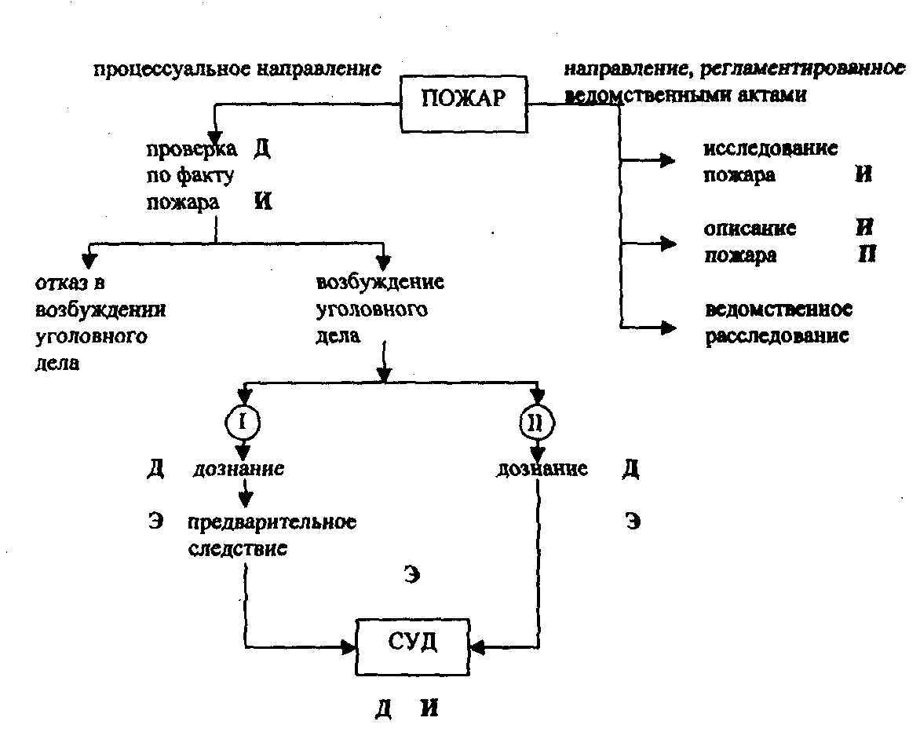
Рис. 1. Участие пожарных специалистов в расследовании и исследовании
пожаров:
I — по статьям, по которым предварительное следствие обязательно (напр., 167 УК РФ); II — по статьям, по которым предварительное следствие не обязательно (напр., 168, 219 УК РФ); Д - дознаватель ГПС; И ~ инженер ИПЛ;
П—любой пожарный специалист (сотрудник ГПС); Э — пожарно-технический эксперт
Проверка по факту пожара должна быть проведена, как это предусмотрено статьей 144 УПК РФ, в течение 3 суток (в исключительных случаях срок может быть продлен до 10 суток прокурором или начальником органа дознания). Предварительная проверка не заменяет дознания и ограничивается установлением наличия признаков преступления. На стадии предварительной проверки дознаватели не могут производить никакие следственные действия (за исключением осмотра места происшествия в случаях, не терпящих отлагательства).
По результатам проверки дознаватель должен вынести постановление об отказе в возбуждении уголовного дела, если нет признаков преступления.

В том случае, если установлены основания и отсутствуют обстоятельства, исключающие производство по делу, он обязан возбудить уголовное дело и, руководствуясь статьями 150-158 УПК РФ, начать предварительное расследование (см. схему).
Предварительное расследование — следующая за возбуждением уголовного дела стадия уголовного процесса. Формами предварительного расследования являются дознание и предварительное следствие (ст. 150 УПК РФ).
В уголовном процессе различают два вида дознания:
по делам, по которым предварительное следствие обязательно; по делам, по которым предварительное следствие не обязательно.
В частности, по применяемым в связи с пожарами статьям 167, ч. 2, 219, ч. 2 предварительное следствие обязательно (ст. 151 УПК РФ), а по статьям 168, ч. 2, 219, ч. 1 УК РФ предварительное следствие не обязательно.
По первому варианту дознаватель производит все неотложные следственные действия и. оперативно-розыскные мероприятия по установлению и закреплению следов преступления — осмотр места пожара, обыск, выемку, освидетельствование, задержание, а также допрос свидетелей, подозреваемых, потерпевших. После выполнения неотложных следственных действий осуществляется передача уголовного дела по подследственности. Дальнейшие следственные действия по данному делу дознаватель может проводить только по поручению следователя.
При проведении дознания по делам, по которым предварительное следствие не обязательно (вариант II на схеме), орган дознания принимает все предусмотренные законом меры для установления обстоятельств, подлежащих доказыванию по уголовному делу. И материалы дознания после его завершения могут передаваться в суд (если, конечно, дело не приостановлено или не прекращено).

Организация проведения проверок по фактам пожаров и дознания по пожарам
Формы организации проверок по фактам пожаров и дознания по пожарам могут быть различными - все зависит от местных условий и возможностей.
В крупных городах, областных центрах в ГПС имеются отделы и отделения дознания; несколько лет назад штатные должности старших дознавателей и дознавателей появились в территориальных подразделениях ГПС.
В малых городах и сельской местности функции дознавателей выполняют обычно отдельные наиболее подготовленные к этому инспектора ГПН, иногда параллельно с пожарно-профилактической работой.
Осмотр места пожара, установление его очага и причины — ключевые технические задачи в работе дознавателя. На селе и в городах, где нет ИПЛ, дознаватель, инспектор ГПН должен уметь во всех случаях решать эти задачи сам. В городах, где есть испытательные пожарные лаборатории, в решении данных вопросов дознавателям помогают инженеры ИПЛ.

Организация исследования пожаров
Функциональные обязанности по исследованию пожаров возложены на испытательные пожарные лаборатории (ИПЛ).

ИПЛ существуют в большинстве областных центров России; в Московском регионе их две — городская и областная ИПЛ.
ИПЛ являются подразделениями Государственной противопожарной службы и подчиняются начальнику УГПС (ОГПС) или его заместителю по госпожнадзору. В зависимости от размеров гарнизона ГПС испытательные пожарные лаборатории бывают различной штатной численности.
Обычно в составе ИПЛ имеется два сектора:
сектор исследования пожаров (оперативно-технического обеспечения расследования пожаров);
испытательный сектор (сектор исследовательских, испытательных работ на соответствие продукции требованиям норм и стандартов пожарной безопасности).
Испытательный сектор занимается определением пожароопасных характеристик веществ и материалов, пожарной опасности электротехнических изделий, испытаниями химпоглотителя и пенообразователя.
Функциональные обязанности первого сектора видны из его названия.
Круг задач, которые решаются при исследовании пожаров, определяется Наставлением по организации работы испытательной пожарной лаборатории ГПС МВД России. Он включает в себя изучение поведения на пожаре различных материалов и конструкций, закономерностей развития горения, работы автоматических систем извещения о пожаре и пожаротушения, действий пожарных подразделений по тушению пожара и спасанию людей, работы пожарной техники и т. д. Собранные данные анализируются и обобщаются. Этой работой испытательные пожарные лаборатории занимаются со времени создания первых ИПЛ (тогда ПИС — пожарно-испытательных станций) в середине 40-х гг. Предполагается, и не без основания, что реальный пожар — лучший испытательный полигон, а полученные при исследовании пожаров данные можно и нужно использовать для повышения уровня противопожарной защиты объектов, совершенствования пожарной техники и тактики тушения пожаров. К сожалению, это направление работы ИПЛ, плодотворно развивавшееся в 50- 80-е гг., в настоящее время приходит в упадок.
Кроме перечисленных выше, одной из основных и первоочередных задач исследования пожара является определение его очага и причины. Эта же задача должна быть решена в ходе проверки по факту пожара, поэтому инженер ИПЛ, как технический специалист, обладающий специальными познаниями, активно занимается этим вопросом в паре с дознавателем, помогая последнему.
Кроме руководящего состава и инженеров, в ИПЛ имеются старшие мастера-фотографы (младший начальствующий состав), в обязанности которых входит фото- и видеосъемка на месте пожара.
Если позволяет штатная численность испытательной пожарной лаборатории, то в секторе исследования пожаров организуется круглосуточное дежурство с выездом на пожары. Перечень пожаров, на которые выезжает ИПЛ, определяется приказом по гарнизону; обычно это пожары по повышенному номеру, пожары с гибелью людей и большим материальным ущербом, явно криминальные пожары (поджоги), другие пожары, на которых дознавателю

требуется помощь в установлении причины пожара.
Как показывает практика, перечисленные выше задачи исследования пожара выполняются сотрудниками ИПЛ далеко не всегда в полном объеме. Но вот оперативно-техническое обеспечение расследования пожаров, помощь дознавателю в установлении очага и причины пожара всегда считаются задачей приоритетной. По результатам выполненной работы сотрудник ИПЛ при необходимости готовит техническое заключение о причине пожара, которое является дополнительным основанием для решения вопроса, что делать по результатам проверки по факту пожара - возбуждать уголовное дело или отказывать в его возбуждении.
По своему процессуальному статусу инженер ИПЛ, участвующий в расследовании пожара, является специалистом; в соответствии со ст. 58 УПК РФ, это лицо, обладающее специальными знаниями, привлекаемое к участию в процессуальных действиях в порядке, установленном настоящим Кодексом, для содействия в обнаружении, закреплении и изъятии предметов и документов, применении технических средств в исследовании материалов уголовного дела...".

Проведение экспертизы по делам о пожарах
На стадии предварительного расследования, если дознавателю или следователю необходимо решать вопросы, требующие специальных знаний, может быть назначена судебная экспертиза. Пожар - дело сложное, его расследование, как правило, требует специальных знаний, поэтому по уголовным делам о пожарах экспертиза назначается в большинстве случаев. Экспертизы подразделяются на классы, рода и виды. Классы:
судебных экспертиз:
криминалистические (трасологические, баллистические и др.); веществ и материалов;
медицинские; биологические; экономические;
инженерно-технические и др.
Но основной вид экспертизы, назначаемой по делам о пожарах, — пожарно-техническая экспертиза, относящаяся к классу инженерно- технических экспертиз. Таким образом, в рассматриваемой схеме (рис. 1) появляется третья должностная фигура — пожарно-технический эксперт.
Пожарно-технические эксперты работают (обратим на это внимание) не в Государственной противопожарной службе, а в экспертно- криминалистических подразделениях органов внутренних дел — в экспертно- криминалистических управлениях (ЭКУ), или экспертно- криминалистических отделах (ЭКО), или в судебно-экспертных учреждениях Министерства юстиции. В ряде ЭКУ (ЭКО) имеются экспертные пожарно- технические лаборатории (ПТЛ) или отдельные эксперты. Тем не менее из- за большого количества пожаров и уголовных дел по пожарам штатных экспертов не хватает. Поэтому во многих регионах страны значительная нагрузка по выполнению пожарно-технических экспертиз лежит на внештатных экспертах — бывших (пенсионерах) и действующих сотрудниках

пожарной охраны. Больше выполнять эту работу некому; во многих областях России штатных экспертов пока нет вообще.
Процессуальный статус эксперта, его права, обязанности, порядок производства судебной экспертизы регламентированы УПК РФ (статьи 57, 195-207) и Федеральным законом "О государственной судебно-экспертной деятельности в Российской Федерации "(статьи 16, 17, 25, 41).

Вопросы, входящие в компетенцию пожарно-технического эксперта
В компетенцию пожарно-технического эксперта входят далеко не все вопросы, связанные с пожаром. Не входят, в частности, вопросы, содержащие правовую оценку действий тех или иных лиц.
Пожарно-техническая экспертиза решает в основном следующие задачи: исследование следов теплового воздействия на конструкции, материалы и
оборудование при пожаре в целях установления места возникновения пожара (очага пожара);
определение непосредственной (технической) причины пожара, условий и времени возникновения горения;
исследование условий и особенностей развития горения (горение предметов, материалов, конструкций зданий и сооружений; в каком направлении и почему развивалось горение);
установление имевших место нарушений правил пожарной безопасности, строительных норм и правил (в части противопожарных требований), правил устройства электроустановок (ПУЭ) и других нормативных документов и определение причинной связи между этими нарушениями и возникновением горения, его развитием и последствиями;
определение условий, средств, способов и особенностей подавления процессов горения на пожарах — анализ тактических методов и приемов пожаротушения, боевого использования пожарной техники (правда, эту задачу в последнее время все чаще относят к задачам не пожарно-технической, а пожарно-тактической экспертизы).
Вопросы, которые ставятся на разрешение пожарно-техническому эксперту, а формулировка их может быть самая различная, не должны выходить за пределы решаемых экспертом задач!

Объекты пожарно-технической экспертизы
У каждого вида криминалистической (судебной) экспертизы — свои специфические объекты исследования; например, в дактилоскопической экспертизе — отпечатки пальцев на различных объектах, в трасологической — пули, гильзы, холодное и огнестрельное оружие. Объектами исследования в пожарно-технической экспертизе являются:
материальная обстановка на месте пожара (эксперт может выезжать на место пожара и исследовать его);
вещественные доказательства, изымаемые с места пожара; материалы уголовного дела по пожару.
Пожарно-технический эксперт — один из немногих экспертов, кто, кроме вещественных доказательств, обычно получает для работы от следователя

уголовное дело. Следователь, не имея специальных познаний, часто не в состоянии самостоятельно разобраться с имеющимися техническими данными по пожару и правильно их оценить. Он предоставляет это эксперту. И на практике по большинству Пожаров эксперты работают в основном с материалами уголовного дела; часто экспертиза назначается по прошествии месяцев, а то и лет после пожара, и материальной обстановки к этому времени уже не существует, а вещественные доказательства не всегда бывают изъяты. В результате единственным источником информации по пожару становятся материалы уголовного дела — протоколы осмотра места пожара, показания свидетелей и др. И если эти материалы дознавателем и инженером ИПЛ подготовлены плохо, формально, то эксперт мало что сможет в этой ситуации сделать.

Виды экспертиз
По объему исследования экспертизы, в том числе и пожарно-технические, могут быть основными и дополнительными. Дополнительная экспертиза назначается при неполноте или неясности выводов основной экспертизы.
По последовательности проведения экспертизы подразделяются на первичные и повторные. Повторной называется экспертиза, проводимая по тем же объектам и решающая те же вопросы, что и первичная экспертиза, заключение которой признано необоснованным или вызывает сомнения.
По численности и составу исполнителей экспертизы подразделяются на единоличные, комиссионные и комплексные. Единоличную проводит один эксперт, комиссионную — комиссия, состоящая из двух и более экспертов одной специализации. Комплексную выполняют несколько экспертов разных специальностей (ст. 200, 201 УПК РФ).
Необходимо отметить, что согласно УПК РФ эксперт дает заключение от своего имени, а не от имени организации, и несет за него личную ответственность в соответствии сост. 307 УК РФ.

Участие эксперта и специалиста в судебном производстве
Пожарно-техническая экспертиза (как и любая другая) может быть назначена не только в ходе предварительного расследования, но и в ходе рассмотрения дела по пожару в суде. Суд может сделать это как по собственной инициативе, так и по ходатайству сторон (ст. 283, ч. 1 УПК РФ). Может быть назначена и повторная, либо дополнительная экспертиза при наличии противоречий между заключениями экспертов, которые невозможно преодолеть в судебном разбирательстве путем допроса экспертов (ст. 283, ч. 4 УПК РФ).
Пожарно-технический эксперт, как это показано на схеме (рис. 1), может быть вызван на заседание суда для допроса в целях разъяснения или дополнения данного им заключения. После оглашения заключения эксперту могут быть заданы вопросы сторонами (ст. 282 УПК РФ).
Специалист также может быть вызван в суд и участвовать в судебном разбирательстве (ст. 251 УПК РФ).
Суд с участием сторон, а также при необходимости с участием свидетелей, эксперта и специалистов может проводить следственный эксперимент (ст. 288 УПК РФ).
  - Работа на крупных пожарах; подготовка описания пожара

На крупных пожарах приведенная выше схема претерпевает определенные изменения. Здесь нет необходимости проводить проверку по факту пожара - очевидный крупный материальный ущерб и (или) гибель людей уже являются основанием для незамедлительного возбуждения уголовного дела. Для быстрой и эффективной работы "по горячим следам" в работу должны включаться следственно-оперативные группы (СОГ). Создание в МВД, ГУВД, УВД, УВДТ постоянно действующих следственно-оперативных групп для раскрытия и расследования крупных пожаров предусмотрено соответствующими приказами МВД России. В группы должны включаться опытные, прошедшие специальную подготовку следователи, сотрудники ГПС, уголовного розыска, пожарно- технические эксперты, сотрудники ОБЭП. Общее руководство этими группами возлагается на начальников следственных управлений МВД, ГУВД, УВД, УВДТ. Организовывать выезд СОГ должны ответственные дежурные этих органов (как правило, еще во время тушения) для проведения неотложных следственных действий и оперативно-поисковых мероприятий.
По крупным пожарам согласно приказу МВД готовится описание пожара. Делает это комиссия, создаваемая в УГПС. При этом отрабатываются указанные выше вопросы: очаг, причина, развитие горения, условия, способствовавшие развитию горения, и, наиболее подробно, работа пожарной техники и действия пожарных подразделений.
Рассмотренное выше представляет собой лишь краткий обзор задач, которые решают пожарные специалисты после того, как пожар потушен, — в ходе исследования и расследования пожара. О том, как конкретно эти задачи решаются, речь пойдет в следующих главах.

РАБОТА ДОЗНАВАТЕЛЯ И ТЕХНИЧЕСКОГО СПЕЦИАЛИСТА (ИНЖЕНЕРА ИПЛ) НА СТАДИИ ТУШЕНИЯ ПОЖАРА
Работа пожарного дознавателя и инженера ИПЛ начинается уже на стадии тушения пожара. В первую очередь это относится к крупным и криминальным пожарам и пожарам, связанным с гибелью людей. Так, в Санкт-Петербурге и ряде других крупных городов существует порядок, по которому на пожары от номера 2 и выше, пожары с гибелью людей, явные поджоги "автоматически" выезжает группа, состоящая из дежурного дознавателя отдела дознания УГПС, инженера ИПЛ и дежурного фотографа.
Рассмотрим, каковы их действия, пока пожар еще не потушен; что они предпринимают, в частности, для решения задачи установления причины пожара.

Работа на месте пожара инженера ИПЛ
По прибытии на место пожара инженером ИПЛ обычно выполняются следующие задачи:
- Общая ориентировка и получение представления о пожаре
Необходимо выяснить назначение объекта, на котором происходит пожар; установить, какие здания, помещения горят. Если это завод или склад, нужно выяснить характер производства, технологического процесса, химическую природу хранимых веществ и материалов. На пожаре, если трудно разобраться во всем этом самому, следует обратиться к дежурному мастеру, технологу, другому имеющемуся

там компетентному лицу.
- Ориентировка на местности и в здании
Необходимо установить взаимное расположение горящего и смежных объектов, зданий, построек.
Если наблюдение за горящим зданием ведется снаружи, надо разобраться, какое окно какому помещению принадлежит. Это обязательно понадобится при описании развития горения, по помещениям и при установлении очага пожара.
- Фиксация развития горения, поведения материалов, строительных конструкций, действий подразделений по тушению пожара
Согласно Наставлению о работе ИПЛ — это главная функция инженера ИПЛ во время тушения пожара.
Что понимается под термином "фиксация" и как она проводится? Прежде всего, путем фото- и видеосъемки, а также записи в блокнот развития событий. Записи обязательно ведутся с указанием времени. Непременно нужно фиксировать места наиболее интенсивного горения, места и время разрушения остекления, обрушения кровли и т. д. Все эти данные могут очень пригодиться в дальнейшем и при установлении причины пожара.
Картина пожара может быстро меняться. Поэтому наблюдение необходимо (желательно) вести на различных участках пожара, периодически возвращаясь на прежние места.
Следует обращать при этом внимание на направление и последовательность распространения горения по зданию — судя по появлению дыма, пламени, разрушению остекления, обрушению конструкций и т. д.
Наблюдая за пожаром, нужно отметить направление ветра (выхода дыма). Направление ветра в районе горящего объекта может не совпадать с тем, которое потом по запросу выдаст метеоцентр. А знание этого параметра может понадобиться при решении вопроса об очаге (очагах пожара и путях распространения горения, цветность дыма).
Во многих пособиях по исследованию пожаров утверждается, что по цвету дыма можно установить, какое вещество или материал горит. Тут, однако, не все так просто, как кажется. Цветность, степень черноты дыма будет зависеть от полноты сгорания органического вещества, а она определяется условиями воздухообмена и другими факторами. Более или менее достоверно можно утверждать лишь то, что дым рыжего цвета свидетельствует о горении азотсодержащих веществ (такой цвет дыму придают окислы азота). Очень густой черный дым образуется при горении саженаполненных полимеров (резин).
А вот сам факт выхода дыма из того или иного проема, его интенсивность и направленность зафиксировать полезно. Поэтому надо обращать внимание (и записывать, в динамике, с указанием времени), из каких окон или дверей:
выходит просто дым; вырывается дым и пламя;
дым (пламя) наблюдается за стеклами окон;
оконное остекление разрушено, но дыма и пламени нет.
- Фиксация действий пожарных подразделений по тушению и спасанию людей.

Фиксация действий пожарных подразделений — достаточно деликатная, но важная задача.
Во-первых, это необходимо делать по Наставлению о работе ИПЛ, чтобы иметь фактические материалы для анализа действий пожарных. А во-вторых, это часто весьма полезно для установления очага пожара. При решении вопроса об очаге важно бывает знать, куда, в какие зоны пожара стволы подавались раньше, куда — позже, а куда не подавались вообще. Это крайне необходимо для дифференциации очага пожара и вторичных очагов (очагов горения). На схеме, составленной штабом пожаротушения, не все и всегда соответствует тому, как было на самом деле, и это может привести к ошибкам в выводах об очаге.
- Фото- и видеосъемка
Фото- и видеосъемка дают очень ценную и, главное, объективную информацию о развитии горения и действиях по тушению. Однако, чтобы получить такую информацию, фотограф или оператор должны иметь соответствующие навыки или инженер ИПЛ должен их умело направлять. Особенно полезна фотосъемка "во времени", т. е. с фиксацией времени съемки каждого кадра. Поэтому видеосъемку желательно проводить современной видеокамерой, имеющей встроенный таймер.
6. Как только у инженера ИПЛ появится малейшая возможность, он обязан провести осмотр устройств электрозащиты вне зоны горения, а также контрольно-измерительных приборов на производстве, особенно самопишущих. Чем раньше это будет сделано, тем лучше. Выключатели, рубильники могут перещелкнуть и пожарные, и посторонние люди; ленты самописцев могут похитить лица, в этом заинтересованные. Поэтому, если будет такая возможность, на заключительной стадии тушения нужно осмотреть и зафиксировать состояние вышеперечисленного оборудования, а ленты самописцев изъять (это должен сделать дознаватель).
7. На стадии разборки и проливки инженер ИПЛ должен следить, где и какая производилась разборка конструкций. По возможности надо способствовать сохранению обстановки и стараться сделать так, чтобы на этом этапе работы как можно меньше ломалось и выкидывалось. Особого внимания и бережного отношения требуют возможные очаговые зоны и находящиеся в них вещественные доказательства.

Работа дознавателя на месте пожара
Работа дознавателя с самого начала должна определяться задачами проведения проверки по факту пожара. Еще на стадии тушения необходимо сделать следующее.
- Установить лицо или лиц, обнаруживших пожар, первых его очевидцев, выяснить у них обстоятельства обнаружения пожара, признаки, по которым он был обнаружен, место, время обнаружения и другие сведения.
Все это очень важно сделать по "горячим следам", пока свидетели находятся под непосредственным впечатлением от пожара и не успели придумать "удобную" для себя или руководства предприятия версию. На пожаре показания дают обычно более правдивые, чем потом. Желательно, чтобы каждый из очевидцев самостоятельно составил схему места пожара и указал на

ней, откуда он наблюдал те или иные явления.
- Получить от администрации сведения о предполагаемом ущербе, а также техническую и служебную документацию, характеристику объекта.
В число такой документации могут входить: генплан;
строительные чертежи;
схемы технологических процессов, водоснабжения, силовой и осветительной электросетей;
журналы: эксплуатации электрохозяйства, наблюдения за противопожарным состоянием объекта, учета огнеопасных работ, записей о времени принятия под охрану по окончании работы производственных и складских помещений.
Во избежание утери и уничтожения документов их необходимо изъять под расписку до ликвидации пожара.
- Совместно с инженером ИПЛ дознаватель должен как можно быстрее произвести первоначальный осмотр территории, где произошел пожар.
Часто дознаватели уделяют основное внимание непосредственно зоне пожара и оставляют без внимания окружающую территорию здания или сооружения. Осмотреть окружающую территорию желательно уже в ходе тушения пожара, особенно если горят склады, магазины и другие объекты со значительными материальными ценностями. Пожар может быть криминального происхождения (поджог), поэтому неотложная и основная задача осмотра территории состоит в том, чтобы обнаружить, закрепить и сохранить вещественные доказательства и следы преступления.
Пока горит склад, магазин, а внутри пожарные завершают тушение, дознаватель должен обойти его вокруг. Нужно осмотреть окна, двери, обшивку стен; снег вокруг здания, если зима. Нужно разобраться, нет ли следов проникновения в здание или помещение. Потом эти следы можно и не обнаружить — их затопчут.
Все обнаруженные предметы, следы изымаются с соответствующим оформлением или протоколируются.
После завершения тушения дознаватель и технический специалист (инженер ИПЛ) приступают к основной стадии своей работы — осмотру места пожара.
Основные этапы и задачи осмотра места пожара будут рассмотрены в следующей главе. А пока отметим, что если пожар произошел ночью и дознаватель уезжает, чтобы с утра приступить к детальному осмотру, то обязательно нужно позаботиться о сохранности обстановки до следующего дня. Особенно это актуально при пожарах на производстве; если не предупредить администрацию и не обеспечить охрану места пожара, к утру все может быть подметено и выкрашено.
Находясь на месте пожара во время его тушения, инженер ИПЛ не должен забывать, что он представляет службу научно-технического обеспечения гарнизона пожарной охраны. Поэтому, кроме перечисленных выше задач,

руководителю тушения пожара может понадобиться его помощь как технического специалиста. Это могут быть консультации относительно процессов, происходящих на пожаре, потенциальной опасности тех или иных технологических процессов и устройств, свойств материалов и веществ, огнетушащих средств и возможности их применения. Для того чтобы решать подобные вопросы, инженер должен обладать определенным интеллектуальным багажом и специальными познаниями, желательно иметь в дежурной машине и справочники по пожароопасным свойствам веществ, материалов и средствам тушения.

АНТРОПОГЕННЫЕ И ТЕХНОГЕННЫЕ СЛЕДЫ НА МЕСТЕ
ПОЖАРА
Следы, подлежащие выявлению и исследованию на месте пожара, можно разделить на три основные группы:
1) традиционные для криминалистики следы (отпечатки пальцев, следы обуви, транспортных средств, следы взлома и т. д.);
2)следы горения;
3)следы преступных действий по инициированию горения.
Следы второй группы формируются в ходе возникновения и развития горения; их исследование позволяет решать вопросы установления очага пожара, путей распространения горения, а также причины пожара. Методы исследования следов данной группы будут подробно рассматриваться в дальнейшем.
Следы преступных действий по инициированию горения возникают в случае поджога и представляют собой остатки ЛВЖ и ГЖ, трейлеры, факелы, устройства для поджога и т.п. Эти следы крайне важны для установления факта поджога и раскрытия данного преступления. Рассмотрены они будут ниже, в главе, посвященной расследованию поджогов.
Здесь же остановимся на следах первой группы. Они бывают антропогенного и техногенного происхождения. Первые принадлежат человеку, вторые — машине, механизму, инструменту или их отдельной части. Эти следы не менее важны для расследования пожара, нежели следы горения или инициирования горения, т. к. могут позволить установить (в дополнение к причине пожара) личность, причастную к его возникновению.
Следы такого рода на месте любого преступления, в том числе и на месте пожара, изучает раздел криминалистической науки, называемый трасологией.

Трасология; общие понятия и задачи
Термин "трасология" происходит от французского la trace — след и греческого logos — учение, т. е. трасология — учение о следах. Это одна из наиболее разработанных в криминалистике и часто применяемых на практике отраслей криминалистической техники.
В криминалистике следы (а совершить преступление и не оставить следов практически невозможно) принято различать в широком и узком смысле слова.
Широкое понятие следов включает любые материальные изменения, произошедшие в обстановке места происшествия и других объектах, явившиеся

результатом подготовки, совершения или сокрытия преступления. Это, например, брошенные или утерянные преступником на пути следования вещи, предметы, окурки, выдвинутые ящики шкафов и разбросанные на месте кражи вещи; отсутствие на месте происшествия объектов, которые должны там находиться, и т. д. Изучение этих следов производится не только с применением методов и средств трасологии, но и баллистики, различных естественно-научных методов — физических, химических, биологических (например, исследование крови, слюны, спермы).
Узкое понятие следов включает только те изменения материальной обстановки, в которых отображается внешнее строение объекта (форма, размеры, микрорельеф поверхности и т. д.), взаимодействовавшего с этой обстановкой. Эти следы и являются объектами трасологического исследования.
Задачами трасологических исследований являются:
установление групповой принадлежности и идентификация различных объектов по их следам-отображениям (например, установление личности человека по следам его рук, ног, зубов);
установление принадлежности частей единому целому (например, осколков фарного стекла — фаре данного автомобиля);
диагностика механизма и условий следообразования (например, при изучении следа фомки на взломанном сейфе, или следа торможения колес автомобиля на асфальте, или следа от удара или трения при загорании от фрикционных искр).

Классификация следов в трасологии
По характеру следообразующих объектов следы в трасологии принято делить на следы рук, ног, следы орудий и инструментов, следы транспортных средств, животных и т. д.
По характеру воздействия следообразующего объекта на следовоспринимающий различают следы как результат механического, химического, термического воздействия.
В зависимости от состояния, в котором находились относительно друг друга следообразующий и следовоспринимающий объекты, различают следы статические и динамические.
Статические следы образуются, если в момент контакта следообразующий и следовоспринимающий объекты не передвигаются относительно друг друга. При этом форма и внешние признаки следообразующего объекта адекватно воспроизводятся в следах. Это следы рук с папиллярными узорами, следы обуви, следы протектора колеса автомобиля и т. д. Следы статические более ценны, чем динамические, т. к. в них лучше фиксируются особенности следообразующего объекта.
Динамические следы образуются при перемещении следообразующего и следовоспринимающего объекта относительно друг друга. Такие следы возникают в результате разреза, разруба, распила, волочения предмета, торможения транспортного средства при блокировке колес (тормозной след) и т.д. В динамических следах рельефные точки следообразующего предмета отображаются не в виде точек, как в статических следах, а в виде трасс.

В зависимости от характера изменений следовоспринимающего объекта следы разделяются на объемные и поверхностные. Например, на твердом полу следы обуви образуются поверхностные, на снегу или мокром песке — объемные.
Пожарный специалист должен помнить, что важно не только потушить пожар, воспрепятствовать его распространению и сберечь материальные ценности. Не менее важно (а может быть, и более важно), особенно на криминальных пожарах (поджогах), найти и обезвредить преступника. Поэтому сохранение следовой картины пожара — важнейшая задача пожарного.
Мало обнаружить следы, их еще необходимо зафиксировать и сохранить в неизменном виде, чтобы можно было в дальнейшем использовать. Обязательная фиксация следов заключается в подробном их описании, в протоколе и приобщении к материалам уголовного дела в качестве вещественных доказательств. Криминалистическая фиксация следов является вспомогательным средством. При необходимости могут быть применены дополнительные способы фиксации:
фотографирование; зарисовка;
составление планов и схем;
копирование с помощью специальных материалов (например, дактилоскопической пленки);
изготовление слепков с объемных следов.
Фотографирование следов может быть и обязательным средством их фиксации, если эти следы не могут быть изъяты с места обнаружения или храниться при уголовном деле.
Все технико-криминалистические средства, использованные для обнаружения, фиксации и изъятия следов, должны быть указаны в протоколе следственного действия, так же, как и результаты их применения в виде слепков и оттисков, фотоснимков и зарисовок (ст. 166 УПК РФ).

Следы рук. Дактилоскопия
В криминалистике под следами рук чаще всего понимают отпечатки ладонных поверхностей концевых отделов (ногтевых фаланг) пальцев. На кончиках пальцев у человека имеются так называемые папиллярные линии, образующие папиллярные узоры. Криминалистическим изучением папиллярных узоров занимается раздел трасологии — дактилоскопия. К настоящему времени для криминалистических целей изучаются и используются папиллярные узоры также средних и основных фаланг пальцев, ладоней, подошвенных поверхностей стоп и пальцев ног. Но отпечатки ногтевых фаланг (кончиков) пальцев наиболее информативны и именно они еще в прошлом столетии были использованы для уголовной регистрации преступников.
Классификация папиллярных узоров впервые была осуществлена в 1823 г. биологом Я.Э. Пуркинье. С тех пор система развивалась и совершенствовалась. В конечном счете возникла широко распространенная система классификации Дальтона-Генри, которая, дополненная и усовершенствованная, принята в большинстве стран, в том числе в России. Именно английский антрополог Дальтон разделил все многообразие пальцевых узоров на три типа: дуги, петли,

завитки. Генри выделил так называемые составные узоры.
Путем изучения огромного практического материала и проведения экспериментальных исследований удалось установить три важных свойства папиллярных узоров:
- Возникая в период утробной жизни человека, папиллярные узоры остаются неизменными до конца его жизни.
- При поверхностных повреждениях рисунки папиллярных узоров через некоторое время восстанавливаются в первоначальном своем виде.
- Ни у разных лиц, ни у одного и того же человека невозможно встретить двух и более одинаковых во всех деталях узоров. Каждый папиллярный узор является строго индивидуальным и неповторимым.
Указанные свойства неизменяемости, восстанавливаемости и неповторимости папиллярных узоров нередко называют законами дактилоскопии.
Законы подтверждены миллионами наблюдений и множеством специальных экспериментов. Приведем некоторые из них, описанные в учебниках и специальной литературе по криминалистике (см., например, Крылов И.Ф. Криминалистическое учение о следах. — Л.: Изд-во ЛГУ, 1976. —200 с.).
Англичанин Гершель сделал свои отпечатки в 25 лет и 82 года, т. е. с перерывом в 57 лет; немецкий антрополог Велькер с интервалом в 41 год — ни тот ни другой не нашли изменений в строении узоров и папиллярных линий. Чтобы проверить восстанавливаемость узоров, Локар и Витковский обжигали себе концы пальцев кипящей водой, горячим маслом, прикасались к раскаленному металлу и в результате убеждались, что как только ожоги заживали, узоры восстанавливались. Конечно, восстановление возможно, пока нет глубоких ожогов и не произошло образования рубцов из соединительной ткани. Однако в этом случае наличие рубцов тоже несет криминалистически значимую информацию.
В 1939 г. в Америке был убит при задержании главарь одной из гангстерских шаек Джек Клутас. При дактилоскопии на пальцах папиллярных линий не обнаружили! Исследование трупа поручили видным специалистам- дерматологам. Оказалось, что с конечных фаланг пальцев рук кожа удалена, но на новой коже специалистам удалось обнаружить слабо видимые папиллярные линии, позволившие установить личность гангстера. Другой гангстер, Гас Винклер, удалял не кожу, а часть узора, но и эта хитрость была разгадана.
Один из первых в России случаев, когда результаты дактилоскопических исследований успешно фигурировали в суде, было дело об убийстве Шунько и Алексеевым провизора одной из петербургских аптек (Петербургский окружной суд, 1912 г.). Доказательством служил пальцевой отпечаток Алексеева, обнаруженный на осколке стекла, выбитого из двери аптеки. Присяжные заседатели вынесли Алексееву обвинительный вердикт, а он затем сознался в совершении убийства.
Хотя единичный след, обнаруженный на месте происшествия, не дает прямого указания на лицо, которое его оставило, тем не менее он подлежит

тщательному изучению. Пальцевой отпечаток позволяет судить о том, какой рукой и каким пальцем он оставлен, принадлежит он мужчине, женщине или ребенку, какие особенности отличают поверхность пальца (шрамы, бородавки и т. д.). Отпечатки, оставленные в разных местах, несут информацию о том, не оставлены ли они одним и тем же лицом. После появления конкретного подозреваемого обнаруженный на месте происшествия отпечаток дает достоверный ответ на вопрос — оставлен ли он подозреваемым. Если на месте происшествия обнаружено шесть и более отпечатков разных пальцев, а лицо, оставившее их, подвергалось ранее уголовной регистрации, появляется непосредственная возможность установления этого лица.
Нужно, однако, иметь в виду, что обнаружение отпечатков пальцев в том или ином месте свидетельствует о том, что оставивший их человек находился на этом месте, но неизвестно, когда и с какой целью. Таким образом, еще необходимо установить причинную связь между обнаруженными следами и совершенным преступлением.

Обнаружение следов пальцев
Следы могут остаться и быть обнаружены на бумаге, стекле, дереве, металле, керамике, пластмассе.
Отпечатки лучше разыскивать с помощью косо падающего света фонаря. Стеклянные и другие прозрачные вещи рассматривают на просвет, для чего источник света размещают с противоположной стороны. Прозрачные предметы следует осмотреть также при косом освещении. Если визуального осмотра для выявления отпечатков оказывается недостаточно, приходится прибегать к механическим и химическим методам выявления следов. Механические методы заключаются в обработке объекта порошками химически инертного вещества — графита, алюминия, железа и т. д.; химические методы — в обработке специальными реактивами — азотнокислым серебром, нингидрином и т. п.
Следы пальцев рук, выявленные с помощью порошков, обычно переносятся на светокопировальную пленку, а следы, выявленные реактивами, фотографируются. При возможности следует изъять объект со следами. Зафиксированные на месте происшествия отпечатки пальцев направляются на дактилоскопическую экспертизу.
Экспертом выявляются признаки, характеризующие особенности строения папиллярного узора в целом и детали, свойственные отдельным папиллярным линиям, составляющим узор. К числу особенностей узора в целом относятся тип узора, количество папиллярных линий, расположенных на отдельных участках узора, направление этих линий, количество дельт, их расположение и т. д. К деталям, характеризующим строение отдельных папиллярных линий, относятся: начало и конец линий, перерывы линий, вилки, крючки, островки, изгибы и изломы, выпуклости, вогнутости и др. Далее по полученным данным рассчитывается так называемая дактоформула и проводится поиск по картотекам в целях установления лица, которому принадлежат данные отпечатки.
В настоящее время существуют специализированные компьютерные

системы для хранения дактилоскопических баз данных и решения идентификационных задач.
Примером автоматизации дактилоскопического учета может быть функционирующая в ГУВД Санкт-Петербурга и Ленинградской области компьютерная система "ПАПИЛОН-7". Система действует с 1995 г. и способствовала раскрытию 15-20% преступлений. Она позволяет решать задачи идентификации трупов, а также лиц, находящихся в бессознательном состоянии.
С помощью системы можно по отпечатку только одного пальца установить личность человека, если его данные введены в центральный массив. На это требуется около 3 ч.
Следы рук на пожаре также сохраняются - не всегда и не везде, но искать их имеет смысл.
По нашим экспериментальным данным, отпечаток пальца на стекле на просвет отчетливо виден при нагреве до температуры 400-450°С (длительность нагрева 1 ч). Специальными реактивами отпечатки выявляются и при более жестких условиях нагрева.
Отпечатки на бумаге при нагреве до 100°С даже проявляются и остаются до момента сгорания бумаги. Отпечаток виден на обугленной бумаге, пока она полностью не разрушится.
Естественно, более типична для пожара ситуация, когда предмет, где имелся отпечаток пальца, закопчен. В литературе указывается, что в этой ситуации следы пальцев рук хорошо сохраняются на поверхности оконных стекол, стеклянной и керамической посуды и на гладких металлических поверхностях. Они могут быть пригодными для идентификации под наслоением легко снимаемой копоти на эмали при нагревании до 400°С, на стекле до 600°С, на других поверхностях до 850°С. В одной из работ описана методика выявления следов рук под слоем сажи на предметах из жаростойких материалов (фарфора, металлокерамики, нержавеющей стали и др.) путем обработки их парами металлоорганических соединений, например хроморганической жидкости. Предварительно копоть удаляют отжигом в муфельной печи при температуре 700 °С.

Следы ног человека
Умелое исследование следов уже на месте их обнаружения может дать следователю важные данные. Следы могут рассказать о том, кому они принадлежат, — мужчине или женщине, взрослому человеку или подростку. Позволяют судить о виде, фасоне, номере обуви. Размер обуви дает возможность определить с известной долей вероятности рост человека, ибо он примерно в 7 раз больше длины его стопы. По следам устанавливается направление, в котором двигался человек; по дорожке следов можно судить о состоянии человека, оставившего следы. Если они оставлены человеком очень полным или несшим на себе большую тяжесть, будет наблюдаться увеличенная против средней нормы ширина шага и несколько уменьшенные длина и угол шага.
Эксперт-криминалист может ответить на вопрос о том, этим ли человеком и этой ли обувью оставлены данные следы. Информацию о человеке дают

особенности строения папиллярных линий на подошвах ступней, а об обуви — индивидуальные признаки обуви, отразившиеся в отпечатках. К таким признакам принято относить: форму и размеры подошвы, общий ее рельеф, способ крепления подошвы, размещение шпилек, винтов, гвоздей, характерные мелкие детали рельефа подошвы, наличие заплат и т. д.
По форме и рельефу подошвы, каблука, носка, наличию подковок можно проводить первоначальное сличение следа и обуви подозреваемого лица (но абсолютно недопустимо, во избежание порчи следа, примерять обувь к следу).
Следы босых ног и обуви могут быть обнаружены на самых различных объектах. Объемные следы образуются на мягком глинистом грунте, мягком мокром снегу, во влажном мелком песке и т. д. Иногда преступник оставляет следы в сыпучих материалах, рассыпанных на месте происшествия, — гипсе, муке, извести и др.
Дорожка следов — это совокупность последовательно отпечатавшихся следов. Чаще ее можно обнаружить в сельской местности, реже — в городах. Изучение дорожки позволяет установить наиболее устойчивые элементы, характеризующие особенности походки, — длину, ширину и угол шага. Длина шага у идущего мужчины среднего роста 65-90 см, женщин и стариков — 50-70 см, бегущего человека — 100 см и более. Угол шага у мужчин 18-25°, женщин - 12-20°.
Сохранение следов ног. Обнаруженные следы ног необходимо сохранить в пригодном для исследования виде. Их надо укрыть с помощью подручных полых предметов — бочек, ящиков и т. д. При отсутствии этих предметов следы покрываются листами фанеры или досками, уложенными на кирпичах или деревянных чурках. Нельзя использовать ящики с резким запахом, т. к. это затруднит работу служебно-розыскной собаки.
Фиксация следов. Протоколирование следов является обязательным, поэтому на обнаруженные следы надо указать пожарному дознавателю или сотруднику милиции. Кроме этого, при необходимости, вызванным на место пожара экспертом, а при его отсутствии — дознавателем или следователем производится фотографирование следов и их моделирование (изготовление слепков).
Для фотографирования выбираются следы наиболее полные и отчетливые. Нужно строго соблюдать все правила масштабной съемки. Линейка должна быть в одной плоскости с дном следа. Лучшее качество снимков достигается при хорошем естественном освещении. Искусственное освещение должно быть двухсторонним.
Дорожка следов фотографируется обычно способом линейной панорамы или с глубинным масштабом. Если по тем или иным причинам след нельзя сфотографировать, его нужно зарисовать.
Изготовление слепков делают специалисты (эксперты) с помощью полимерных материалов.
Иногда дознавателю полезно немедленно пройти по направлению следов. Есть много примеров из практики, когда таким вот образом дознавателю и сотрудникам милиции "по горячим следам" удавалось обнаружить похищенное с подожженного объекта имущество и в конечном счете раскрыть преступление.

Следы транспортных средств
Транспортные средства оставляют прежде всего следы колес или гусениц и реже следы других частей движущегося механизма. Чаще всего следы транспортных средств исследуются при дорожно-транспортных происшествиях, но могут давать важную информацию и при расследовании пожаров.
При поджогах, например, надо устанавливать, на каком автомобиле приехали (уехали) преступники, вывозились материальные ценности с подожженного затем объекта.
При расследовании пожаров на транспортных средствах (автомобилях, в частности), если загорание произошло по ходу движения или при столкновении, бывает необходима реконструкция событий, непосредственно предшествующих загоранию. А для такой реконструкции и необходимо исследовать следы транспортного средства, оставшиеся на дороге.
Транспортное средство может оставлять, в принципе, следующие следы: следы торможения;
следы, указывающие направление движения; следы отображения;
следы колеи; следы протектора.
Остановимся кратко на основных из них.
Следы торможения — это динамические следы — они образуются при движении машины с заторможенными колесами и представляют собой сплошную полосу с неразличимым рисунком протектора. Измеряется их полная протяженность от начала до места остановки автомобиля или до места возобновления вращения колеса. Длина таких полос и их характер (непрерывные или прерывистые) с учетом характера дорожного покрытия и погодных условий позволяют судить о скорости движения автомобиля и интенсивности торможения.
Следы протектора — это статические следы (следы качения), они образуются в момент соприкосновения определенного участка протектора со следовоспринимающей поверхностью. Рисунок протектора может быть поверхностным и объемным, и его обязательно фиксируют (путем описания, фотографирования, изготовления слепков).
В первую очередь необходимо выделить следы от передних и задних колес правой и левой стороны автомобиля. При прямолинейном движении следы задних колес наслаиваются на следы передних, поэтому особо ценны отпечатки протектора в местах разворота или поворота машины, где следы передних и задних колес разделяются и могут быть зафиксированы отдельно. Очень важны и участки, где на фоне общего рисунка протектора видны его индивидуальные особенности в виде дефектов производственного характера или повреждений, износа при эксплуатации.
Исследуя следы, оставленные автомобилем, определяют также ширину колеи, беговой части протектора, длину окружности шины, базы автомобиля (расстояние между передней и задней осью). Все это с учетом типа рисунка протектора позволяет устанавливать марку (модель) автомобиля в целях его

розыска.
Для идентификационных исследований используются в основном следы протектора колес, изымаемые с места происшествия в виде слепков.
Контактные следы других частей автомобиля возникают при его наезде или столкновении с препятствием. Часто подобные следы образуются при ударе автомобилем человека и остаются на одежде и теле последнего.
Было бы излишним призывать специалистов противопожарной службы заниматься исследованием на месте пожара автомобильных следов. Но сохранять их в случае обнаружения нужно обязательно. При обнаружении следа нужно огородить это место подручными средствами и сообщить пожарному дознавателю или следователю. А те должны вызвать милицейских экспертов. В крайнем случае, в сельской местности, если до экспертов далеко, а следы в любой момент дождем смоет, надо зафиксировать их наличие в протоколе осмотра, зарисовать, сфотографировать (но только по правилам криминалистической съемки, с масштабной линейкой).

Следы орудий взлома
В зависимости от характера воздействия орудия на объект взлома следы, образованные этими орудиями, могут быть разделены на три основных типа:
следы давления;
следы скольжения (трения); следы резания.
Вдавленный след (вмятина, пробоина) возникает при давлении или ударе орудием по объекту.
Следы скольжения (трения) возникают в случаях, когда орудие взлома действует под углом к поверхности преграды.
Следы резания делятся на простой разрез или разруб (его оставляют топор, нож, долото и т. п.), встречный разрез (орудия типа ножниц, кусачек), разрез с отделением частиц материала преграды - стружек, опилок и т. п. (происходит при строгании, сверлении, пилении).
При любом пожаре на объекте с материальными ценностями руководитель тушения пожара должен быть готов отвечать на вопрос — какие двери, оконные решетки и т. д. и каким образом ломали его подчиненные по прибытии на место пожара, а какие уже были взломаны. Со взломанными надо быть предельно аккуратными.
Если контейнер, вагон, помещение опломбировано или опечатано:
а) вскрывать его следует только по крайней необходимости — когда в помещении наблюдаются признаки горения и иным путем туда не попасть;
б) прежде, чем орудовать ломом, надо не полениться посветить на дверь фонарем и установить, на месте и цела ли пломба. Времени это займет немного, а полученная информация может оказаться крайне полезной для дальнейшего расследования.
Нужно обеспечить сохранность взломанной двери; в отдельных ситуациях целесообразно снять дверь с петель, не топтать, не захватывать руками и убрать в место, где будет обеспечена ее сохранность.
Надо обращать внимание и на следы неудавшегося взлома; они могут

возникнуть, например, "когда преступник сначала хотел взломать решетку на окне, но, не справившись, взломал замок на двери.
Спиленные замки не надо топтать ногами, их следует подобрать и бережно упаковать, помня о возможных отпечатках пальцев.
Не следует забывать про возможность инсценировки взлома. Вопрос о том, где произведен взлом замка, — на двери, т. е. в навешенном состоянии, или где-либо в другом месте, решается исследованием не только замка, но и двери, на которой остаются вмятые следы. При инсценировке распиленный где-то в другом месте замок может быть подброшен.
Фиксация обнаруженных следов орудий взлома производится: словесным описанием в протоколе осмотра; фотосъемкой;
моделированием (слепки специальными пастами).
Следы орудий взлома способны дать ценную криминалистически значимую информацию — о личности преступника, его профессиональных навыках, возрасте, росте, комплекции, физической силе, некоторых особенностях (левша и др.).

Разрушение стекол
Представим себе ситуацию. Пожарные прибыли на пожар и видят: горит склад, дверь закрыта и опечатана, но внутри бушует пламя и окна разрушены. Как это понимать — горение возникло в закрытом складе, или было проникновение постороннего лица внутрь через разбитое окно, или злоумышленники разбили окно и кинули туда горящий факел? Иными словами, само стекло разрушилось в ходе пожара или его разбили? Как это установить?
Необходимо помнить, что на пожаре стекла при нагревании выше 300°С начинают разрушаться и выпадать преимущественно в сторону действия источника тепла, т. е. при горении внутри помещения стекла будут падать внутрь и это может быть ошибочно принято за признак разбивания стекол от удара снаружи.
Поэтому, во-первых, нужно посмотреть, закопчены стекла, лежащие внутри склада, или просто испачканы пожарным мусором. Закопчение на стеклах будет признаком того, что во время пожара они какое-то время еще были в оконных переплетах, а разрушение произошло уже в ходе пожара.
Во-вторых, надо сохранить стекла для экспертного исследования. Еще в 30- е гг. проф. С.Н. Матвеев исследовал признаки, указывающие на направление силы, разрушившей стекло. Было установлено, что на осколках стекла образуются радиальные и концентрические трещины, рельеф граней которых позволяет определить, с какой стороны ударили по стеклу или надавили на него.
При взрыве, предшествующем пожару, стекла чистые и находятся снаружи помещения; чем больше сила взрыва — тем дальше. Исключением являются объемные взрывы, происходящие при утечке газа и испарении горючей жидкости, — при этих взрывах стекла находят внутри помещения.
При изъятии стекол нужно помнить, что на них могут быть пальцевые отпечатки.

Сгоревшие бумаги и другие органические материалы

Исследование сгоревших бумаг обычно не относится к задачам трасологии и, тем не менее, ради некоторых бумаг, их уничтожения, имитации уничтожения или сокрытия хищения и может быть устроен поджог. Поэтому кратко остановимся на том, как обращаться со сгоревшими бумагами, и какую ценность они представляют для криминалиста.
Нужно помнить, что сколь бы сильно не была переуглена бумага, если листок сохранился, то можно установить природу бумаги и написанный на ней текст. По текстуре и составу эксперт может установить, что это за бумага, простая или банкнота, рубль это, доллар или иная иностранная валюта. Текст на бумаге также можно восстановить, если она достаточно хорошо сохранилась.
Поэтому на месте пожара необходимо соблюдать следующие правила:
а) по мере возможности не трогать и сохранять остатки бумаг, если пожар произошел в банке, офисе, служебном помещении магазина, склада и т. д.;
б) для прекращения горения бумаг изолировать их от притока воздуха, накрыв кастрюлей, баком и тому подобными подручными средствами. Задувание или, тем более, подача воды повлекут безвозвратную утерю бумаги;
в) в том случае, если документы или деньги находятся в сейфе или железном ящике (шкафу), не следует его открывать сразу после пожара. Сейф должен остыть, иначе доступ воздуха внутрь может повлечь вспышку и быстрое уничтожение огнем содержимого.
Правила изъятия обгоревших бумаг здесь не рассматриваются; лучше, чтобы это делал эксперт, а задача пожарного специалиста — сохранить эти остатки до его прибытия.
Необходимо отметить, что источником криминалистически значимой информации могут быть обгоревшие остатки не только бумаг, но и других органических материалов. Современные экспертные возможности позволяют, например, проанализировав пепел от сигареты (методом электронной микроскопии), определить, был ли это чистый табак или с добавками марихуаны и других наркотиков.

Вещественные следы биологического происхождения
Под вещественными следами биологического происхождения понимаются следы крови, слюны, спермы, прочих выделений человеческого организма.
Остановимся на следах крови.
Пожар, точнее поджог, достаточно часто используется преступниками как средство уничтожения следов другого преступления, и, в частности, убийства.
В настоящее время с успехом проводится исследования пятен крови размером до 1x2 мм. Исследование позволяет установить группу крови в пятнах, когда имеется хотя бы две пропитанные кровью ниточки длиной до 0,5 см. Решается и вопрос о половой и региональной принадлежности крови. Современными средствами и методиками обнаруживаются даже замытые пятна.
Но обнаружение крови, тем более на месте пожара, требует внимания, настойчивости и времени. Такие следы в отдельных случаях отыскать не легче,

чем бесцветные пальцевые отпечатки. Со временем они сильно меняются, и, чтобы не допустить ошибки, необходимо обращать внимание на все сомнительные пятна и сохранять их.
Задача пожарных — следы по возможности не смыть, не затоптать, сохранить для следствия.
Следы крови могут находиться повсюду — на полу и стенах помещения, на мебели и других предметах, на теле и одежде потерпевшего и преступника. Они могут остаться не только там, где совершено убийство (скажем, в подожженной и сгоревшей комнате квартиры), но и по трассе волочения тела, в прихожей, коридоре, кухне, туалете, ванной комнате, где преступник отмывался. Бывали случаи, когда следы крови находили в коленах канализационных труб, служивших для оттока воды из ванной.
Искать следы крови в помещении лучше всего с помощью источника света, освещающего поверхность под углом.
Ярко-красный цвет имеет только свежая кровь на белом фоне. Уже через несколько дней пятно буреет. Через несколько месяцев в пятне появляются сероватые оттенки. Под солнцем, а также на металле цвет меняется быстрее, на тканях медленнее; на обоях вообще пятно может слиться с ними. По форме следы крови могут представлять собой лужи и потеки, пятна и брызги, помарки и отпечатки, мазки, а также могут быть комбинированными.
По форме потеков можно получить важную криминалистически значимую информацию, в том числе о том, в какой позе находились преступник или жертва в момент ранения.
Необходимо отметить, что за пятна крови могут быть приняты следы ржавчины, краски, кофе и т. п., или наоборот. Кровь это или не кровь — устанавливают специалисты с помощью специальных реакций (проба с перекисью водорода, бензидиновая проба; проба с применением люминола.) Более эффективны второй и третий реактивы, с их помощью выявляются и замытые пятна.
Обнаруженные следы крови фиксируются с помощью фотографии методом масштабной съемки. Изымаются следы в том виде, в каком они обнаружены, — мелкие предметы со следами крови (ножи, топоры и т. д.) целиком; от громоздких предметов отпиливается фрагмент с пятном. Грунт отбирается совком; снег со следами крови укладывается на сложенную в несколько слоев марлю — снег тает, вода стекает, а кровь задерживается на марле как на фильтре.
При исследовании следов крови перед экспертом ставятся обычно следующие вопросы:
являются ли данные пятна следами крови; принадлежат ли они человеку или животному;
могли ли данные следы принадлежать пострадавшему, подозреваемому, или это исключается;
как давно образовались следы крови;
принадлежат они мужчине или женщине, взрослому человеку или младенцу; из какой части тела вытекла кровь, следы которой обнаружены.
В настоящее время в системе судебно-медицинской экспертизы создаются и активно развиваются лаборатории генетических исследований, где проводится

геноидентификационная экспертиза. Изучается генетический код, ДНК, содержащиеся в клетках организма. Причем исследуются не только кровь, но и ткани, кости, другие следы биологического происхождения; устанавливается их принадлежность конкретному лицу, различных частей трупа одному человеку; кровное родство лиц и т. д.
О сохранности следов крови в условиях пожара При нагревании кровь вспучивается. Цвет ее становится буро-черным, а затем черным. Реакцией на перекись водорода кровь определяется при нагреве примерно до 250°С. По другим аналитическим методам и более высоким температурам нагрева данных, к сожалению, нет.

ОСМОТР МЕСТА ПОЖАРА
Осмотр места пожара пожарными специалистами проводится для решения следующих задач:
- Фиксации состояния конструкций, предметов, материалов, машин, механизмов и других объектов в зоне пожара.
- Выявления зоны очага по видимым очаговым признакам и признакам направленности распространения горения. С этой же целью проводятся при необходимости инструментальные исследования конструкций.
3.Обнаружения и изъятия вещественных доказательств', отбора проб веществ и материалов для лабораторных исследований, в случае, если полевыми инструментальными методами установить место возникновения (очаг) пожара невозможно.
Установление очага пожара может представлять достаточно сложную задачу, требующую специальных познаний. Признаки очага пожара и методы их выявления рассмотрены ниже, в главе 5. Здесь же рассмотрим действия пожарных специалистов по решению задач 1 и 3.
Осмотр пожара проводится в несколько стадий. Выделяют, например, подготовительную и заключительную стадии.
Собственно сам осмотр места пожара положено проводить в две стадии:
- — статический осмотр;
- — динамический осмотр.

Статический осмотр
На стадии статического осмотра все на месте пожара остается на своих местах. Не следует ничего трогать, разбирать, раскапывать. Специалист изучает и описывает место пожара в том виде, в котором он его застал на момент начала осмотра.
Известны различные виды осмотра места происшествия и места пожара, в частности, — общий обзор, осмотр по отдельным участкам, по узлам, по деталям.
Начинать следует с общего обзора.
Необходимо спокойно пройтись (может быть, не один раз) по месту пожара, уяснить общий характер термических поражений. Если пострадало несколько помещений или зданий, следует сориентироваться на месте и на плане, где и что горело.
Далее нужно выделить мысленно (и отметить на плане) зону горения,

отделив ее от зоны задымления (где конструкции закопчены, но собственно горения не было). А внутри зоны горения нужно выделить зону (зоны) наиболее существенных разрушений конструкций.
На крупных пожарах при проведении общего обзора полезно бывает посмотреть на зону горения сверху (с верхних этажей стоящих рядом зданий, коленчатого подъемника и т.п.). Это дает возможность, во-первых, лучше сориентироваться на месте пожара; во-вторых, если повезет, можно примерно "очертить" эпицентр (зону наиболее интенсивного горения) по степени термических поражений материалов и конструкций.
В завершение общего обзора надо разбить зону пожара на участки (если не одно помещение, а много, то комнату можно считать одним участком). После этого можно приступать к осмотру по участкам и составлению протокола осмотра.
Участок описывается в любом порядке (слева направо, справа налево, от входа, от окна — все равно). При этом надо не забывать, что протокол осмотра места пожара — не сочинен и е на вольную тему, а словесная фотография. В нем необходимо последовательно описывать состояние стен, потолка, отдельных предметов, характер разрушения, обгорания и степень его (с какой стороны обгорело больше, с какой меньше и на какую глубину). Фразам "все сгорело" или "кровать, шкаф, дверь — сгорели полностью" в протоколе не должно быть места. Вряд ли сгорело все; что-то, как правило, сохраняется, и эти остатки должны быть описаны максимально подробно и конкретно.
Описание термических поражений осуществляется примерно следующим образом: "... у входной двери, со стороны коридора, от пола на высоту 20 см наблюдается потемнение слоя краски, на высоте 20-25 см переходящее в поверхностное обугливание. Глубина обугливания дверного полотна на высоте 0,5 м — 5 мм; на высоте 1,0 м — 12 мм; на высоте 1,5 м — 5 мм. В верхней части двери, на расстоянии около 10 см от ее верхней кромки и 8 см от левого торца, имеется щелевой прогар размером 35 см по горизонтали и 3-5 см по вертикали".
Точно так же описывается состояние дверного полотна со стороны комнаты, торцевых поверхностей дверей (это важно для решения в последующем вопроса, была открыта в момент пожара дверь или закрыта); состояние дверной коробки. При описании состояния стен, потолка отмечается выгорание краски, цветность и отслоение штукатурки, величина и направленность деформаций, закопчение, выгорание копоти и т. д.
Обо всех этих признаках термических поражений различных материалов, как они возникают, в чем проявляются, как их оценивать, — более подробно речь пойдет в дальнейшем. Пока же отметим, что все признаки термических поражений надо подробно и конкретно описывать в протоколе осмотра. При этом желательно избегать собственных оценок и умозаключений. Описывается только то, что видит своими глазами дознаватель и, кстати, понятые тоже, которые своими подписями под протоколом осмотра места пожара подтверждают соответствие действительности содержащейся в

нем информации.
Осторожнее нужно быть с терминологией.
Из фильмов и книг мы знаем, что сыщики при обыске или осмотре места происшествия не пишут в протоколе "золотое кольцо", а пишут "кольцо желтого металла", потому что без специального анализа утверждать, что это, действительно, золото, было бы опрометчиво. Аналогичным образом, двусмысленная ситуация может возникнуть, если, найдя на месте пожара нечто, похожее на расплавленный дюралевый корпус электронагревательного прибора, дознаватель напишет "расплавленные остатки чайника", а потом окажется, что у владельца квартиры не было чайника, а был кофейник. По-тому лучше обходиться нейтральными терминами, например: "оплавленный металлический предмет размером столько-то на столько-то сантиметров, предположительно остатки электронагревательного прибора". А еще лучше формулировка: "предмет такой-то формы, размером столько на столько".
Серьезные неприятности возможны и, например, в случае, если на месте пожара, да еще в очаговой зоне, найден кусок металлической спирали, записанный в протокол как "нагревательная спираль". Потом может оказаться, что это вовсе не нихромовая нагревательная спираль, а защитная "рубашка" электрического провода или пружинка, которой крепится электронная лампа к плате телевизора. Такие казусы бывали при исследовании реальных пожаров.

Динамический осмотр
После завершения статического осмотра можно переходить к осмотру динамическому.
Где проводится динамический осмотр?
Прежде всего в зоне, которую предположительно считают очаговой, но если есть силы и время, то полезно сделать это на всей площади зоны горения. Если на стадии статического осмотра не удалось определиться с очагом, так и придется делать в любом случае.
Как проводится динамический осмотр?
Зона осмотра разбивается на квадраты, обычно размером 1x1 м. Отдельно в каждом квадрате шпателем, совком или маленькой (саперной) лопаткой аккуратно, слой за слоем, снимается пожарный мусор; разбираются и извлекаются из пожарного мусора остатки конструкций и предметов. Пожарный мусор целесообразно просеивать через сито; это позволяет обнаружить и изъять мелкие детали, осколки, остатки электрокоммуникационных изделий, проводов и тому подобные объекты. В этой работе пожарный специалист подобен археологу — та же техника работы, осторожность и тщательность; находка же какого-нибудь фрагмента провода для дознавателя может быть не менее важна, чем для археолога обнаружение осколка античной пазы.
Объекты, найденные на стадии динамического осмотра и представляющие потенциальный интерес для расследования пожара, изымаются и в дальнейшем могут быть приобщенных делу в качестве вещественных доказательств.
С места пожара, как правило, изымаются:
а) все найденные в очаговой зоне электротехнические предметы и их остатки и другие устройства, которые могут быть источником зажигания или

иметь какое-то отношение к нему (например, остатки устройств для поджога);
б) все непонятные предметы, например, расплавленные агломераты цветных металлов.
Важна точная фиксация положения каждой найденной вещи. В протоколе осмотра места пожара должно быть обязательно отражено, в каком квадрате найдено вещественное доказательство, на каком расстоянии оно находилось от границ квадрата (либо стен комнаты, других неподвижных объектов), на поверхности пожарного мусора оно находилось или на глубине его (указать, на какой). Все эти обстоятельства могут решающим образом повлиять на дальнейшую работу по анализу версий возникновения пожара.
Одно из положительных следствий динамического осмотра — возможность осмотреть полы. Полы — последняя надежда дознавателя или эксперта, если он испытывает затруднения в поисках очага пожара. Как известно, на большинстве пожаров полы, как правило, сохраняются, ибо находятся в самой холодной зоне. И если на полу обнаруживается зона локального его выгорания, а тем более сквозной прогар (или прогары), с причиной их образования следует разбираться. Вполне возможно, что это очаговая зона.
При необходимости, на заключительной стадии динамического осмотра может проводиться восстановление разрушенной пожаром обстановки — рухнувшие элементы конструкций и предметы ставятся на свое место. Эта достаточно трудоемкая работа может оказаться полезной — она позволяет более четко выявить очаговые признаки на конструкциях и предметах, признаки направленности распространения горения. После восстановления обстановки это фиксируется на фото- и видеопленке.
На стадии динамического осмотра производится также отбор проб для лабораторных исследований. Где, что, как следует отбирать и для каких целей, — об этом речь пойдет в следующих главах.

Осмотр электросети и электрооборудования
Важную часть осмотра места пожара составляет осмотр; электросети и электрооборудования. Им целесообразно заняться отдельно от осмотра конструкций и прочих предметов.
Исследование электросетей должно выполняться при исследовании места пожара в любом случае, если эта самая электросеть присутствует в зоне горения. Исследование электросети целесообразно выделить в отдельный этап работы при осмотре места пожара.
Эта работа выполняется в следующем порядке.
- Устанавливаются данные о состоянии, особенностях устройства электросети и ее эксплуатации в период, предшествующий пожару.
Берутся эти данные из технической документации по электросети объекта, а при отсутствии таковой — из сведений, содержащихся в показаниях лиц, знающих данный объект (работники предприятия, обслуживающий персонал, жильцы дома и т. д.).
Согласно Правилам эксплуатации электроустановок потребителей (ПЭЭП) на любом промышленном и сельскохозяйственном объекте должны быть:
а) паспортные карты или журналы с описью основного

электрооборудования и защитных средств с указанием их технических характеристик; протоколы и акты испытаний, ремонта и ревизии оборудования;
б) общие схемы электроснабжения по предприятию в целом и отдельным цехам и участкам;
в) практическая документация на устройство электроосвещения, схема освещения, картотека текущей эксплуатации и ремонтов.
Целесообразно затребовать все это у администрации.
Полезно заказать себе ксерокопии схем электрооборудования, с ними придется работать. Если техническая документация по электрохозяйству отсутствует, нужно поручить инженеру-электрику или электрику, обслуживающему данный объект, составить исполнительную схему электросети с привязкой ее к плану сгоревшего здания.
С помощью полученных схем и документации необходимо выяснить: что за приборы и оборудование были на месте пожара;
марки электропроводов, как они были проложены;
перечень и характеристики коммутирующих и защитных устройств.
- Производится непосредственный осмотр электросети на месте пожара.
Электросети положено осматривать не только в зоне горения, а все ее участки от силового трансформатора до конечного потребителя, потому как первичный аварийный режим мог возникнуть за десятки метров от зоны, где началось и происходило горение. И уж, по крайней мере, осмотр необходимо провести, начиная от аппаратов защиты, расположенных вне зоны горения. На этапе осмотра делается следующее:
а) уточняются трассы и способы прокладки электропроводки;
б) уточняются (или составляются) эскизы схемы электросети. На этом этапе проверяется соответствие действительности той схемы, что получена от должностных лиц предприятия или организации. Готовится электросхема, отвечающая фактическому состоянию электросети, — отмечаются места скруток, перегибов, состояние контактных соединений, места прохода кабелей через конструкции.
Схема электросети без подтверждения ее достоверности в ходе осмотра места пожара не имеет доказательственного значения и не может быть источником исходной информации при проведении экспертных исследований;
в) устанавливаются типы и номинальные характеристики электроприемников и устройств электрозащиты, ее состояние, положение клавиш и кнопок выключателей, степень термических повреждений деталей;
г) выявляются участки токоведущих жил кабельных изделий и контактных соединений с оплавлениями, дуговой эрозией и другими признаками аварийной работы;
д) осуществляется фиксация в Протоколе и изъятие участков кабельных изделий и других элементов электросети с признаками аварийных процессов.
Конечно, при изъятии вещественных доказательств должны быть разумные ограничения. На крупном пожаре, на энергонасыщенном объекте проводов с оплавлениями могут быть сотни. Среди них нужно будет выделить дуговые оплавления. А среди множества дуговых оплавлений изымать нужно в первую

очередь те, которые находятся в очаговой зоне, и те, что наиболее удалены (по электрической схеме) от источника электропитания.

Подготовка протокола осмотра
И стадия статического осмотра, и стадия динамического осмотра сопровождаются фото- и видеосъемкой.
В заключение отметим еще раз, что все, что увидели, нашли, изъяли на месте пожара в ходе его осмотра, должно быть отражено в протоколе осмотра.
При составлении протокола должны присутствовать двое понятых. Готовый протокол им зачитывается, и понятые расписываются в протоколе. Инженер ИПЛ обычно указывается в протоколе в качестве специалиста. В конце протокола указывают, проводилась ли фотосъемка (если проводилась, то указывается марка фотоаппарата, фотовспышки, тип и чувствительность пленки). Если изымались вещественные доказательства или пробы материалов, то в протоколе делается запись: "На исследование изъяты: объект № 1 — (что и где изъято)" и т. д.
Протокол осмотра места пожара иллюстрирует план места пожара.
План может быть обычный (рис. 4.1, а) или, что лучше, развернутый (рис. 4.1, б). И на том и на другом должны быть отражены термические поражения конструкций и предметов.
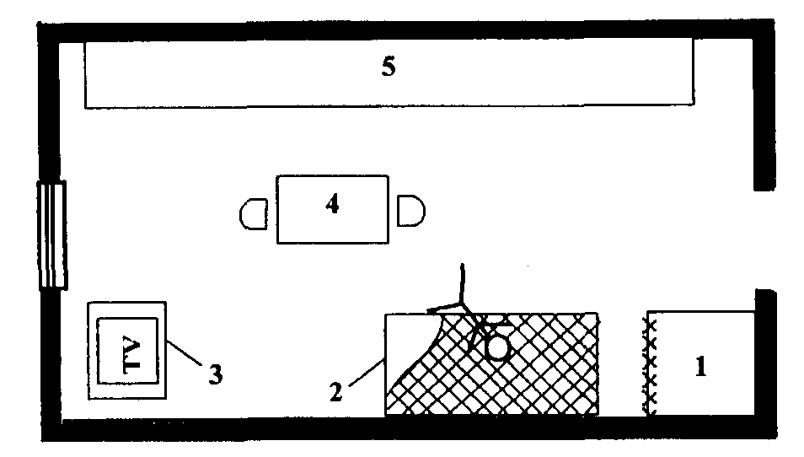
Рис. 4.1. План места пожара:
а — общий план: 1 — шкаф; 2 — диван-кровать; 3 — тумба с телевизором; 4 —
стол; 5 — мебельная стенка; - зона выгорания мебели (дивана); ХХХ -
поверхностное обгорание какой-либо конструкции или элемента мебели; —
положение трупа
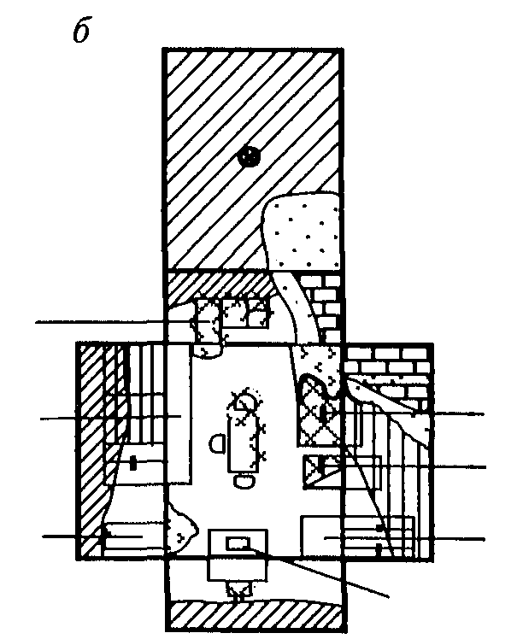
б — развернутый план: 1 — дверь входная; 2 - мебельная "стенка"; 3 — балконная дверь и окно; 4 — кровать; 5 — кресло; 6 — шкаф 3-створчатый; 7 — тумба с телевизором;
— обугливание линолеума; — отслоение штукатурки; - обугливание (выгорание) мебели; — закопчение; - выгорание копоти; — поверхностное обугливание

Перечислим основные инструменты и оборудование, необходимые при осмотре места пожара:
метр (рулетка); лупа;
колумбус (штангенциркуль-глубиномер); тестер (ампервольтомметр);
скальпель; стамеска; нож; шпатель;
саперная лопатка; совок;
щетка-сметка; полиэтиленовые пакеты; фильтровальная бумага; резиновые перчатки.
Упомянем в заключение еще одно важное дело, которое, помимо" составления протокола осмотра, должны сделать на месте пожара инженер ИПЛ и дознаватель, — это сбор данных о пожарной нагрузке и ее распределении по помещению. Что и где стояло, лежало, хранилось, частично выяснится в процессе осмотра места пожара. Однако дознаватель, опрашивая свидетелей, должен будет также получить эти сведения. Желательно, чтобы люди, проживавшие или работавшие в помещении, где произошел пожар, собственноручно начертили схему помещения и показали на ней расположение мебели, товаров, оборудования и т. п. Данные сведения понадобятся при решении вопроса об очаге пожара.

ВОЗНИКНОВЕНИЕ И РАЗВИТИЕ ГОРЕНИЯ. ФИЗИЧЕСКИЕ ЗАКОНОМЕРНОСТИ ОБРАЗОВАНИЯ ОЧАГОВЫХ ПРИЗНАКОВ
  - Классификация очаговых признаков
Установление очага пожара — первый, основной и важнейший шаг на пути установления причины пожара. Не установив очаг, заниматься выяснением причины пожара — неблагодарное занятие, по эффективности близкое к гаданию на кофейной гуще.
В главе 4 указывалось, что установление очага пожара — одна из трех основных задач осмотра места пожара. Чем более ограниченна по величине зона горения, тем, как правило, легче установить место его возникновения. Если пожар ликвидирован на начальном этапе или по тем или иным причинам не получил значительного развития и площадь горения составила 1-2 м2, задача установления очага вообще не актуальна или легко разрешима. При более или менее значительной площади зоны горения очаг приходится искать. Делается это путем осмотра строительных конструкций и других объектов в зоне пожара, оценки их термических поражений и выявления так называемых признаков очага пожара или очаговых признаков (ОП).
Крупнейший отечественный специалист в области экспертизы пожаров Б. В. Мегорский классифицировал признаки очага пожара следующим образом (см. рис.

5.1):
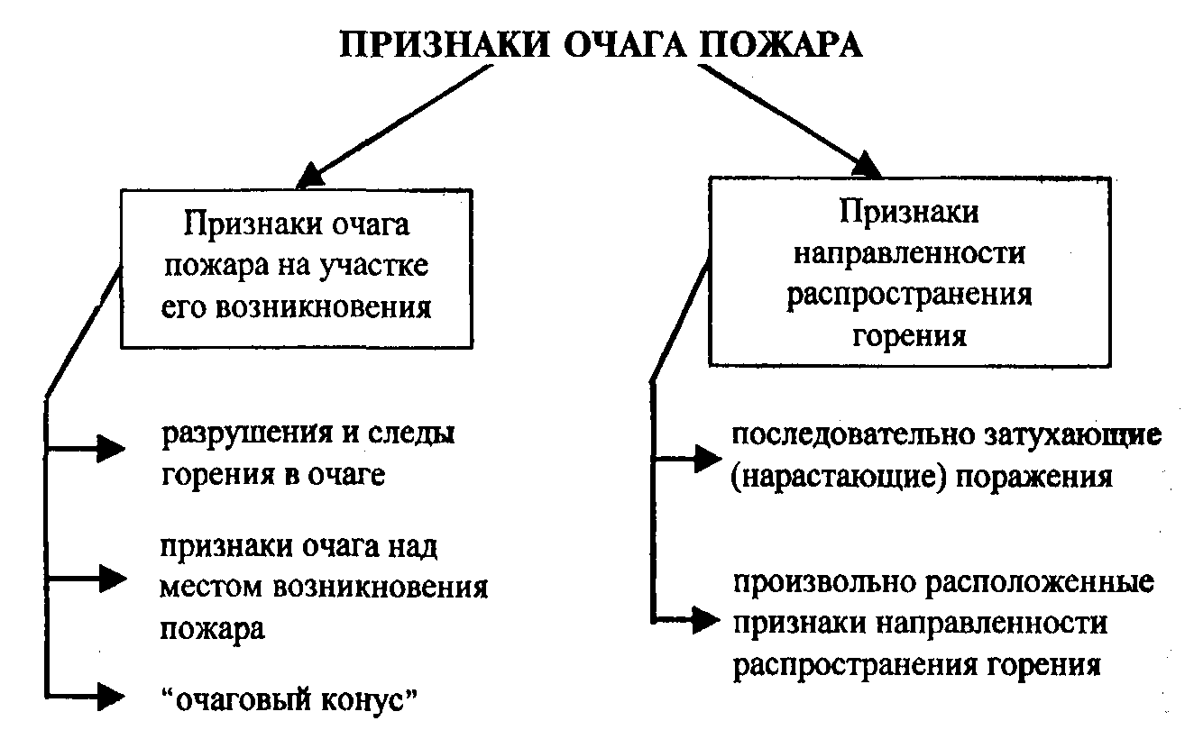
Рис. 5.1. Классификация признаков очага пожара по Б. В. Мегорскому

Известно, что передача тепла на пожаре осуществляется: конвекцией;
кондукцией (теплопроводностью); излучением.
Все эти три физических процесса вносят свой вклад в формирование признаков очага пожара. Рассмотрим, как это происходит.

Формирование признаков очага пожара. Роль конвекции
Конвекция возникает сразу, как только начинается горение и в очаговой зоне повышается температура. Причиной возникновения естественной конвекции является перемещение нагретых и холодных частиц, происходящее вследствие разной их плотности. Действие конвекции стимулирует подсос воздуха в зону горения, он же способствует развитию начинающегося пожара.
Конвективные потоки с высокой температурой нагревают на путях своего распространения конструкции, предметы и материалы, что может вызвать их воспламенение, а также деформацию и разрушение негорючих элементов и частей здания. Именно поэтому в зоне конвективной струи от очага образуются, часто имеющие локальный характер, термические поражения материалов и конструкций.
В чем, собственно, эти термические поражения для различных материалов проявляются, как их выявлять и оценивать, будет рассмотрено в дальнейшем. Пока же констатируем, что все эти выгорания сгораемых конструкций, деформации, изменения цвета бетона, штукатурки и т. д. происходят, и происходят в локальной зоне.
Форма этой зоны специфическая. В спокойной атмосфере конвективный поток направлен вверх и локальные термические поражения образуются над очагом, на боковых ограждающих конструкциях (стенах) (рис. 5.2).
Над очагом, на потолке, эти термические поражения имеют в идеальном случае форму круга, а на боковых — форму конуса, вершина которого обращена вниз, в сторону очага.
Необходимо отметить, что очаговый конус классической формы

формируется далеко не на каждом пожаре, и тем более не всегда сохраняется: элементы конуса часто отклоняются от вертикали под влиянием воздушных
потоков в помещении;
в низких помещениях конус выражен хуже, так как разность температур по высоте незначительна. Кроме того, конвективный поток быстро "упирается" в потолок и как бы "размазывается" вширь (рис. 5.3).
Лучше всего конвективная струя формируется в высоких помещениях (более 8-10 м). Соответственно здесь и лучше выражены очаговые признаки (следы конуса).
Формируется очаговый конус и на наклонных конструкциях, например, по мере прогара крыши из сгораемых материалов (рубероидной).
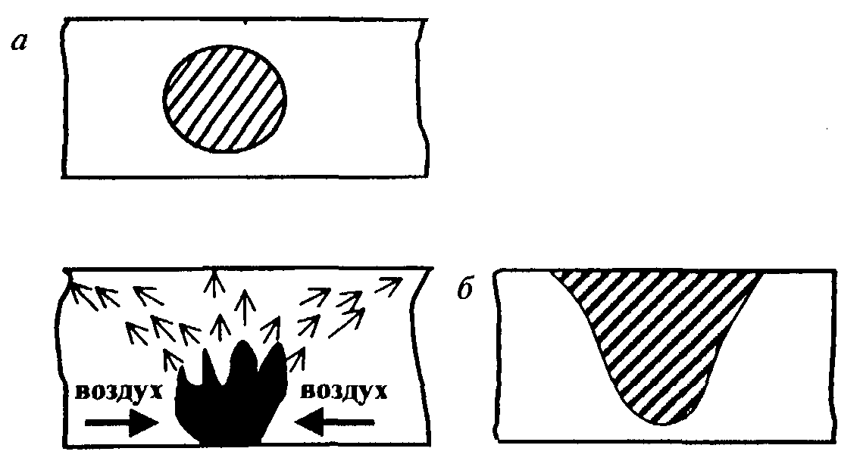
Рис. 5.2. Образование конвективного потока в очаге пожара.
Локальные термические поражения:
а — над очагом; б — на боковых ограждающих конструкциях
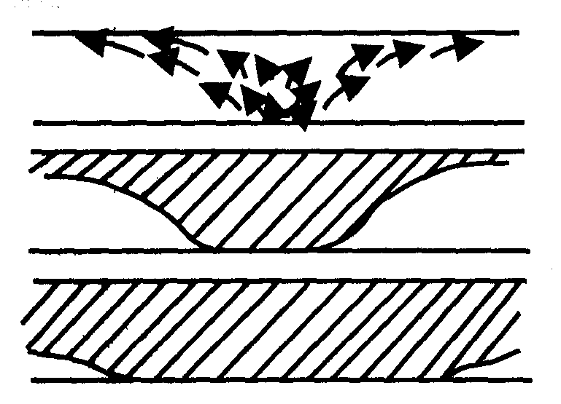
Рис. 5.3. Формирование конвективного потока и очагового конуса в низких помещениях
По мере развития пожара коэффициент теплообмена конвекцией сначала увеличивается, а затем уменьшается. На стадии развившегося пожара преобладающее значение приобретает теплообмен излучением.

Роль излучения и кондукции
Излучение тепла пламенем и продуктами горения (лучистый теплообмен) не зависит от направленности движения воздушных потоков, конвекции. Источником наиболее сильного излучения является пламя. Однако пожары внутри зданий характеризуются, как правило, излучением в основном нагретых продуктов горения, которые сравнительно быстро заполняют объем помещения и настолько изолируют пламя, что его лучистая энергия практически не оказывает влияния на нагревание окружающих конструкций и предметов.
Тем не менее излучение вносит свой вклад в формирование очаговых

признаков. Под действием лучистой энергии может происходить заметный односторонний (со стороны очага) нагрев и разрушение конструкций. Это один из тех самых признаков направленности распространения горения, о которых говорит Б.В. Мегорский. Поверхности, обращенные в сторону очага, в результате получают большие термические поражения.
У сгораемых материалов это проявляется в более глубоком обугливании со стороны более интенсивного теплового воздействия. У металлоконструкций деформация происходит преимущественно в сторону источника тепла.
Кондукция (передача тепла теплопроводностью) может играть существенную роль в возникновении и развитии пожара, особенно при наличии материалов с достаточно высокой теплопроводностью (прежде всего металлов). Известно достаточно большое количество пожаров на морских и речных судах, происходящих по схеме: электро- или газосварка — прогрев металлической переборки — загорание материалов за переборкой, в соседнем помещении.
Теплопроводность, кроме того, играет основную роль в формировании разрушения следов горения в очаге (см. рис. 5.1). Ведь, как известно, горение любого твердого материала есть постепенное продвижение фронта горения (фронта пиролиза). За счет теплопроводности впереди зоны горения материал прогревается (возникает так называемая зона подготовки) и в конечном счете воспламеняется. Так происходит продвижение фронта пламени (или тлеющего горения) по материалу.
За счет прогрева металла кондукция может формировать очаговые признаки на внешней поверхности кузова автомобиля, на борту морского судна и в других подобных ситуациях. Проявляется это в выгорании краски на обратной стороне металлоконструкции, деформации металла и т. д. Иногда эти признаки внешне напоминают "очаговый конус", хотя у собственно очагового конуса, как было указано выше, конвективная природа.

Влияние на формирование очаговых признаков условий воздухообмена и других факторов
Для того чтобы очаговые признаки успели сформироваться, необходимо время. Слишком быстрое распространение горения из очага явно не способствует этому. Если злоумышленник разлил бензин по большой площади и поджег его, то ожидать образования признаков очагового конуса не приходится. В то же время, в условиях, когда материалы горят не очень интенсивно и относительно медленно распространяют горение по поверхности, в условиях более или менее ограниченного воздухообмена очаговые признаки, как правило, образуются.
К счастью, сочетание всех необходимых и благоприятных для горения факторов создается очень редко, и обычно очаговые признаки все же успевают сформироваться. Особенно это характерно для помещений с явно недостаточным воздухообменом — небольших, невентилируемых помещений т.е. в кладовых Там в зоне очага часто возникают сосредоточенные глубокие разрушения вследствие тления в пределах ограниченного участка.
В условиях недостаточного газового обмена внешние признаки очага иногда могут не зависеть и от источника зажигания. Сосредоточенные прогары могут образоваться и при горении, возникшем от зароненного тлеющего

табачного изделия, и в результате поджога с применением мощного источника зажигания. Даже при поджоге с применением веществ, инициирующих горение, последнее может перейти в тление с образованием глубоких территориально ограниченных прогаров.

Признаки направленности распространения горения
Признаки направленности распространения горения возникают на путях распространения пожара из очага. Они могут быть расположены на значительном удалении от очага, иногда в пределах всей зоны пожара. Здесь тоже проявляются закономерности горения, способствовавшие формированию очага. В первую очередь проявляется фактор времени. Чем дальше от очага, тем горение более кратковременно, тем меньше степень термических поражений конструкций и материалов.
Конвективные потоки и лучистые тепловые потоки больше прогревают участки конструкций, обращенных в сторону очага, и с этой стороны конструкции разрушаются больше, чем с обратной.
Если в пределах зоны пожара горение было ликвидировано более или менее своевременно и остатки конструкций хоть частично уцелели, то при распространении горения по горизонтали можно заметить, что с удалением от очага разрушения уменьшаются (затухают) и, наоборот, нарастают с приближением к очагу. Вот это и есть, по Мегорскому, последовательно затухающие (нарастающие) поражения и следы горения — первый и основной признак в группе признаков направленности распространения горения.
Данный признак может обнаруживаться визуально, например, по выгоранию на различную высоту деревянных перегородок, стоек, других элементов (рис. 5.4). Образуется как бы макроконус. В последовательном уменьшении (с удалением от очага) выгорания перегородок "виновата" и конвекция, но в основном — меньшая, по мере удаления от очага, длительность горения.
Затухающие (нарастающие) поражения могут проявляться и в других признаках — последовательно уменьшающейся глубине обугливания деревянных конструкций, уменьшении (увеличении) деформации металлических элементов и т. д. Вот почему выше отмечалось: важно не просто написать, что деревянные стойки сарая, склада, коровника обуглены, а измерить и указать глубину обугливания. И если из результатов измерения выяснится, что глубина обугливания балок (стоек) или величина деформации металлических элементов последовательно возрастает в определенном направлении, это будет существенная "информация к размышлению" — фактические данные, позволяющие предметно рассуждать об очаге пожара.

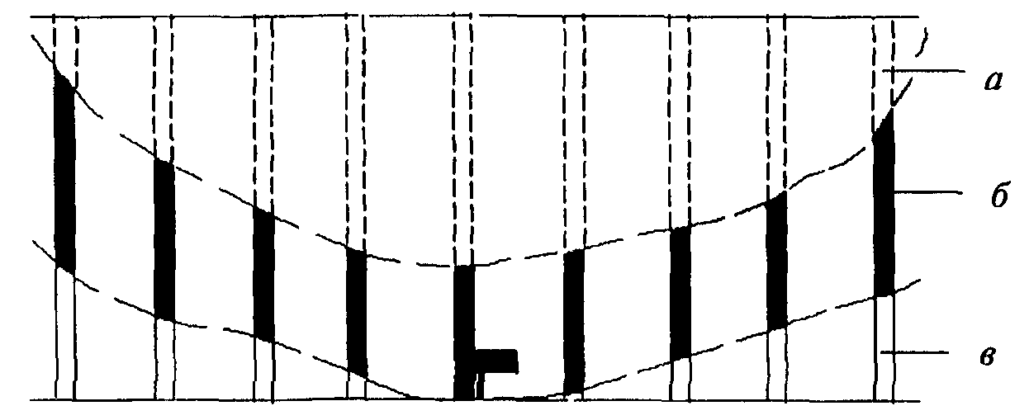
Рис. 5.4. Выгорание деревянных перегородок в помещении (последовательно затухающие, по мере удаления от очага, термические
поражения):
а — перегородки полностью выгорели; б — обуглены на различную глубину; в — сохранились (не обуглены)
Конечно, с глубиной обугливания как критерием для поисков очага пожара не все просто. Подробнее этот вопрос будет рассмотрен ниже, в главе 8, где будут рекомендованы более информативные инструментальные методы исследования древесного угля. Но если таковые не проводятся, то лучше иметь в протоколе численную информацию по глубине обугливания, нежели никакой информации или фразы типа "все сгорело".
Последовательно затухающие (нарастающие) поражения могут быть, по Мегорскому, периодически повторяющимися и сплошными.
То, что рассмотрено выше, — термические поражения на одинаковых, повторяющихся в конструкции здания элементах — балках, лагах, стропилах, стойках, — есть периодически повторяющиеся поражения (рис. 5.5, а).
Последовательно уменьшающаяся глубина обугливания бревна, деревянной стенки по их длине — это сплошные затухающие поражения (рис. 5.5, б).
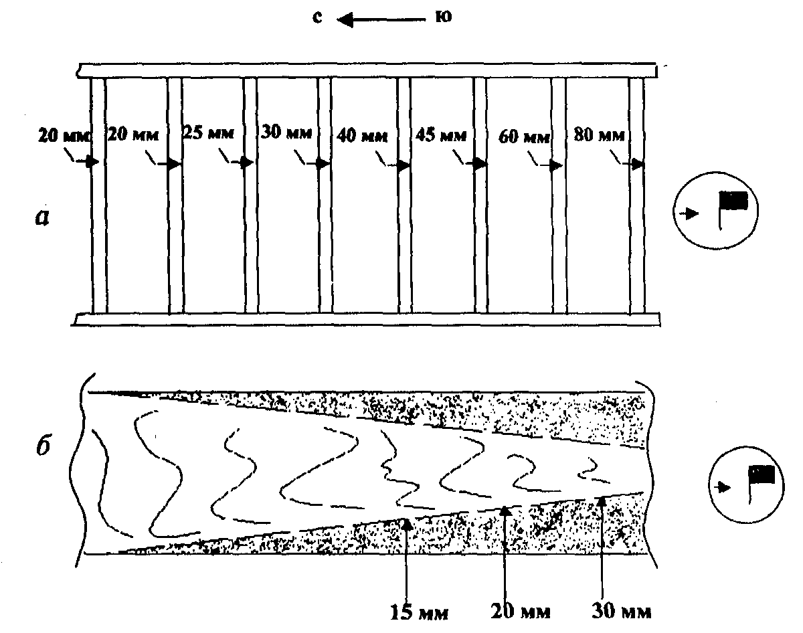
Рис. 5.5. Последовательно затухающие (нарастающие) термические
поражения:
а — периодически повторяющиеся; б — сплошные

Некоторые существующие инструментальные методы исследования материалов и их обгоревших остатков, которые будут рассмотрены в последующих главах, позволяют оценить степень термического поражения материала в тех или иных зонах пожара и построить (установить) зоны термического поражения тех или иных конструкций. Этим самым, по сути, выявляются невидимые глазу последовательно затухающие (нарастающие) поражения — признак направленности распространения горения.
Необходимо отметить, что последовательное изменение степени термических поражений по мере удаления от очага может нарушаться вторичными очагами (очагами горения) и другими явлениями. На реальном пожаре не все так гладко и просто, как хотелось бы, скорее наоборот. Но об этом более подробно речь пойдет ниже.
Признаки направленности распространения горения (или признаки направленности теплового воздействия) формируются и на отдельных конструктивных элементах зданий и сооружений. Это так называемые "произвольно расположенные признаки" (рис. 5.1). Например, на отдельных деревянных столбах (стойках) всегда полезно оценить степень их термических поражений с разных сторон измерением глубины обугливания. Так можно установить, с какой стороны тепловое воздействие на столбы было более интенсивно. Это будет один из признаков направленности теплового воздействия.
Более сложный пример приводит в своей книге "Методика установления причин пожаров" Б.В. Мегорский. Автор описывает обгоревший внутренний брус из пустотной деревянной конструкции крыши (рис. 5.6). Верхняя обшивка в значительной степени обгорела, и при тушении пожара ее остатки разобрали. Брусобуглен в основном поверхностно, а в нескольких зонах более глубоко в виде треугольника. Как это получилось? Фронт горения шел слева направо, внутри конструкции, уперся в брус, дальше пути нет. Продукты горения начали пробиваться вверх через неплотности между соседними досками, подготавливая к загоранию соответствующие участки досок настила с брусом. Образуются щелевые прогары верхних досок, брус начинает гореть, и на его горизонтальной поверхности образуются треугольники, вершиной направленные в сторону распространения горения.
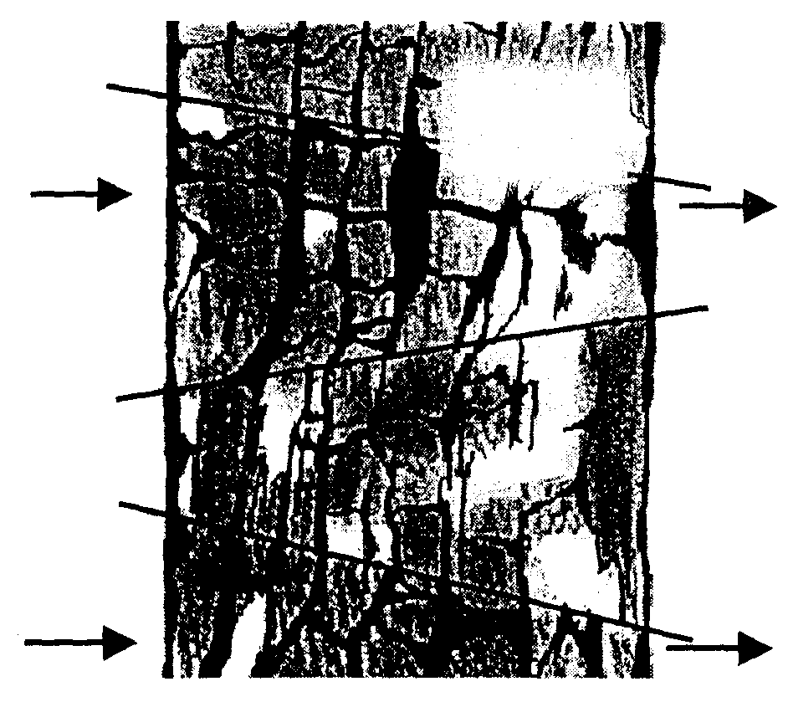

Рис. 5.6. Обгоревший участок верхней грани строительного бруса (распространение горения слева направо)
Все указанное выше относится к признакам направленности горения, формирующимся при развитии горения по горизонтали.
При развитии горения по вертикали принципы поисков очага несколько

иные.

Развитие горения по вертикали
В этом случае практически все решает конвекция. Б.В. Мегорский

писал: "...распространение конвективных потоков на пожаре подобно стеканию воды, но обратно ей по направлению. Вода стекает сверху вниз, находя для этого малейшие щелочки, а дым, газообразные продукты сгорания точно так же стремятся вверх". Это, безусловно, верное наблюдение позволяет сформулировать следующее правило, которым надо руководствоваться при поисках очага: если ищешь очаг — ищи самую нижнюю зону со следами горения.
Если пожар возник, например, на втором этаже здания, он редко, и уж, по крайней мере, далеко не сразу уйдет на первый этаж. Быстрее горение проникнет на третий и вышележащие этажи. Это — общее правило. Как и из любого правила, из него бывают исключения. Горящие предметы могут сверху падать вниз, создавать, таким образом, вторичные очаги горения. Но общее правило, тем не менее, остается в силе — в поисках очага следует двигаться по следам термических поражений вниз.
Способность конвекции уносить тепло пожара вверх обусловливает ряд важных для дознавателя и эксперта обстоятельств. Вот некоторые из них.
- В помещении, в котором происходит пожар, наблюдается зонирование температуры газовой фазы по высоте. Соответственно и конструкции (стены, перекрытия) прогреваются чем выше, тем сильнее. Поэтому термические поражения стены, мебели должны нарастать снизу вверх.
Если эта закономерность нарушается, если внизу стена на каком-то участке прогрелась или пострадала больше, чем сверху, — это подозрительно, значит, что-то не так, значит, стену что-то грело на локальном участке.
Или, наоборот, если имеется локальный, более холодный (менее деструктированный) участок — значит, стену что-то закрывало, экранировало от тепла.
- По тем же причинам на полу обычно более "холодно", чем в вышерасположенных зонах помещения. Снизу происходит приток свежего холодного воздуха, теплые газы уходят вверх. Поэтому признаки очага и другие характерные термические поражения конструкций, вещественные доказательства лучше сохраняются в нижней зоне, на уровне пола. Так, замечено, что если электрокипятильник, приведший к пожару, находился на полу или упал туда на начальной стадии пожара, на нем сохраняются характерные признаки работы в аварийном режиме (без воды). Если же он при пожаре находился на столе, указанные признаки нивелируются и обнаружить их после пожара не удается.
- Если очаг пожара расположен достаточно высоко, или горение началось в смежных помещениях и "вошло" в комнату поверху, там обычно сохраняются и полы, и даже мебель — столы, стулья. Завалит их сверху обгоревшими

остатками потолка, и если не возникнет вторичных очагов, то предметы и сгораемая отделка стен в нижней их части сохранятся. Образуются так называемые признаки верхового пожара. Такие помещения обычно можно исключать из круга помещений, где подозревается очаг.
В зданиях и сооружениях, где имеются закрытые проемы, пустотные деревянные конструкции, горение часто развивается в скрытой форме именно по этим пустотам. Такие пожары сложны не только с точки зрения тушения, но и с точки зрения их расследования. В поисках очага бывает необходимо проследить, как развивалось по пустотам горение. Сделать это в ряде случаев можно, вскрыв пустотную перегородку или подняв доски пола и перевернув их наизнанку.
Если горение развивалось, например, внутри конструкции пола, то можно по характеру и степени обгорания досок попытаться проследить, где горение ушло внутрь пола, где вышло из пустотной конструкции. Иногда это удается. Нужно, однако, помнить, что направление конвективных и просто воздушных потоков на пожаре может меняться, причем неоднократно. Происходит это вследствие нарушения оконного остекления; образования прогаров, разрушения конструкций, вскрытия их пожарными подразделениями; вследствие применения дымососов.
Вышеизложенное является кратким рассмотрением основных механизмов формирования очаговых признаков пожара. На каждом конкретном пожаре признаки эти, конечно же, имеют свою специфику и индивидуальные особенности, ибо не бывает даже двух абсолютно одинаковых пожаров.
Разберем в качестве примера реальный пожар, небольшой и несложный в исследовании, но довольно необычный и очень тяжелый по последствиям.
Пожар произошел в садоводстве "Радофинниково" Ленинградской области. На участке в 600 м2 располагался домик (времянка), рубленый, размером 4,25x3,0 м с дощатой пристройкой.
Пожар был обнаружен соседями около 1 ч ночи. Горение происходило на входе, внутри домика. Сбежавшиеся соседи довольно быстро, подручными средствами, потушили пожар, однако находившихся в домике людей — двух женщин, мужчину и двух девочек (4 и 14 лет) — спасти не удалось.
Осмотр места пожара показал, что в комнате — единственной в этом домике — находились две тахты, детская кроватка, раскладная кровать (на ней спала старшая девочка), а посередине комнаты кирпичная русская печь (рис. 5.7).

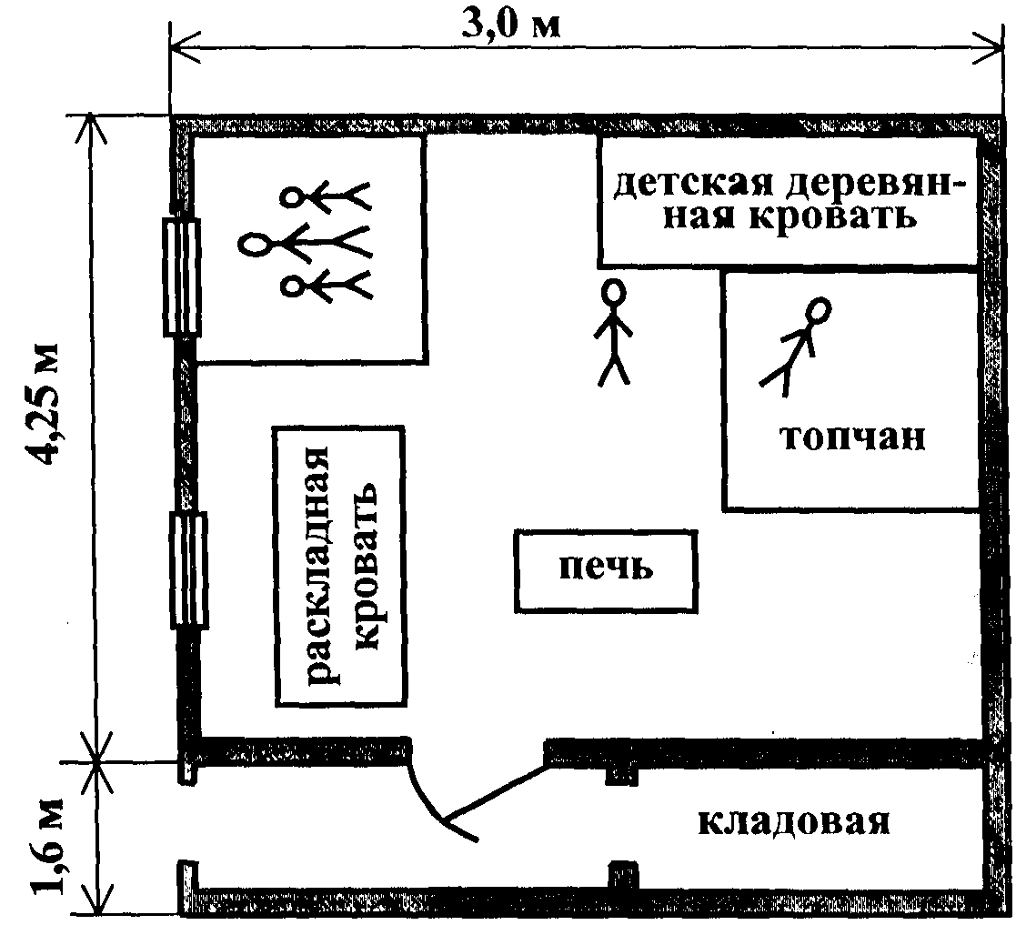
Рис. 5.7. План места пожара

Поиски очага пожара начинаются с осмотра стен, потолка комнаты и оценки их термических поражений. Потолок в данном случае имел поверхностное обугливание, практически равномерное по всей площади (толщина слоя угля около 5 мм). Стены комнаты были обиты гофрированным тарным картоном. По всем четырем стенам выше 0,5м от пола картон выгорел, ниже — сохранился. Не получила существенных термических поражений и имеющаяся в комнате мебель. Такая картина полностью соответствует рассмотренным выше признакам "верхового" пожара и дает основания предположить, что очаг пожара расположен вне комнаты.
Печь кирпичная, оштукатуренная (рис. 5.8), была закопчена по всей поверхности. Выгорание копоти и отслоение штукатурки наблюдались лишь на углу, обращенном к двери. Печное отверстие с топливником — тоже были закопчены, здесь локального выгорания сажи не было. Таким образом, можно заключить, что печь подвергалась наиболее интенсивному тепловому воздействию со стороны двери.
В каком же положении находилась во время пожара дверь из тамбура в комнату; была она открыта или закрыта? Для того чтобы ответить на этот вопрос, обратимся к описанию двери в протоколе осмотра: "Со стороны, обращенной в комнату, деревянная планка обшивки обуглена на всю глубину, а на стороне, обращенной в тамбур, лишь поверхностно обуглился картон". Как могло возникнуть такое специфическое обгорание двери, при условии, что тамбур внутри тоже сильно выгорел?

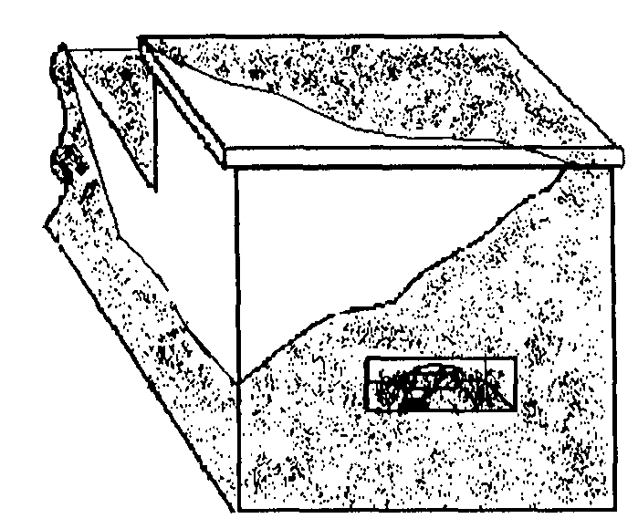
Рис. 5.8. Угол русской печи, обращенный к двери, с конусообразным
выгоранием копоти

Вероятно, только единственным образом — во время пожара дверь была открыта. Более того, открыта настежь, так, что ее обращенная в тамбур и обитая картоном поверхность была прижата к стенке и за счет этого столь мало пострадала при горении.
Вид домика снаружи (рис. 5.9) также подтверждает предположение, что горение, более интенсивное и длительное, происходило отнюдь не в комнате.
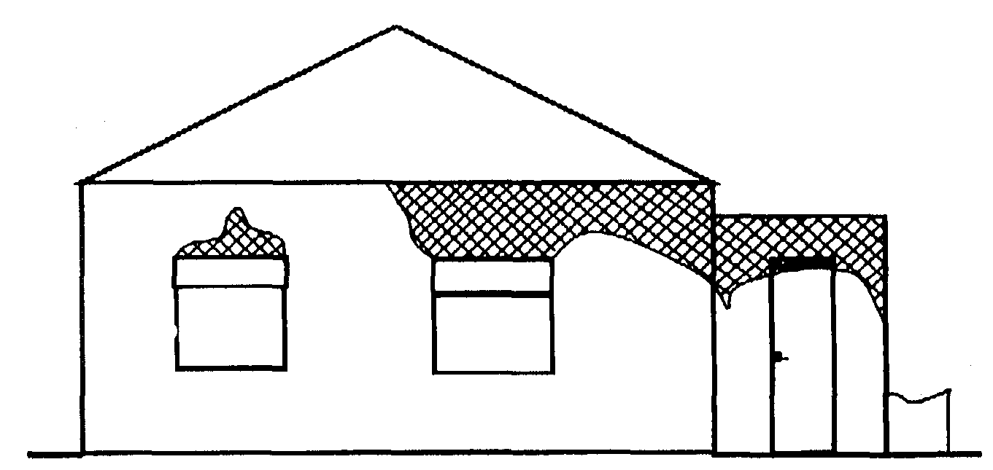
Обгорание бревен и досок — больше над правым окном и входной дверью. Похоже, что горело интенсивнее в тамбуре или в комнате у входа. Скорее — в тамбуре.

Рис. 5.9. Вид домика снаружи Что же обнаружилось в тамбуре?
В тамбуре "... обугливание досок стен и потолка по всей поверхности (Ну = 5-10 мм). В правой от входа стене, на высоте 0,5-0,9 м от пола — сквозной прогар. Выше на этой стене — 7 гвоздей в ряд, предположительно использовавшихся как вешалка для одежды. Внизу валяются обгоревшие остатки одежды".
Наличие в нижней половине стены прогара, причем не щелевого (вертикального, параллельно доскам), я горизонтального, крайне подозрительно. Исходя из свойственного пожару зонирования температур по высоте, стенка, если и должна была прогореть, то в наиболее горячей зоне — в верхней своей части, у потолка. Она же прогорела ниже; почему? Вероятнее всего, за счет локального теплового воздействия на стенку в данной зоне.
Итак, "нечто" нагревало, прожигало стенку на высоте 0,5-0,9 м от пола.

Находилось ли это "нечто" внутри тамбура? Или снаружи его ? Не лишним было бы посмотреть, что же находится с другой стороны стенки тамбура, в зоне прогара.
За стенкой тамбура оказалась... деревянная бочка (рис. 5.10).
Выгорело приблизительно 30 см высоты бочки (об этом свидетельствовали два обруча, лежащие на ней). В большей степени бочка выгорела со стороны стенки пристройки. Прогар же досок стены размером 20x30 см находился прямо над остатками бочки. Помимо прогара на стене имелась зона обугливания досок характерной формы — типичный очаговый конус.
Итак, очаг пожара установлен — деревянная бочка. Какова же причина пожара и как он развивался?
Дальнейшее расследование, в том числе опрос соседей, позволило установить следующее.
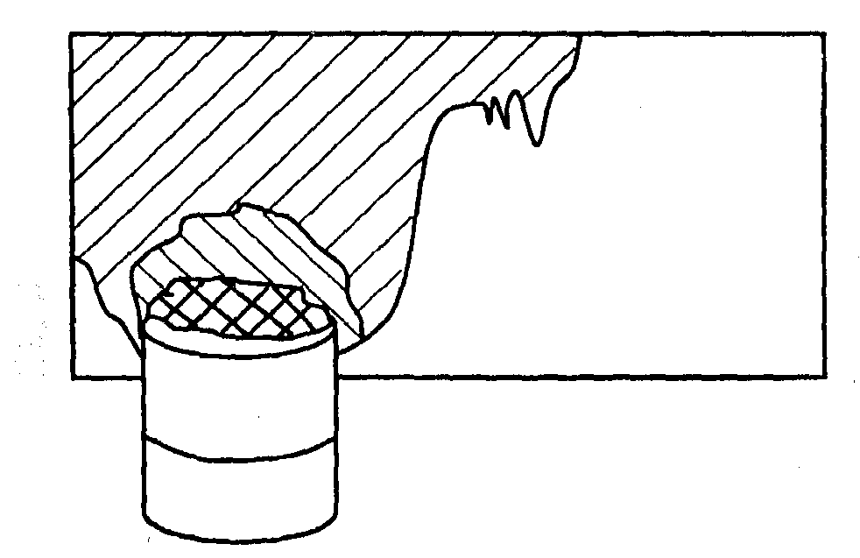

Рис. 5.10. Дощатая стена пристройки к домику и остатки деревянной бочки рядом с ней:
сквозной прогар стенки;
зона обугливания стенки (очаговый конус)

Деревянную бочку хозяева использовали для сбора и хранения золы из печки. Чтобы дождь не мочил драгоценное удобрение, бочку покрывали полиэтиленовой пленкой (несколько ее оплавленных кусочков было найдено на обручах, лежащих поверх обгоревшей бочки). Перед тем как лечь спать, хозяева топили печь, угли, чтобы не угореть ночью, из печи выгребли (топку печки осмотрели, она была абсолютно пуста, а соседи утверждали, что вечером видели дым из трубы). Горячие угли из печки, видимо, были выброшены в бочку, которую накрыли полиэтиленом. Угли продолжали тлеть, чему способствовала наброшенная на бочку полиэтиленовая пленка, — кислорода потребляется при тлении немного, а вот аккумуляция тепла под пленкой хорошая. Процесс тления развивался, начали тлеть борта бочки; полиэтиленовая пленка в конечном счете расплавилась, стекла вниз, в бочку, что, несомненно, внесло свой вклад в интенсификацию горения. События могли не получить такого трагического развития, если бы бочка стояла у другой — бревенчатой стены домика. До

прогара стены дело бы не дошло, горение бы ушло к крыше домика.
Здесь же бочка стояла у дощатой стенки со щелями, а за щелями — висящая на гвоздях одежда. Горение шло внутрь пристройки, в сторону более склонных к горению материалов. Необходимо отметить, что горение редко распространяется снаружи внутрь помещения — обычно происходит обратный процесс. И данном случае сочетание указанных роковых обстоятельств привело именно к такому развитию событий. И после того как загорелась одежда и началось горение в тамбуре, у спящих людей оказался отрезан единственный эвакуационный выход — путь к спасению.

Очаг пожара, очаги горения и их дифференциация
Выше рассмотрено, теоретически и на практическом примере, как формируются, как выглядят и как обнаруживаются очаговые признаки.
К сожалению, необходимо констатировать, что на реальных пожарах не всегда дело обстоит столь однозначно и удачно для дознавателя (эксперта). В многочисленных реальных ситуациях пожара:
очаговые признаки могут не сформироваться;
очаговые признаки могут нивелироваться или исчезнуть совсем в ходе развития горения;
очаговые признаки могут представлять так называемые "вторичные очаги" или "очаги горения" (ложные белые грибы в лесу редки, на пожаре, наоборот, ложных очагов многократно больше, чем настоящих).
Рассмотрим все эти ситуации по порядку.

Очаговые признаки не сформировались
Такое может быть при быстром развитии горения, обусловленном хорошими условиями воздухообмена, мощным источником зажигания или применением инициатора горения, архитектурными особенностями здания (наличием пустот и другими факторами); пожароопасными свойствами отделки помещений, способствующими быстрому развитию горения. Правда, как уже отмечалось, очень благоприятное для развития горения сочетание факторов встречается, к счастью, редко, и горение на первой (начальной) стадии пожара чаще протекает все-таки в пределах ограниченного участка. Это и приводит к образованию более или менее выраженных очаговых поражений и следов.

Нивелирование и исчезновение очаговых признаков в ходе развития горения
Нивелирование (сглаживание) визуально наблюдаемых очаговых признаков, вплоть до их полного исчезновения, происходит на пожаре достаточно часто.
Что делать, если визуальные признаки очага отсутствуют? Такая ситуация особенно характерна на крупных пожарах. Там, как правило, отдельные четко выраженные локальные очаги оказываются вторичными, а первичный (очаг пожара) часто скрыт в пределах основной зоны горения площадью иногда в сотни и тысячи квадратных метров.
В случае такого рода пожаров остается единственное - применять инструментальные методы выявления скрытых очаговых признаков пожара, рассмотренные в последующих главах.

Вторичные очаги (очаги горения)
Вторичными очагами или очагами горения принято называть зоны пожарища, не являющиеся очагами пожара, но в которых горение по тем или иным причинам проходило более интенсивно или более длительно, в результате чего возникли явно выраженные экстремальные термические поражения материальных объектов.
Придя на место пожара и довольно быстро обнаружив нечто, похожее на очаговый конус, не следует тут же впадать в эйфорию и утверждать, что очаг пожара найден. На знаменитом пожаре в гостинице "Россия" первоначально было найдено около двух десятков очагов (специалисты считали, что это множественные очаги пожара; соответственно этому была сформулирована и основная версия возникновения пожара). И лишь кропотливая работа экспертов позволила в конечном счете установить, что очаг пожара был один, а остальные были очагами горения. Ситуация эта — достаточно распространенная; зона с внешними признаками очага может оказаться зоной вторичного очага (очага горения).
Вторичные очаги бывают двух типов — местные и изолированные.
Местные очаги возникают в пределах зоны горения за счет: а) сосредоточения горючих материалов;
б) более благоприятных условий горения (например, за счет лучшего доступа воздуха);
в) на участках, где тушение было менее эффективно или опоздало.
Изолированные очаги — это очаги, непосредственно не связанные с основной зоной горения. Образуются они за счет передачи теплоты на смежные постройки, сооружения, части здания радиацией, конвекцией, теплопроводностью, при попадании горящих углей, искр на горящие материалы вне зоны горения.
Рассмотрим основные ситуации, в которых возможно образование вторичных изолированных очагов.
- Очень велика в формировании вторичных очагов роль конвекции.
Особенно это свойственно крупным пожарам, на которых возникают мощные вихревые конвективные потоки. Примером такого пожара может быть пожар на мебельном комбинате в поселке Невская Дубровка Ленинградской области, случившийся 1 мая 1990 г. Пожар распространился вдоль реки Невы по территории комбината более чем на 3 км. Способствовал этому, кроме всего прочего, сильный ветер. На месте пожара, если идти по направлению распространения огня, зоны горения площадью несколько сотен квадратных метров (обгоревшие горы технологической щепы, бревен, досок, деревянных отходов) чередовались с зонами, протяженностью в десятки метров, где горения не было, зеленела трава и лежали необгоревшие опилки, доски. Создавалось впечатление вытянувшихся в цепочку, но не связанных друг с другом очаговых зон. Было, однако, достоверно известно, что очаг пожара в данном случае был один; все остальные зоны были очагами горения, возникавшими за счет переноса горящих частиц на десятки метров.
Практика исследования крупных пожаров показывает, что десятки метров

— не предел, радиус разноса горящих частиц может быть и много больше. По литературным данным, на пожарах лесоскладов и лесобирж при площади пожара до 3000 м2 радиус разлета может быть до 440 м, а при площади горения 25 000 м2 наблюдался разлет горящих частиц на расстояние до 2 км (!).
- Роль тепловой радиации в образовании изолированных очагов горения должна быть понятна без пространных комментариев. Лучистый тепловой поток от одного горящего дома или стога сена может привести к загоранию другого дома (стога). Произойдет это, если тепловой поток, воздействующий на второй объект, превысит критические значения, необходимые для загорания обращенных к горящему объекту материалов и конструкций. Недаром существуют требования к противопожарным разрывам между зданиями и сооружениями.
- Роль кондукции в появлении вторичных очагов можно проиллюстрировать примерами пожаров, когда прогрев стены, перекрытия или, что еще чаще, проходящих сквозь них металлических элементов (например, трубы отопления) приводит к загоранию материалов и изделий в соседнем помещении.
- Возможно образование вторичных очагов за счет стекания горящей жидкости, расплавленных полимерных материалов. Например, если газообразные продукты сгорания из комнаты выходят в соседнее помещение, где на потолке установлены люминесцентные светильники с экранами из органического стекла, последнее, расплавляясь и стекая на пол, может образовать там множественные вторичные очаги. В Санкт-Петербурге и других городах имели место случаи, когда при ремонте кровли многоэтажного здания загорался битум на крыше; расплавленный горящий битум стекал вниз по внутренним водосточным трубам, которые в домах отдельных серий сделаны из полимерных материалов, и в результате вторичные очаги пожара возникали на отдельных этажах здания.
27 августа 2000 г. загорелась Останкинская телевизионная башня в Москве. Горение возникло в стальной части башни между отметками 454-478 м и распространилось, несмотря на предпринимаемые меры, на 380 м вниз. Во многом это произошло благодаря полиэтиленовым оболочкам фидеров (волноводов); полиэтилен плавился, стекал вниз и горел, обеспечивая активное развитие пожара в необычном (противоположном конвективным потокам) направлении.
- Вторичные очаги (очаги горения) могут возникать и за счет падения вниз твердых предметов — горящих конструкций и их частей.
В качестве примера приведем пожар в жилом доме, произошедший в г. Тихвине Ленинградской области. Пожар начался ночью, когда хозяева спали. В результате пожара выгорели мансардные помещения дома, кровля дома и веранды, а на первом этаже — кладовая, выгороженная на половине остекленной веранды у входа (рис. 5.11). Входная дверь на веранду с улицы была закрыта на замок; никто посторонний в дом ночью проникнуть не мог. Сильное же выгорание кладовки — единственного помещения на первом этаже — заставляло заподозрить, что очаг пожара расположен именно в кладовой; а оттуда горение ушло вверх, на второй этаж (на мансарду).
Однако внимательный осмотр дома показал, что очаг расположен вне его, у

угла дома, на стыке веранды и бревенчатой стены. Здесь наблюдалось характерное локальное выгорание досок обшивки веранды, а в грунте были обнаружены свежие остатки бензина. Стало ясно, что именно в этой зоне дом подожгли неизвестные злоумышленники. Отсюда горение пошло по стенке веранды вверх, до ее кровли, далее — на мансарду. Но почему же тогда так сильно выгорела кладовая? Вероятнее всего, потому, что горящие куски крыши веранды падали вниз и зажгли хранившиеся в кладовой вещи. А большая и легкогорючая пожарная нагрузка кладовой (на остальной площади веранды она значительно меньше способствовала активному горению в кладовой с соответствующими последствиями — термическими поражениями и очаговыми признаками.
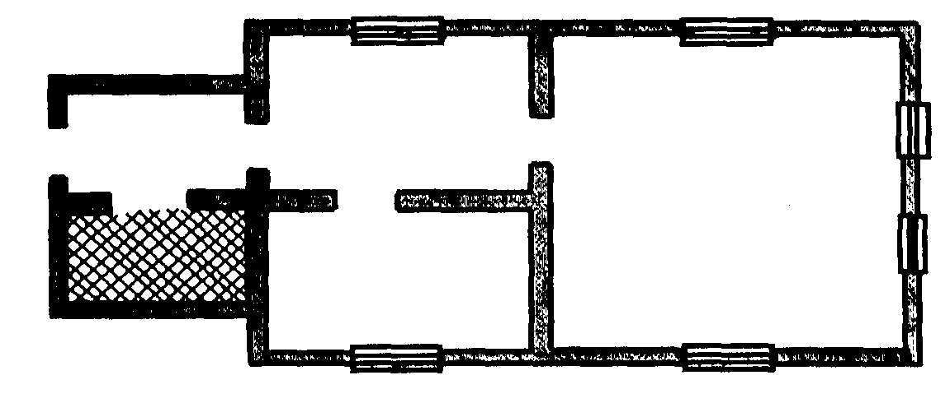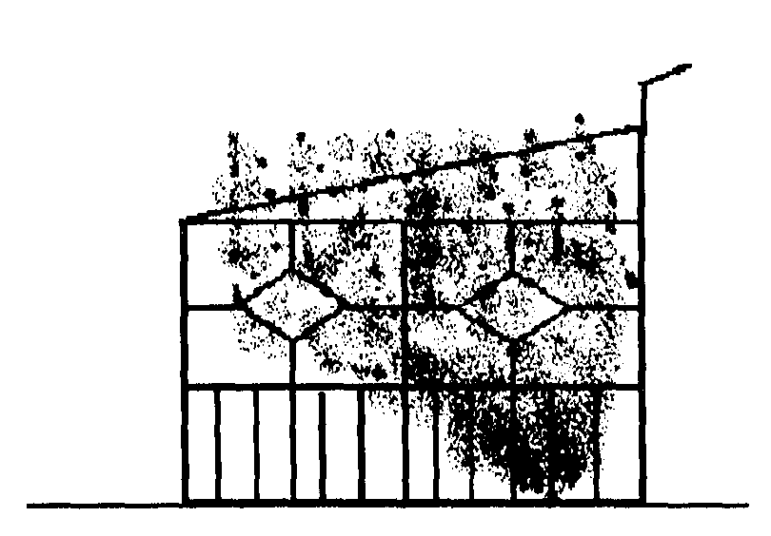
Рис. 5.11. План дома (заштрихована выгоревшая веранда) и боковая стена
веранды, около которой располагается очаг пожара

Аналогичным образом формировались вторичные очаги на крупном пожаре в Институте урбанистики (Санкт-Петербург). Пожар возник на 1-м этаже здания и распространился по вертикали вплоть до 14-го этажа. При этом падающие вниз из разрушенных оконных проемов куски горящего утеплителя и других материалов подожгли во дворе здания находящуюся там тару и мусор, и горение от возникших вторичных очагов вновь пошло вверх. В результате в здании выгорели с 1-го по 5-й этаж, с 7-го по 14-й и практически не пострадал 6-й этаж.
6. Возможны и более экзотические ситуации, приводящие к формированию вторичных очагов, например, утечка при пожаре жидкостей и газов и их загорание — от источника зажигания или при контакте с несовместимыми веществами.
7. Формирование изолированных очагов иногда происходит вследствие
утраты признаков огневой связи между зонами горения.
8. Бывает, что огонь доходит до какой-либо зоны своим обычным путем, но затем видимая огневая связь между первой и второй зоной горения

утрачивается и вторичные очаги кажутся независимыми очагами пожара.
Б. В. Мегорский в уже упоминавшейся книге "Методика установления причин пожаров " приводит пример пожара в производственном помещении прядильного цеха. В помещении стоял большой шкаф (8x2,5x1 м) без задней стенки, с пустыми бобинами и катушками с пряжей. Естественно, в шкаф набивались хлопковый пух и пыль. Загорание произошло от зароненного тлеющего табачного изделия в соседнем шкафчике со спецодеждой. Первоначально огонь распространялся по пуху в объеме всего шкафа, но тонкий слой пуха быстро сгорел, а далее горение продолжалось лишь на участках, где скопление пуха и пыли было наибольшим. Так образовалось до десяти независимых, на первый взгляд, очагов на разных полках по отдельным секциям шкафа.
- Вторичные очаги могут формироваться в результате "общей вспышки" в помещении.
Механизм возникновения общей вспышки показан на рис. 5.12.
Представим себе, что на определенном участке комнаты происходит горение. Газообразные продукты сгорания вместе с сажевыми частицами поднимаются вверх, и под потолком формируется горячее облако дыма. Оно не только прогревает потолок и стены в зоне припотолочного слоя, но и является мощным источником лучистого теплового потока, падающего на расположенные внизу предметы. И когда последние прогреются до температуры самовоспламенения, происходит вспышка, при этом в комнате, кроме основной зоны горения, появляется множество дополнительных зон. В ряде случаев при исследовании пожара их можно принять за самостоятельные очаги пожара, но это, как следует из вышеизложенного, все же вторичные очаги (очаги горения) и причина их образования — общая вспышка.
В настоящее время пожарными специалистами определены критические условия, при которых в помещении происходит общая вспышка. Д. Драйздейл указывает, что таковыми являются достижение температуры на потолке около 600°С или тепловой поток от слоя дыма под потолком, равный на уровне пола 20 кВт/м2.
Очевидно, что для того чтобы произошла общая вспышка, необходима достаточно высокая пожарная нагрузка и горение должно происходить в помещении (необходим потолок, под которым будут скапливаться продукты сгорания).

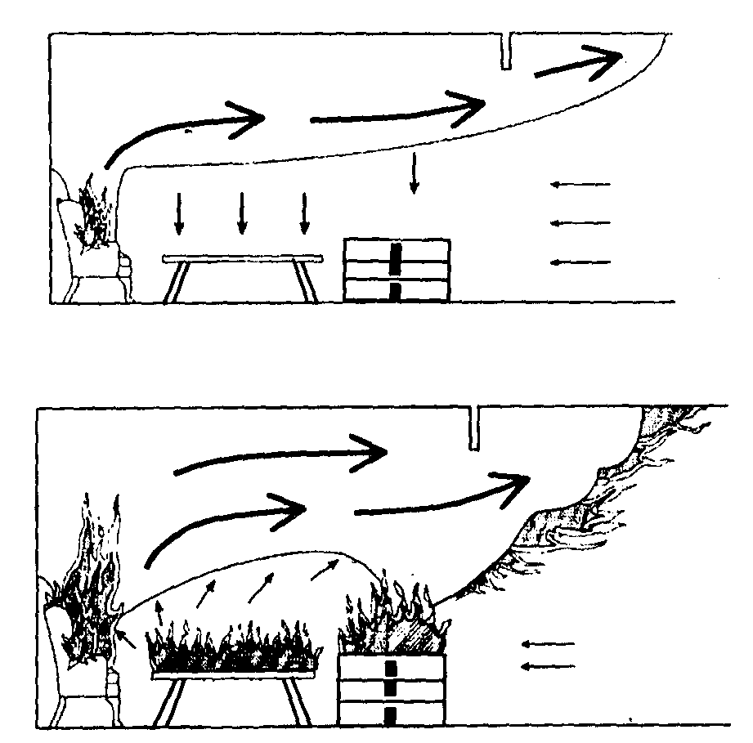
Рис. 5.12. Механизм возникновения общей вспышки в помещении

Явление общей вспышки не следует путать с так называемой "обратной тягой" ("эффектом сауны"), которая возникает при открывании двери или окна в помещение, где происходил пиролиз горючих материалов и концентрация газообразных продуктов пиролиза превышает верхний концентрационный предел распространения пламени (ВКПР). При попадании в такое помещение свежего воздуха происходит разбавление горючих газов в объеме помещения и снижение их концентрации до пределов (от НКПР до ВКПР), при которых возможно их загорание; в результате происходит вспышка.
- Вторичные очаги могут возникать в результате аварийных режимов в электросети.
Любая электрическая цепь не идеальна по качеству. На ней есть участки плохого контакта, больших переходных сопротивлений, изломы провода и т. д. В обычных условиях, когда по проводу проходят относительно небольшие по величине токи, эти дефекты практически незаметны. Однако если на конце этой цепи возникает аварийный режим, например, короткое замыкание (полное или неполное), ток в цепи возрастает многократно, при этом столь же резко возрастает тепловыделение на скрутках и прочих плохих контактах. Аварийный режим в электроцепи как бы "проявляет" ее слабые места, и загорание может произойти в любом таком месте, раньше, чем сработает электрическая защита и цепь обесточится. Так по трассе прохождения провода от зоны очага пожара до источника электрического тока могут появляться вторичные очаги.
Изолированные вторичные очаги могут образовываться уже в ходе пожара и за счет некоторых других аварийных режимов в электросети. Например, за счет нарушения или отгорания нулевого провода. При этом возможен перекос фаз и подача на включенные в сеть электропотребители повышенного напряжения вплоть до 380 В, что чревато соответствующими последствиями.
Вопрос о количестве очагов на пожаре очень важен.
В принципе, могут быть ситуации, когда пожар по технической причине может возникнуть одновременно в нескольких точках (зонах). Это может быть, например, при выносе электрического напряжения на конструкции здания или

предметы; при искрообразовании. Но все же такие ситуации достаточно редки. В то же время несколько первичных очагов — важнейший квалификационный признак поджога. Это обстоятельство заставляет подходить к решению вопроса о количестве очагов пожара весьма ответственно.
Как отличить первичный и вторичные очаги (очаг пожара и очаги горения)?
Это, наверное, самая сложная задача в исследовании пожара. Тем не менее попытаемся наметить пути ее решения.
- Для отсеивания местных очагов горения, обусловливающих зоны экстремальных термических поражений, необходимо сопоставление их распределения с распределением пожарной нагрузки по помещению.
- Радикальным средством является применение инструментальных методов исследования материалов и их обгоревших остатков, позволяющее определить длительность горения в различных зонах. Ведь очаг пожара — это, как правило, зона, где горение происходило наиболее длительно.
- Исследование пожара или пожарно-техническая экспертиза должны заканчиваться так называемой стадией "реконструкции событий", когда картина возникновения и развития горения как бы восстанавливается (реконструируется), исходя из предполагаемого очага (очагов), источника зажигания, свойств конструкционных и отделочных материалов здания и т.д. И если реконструированная картина в чем-то (в динамике или направленности развития, последствиях пожара и т. д.) не "стыкуется" с точно известными обстоятельствами пожара и прочими реалиями, то, значит, наши предположения об очаге (очагах) и причине пожара не точны или не верны вообще.
- При осмотре места пожара необходим тщательный поиск упоминавшихся выше путей "огневой" и "электрической связи" потенциально "независимых" очагов. Это значит, надо попытаться выявить возможные пути пролета горящих частиц, отекания горящих полимеров и жидкостей, передачи тепла за счет кондукции и излучения; проследить, не связаны ли зоны одной электрической цепью. Только в случае, если указанные связи исключены, можно в категорической форме говорить о существовании самостоятельных (первичных) очагов - очагов пожара.
- Всегда полезен критический анализ выявляемых очаговых признаков. Если на месте пожара мы обнаруживаем, например, локальное выгорание конструкций, очаговый конус и тому подобные характерные признаки, то всегда полезно задать себе вопрос — а могли ли первичные признаки вообще образоваться в данном месте, при данных обстоятельствах пожара, конструктивных особенностях помещения и т. д.?
Поясним это на примере реального пожара.
26 марта 1992 г. в 19 ч 50 мин в дежурную часть Управления пожарной охраны Петербурга поступило сообщение о том, что горит оздоровительный центр, расположенный на проспекте Обуховской обороны. Центр располагался в двухэтажном кирпичном здании. Внизу находились сауна, бассейн, массажный кабинет и другие помещения (рис. 5.13). На втором этаже находился зал для шейпинга. Основная часть перегородок в Центре сооружалась наспех, путем переоборудования взятого в аренду

производственного помещения. Перегородки в нем были деревянные, пустотные, оштукатуренные. В коридоре и массажном кабинете стены были устроены из набитой на деревянный каркас древесно-стружечной плиты, обтянутой сверху поролоном и винилискожей. В бассейне стенки были отделаны кафелем. В комнате отдыха стены были обиты декоративной доской. На второй этаж:, в зал шейпинга, вела винтовая лестница.
Перед пожаром в бассейне находились 3 девушки, 4 девушки занимались шейпингом наверху. Девушки, занимавшиеся шейпингом, первыми почувствовали запах дыма. Снизу в это время, по их показаниям, еще слышались голоса и плескание в бассейне.
Девушки, находившиеся в бассейне, обнаружили пожар позднее. Дверь в массажный кабинет из бассейна была открыта (ждали массажистку). Потом услышали треск. Одна из девушек заглянула в массажный кабинет — дыма там не было, горения тоже; лишь на боковой стенке она увидела отблески пламени из коридора.
Девушкам со второго этажа вниз хода не было; винтовая лестница — единственный эвакуационный выход — была задымлена, дым поступал снизу, из коридора. Три девушки выпрыгнули из окна (первая в тяжелом состоянии была госпитализирована; вторая сломала ногу; третью поймали на руки прохожие). Четвертая не прыгнула и погибла.
При осмотре места пожара было установлено, что очаг пожара находится, вероятнее всего, в коридоре, в зоне расположения электрофенов.
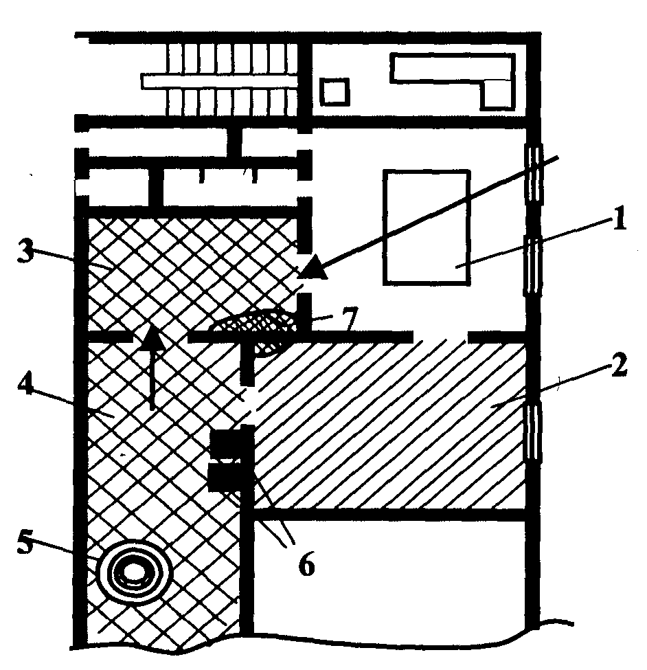
Рис. 5.13. План места пожара:
1 —бассейн; 2 —тренажерный зал; 3 —массажный кабинет; 4 —коридор; 5 —винтовая лестница на второй этаж; 6 —место установки электрофенов; 7
— зона локального выгорания электропроводки. Стрелками показаны направления подачи стволов при тушении массажного кабинета

Признаков очага пожара (характерных локальных термических поражений) здесь нет, но один из двух висящих рядом фенов имеет явно большие термические поражения (что само по себе подозрительно); кроме того, у него

были обнаружены признаки короткого замыкания (дуговые оплавления) на подводящих проводах. Рентгеноструктурный анализ показал, что они первичные.
Но зато локальные выгорания перегородки, выгорание отделки и глубокое переугливание древесины наблюдалось в массажном кабинете. Что же получается, очаг там?
Что-то, однако, мешает нам признать вторую зону очаговой. Что именно?
Во-первых, показания свидетелей.
а) Как указывалось выше, дверь в массажный кабинет была открыта. Треск, который услышала одна из девушек, находясь в помещении бассейна рядом с дверью в массажный кабинет, и "отблески пламени на обшивке, как от электросварки ". В массажном кабинете в это время не было даже дыма! Тогда где же происходило горение? В коридоре?
б) Обнаружили пожар первыми девушки наверху (внизу — плеск в бассейне, веселые голоса). Дым туда мог поступать, прежде всего из коридора, вверх по винтовой лестнице.
Во-вторых, и это самое главное, а могли ли классические очаговые признаки образоваться в массажном кабинете в принципе?
Предположим, очаг там. Для образования локального выгорания, как первичного очагового признака, нужно, чтобы горение хоть какое-то время протекало в пределах локальной зоны. Могло ли такое иметь место в данном случае? Обратим внимание на отделку стен массажного кабинета (винилискожа, поролон). Если бы горение началось, действительно, у стены, где имеется локальное выгорание деревянных конструкций, очевидно, что за этим последовало бы очень быстрое распространение пламени по стене, вверх и по горизонтали, а затем, достаточно быстро, общая вспышка в помещении. Так что при данной отделке стен помещения здесь сформироваться очаговые признаки просто не могли.
Но они есть. И почему-то образовались. Остается предположить следующее — это следствие не того, что горение здесь раньше началось; оно здесь позже закончилось. Таким образом, мы имеем дело со вторичным очагом (очагом горения). А образовался он, вероятно, по следующей причине.
Посмотрим на схему. Как могли подавать воду при тушении в это помещение? (и, действительно, подавали, как показал опрос пожарных). Первый ствол — из коридора, второй — из помещения бассейна. В предполагаемой зоне очага пожара образуется "мертвая зона". Вода туда попадает мало, и там вполне могло продолжаться тление, приведшее к образованию вторичного очага.

Подведем некоторые итоги.
Очаг следует искать по характерным локальным сосредоточенным термическим поражениям конструкций и материалов непосредственно в очаговой зоне, над нею, на окружающих конструкциях.
При этом необходимо учитывать и желательно количественно оценивать термические поражения не только в самом предполагаемом очаге, но и вне

его, в пределах зоны пожара — так называемые признаки направленности распространения горения.
Очаг обычно предполагают в зоне наибольших или локально выраженных термических поражений конструкций и предметов. При этом, правда, надо учитывать пожарную нагрузку (ее количество и свойства), условия воздухообмена, конструктивные особенности здания (сооружения), а также дифференцировать первичные и вторичные очаги (очаги пожара и очаги горения).
Характер и степень термических поражений материалов и конструкций оценивается визуально, а также инструментальными методами, которые будут рассмотрены в последующих главах.

ИССЛЕДОВАНИЕ НЕОРГАНИЧЕСКИХ СТРОИТЕЛЬНЫХ
МАТЕРИАЛОВ
  - Номенклатура неорганических строительных материалов и их превращения в условиях пожара
Наиболее распространенные на месте пожара каменные искусственные неорганические строительные материалы можно разделить на две группы:
материалы, изготовленные обжиговым методом; материалы, изготовленные безобжиговым методом.
Материалы, изготовленные обжиговым методом, т. е. прошедшие высокотемпературную обработку (обжиг) в процессе изготовления на заводе, при вторичном нагреве в ходе пожара практически не меняют своего состава, структуры и свойств. Получить путем их исследования какую-либо информацию о пожаре довольно сложно. Поэтому материалы этой группы после пожара экспертно-криминалистическому исследованию обычно не подвергаются. К материалам и изделиям этой группы относятся красный кирпич, керамическая плитка. С некоторой долей условности к ней можно отнести и стеклоблоки.
Материалы, изготовленные безобжиговым методом, по типу использованного связующего можно условно разделить на три подгруппы:
материалы на основе цемента; материалы на основе извести; материалы на основе гипса.
Цемент, известь, гипс — три главных минеральных связующих, три "кита", на которых держится вся мировая промышленность строительных материалов. Основные материалы и изделия, выпускаемые на основе этих связующих и их смесей, показаны на рис. 6.1.

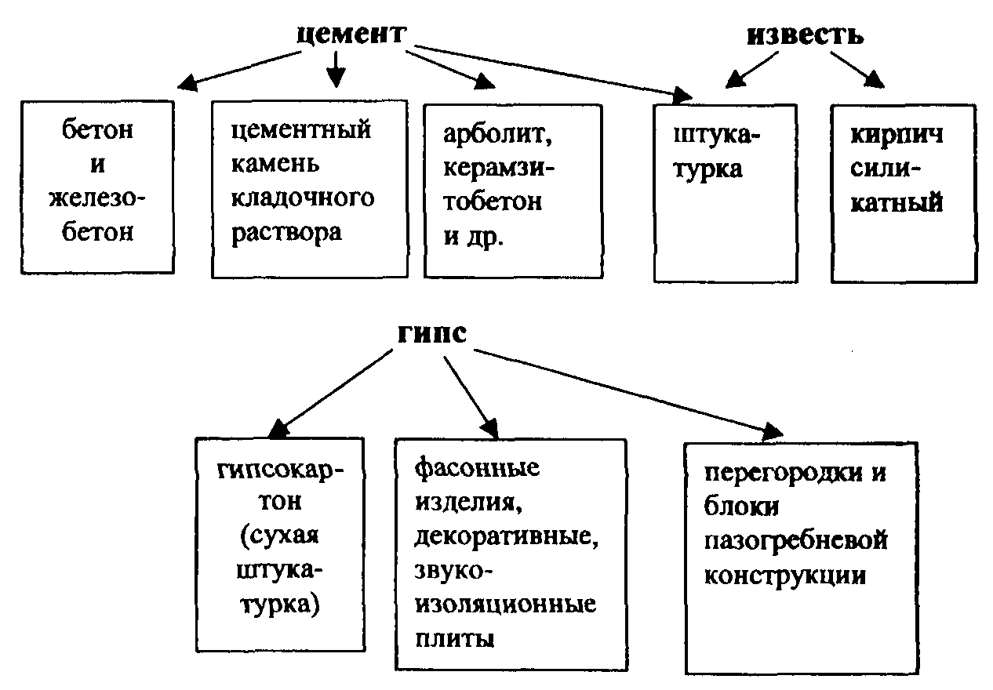
Рис. 6.1. Номенклатура строительных материалов на основе минеральных
связующих

Материалы, изготовленные безобжиговым методом, являются достаточно информативным объектом визуального и инструментального исследования после пожара.
Для того чтобы понять, какие изменения могут происходить в этих материалах при нагревании в ходе пожара, как их фиксировать и как использовать полученную информацию при поисках очага, рассмотрим, что из себя представляют указанные связующие с химической точки зрения.
Самый распространенный вид цемента, так называемый портландцемент, имеет, как известно, следующий состав:
42-60 % — трехкальциевый силикат, алит (химическая брутто-формула 3CaO·SiO2 или, как ее обозначают в химии силикатов, С3S);
15-35 % — двухкальциевый силикат, белит
(2CaO·Si02; C2S);
5.-14 % —трехкальциевый алюминат (ЗСаО·А12О3; C3A);
10-16 % — четырехкальциевый алюмоферрит
(4CaO·Al2O3·Fe2O3; C4AF).
После смешивания цемента с водой, изготовления цементного теста и затвердевания образуется цементный камень. Это комплексный кальциевый гидросиликат и алюмоферрит примерно следующей брутто-формулы:
mCaO·nSiO2·kAl2O3·rFe2O3·рН2О
Иными словами, это сочетание гидратированных окислов кальция, кремния, с примесью окислов алюминия и железа; при этом количество каждого из окислов в соединении (величина коэффициентов m, n, k, p, г) может быть различно.
Известковый камень образуется при смешивании извести с песком и водой и последующем твердении этой смеси. Вот как это происходит, например, при производстве на заводе так называемого силикатного кирпича. Негашеная известь (СаО) смешивается с песком (SiO2) и прессуется в атмосфере насыщенного водяного пара. В результате образуется кальциевый гидросиликат брутто-формулы

mCaO-nSiO2-pH2O
Можно заметить, что по составу он очень близок к цементному камню, если не обращать внимания на небольшое содержание в последнем оксидов железа и алюминия.
При нагревании в ходе пожара кальциевый гидросиликат начинает постепенно терять воду, и тем больше, чем больше температура и длительность нагрева:
mCaO·nSiO2·pH2O -----------> mCaO·nSiO2
Процесс происходит постепенно, в интервале температур от 120-150 до 700 °С. По мере потери воды цементный и известковый камень разрушаются, в них появляются микро- а затем и макротрещины. В бетоне и железобетоне ситуация усугубляется тем, что цементный камень, крупный заполнитель (щебень) и стальная арматура имеют разный коэффициент расширения. Чем выше температура и больше продолжительность нагрева, тем больше термические поражения цементного
(^известкового) камня, степень его разрушения.
В отличие от цементного и известкового камня дегидратация (потеря воды) гипсовым камнем происходит ступенчато, при строго определенных температурах. До пожара гипсовый камень в строительных изделиях представляет собой так называемый дигидрат — CaSO4·2H2O. С увеличением температуры нагрева дигидрат сначала отщепляет полторы молекулы воды и переходит в полугидрат, а затем последовательно в так называемые гамма-, бета- и альфа-ангидриты (безводные формы гипса):
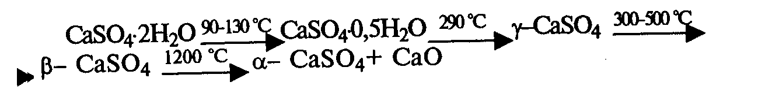
Переходы гипса из формы в форму сопровождаются, как и у цементного камня, изменением механических и физико-химических свойств, и это обстоятельство дает возможность при исследовании места пожара получать информацию, необходимую для выявления его очага.
Начнем с признаков термических поражений, которые можно обнаружить

визуально.
  - Визуальный осмотр и фиксация термических поражений
В описании визуально фиксируемых термических поражений и их оценке будем опираться в основном на данные, которые рекомендуется использовать строителям при изучении зданий, поврежденных пожаром (Ильин Н.А. Техническая экспертиза зданий, поврежденных пожаром. — М.: Стройиздат, 1983). Делают они это, конечно, не для поисков очага пожара, а для оценки возможности (или невозможности) восстановления здания и дальнейшей его эксплуатации. Тем не менее приводимые данные представляют определенный интерес и для пожарных специалистов.

Изменение цвета бетона
а) тяжелый бетон
Указывается, что после нагрева бетон приобретает следующие оттенки цвета: нагрев до 300°С — розоватый оттенок; 400-600°С — красноватый оттенок;
900-1000°С — бледно-серый оттенок;
б) цементно-песчаная штукатурка

При нагреве до 400-600°С — приобретает розовый оттенок; при нагреве до 800-900°С — бледно-серый оттенок.
Мы не уверены, что указанные оттенки, действительно, можно уловить после реального пожара; по крайней мере, для этого нужны определенные способности и навыки.
На основе опыта исследования пожаров можно констатировать другую закономерность — в более прогретых зонах стен и потолка штукатурка после пожара более светлого цвета. Причина такого явления, вероятно, в следующем. На пожаре при тушении водой стены намокают, и там, где стена нагревалась более длительно, интенсивно и, таким образом, прогрета сильнее, она, отдавая тепло после пожара, просыхает быстрее. В результате при осмотре места пожара на более прогретых участках штукатурка выглядит светлее.

Изменение тона звука при простукивании
Изменение тона звука определяется простукиванием бетонных и железобетонных конструкций каким-либо массивным предметом. Бетон разрушается при нагревании, в нем появляются микротрещины, и тон звука меняется.
Неповрежденный бетон имеет высокий и звонкий тон тука. С увеличением степени разрушения бетона тон становится глухим. Изменение в тональности звука особенно заметно при нагреве выше 600-700°С, когда бетон практически полностью дегидратирован и потому разрушен.
При простукивании бетона, нагретого до различных температур, можно также заметить, как снижаются с увеличением температуры его прочностные свойства. Нагрев более 500°С приводит к тому, что часть сечения образца при ударе средней силы откалывается. При нагреве более 600°С молоток при ударе сминает бетон на поверхности образца.

Визуальная фиксация трещин бетонных конструкций
НА. Ильин отмечает, что микротрещины в тяжелом бетоне начинают образовываться при 300-400 °С.
При 500 °С трещины увеличиваются настолько, что становятся видны невооруженным глазом (ширина трещин не менее 0,1 мм).
600-800 °С — ширина раскрытия трещин достигает 0,5-1,0 мм.
700-800 °С — визуально видимые разрушения на бетоне, в частности, отслоение защитного слоя на железобетонных изделиях.
Отмеченная выше зависимость интенсивности трещинообразования и ширины раскрытия трещин от температуры нагрева позволяет оценивать примерную температуру нагрева конструкций в тех или иных зонах пожарища. Конечно, речь может идти об очень приблизительной, ориентировочной оценке, т. к. ширина раскрытия трещин зависит от множества факторов, в том числе скорости нагрева и охлаждения при тушении.

Отслоение штукатурки
Известно, что в зонах достаточно длительного и интенсивного нагрева штукатурка отваливается.
Правда, не всегда это происходит именно в зоне экстремально высоких ее термических поражений. Достаточно часто такое случается, когда в помещение

подается вода на тушение. Гидравлический удар и резкое охлаждение приводят к тому, что штукатурка может отвалиться не там, где была выше температура ее нагрева, а там, куда в первую очередь попала вода из пожарного ствола.
Тем не менее зоны, где штукатурка отслоилась, обязательно нужно фиксировать при осмотре места пожара и иметь их в виду при поисках очага. Особенно интересны зоны, где штукатурка обвалилась, начиная снизу, от пола.

Отложения копоти
Уносимые конвективным потоком продукты сгорания по мере удаления от очага остывают, а содержащиеся в них твердые частицы сажи и конденсирующиеся в жидкую фазу продукты осаждаются на вертикальных и горизонтальных поверхностях, образуя наслоения копоти. Но на поверхности конструкций и оборудования в ходе дальнейшего развития горения она остается только до температуры 600-630°С, после чего выгорает. Поэтому ближе к очагу копоти иногда может быть меньше, а дальше — больше (естественно, до определенных пределов). Над очагом пожара и вторичными очагами копоть часто выгорает локальными пятнами.
Что интересно, эти пятна часто сохраняются в ходе дальнейшего развития горения — конструкция (потолок, стена) в очаговой зоне прогрета хорошо, а копоть не очень хорошо оседает на "горячих" участках, предпочитая оседать на относительно более холодных.

Визуальный осмотр конструкций из гипса
Ориентировочная температура нагрева конструкции из гипса может быть определена с помощью данных, приведенных в табл. 6.1.
Таблица 6.1

Термические поражения гипсовой штукатурки при различных температурах (по данным Н.А. Ильина)

Температура нагрева, | Состояние гипсовой штукатурки
200-300 | Образование частых волосяных трещин (остаточная прочность равна 30 % начальной)
600-700 | Интенсивное раскрытие трещин (остаточная прочность равна 20 % начальной)
800-900 | Разрушение гипсового камня после охлаждения

Но гораздо эффективнее определять степень термического поражения и ориентировочную температуру нагрева материала не по визуальным данным, а по результатам исследования с помощью специальных приборов и оборудования.

Инструментальные методы исследования. Полевые методы
Инструментальные методы и средства, применяемые для исследования после пожара различных материалов, и в том числе неорганических строительных, делятся на полевые, используемые непосредственно на месте пожара, и лабораторные, применяемые для исследования в лабораторных условиях отобранных на пожаре проб.
Начнем с рассмотрения полевых методов.

Ультразвуковая дефектоскопия

Метод начали разрабатывать как методику оценки качества бетонных и железобетонных конструкций с начала 50-х гг. специалисты-строители (МИСИ, Н. Защук).
С середины 70-х гг. им заинтересовались пожарные специалисты, как методом, потенциально пригодным для оценки степени термических поражений бетонных и железобетонных конструкций при пожаре и установления очага пожара (Н. Макагонов, М. Зайцев, Г. Павлов и др., Ленинградская СНИЛ ВНИИПО МВД СССР). По сути, это первый инструментальный метод выявления очаговых признаков в экспертизе пожаров.
Ультразвуковой импульсный метод исследования бетонных и железобетонных конструкций основан на измерении скорости прохождения ультразвуковых волн в поверхностном слое бетона. Прибор, который называется ультразвуковым дефектоскопом, имеет два выносных датчика. Первый датчик испускает ультразвуковые импульсы, другой принимает, при этом фиксируется время, за которое ультразвуковая волна проходит расстояние между двумя датчиками, и рассчитывается ее скорость.
Скорость поверхностной ультразвуковой волны в ненагретом бетоне составляет около 2000-2500 м/с. Разрушение бетона на пожаре приводит к последовательному ухудшению его акустических свойств (вспомним простукивание бетона и изменение тона звука, о котором шла речь выше). При этом скорость движения ультразвуковой волны последовательно снижается (см. рис. 6.2).
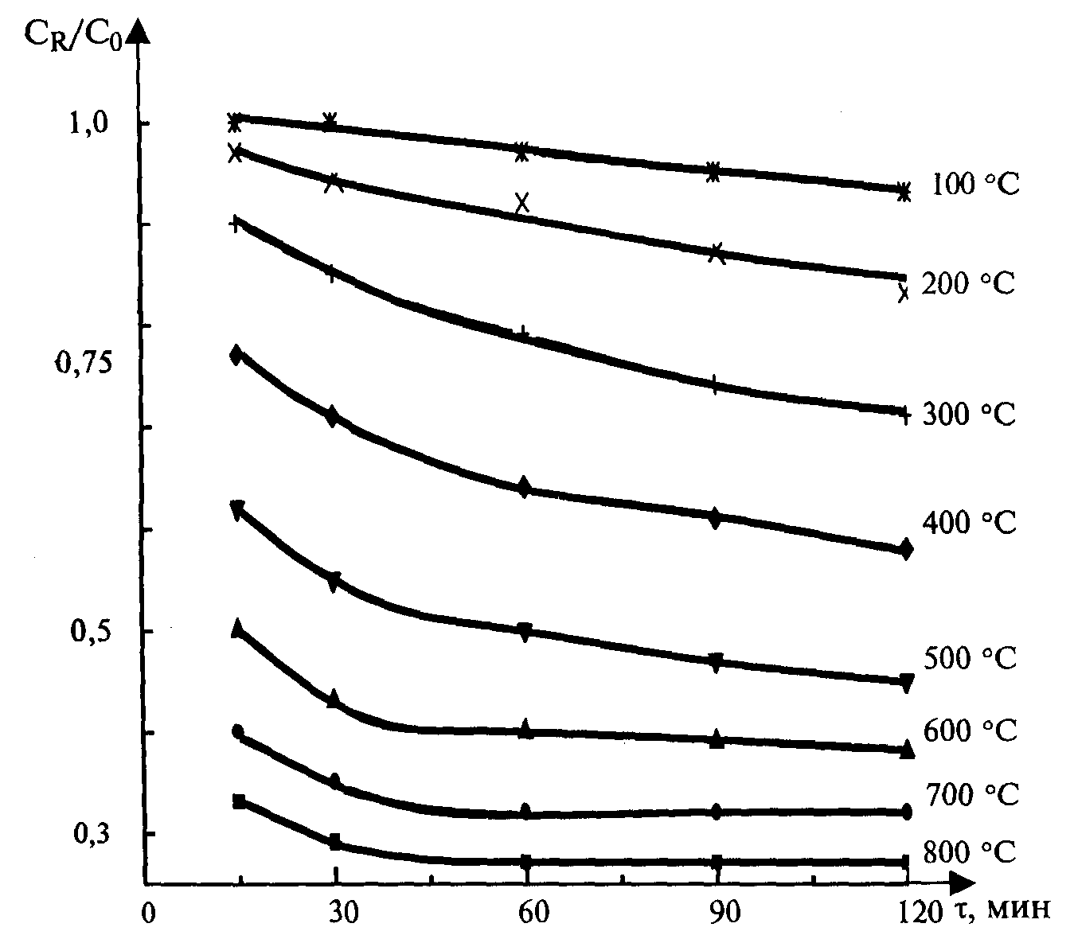
Рис. 6.2. Зависимость относительной скорости поверхностных УЗ-волн от температуры и длительности нагрева бетона М-200

Приборы для прозвучивания, так называемые "ультразвуковые

дефектоскопы", выпускаются для исследования различных материалов — металлов и сплавов, бетонных и железобетонных конструкций. При исследовании пожаров в настоящее время используются только дефектоскопы для бетонных и железобетонных конструкций типа УКБ, УК-10ПМ, УК-10ПМС, УК-14П, Бетон- 12, Бетон-22. Кроме самого прибора, в его комплект входят так называемые электроакустические преобразователи (ЭАП, датчики) (рис. 6.3). Один из них является источником ультразвуковых импульсов, другой — приемником. Для работы на пожаре они должны иметь точечные контакты, не требующие смазки. Расстояние между датчиками (так называемая база прозвучивания) обычно составляет 60-100 мм. ЭАП полезно закрепить на специальной раздвижной штанге, чтобы на пожаре можно было легко дотянуться до потолка. Потолок в помещениях, сделанный из железобетонных плит перекрытия, — самый распространенный объект исследования по данной методике. На пожаре он, в отличие от стен, не загорожен мебелью и как зеркало отражает, фиксирует все, что происходит в комнате.
На месте пожара ультразвуковое исследование проводится обычно в следующем порядке:
намечаются конструкции для обследования;
составляется план конструкции (потолка, стены) в масштабе;
на конструкции намечаются участки, в которых будет производиться прозвучивание. Обычно расстояние между участками (так называемый "шаг прозвучивания") составляет 25-50-100 см (в зависимости от размеров конструкции и конкретных обстоятельств).
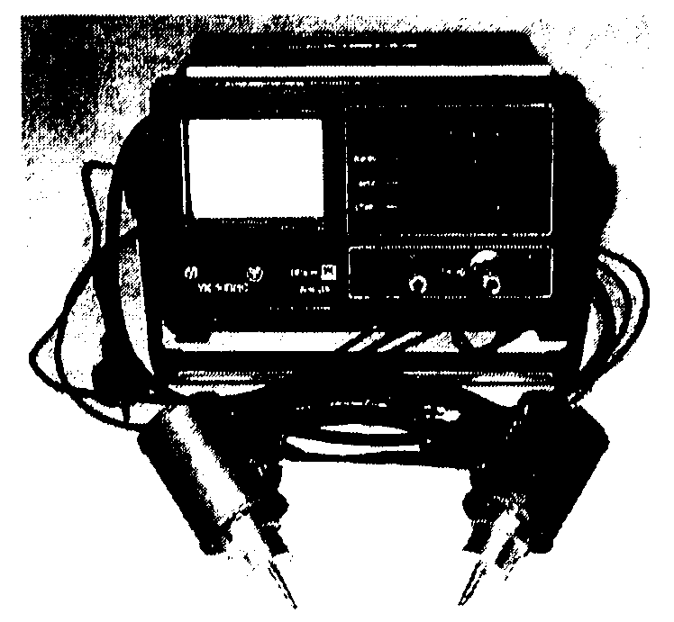
Рис. 6.3. Ультразвуковой дефектоскоп УК-10ПМС (основной прибор и электроакустические преобразователи)

Далее включается дефектоскоп, шаблон с датчиками прижимается к конструкции на первом намеченном участке и производится измерение времени прохождения ультразвукового импульса от датчика к датчику (в мкс) или скорости импульса. Измерение обычно производится в двух перпендикулярных направлениях и учитывается больший результат (τ, мкс). Делается это из-за того, что наличие в конструкции железной арматуры, если она расположена по направлению движения ультразвуковой волны, увеличивает скорость последней; проводя измерение в двух перпендикулярных направлениях и выбирая большее время прохождения импульса (или соответственно меньшую скорость), мы тем

самым исключаем влияние арматуры на результат измерений.
Результаты измерений на всех намеченных участках — значения τ или относительной скорости прохождения ультразвуковых волн Cr/Со, рассчитанной как отношение скорости на данном участке (Сr) к скорости в зоне, не подвергшейся нагреву (Со), наносятся на план обследуемой конструкции. На плане выделяются зоны с Cr/Со = 1,0-0,9; 0,9-0,8; 0,8-0,7 и т. д., либо зоны с различными значениями τ. Это и будут зоны термических поражений исследованной конструкции. Зона наибольших термических поражений .будет соответствовать зоне наибольших значений или наименьших значений Сr/Со.
Полученные данные по распределению зон термических поражений обязательно сопоставляются с распределением пожарной нагрузки и используются в поисках очага пожара.
В качестве примера рассмотрим пожар, который произошел в девятиэтажном кирпичном жилом доме с железобетонными перекрытиями. Пожар случился на третьем этаже в одной из комнат размером 4,0x2,8 м трехкомнатной квартиры. Причина пожара — зароненный в шкаф огонь. В результате выгорело белье на деревянных полках, прогорели дверцы шкафа и огонь распространился на комнату. Через неплотности в стене огонь вышел в соседнюю комнату, где загорелся платяной шкаф (рис. 6.4).
Перекрытия прозвучивали через 15 дней после пожара. Шаг прозвучивания
— 50 см.
Как видно из рисунка, зона наибольших термических поражений бетона наблюдается вблизи встроенного шкафа. Внутри шкафа потолок был экранирован полками с бельем, поэтому температура там (на потолке), судя по скорости ультразвука, не превышала 100 °С.
Рассмотренный выше ультразвуковой метод исследования после пожара бетонных и железобетонных конструкций имеет как свои явные положительные стороны, так и недостатки.
Преимущества метода:
а) это один из немногих инструментальных методов, применяемых непосредственно на месте пожара (полевой метод);
б) это метод достаточно быстрый и нетрудоемкий;
в) нет ограничений по времени применения — прозвучивать можно и через неделю, и через месяц после пожара. Термические поражения сохраняются. Даже произведенный ремонт (побелка потолка) не мешает последующему ультразвукокому исследованию.

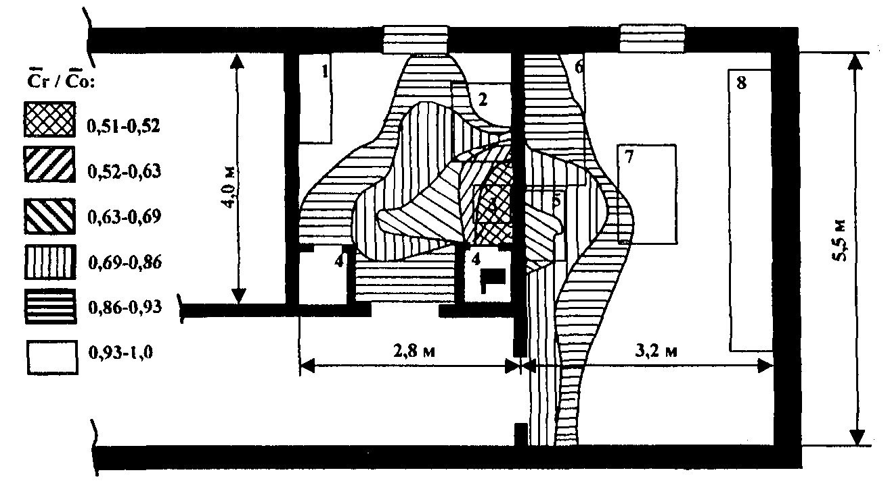
Рис. 6.4. План места пожара:
1 — секретер; 2 — стол; 3 — кресло; 4 — встроенные шкафы; 5 — шкаф; 6 — диван; 7 — стол; 8 — мебельная стенка

Недостатки метода:
а) ультразвуковой метод выявления зон термических поражений — метод сравнительный (мы сравниваем акустические характеристики различных участков бетонной конструкции), поэтому исследуемые бетонные и железобетонные изделия должны быть с относительно равномерными исходными акустическими свойствами; таковыми же являются, как правило, только качественные бетонные и железобетонные изделия заводского производства;
б) нельзя проводить измерения в зонах значительных разрушений бетона, где температура превысила 700-800°С и где бетон рассыпается и отслаивается. А именно эти зоны часто оказываются наиболее интересными.

Ударно-акустический метод
Выше отмечалось, что нагрев бетона при пожаре приводит к разрушению цементного камня и, как следствие, снижению его твердости. Это обстоятельство дает возможность путем измерения твердости (прочности) бетонных конструкций после пожара оценивать степень их термического поражения в различных зонах. Ранее для таких исследований рекомендовалось использовать специальные приспособления — так называемые молотки Кашкарова и Физделя. В последние годы предложены более точные инструментальные методы, в частности, ударно- акустический метод определения прочности бетона. Для его реализации используются достаточно легкие (1,5-2 кг), портативные полевые приборы типа измерителя прочности бетона ИП-1 разработки Самарского архитектурно- строительного института или цифровые тестеры прочности фирм "PROSEQ" (Швейцария) и "SCHMIDT" (Германия). Они дают возможность достаточно быстро обследовать поверхность бетонных конструкций (время измерения в одной точке — 5 с), чтобы получить представление о последствиях огневого воздействия.
К сожалению, метод не отличается высокой точностью и воспроизводимостью результатов, явно уступая по этим параметрам ультразвуковому методу. Как показали испытания, он позволяет уверенно дифференцировать, по сути, лишь две зоны пожара — "холодную" (ниже 600-

700°С) и "горячую" (выше 600-700°С). Однако и эта информация может быть полезной; поэтому при наличии подобных приборов их использование для предварительного зондирования бетонных конструкций вполне оправданно.

Определение магнитной восприимчивости материала
Оригинальная методика исследования после пожара неорганических строительных материалов разработана в Таджикской ИПЛ и Таджикском институте геофизики (А.В. Данилов и др.)- Основана она на том, что в песке, используемом для изготовления бетона, штукатурки и других материалов, может в качестве примеси присутствовать биотит — комплексное железосодержащее соединение K(Mg, Fe)3 (А1Si3О10)·(ОН, F)2 .
Природный биотит немагнитен. Однако при нагреве до 600-700°С он разлагается с выделением магнитной фазы Рв2Оз. Это обстоятельство может быть зафиксировано прибором для определения магнитной восприимчивости материала — каппаметром. Таким образом, измерение магнитной восприимчивости бетонной или оштукатуренной стены позволяет выявить зоны нагрева более 600-700°С.
Недостаток методики — фиксация изменений не основного, а примесного компонента. А он есть далеко не во всех видах песка. Кроме того, изменения магнитной восприимчивости материала происходят в указанном выше узком температурном интервале и дифференциацию зон нагрева ниже 600-700°С прибором провести невозможно. Таким образом, как и ударно-акустический метод, этот прибор, по сути, определяет две зоны — "холодную" и "горячую" — до и после 600-700°С. Такая информация при исследовании места пожара тоже может быть полезна, но ультразвуковой метод все же следует признать более информативным.

Лабораторные методы исследования
Лабораторные методы исследования более трудоемки и менее экспрессны, они требуют отбора проб на месте пожара, но зато позволяют исследовать практически все материалы, изготовленные безобжиговым методом, — как на основе цемента и извести, так и на основе гипса.
Начнем с первых — изделий со связующим из цемента и извести.

Отбор на месте пожара проб материалов на основе цемента и извести
На исследование могут отбираться пробы бетона и железобетона как заводского производства, так и изготовленные методом литья в опалубку непосредственно на стройке; пробы штукатурки; стен из бетонных блоков с различными наполнителями; силикатного (белого) кирпича.
Если стена сложена из красного кирпича, на исследование отбирают пробы цементного камня из кладочного раствора, скрепляющего кирпичи.
Чтобы затем можно было проследить зоны термических поражений, предпочтителен отбор проб на одной высоте.
Пробы отбираются сколом молотком из поверхностного слоя (не глубже 3-5 мм), очищенного от остатков краски, мусора, копоти.
Масса отбираемой пробы должна составлять 1-10 г (в зависимости от последующего метода анализа).

Можно и нужно отбирать пробы в наиболее разрушенных зонах, в том числе по периферии зон отслоения защитного слоя бетона, где ультразвуковые исследования не произвести.
В лаборатории пробы измельчают, сушат и исследуют.

Методы и методики лабораторного исследования. Рентгеноструктурный анализ и инфракрасная спектроскопия
Основными методами лабораторного исследования проб неорганических строительных материалов являются рентгеноструктурный анализ (РСА) и инфракрасная спектроскопия (ИКС). С помощью этих методов снимаются дифрактограммы и спектры, по которым рассчитываются специальные рентгеновские и спектральные критерии. Эти критерии и позволяют оценить степень термических поражений бетона, штукатурки и других указанных выше материалов.
Дифрактограммы проб снимают на приборах, называемых рентгеновскими дифрактометрами. Отечественные дифрактометры серии ДРОН выпускает Санкт- Петербургская научно-производственная фирма "Буревестник"; они имеются в некоторых ИПЛ и используются для исследования дуговых оплавлений на проводах.
Инфракрасные спектрофотометры ИКС-40 (ЛОМО, Санкт-Петербург) и импортные (Перкин-Элмер и других фирм) используются для снятия инфракрасных спектров. Спектры снимают в таблетках с бромистым калием.
Полученные данные (расчетные спектральные или рентгеновские критерии) наносят на план места пожара и строят зоны термических поражений, как в ультразвуковом методе исследования.
В качестве примера приведем результаты эксперимента.
Окало стены из красного кирпича был разложен костер. Через полчаса его затушили и между кирпичами отобрали пробы цементного камня. Пробы исследовали методом рентгеноструктурного анализа с расчетом критерия R, равного соотношению величины дифракционных максимумов при 3,02 и 4,24А.
По приведенной на рис. 6.5 картине видно, что степень термического поражения цементного камня, определенная по указанному критерию, последовательно убывает по мере удаления от "очага пожара" (теплового источника).
Метод спектрального исследования проб цементного камня и штукатурки успешно использовался при расследовании крупных ленинградских пожаров — в Библиотеке Академии наук, Фрунзенском универмаге и др.

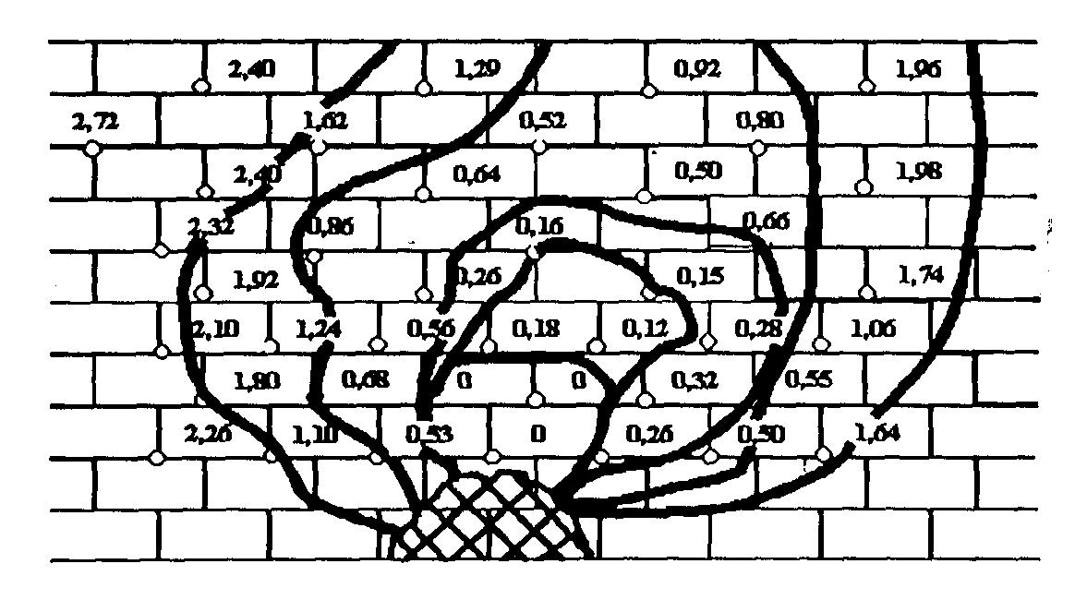
Рис. 6.5. Результаты эксперимента по выявлению зон термических поражений на стене из красного кирпича (исследование цементного камня кладочного раствора методом РСА; цифрами показаны величины критериев J 3,02А / J 4,24А)

Отбор проб и исследование гипсосодержащих материалов
Отбор проб гипса для определения зон термических поражений на строительных конструкциях производится аналогично тому, как это рекомендовалось для материалов на основе цемента и извести.
Для определения температуры и длительности нагрева (T и τ) на каждой участке отбирается по 3-4 пробы — первая - поверхностного слоя; вторая — на глубине 10 мм; третья - 20 мм; четвертая — 40 мм.
На гипсе изменения под воздействием температуры гораздо лучше выражены, чем на материалах на основе цемента и извести, что облегчает их анализ.
Методы лабораторного исследования проб гипса — те же, что и рассмотренные для материалов из цемента и извести:
рентгеноструктурный анализ (РСА); ИК-спектроскопия (ИКС).
По ИК-спектрам различия в отдельных гидратных формах гипса видны "невооруженным" глазом (рис. 6.6).
Дигидрат (исходный гипсовый камень, нагретый до температуры не выше 100 °С) обнаруживается по наличию полос 600, 660, 3560 см-1.
Полугидрат (200 < Т < 300 °С) имеет характерные полосы 670,3560+3610см-1. Ангидрит (Т < 400 °С) имеет дуплет 590+615 см-1 вместо 600 см-1.
Но тем не менее и рентгенограммы, и ИК-спектры обычно обсчитывают, определяя спектральные и рентгеновские критерии.
На примере изменения рентгеновских критериев у гипсокартонных плит (рис. 6.7) можно видеть, что чем выше температура и длительность нагрева, тем меньше значения критерия.

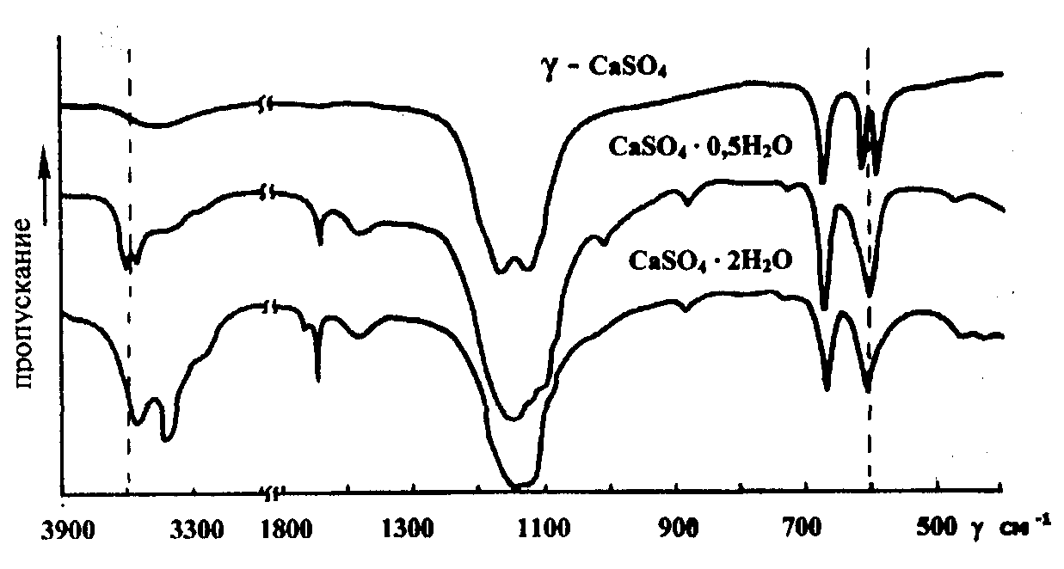
Рис. 6.6. Инфракрасные спектры отдельных гидратных форм гипса
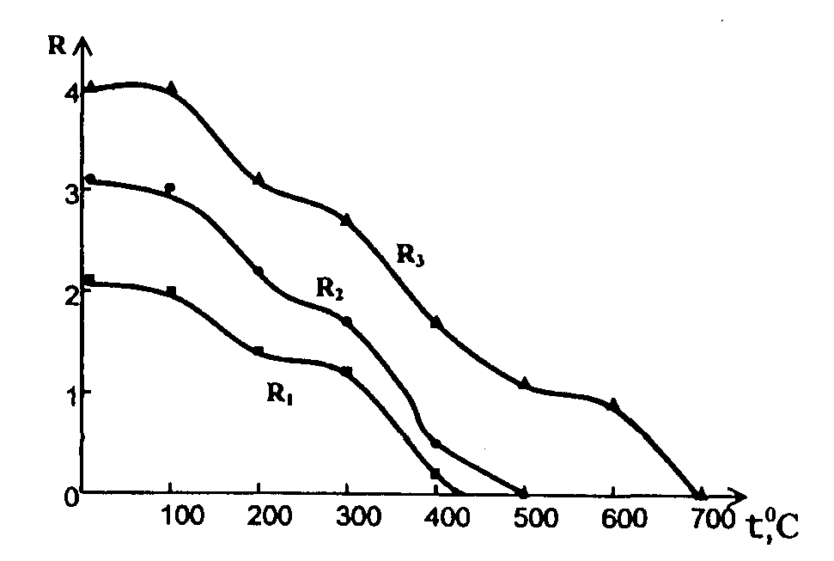
Рис. 6.7. Гипсокартонная плита. Зависимость рентгеновских критериев от температуры нагрева:
R, = [J(6,OA)/J(3,47A)J + 2-J(7,56A)/J(2,28A);
R2=[J(3,01A)/J(3,47A)] + 2-J(4,28A)/J(3,47A); R3 = J(2,88A)/J(3,47A)

Четкие изменения в составе гипса при нагреве дают возможность использовать для исследования материалов на его основе и еще один очень простой метод.

Тигельный метод определения остаточного содержания термолабильных компонентов
Пробы гипса засыпают в тигли и нагревают в муфельной печи при температуре 800°С в течение 1-1,5 ч (рис. 6.8). После нагрева и охлаждения пробы повторно взвешивают, определяя величину убыли массы пробы (% (масс.)) по формуле
L1 = [М2 –(M3 – M1)] • 100 / M2, % (масс.),
где M1 — вес тигля, г; М2 — навеска тигля, г; M3 — вес тигля с навеской после нагрева в муфельной печи, г.
Величина L1 (% (масс.)) может быть использована в качестве критерия степени термического поражения гипсосодержащего материала на пожаре; чем она меньше, тем выше степень термического поражения.
То же возможно для цементного и известкового камня, но там изменения в содержании L1 хуже выражены.

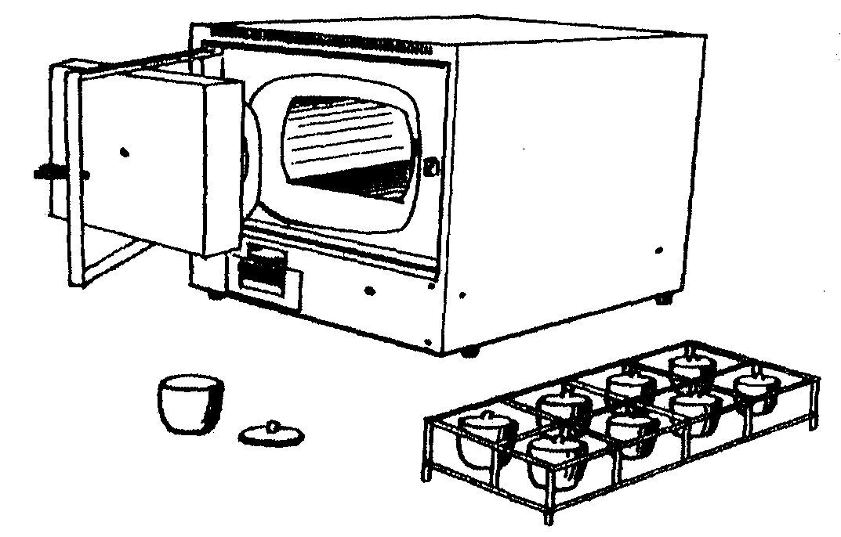
Рис. 6.8. Оборудование для весового термического анализа проб: 1 — муфельная печь; 2 —тигель с крышкой; 3 —подставка к тиглям

ИССЛЕДОВАНИЕ МЕТАЛЛОКОНСТРУКЦИЙ
Последствия теплового воздействия на пожаре на металлы (сплавы) и конструкции из них можно разделить на 5 основных групп, условно расположив их (исходя из температуры наступления) в следующий ряд:
деформации;
образование окислов на поверхности металла;
структурные изменения, сопровождающиеся изменением физико- химических и механических свойств;
растворение металла в металле; расплавления и проплавления; горение металла (сплава).
Результаты протекания этих процессов при осмотре места пожара можно зафиксировать визуально или с помощью инструментальных средств, а полученную таким образом информацию использовать при поисках очага пожара.
Рассмотрим последовательно перечисленные выше процессы, методы фиксации их последствий на месте пожара и возможности экспертного использования полученных сведений. Основное внимание при этом уделим сталям — наиболее распространенному сплаву.

Деформации
Известно, что критическая температура, при которой металлические конструкции теряют несущую способность, составляет:
у стальных конструкций — от 440-500 до 550-600°С;
у конструкций из алюминиевых сплавов — около 250°С.
Потеря несущей способности у металлоконструкции связана, прежде всего, с тем, что она гнется, деформируется. Эти деформации при осмотре места пожара можно увидеть и нужно оценить.
Заметные деформации у стальных конструкций происходят, как отмечают специалисты, уже при температуре 300°С. При нагреве до 550-600°С деформации становятся значительными по величине и в 15-20% случаев могут привести к обрушению конструкции.

Оценка величины и направленности деформаций дает определенную информацию об относительной интенсивности и направленности теплового воздействия в тех или иных зонах.
Отметим визуальные признаки, которые следует фиксировать и оценивать.
а) Направление деформации металлических элементов Металлоконструкции и их отдельные элементы деформируются, как правило, в сторону наибольшего нагрева. Кстати, это свойство не только металлов, но и большинства других материалов, например, стекла.

б) Величина деформации
Очевидно, что величина деформации конструкции должна быть пропорциональна температуре и длительности ее нагрева. Поэтому, казалось бы, на месте пожара наиболее "горячей" зоной можно смело считать ту, в которой металлоконструкция имеет наибольшую деформацию. Однако не все так просто, и наибольшая деформация происходит не всегда там, где имела место наибольшая температура, наиболее интенсивный и продолжительный нагрев. Она может быть и там, где конструктивный элемент несет более высокую нагрузку или на него действует наибольший изгибающий момент. Если, например, стальная балка перекрытия имеет наибольшую деформацию посередине пролета (рис. 7.1), то это абсолютно не значит, что именно в данной точке был наиболее интенсивный нагрев — просто именно здесь на балку действует наибольший изгибающий момент. И картина деформации, показанная на рис. 7.1, типична для большинства помещений, вне зависимости от расположения в них очага.
Тем не менее на рассредоточенных по зоне горения однотипных и относительно одинаково нагруженных конструкциях оценить величину деформации в сравнении друг с другом очень полезно. Если, например, стальные балки перекрытия имеют распределение величин деформации такое, как показано на рис. 7.2, то это (при относительно равномерной пожарной нагрузке в помещении) можно рассматривать как явный признак направленности распространения горения.
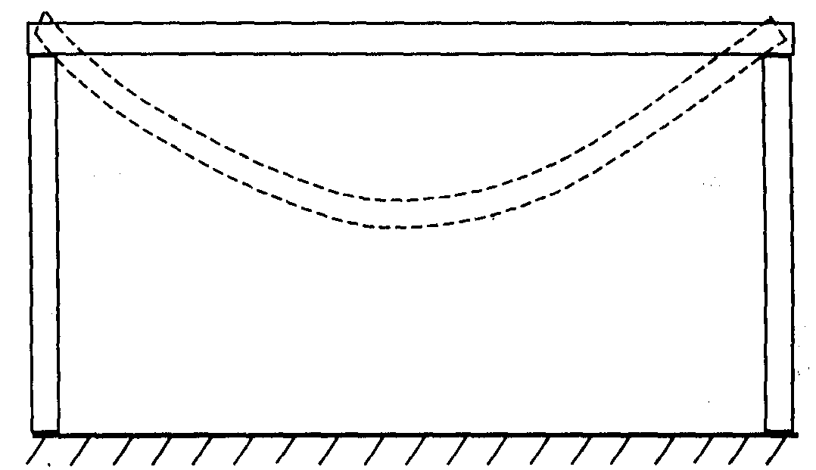
Рис. 7.1. Деформация стальной балки перекрытия

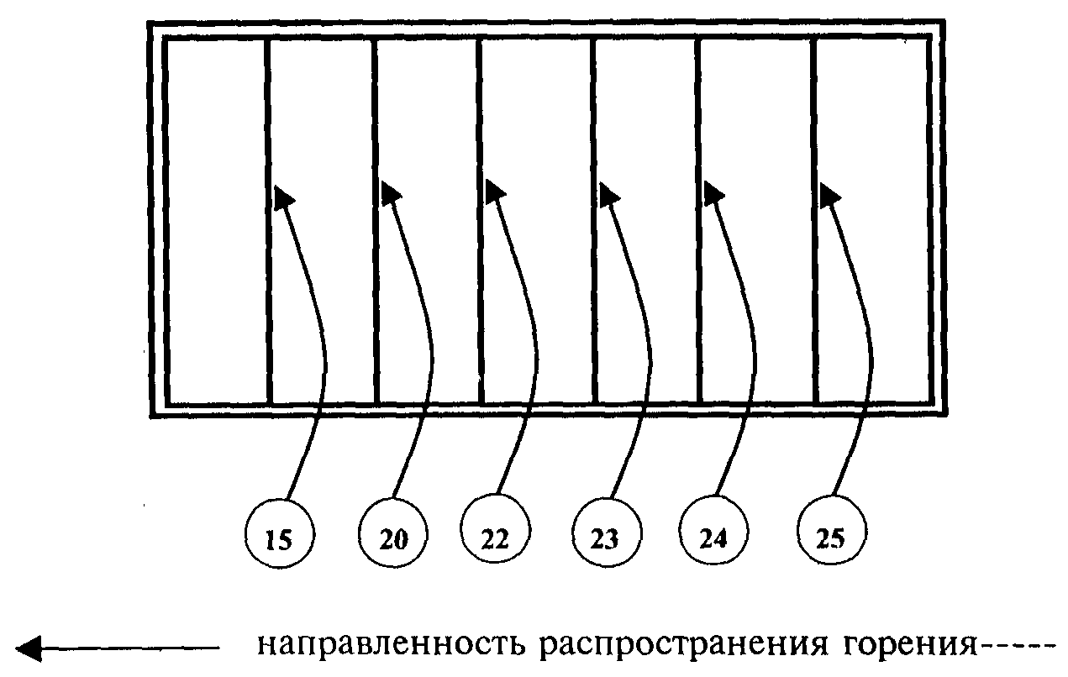
Рис. 7.2. Величины деформаций однотипных стальных балок перекрытия, см

Чтобы количественно оценить степень деформации, рассчитывают так называемую величину относительной деформации. Это отношение величины прогиба к величине участка конструкции, на которой этот прогиб наблюдается (b/1) (рис. 7.3).
Величина b/l для однотипных конструкций наносится на план места пожара. Такая информация в первом приближении характеризует распределение зон термических поражений на месте пожара и может быть использована в поисках его очага.
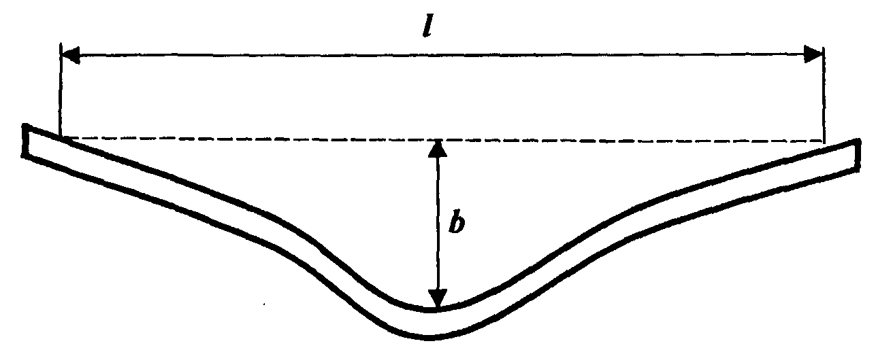
Рис. 7.3. Измерения величины относительной деформации:
b — максимальный прогиб конструкции; l — участок, на котором произошел прогиб

в) Взаимное расположение деформированных (обрушившихся) конструкций
При осмотре места пожара нужно обращать внимание на взаимное расположение в пространстве деформированных (обрушившихся) конструкций. Иногда это дает полезную для установления очага пожара информацию. Поясним это на примере реального пожара.
Пожар произошел на материальном складе завода, располагавшемся в ангаре из легких металлических конструкций. В ходе пожара ангар полностью обрушился. При осмотре места происшествия эксперты обратили вниманий на то, что в одной из зон дугообразные арки рухнули навстречу друг другу, причем одна накрыла сверху вторую (см. рис. 7.4). Направленность деформации и обрушения всех арок свидетельствовала о том, что очаг пожара следует искать в зоне между арками А и Б. Взаимное расположение этих

деформированных арок свидетельствовало о том, что арка Б деформировалась раньше арки А. Учитывая их полную идентичность и одинаковую погруженность, можно было предполагать, что очаг был расположен в районе арки Б.
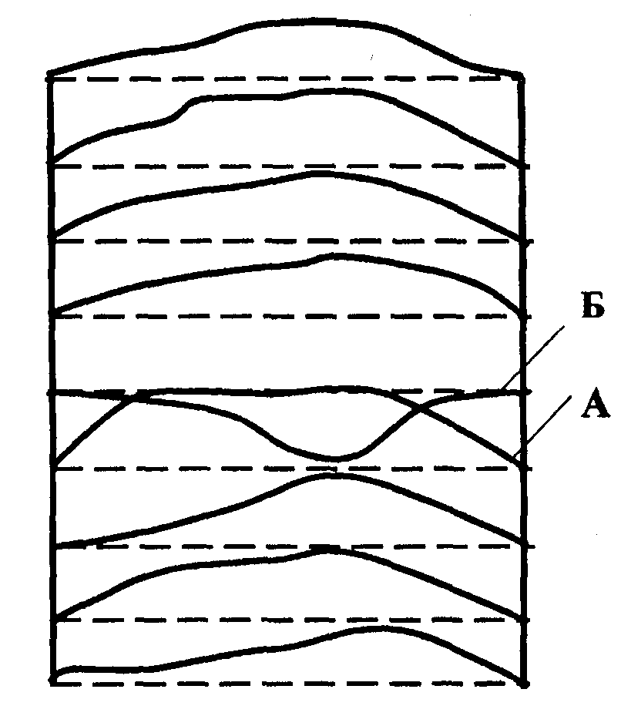
Рис. 7.4. Обрушение дугообразных арок ангара

г) "Высота излома" вертикальных несущих конструкций
Не менее полезно при осмотре ряда однотипных вертикальных несущих металлоконструкции сравнивать минимальную высоту, на которой начинается существенная деформация каждой из конструкций. Замечено, что при нагреве в ходе пожаpa вертикальные несущие металлоконструкции (например, металлические стойки павильонов, ангаров и других подобных сооружений как бы "подламываются" на определенной высоте, и результате чего стальная арка, в частности, приобретает вид, показанный на рис. 7.5, а). Причем высота излома h тем меньше, чем ближе конструкция к очагу пожара (рис. 7.5, б). Данное явление вполне объяснимо (см. рис. 7.5, в) — чем ближе очаг пожара к конструкции, тем на меньшей высоте она прогревается до критической температуры восходящими конвективными потоками. Таким образом, зафиксировав высоту излома вертикальных конструкций, мы имеем возможность проявить своеобразный "макроконус" — признак направленности распространения горения от очага к периферии.
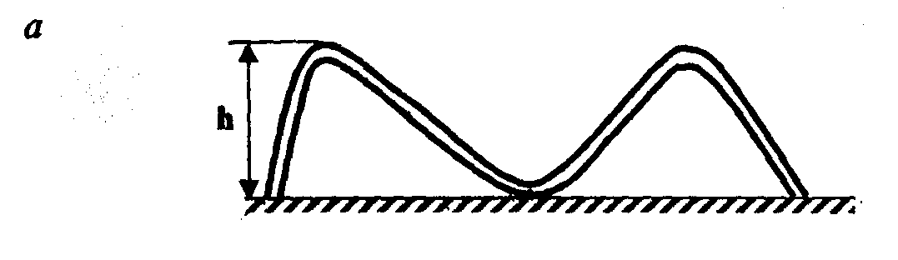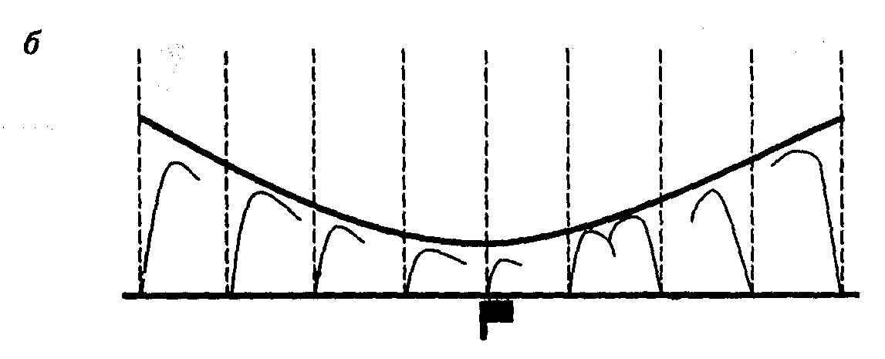

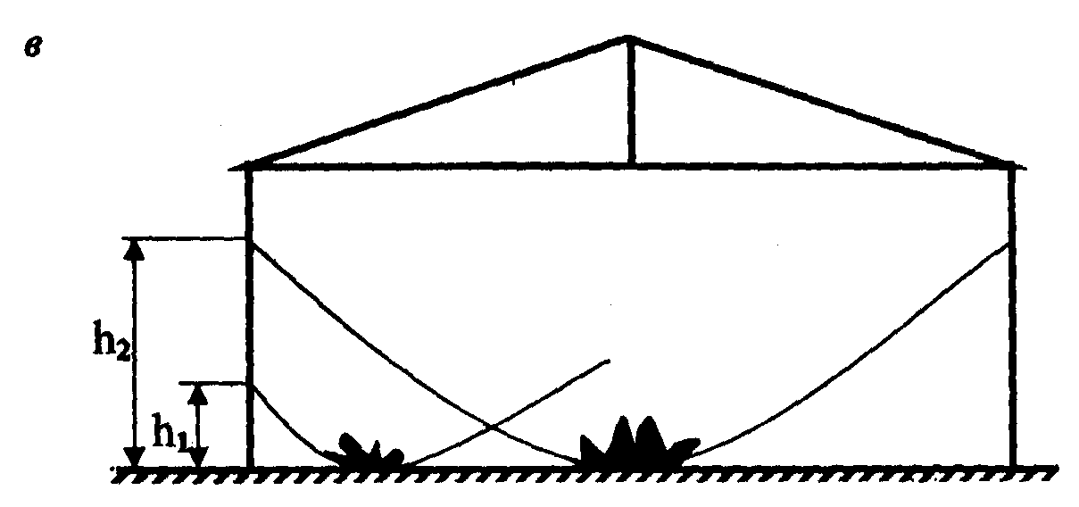
Рис. 7.5. Деформации вертикальных элементов металлоконструкций на пожаре: h1 и h2 — высота зоны достижения критической температуры при различном удалении очага пожара от металлоконструкции

д) Значительные по величине локальнее деформации
Значительные по величине и четко выраженные локальные деформации металлоконструкций, особенно балок перекрытия и тому подобных элементов,
— важный очаговый признак, на который обязательно следует обращать внимание. Каким образом можно объяснить происхождение локальной деформации, подобной той, что показана на рис. 7.6, а? Ведь если деформация балки происходила на стадии развившегося пожара, при относительно равномерной температуре на уровне потолка во всем помещении, то она должна была деформироваться относительно равномерно, с максимальным прогибом по центру, где на балку действует максимальный изгибающий момент.
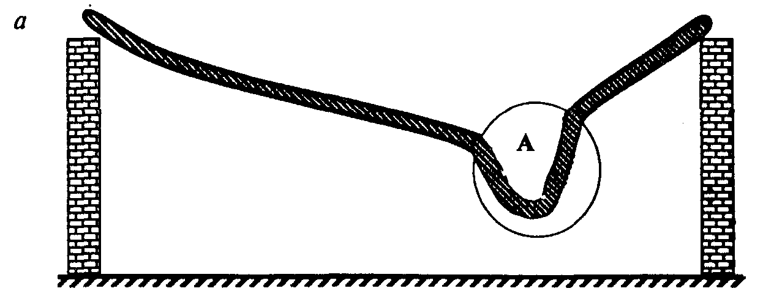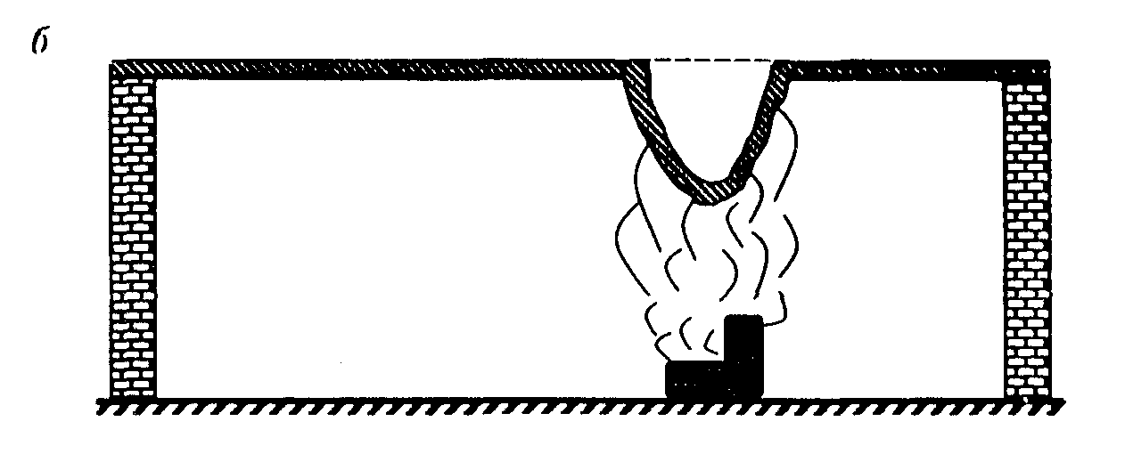
Рис. 7.6. Механизм возникновения локальной деформации стальной конструкции:
а — вид конструкции после пожара; б — локальный нагрев конструкции конвективным потоком от очага

Очевидно, что она образовалась на начальной стадии пожара, когда в объеме помещения, справа и слева от участка А было еще "холодно", а именно на этом участке конструкция локально прогревалась восходящим конвективным потоком (рис. 7.6, б).

Затем уже в ходе развития горения балка деформировалась по всей своей длине, но выраженный локальный участок деформации, если уж образовался, то, как правило, сохраняется. И его наличие обязательно должно быть зафиксировано в протоколе осмотра, а также фото- и видеосъемкой.

Образование окислов на поверхности металла алюминий и его сплавы
Известно, что на поверхности алюминия и его сплавов уже при обычных температурах существует микронной толщины окисный слой, который предохраняет алюминий от окисления. Окисел этот выполняет свою функцию и при нагреве алюминиевого изделия на пожаре, вплоть до достижения температуры плавления алюминия. Какой-либо полезной экспертной информации из исследования окисного слоя на алюминии извлечь не удается.

Медь
На поверхности медных изделий до температуры примерно 100°С присутствует черная пленка окисла (СuО, окись меди). При нагреве выше 100°С и достаточной длительности образуется пленка закиси меди красного цвета (CuO). Это обстоятельство дает возможность в отдельных ситуациях оценивать, превышала ли температура в зоне, где находится медное изделие, указанную величину.

Сталь
Если поверхность стального изделия обработанная, гладкая, то первый признак теплового воздействия, который можно обнаружить визуально, — так называемые "цвета побежалости". Они появляются при нагревании стали до температуры 200-300°С благодаря образованию на ее поверхности микронной толщины пленки окисла. Толщина слоя окисла зависит от температуры нагрева (чем больше температура, тем окисел толще), а за счет интерференции света с изменением толщины пленки меняется ее цвет. Таким образом, получается, что цвет пленки окисла ("цвет побежалости") зависит от температуры нагрева стали и может использоваться для ее примерного определения при исследовании пожара (табл. 7.1).
Таблица 7.1

"Цвета побежалости" на стали
"Цвет побежалости" | Толщина слоя окисла, мкм | Температура нагрева, °С
Светло-желтый | 0,04 | 220-230
Соломенно-желтый | 0,045 | 230-240
Оранжевый | 0,05 | 240-260
Красно-фиолетовый | 0,065 | 260-280
Синий | 0,07 | 280-300
Оценка нагрева металлических конструкций по "цветам побежалости" при поисках очага пожара используется редко. Чаще это делается при установлении причины пожара, связанного с трением, локальным перегревом в технологических установках, двигателях и т. д.

Окалина
Высокотемпературный окисел — окалина — образуется на сталях обыкновенного качества (за время нагрева, характерное для среднего пожара)

при температуре от 700°С и выше.
Рост толщины окалины происходит по параболическому закону (рис.
7.7); чем больше температура и длительность нагрева, тем она толще.
От температуры образования зависит и состав окалины.
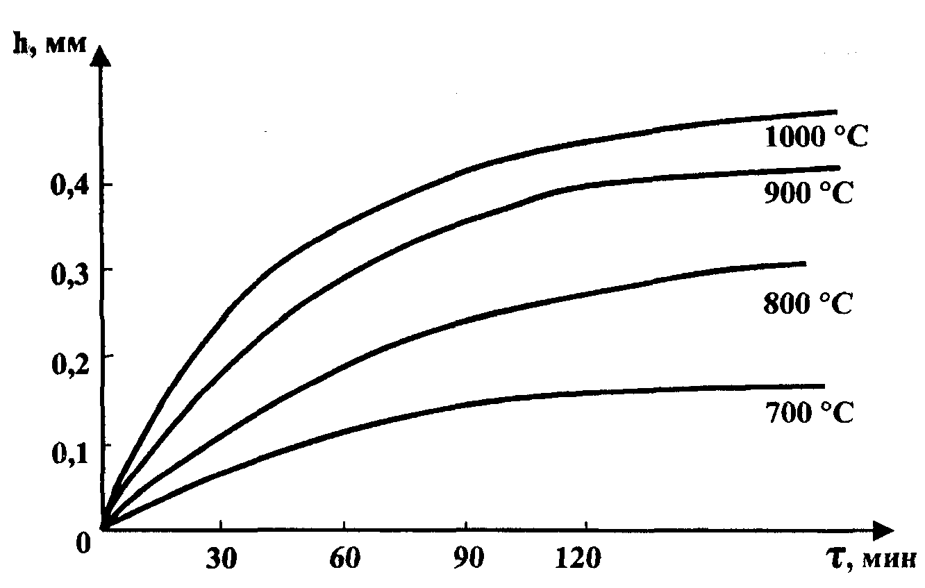
Рис. 7.7. Динамика роста толщины слоя окалины при нагревании стали 08 кп

Она может состоять из трех слоев различных окислов (рис. 7.8) — вустита (оксида двухвалентного железа, FeO), гематита (оксида трехвалентного железа, Рв2О3) и магнетита (оксида двух-трехвалентного железа, Рв3О4). Чем выше температура, тем больше в окалине вустита и меньше гематита. Вустит имеет черный цвет, а гематит — рыжий. Это обстоятельство позволяет по цвету окалины и ее толщине примерно, ориентировочно оценивать температуру нагрева металлоконструкций.
Низкотемпературная окалина (700-750°С), в которой мало, вустита, обычно имеет рыжеватый оттенок и достаточно тонкая. Окалина, образовавшаяся при 900- 1000°С и более, — толстая и черная. Если окисел на поверхности стальной конструкции рыхлый и рыжий — это, скорее всего, вообще не окалина, а обыкновенная ржавчина.
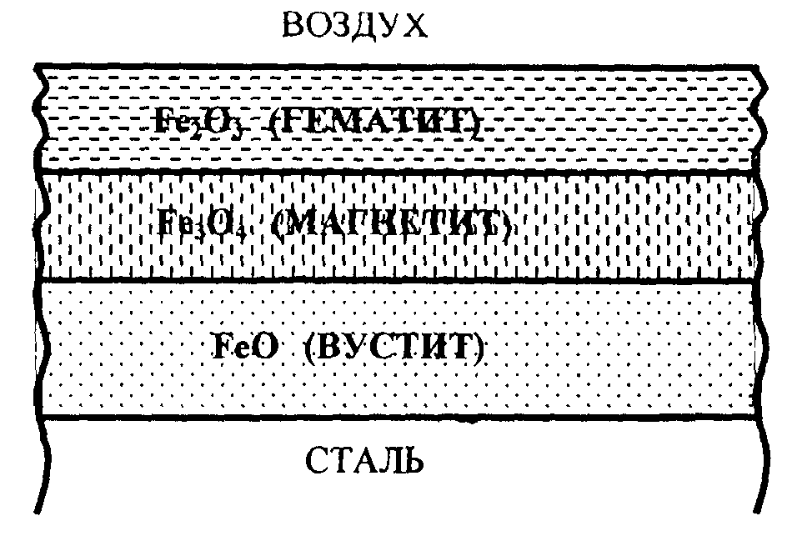
Рис. 7.8. Структура окалины

Цвет окалины и ее толщина дают возможность примерной оценки температуры нагрева стальных конструкций на пожаре. При этом, однако, не исключены ошибки, поэтому лучше все-таки проводить инструментальные

исследования окалины и определять таким образом не только температуру, но и длительность нагрева конструкции.
Инструментальные методы исследования окалины будут рассмотрены ниже.

Расплавления и проплавления металла
Расплавления и проплавления (образование сквозных отверстий) металлов и сплавов на пожарах, особенно крупных, встречаются не так уж редко. Можно считать, что это наиболее высокая степень термических поражений конструкций и отдельных предметов.
В 70-х гг. В.Г. Выскребцов (ВНИИСЭ) предложил даже использовать так называемый "метод температур плавлений" для поисков очага пожара. Метод заключался в фиксации мест, где расплавился тот или иной материал, и определении, таким образом, распределения температурных зон по месту пожара. Известно, например, что температура плавления составляет:
меди - 1083°С; стали - 1300-1400°С.
Таким образом, если в зоне А расплавился алюминиевый провод, то следует сделать вывод, что температура там превышала 600°С, а в зоне Б, где оплавились медные провода, она была, как минимум, 1080-1090°С.
Конечно, фиксировать на месте пожара зоны, где расплавился тот или иной материал, весьма полезно. Но считать это самостоятельным методом установления очага пожара было бы неразумно; да и температурные зоны устанавливаются таким путем достаточно условно — если расплавился алюминий, то это не значит, что температура была 600°С — она могла быть и 700-900-1000...°С.
Кроме того, нужно иметь в виду, что так называемые "проплавления" в металле могут возникнуть и при температуре, ниже температуры плавления. Возможно это, как минимум, по двум причинам.
- Локальный нагрев тонкого стального изделия (листа, проволоки и т. п.) приводит к образованию слоя окалины, соизмеримого по толщине с самим, изделием. Окалина, не обладая достаточной механической прочностью, затем может выкрошиться, и на изделии после пожара обнаружится "дырка".
В качестве примера приведем исследование пожара, произошедшего на складе одного из научно-исследовательских институтов. При осмотре места пожара там было обнаружено несколько стоящих вертикально рулонов сетки Рабица, на боку которых имелись вытянутые по вертикали каверны — проплавления сетки на глубину до нескольких сантиметров. Наличие таких проплавлений показалось дознавателю очень подозрительным — ведь температура плавления стали, как указывалось выше, 1300-1400ºС, и обеспечить такую температуру могло лишь применение каких-то таинственных спецсредств поджога. Все оказалось, однако, более прозаично. Когда остатки сетки по периметру прожогов исследовали, то оказалось, что проволочки полностью состоят из оксидов железа (неокисленного железа там уже нет), т. е. сталь полностью превратилась в окалину. Для такого процесса не нужна температура 1300-1400, достаточно и 800-900°С. Однако почему

разрушения имеют такой специфический, локальный характер? Оказалось, что над рулонами сетки, на деревянных антресолях склада хранилось несколько тонн полиэтиленовой пленки. При пожаре полимер плавился, горел, а часть его стекала на расположенные ниже рулоны сетки. Прилипающий к сетке и горящий полимер и привел в конечном счете к образованию столь странных "проплавлений".
- Растворение металла в металле.
Расплавленный в ходе пожара более легкоплавкий металл при попадании на металл более тугоплавкий может привести к "растворению" последнего в расплаве первого металла. Причем происходит это при температуре, значительно ниже температуры плавления "тугоплавкого" металла.
Такой процесс возможен, например, при попадании расплавленного алюминия на медь и ее сплавы. Происходит это за счет образования эвтектического сплава меди с алюминием. Известно, что чистая медь имеет температуру плавления 1083°С. В то же время эвтектический сплав "медь+алюминий" плавится при 660°С, а "медь+расплавленная латунь" - при 870- 980°С.
Способностью растворяться в расплавленном алюминии обладает также

сталь.

Растворение стали в алюминии происходит в три этапа:
а) окалинообразование на стали, протекающее под воздействием

попавшего на нее расплавленного алюминия;
б) химическое взаимодействие образовавшихся оксидов железа с расплавленным алюминием по реакции:
Fe2O3 + 2A1 —> А12О3 + 2Fe + 847,8 кДж
Реакция эта, как видно из уравнения, сопровождается сильным тепловыделением, что приводит к дополнительному разогреву в зоне реакции и соответственно интенсификации последней;
в) растворение восстановленного из окисла железа в расплавленном алюминии (например, при температуре 900°С и алюминии может раствориться до 10% Fe).
Конечным результатом протекания указанных реакций может быть проплавление (дырка) в тонком стальном листе, в стенке стальной трубы и т. д.
Квалификационным признаком, позволяющим отличить такую дырку от проплавления, возникшего, например, под действием электрической дуги, является характерный контур проплавления (в форме лужицы, потека) и тоненькая каемка алюминия, обычно сохраняющаяся по периметру дырки.

Горение металлов и сплавов
Известна способность к горению щелочных и щелочноземельных металлов (К, Na, Mg). Менее известно, однако, что в определенных условиях способны гореть (т. е. взаимодействовать с кислородом воздуха) металлы и сплавы, обычно не считающиеся горючими. Примером в данном случае могут быть широко распространенные в качестве конструкционных материалов алюмомагниевые сплавы.
В табл. 7.2 приведены температуры самовоспламенения алюмомагниевых

сплавов. Они получены методом ДТА для мелкодисперсных порошков (диаметр частиц менее 50 мкм). А известно, что металлы лучше горят в измельченном виде. Тем не менее на развившемся пожаре, при хорошей пожарной нагрузке способны гореть и сплавы в виде элементов конструкций. Пожарные, в частности, наблюдают это при пожарах в ангарах из легких металлоконструкций со сгораемым утеплителем, алюминиевые сплавы горят, когда температура их нагрева на пожаре приближается к температуре плавления, при этом подплавляется, становится рыхлой и проницаемой для кислорода воздуха защитная пленка у них на поверхности.
Таблица 7.2

Температуры самовоспламенения алюмомагниевых сплавов на воздухе (порошки 0-50 мкм, ДТА)
Содержание Mg в сплаве,  %(масс.) | 0 | 9,1 | 15,5 | 20,0 | 28,0 | 34,8 | 45,4 | 49,9 | 61,6 | 75,0 | 85,0 | 90,0 | 95,0 | 100
Тсамовоспл.,  °С | Не горит | 560 | 540 | 555 | 540 | 500 | 450 | 470 | 460 | 500 | 520 | 510 | 545 | 560

  - Структурные изменения, сопровождаемые изменением физических и физико-химических свойств. Инструментальные исследования стальных конструкций и изделий
Изменения структуры металла при нагревании происходят в довольно широком интервале температур, но, как правило, незаметно для глаза. Их надо выявлять инструментальными методами, с помощью соответствующих приборов. Мы остановимся на методах и методиках исследования наиболее распространенных — стальных конструкций и предметов.
Как известно, наиболее распространенными сталями являются стали обыкновенного качества, типа Ст.З, 20, 08 кп и др. Гораздо реже на месте пожара встречаются легированные стали; они используются лишь при производстве специального оборудования, инструмента.
Стали обыкновенного качества и изделия из них, в свою очередь, по способу изготовления подразделяются на:
- горячекатаные (прошедшие прокатку на вальцах при температуре 800-900°С и выше);
- холоднодеформированные стальные изделия (т. е. изделия, которые подвергались в процессе изготовления холодной деформации — штамповке, вытяжке, высадке и т. д.).
Методики исследования после пожара этих двух групп стальных изделий различны, поэтому мы рассмотрим их по отдельности.

Горячекатаные стали
Горячекатаные стали наиболее распространены на месте пожара, т. к. именно они составляют основную номенклатуру металлопроката (швеллеры, двутавры, уголки, большая часть трубных изделий, горячекатаный листовой прокат и т. д.), из них же изготавливаются строительные металлоконструкции. До 600-700°С изменений в структуре и физико-механических свойствах в

горячекатаных сталях практически не происходит.
Выше этих температур изменения в структуре металла начинают происходить, и их можно зафиксировать классическим для металлов методом
— металлографией. Такое исследование позволяет определить ориентировочно температуру нагрева стали в различных зонах пожара и выявить зоны, где горение происходило наиболее интенсивно!
Для этого нужно, правда, выполнить довольно неблагодарную работу: выпилить из металлоконструкций (а иногда это двутавр или другая, не
менее массивная деталь) образцы; их при поисках очага бывает 10-15 и более; сделать на образцах шлифы, протравить их (обработать специальными
растворами кислот);
провести исследование шлифов под микроскопом.
Использование, таким образом, метода металлографии не для единичных объектов, а в поисках очага, не очень удобно.
Удобнее исследовать окалину.
Отбор проб окалины проводят только в тех местах, где имеется плотный ее слой, без пузырей. Окалину отбивают с помощью молотка и зубила, либо, если конструкцию можно согнуть, деформацией ее — при этом окалина осыпается.
Пробы привозят в лабораторию, где измеряют микрометром толщину окалины, а затем проводят ее анализ.
Анализ окалины осуществляют:
а) химическим методом, путем растворения в кислотах и комплексонометрического титрования с определением содержания в пробе двух- и трехвалентного железа;
б) методом рентгеноструктурного анализа с определением содержания в пробе окалины вустита, гематита, магнетита.
Далее, исходя из полученных данных, с помощью специальных номограмм определяется температура и длительность высокотемпературного нагрева конструкций в зонах отбора проб окалины.
Полученные результаты наносятся на план места пожара - строятся температурные и временные зоны. А это уже объективная информация, характеризующая тепловое воздействие на конструкции в ходе пожара и крайне полезная при поисках его очага.
Приведем пример использования анализа окалины при экспертизе пожаров.
В одном из районных центров Ленинградской области ночью сгорел большой двухэтажный деревянный дом, в котором располагался ряд районных служб и прокуратура. Здание сильно выгорело, остатки стен были разобраны при тушении, и на момент осмотра места пожара следователем и экспертами выявить очаг пожара визуально не представлялось никакой возможности. Было, однако, найдено достаточно оригинальное решение — на месте пожара, кроме фундамента здания, оставалось более десятка сейфов, принадлежащих различным организациям и стоявших до пожара в различных комнатах. Где конкретно стоял каждый сейф, можно было легко установить по его номеру. С сейфов отобрали пробы окалины, проанализировали их, определили

температуру и длительность горения в зонах нахождения сейфов. Было установлено, что значительно более длительное, нежели в других зонах, горение происходило в помещении местного общества охотников и рыболовов. Так был установлен очаг пожара.
Недавно на кафедре специальных экспертиз и исследований Санкт- Петербургского университета МВД России разработан экспресс-метод исследования горячекатаных изделий. Так называемый метод вихретокового зондирования позволяет быстро определять степень термического поражения горячекатаных изделий непосредственно на месте пожара.
Объективный недостаток горячекатаных изделий как объектов исследования заключается в том, что путем их анализа можно получить информацию только об относительно высокотемпературных зонах — от 600- 700°С и выше. А как быть, если нужно выявить зоны более низкотемпературные?
Во-первых, сделать это можно путем анализа карбонизованных остатков лакокрасочных покрытий. Если металлоконструкции до пожара были окрашены, то анализ остатков краски даст возможность проявить зоны термических поражений в температурном диапазоне от 150-200 до 500°С (см. далее главу 9).
Во вторых, следует искать и исследовать холоднодеформированные изделия.

Холоднодеформированные стальные изделия
К наиболее распространенным холоднодеформированным стальным изделиям относятся, прежде всего, крепежные изделия — болты, гвозди, шурупы, скобы; бывают холоднодеформированные трубы; холоднодеформированными являются штампованные корпуса холодильников, стиральных машин и другой бытовой техники, автомобилей и т. п.
Обработка изделий в процессе их изготовления методом холодной деформации (холодной штамповки, высадки, волочения) приводит к изменению структуры металла, сплава (в данном случае — стали) и соответствующему изменению его физико-механических свойств. Металл приобретает упрочнение, так называемый наклеп, но при этом находится в термодинамически неустойчивом состоянии. Он стремится перейти в исходное состояние, но при нормальной температуре это ему не удается. Реализуется стремление к переходу в исходное состояние при нагреве металла, в частности, в ходе пожара.
При нагреве холоднодеформированных стальных изделий в них протекают так называемые дорекристаллизационные и рекристаллизационные процессы (возврат — полигонизация — рекристаллизация), при этом последовательно меняется структура изделия, а также его структурочувствительные физикомеханические характеристики. Возникает равновесная структура, и металл как бы возвращается в прежнее (присущее ему до обработки холодной деформацией) состояние (рис. 7.9).
Ценной для эксперта особенностью рекристаллизационных процессов является то обстоятельство, что в отличие от свойственных металлу фазовых

переходов они протекают не при. фиксированной температуре, а в довольно широком интервале температур. Чем выше температура и больше продолжительность нагрева, тем полнее протекает процесс рекристаллизации. И если определить с помощью какого-либо инструментального метода степень рекристаллизации каждого изъятого с места пожара холоднодеформированного изделия, то можно было бы оценить степень термических поражений конструкций в зонах пожара, откуда взяты на исследование данные изделия.
Сделать это можно несколькими методами.
Определение твердости (микротвердости)
Выше отмечалось, что одной из структурочувствительных характеристик является твердость изделия. У холоднодеформированного изделия она выше, у рекристаллизованного — ниже. Вспомним гвоздь, побывавший в печке или на пожаре; в результате нагрева и прошедшей рекристаллизации он становится мягким, легко гнется, и забить его в дерево уже довольно сложно.
Существуют специальные методы определения твердости и приборы — твердомеры и микротвердомеры.
К сожалению, твердость — не самая удачная характеристика - для оценки степени термических поражений холоднодеформированных изделий. Определять ее довольно трудоемко; кроме того, твердость резко меняется при 500-600°С (рис. 7.8), мало изменяясь в прочих температурных диапазонах. Это плохо для выявления зон термических поражений; лучше определять характеристику, более плавно меняющуюся в широком интервале температур.
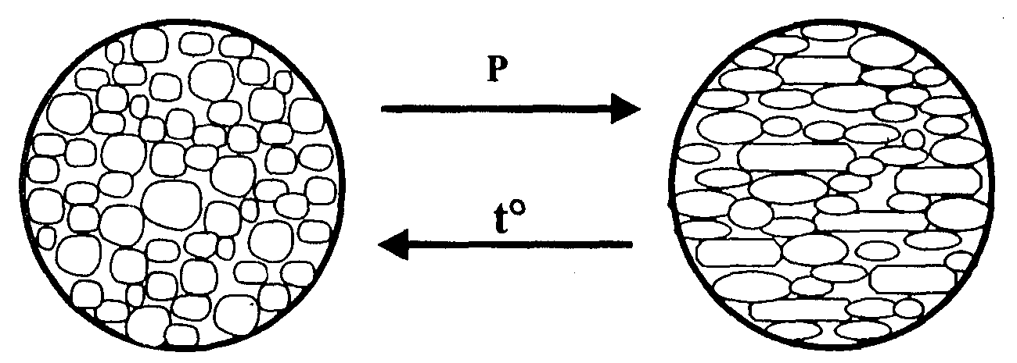
Рис. 7.9. Изменение структуры стали при холодной деформации и при нагреве (в ходе рекристаллизации)

Определение коэффициента формы
В процессе рекристаллизации меняется форма зерна металла; из вытянутой она становится равноосной (рис. 7.9). Поэтому в качестве количественного критерия для оценки степени рекристаллизации можно использовать величину, называемую коэффициентом формы. Это соотношение размеров зерен металла по горизонтали и вертикали, определяемое на шлифе холоднодеформированного изделия под микроскопом. У болтов из Ст.3 этот коэффициент, по экспериментальным данным, меняется при нагреве следующим образом:
исходный болт — 0,33;
после нагрева при 600°С — 0,49;
после нагрева при 700-900° С - 0,82-0,89.

Магнитные исследования

Одной из наиболее структурочувствительных характеристик у сталей является коэрцитивная сила — величина напряженности магнитного поля, которая необходима для полного размагничивания предварительно намагниченного стального изделия. Величина коэрцитивной силы (или пропорционального ей тока размагничивания) при рекристаллизации холоднодеформированных стальных изделий последовательно уменьшается. Причем происходит это в достаточно широких температурных пределах — от 200 до 600-700°С (рис. 7.10). Это обстоятельство дает возможность, исследуя рассредоточенные по месту пожара холоднодеформированные изделия, выявлять там зоны термических поражений.
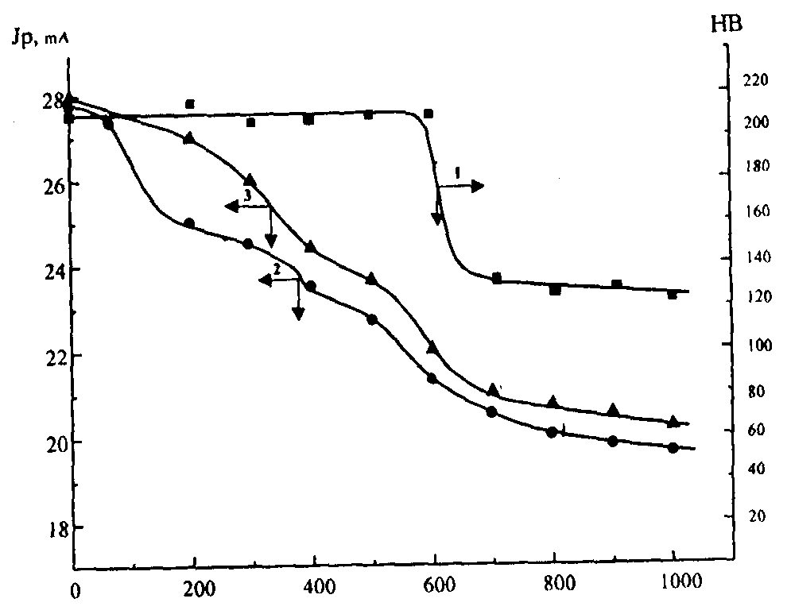
Рис. 7.10. Изменение твердости по Бринелю (НВ) и тока размагничивания (Jp) холоднодеформированного изделия (болт М8) при нагревании в динамическом режиме. Скорость нагрева: 1,3-8 град/мин, 2-4,5 град/мин

Исследование проводится с помощью приборов, называемых коэрцитиметрами (КИФМ-1, КФ-ЗМ (рис. 7.11), структуроскоп МФ-31КЦ и др.). Приборы указанных типов состоят из основного (измерительного) блока и выносного датчика-преобразователя.
Исследование можно проводить как в лабораторных, так и в полевых условиях, непосредственно на месте пожара.
На месте пожара нужно найти однотипные холоднодеформированные металлоизделия, рассредоточенные по зоне пожара. Как отмечалось выше, это могут быть болты, гвозди, шурупы, строительные скобы, некоторые виды труб (изготовленные методом холодной деформации) и другие изделия. Длина изделия должна быть не менее 40 мм (таково расстояние между полюсами датчика- преобразователя у коэрцитиметра).
Особой подготовки поверхности изделия перед измерением не требуется — надо счистить лишь остатки краски и пузыри окалины.

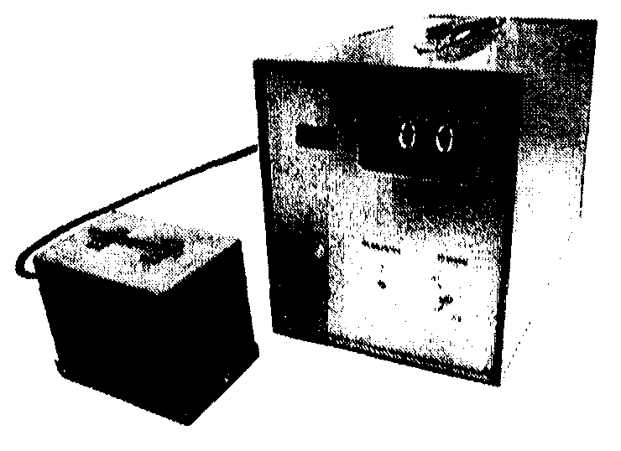
Рис. 7.11. Коэрцитиметр КФ-ЗМ
Преобразователь устанавливается на изделие, и после нажатия кнопки "измерение" прибором автоматически осуществляется цикл "намагничивание — размагничивание" и определяется коэрцитивная сила. Обычно на одном изделии проводится 6-10 параллельных измерений, после чего рассчитывается среднеарифметическое значение коэрцитивной силы. Все это занимает 5-7 мин.
Результаты измерений коэрцитивной силы изделий, рассредоточенных по месту пожара, наносятся на план места пожара, после чего вычерчиваются зоны термических поражений, как при ультразвуковом методе исследования бетона и железобетона.
Как и ультразвуковой метод, метод измерения коэрцитивной силы - сравнительный. Поэтому отметим еще раз, исследовать надо однотипные изделия, одних размеров и желательно одной партии.
В качестве примера приведем исследование пожара, произошедшего на крупном складе промышленных товаров в середине 80-х гг. в одном из городов Сибири. Склад — бревенчатое одноэтажное здание — сгорел практически полностью; сохранились лишь нижняя обвязка и лаги пола. Чтобы установить очаг пожара, из лаг пола извлекли гвозди.
Гвозди (150x5 мм) были забиты в половые доски, которыми последние были прибиты к лагам. Гвозди на исследование отбирались из лаги, проходящей примерно по центру всех четырех секций хранилища (рис. 7.12). Коэрцитивная сила измерялась в верхней половине гвоздей. Результаты измерения коэрцитивной силы нанесли на план помещения. По результатам можно проследить три зоны наибольших термических поражений. Они расположены примерно по центру секций 2, 3, 4 (рис. 7.12). Дальнейшее расследование показало, что именно в этих зонах находились очаги пожара, устроенного поджигателями.
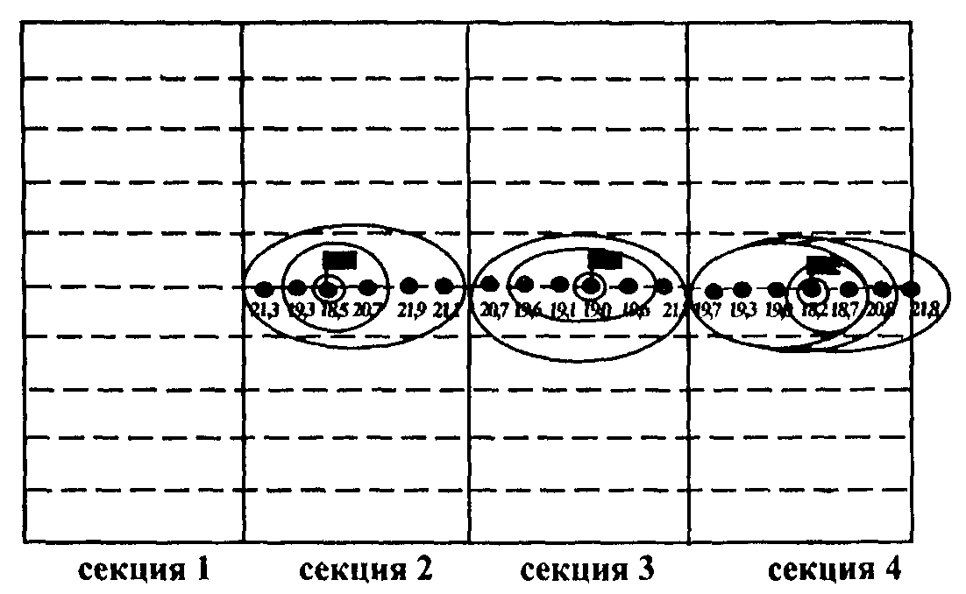

Рис. 7.12. Зоны термических поражений (очаговые зоны), выявленные по результатам измерения тока размагничивания

ИССЛЕДОВАНИЕ ОБУГЛЕННЫХ ОСТАТКОВ ДРЕВЕСИНЫ И ДРЕВЕСНЫХ КОМПОЗИЦИОННЫХ МАТЕРИАЛОВ
Обугленные остатки деревянных конструкций и предметов — важнейший источник информации при поисках очага пожара. Но прежде чем перейти непосредственно к методам экспертного исследования обугленных остатков древесины, необходимо вспомнить известный механизм горения древесины под воздействием внешних тепловых потоков — самый распространенный на пожаре вариант горения древесины.
Предположим, что внешний тепловой поток воздействует па древесину (рис. 8.1, а) — это приводит к пиролизу (термическому разложению) древесины и выделению газообразных продуктов пиролиза. Как только скорость их выделения возрастет до величины, которая позволит образоваться над поверхностью древесины локальной концентрации этих газообразных горючих продуктов выше НКПР, может произойти их воспламенение с последующим горением над поверхностью древесины. Пламя над поверхностью вместе с внешним тепловым потоком еще сильнее прогревает обугленную поверхность древесины, фронт обугливания постепенно передвигается в глубь древесины, при этом выделяются все новые порции горючих летучих веществ, которые сгорают в газовой фазе. Рассмотренный процесс представляет собой I стадию — пламенное горение древесины (рис. 8.1, б).
Когда древесина переуглится полностью или близко к этому и летучих начинает не хватать для поддержания пламенного горения, пламя над поверхностью древесины затухает и начинается II стадия - беспламенное (гетерогенное) горение угля — тление (рис. 8.1, в). Гетерогенным такое горение называется потому, что газовая фаза (кислород воздуха) взаимодействует уже не с газообразными продуктами пиролиза, а непосредственно с твердой фазой — углем.
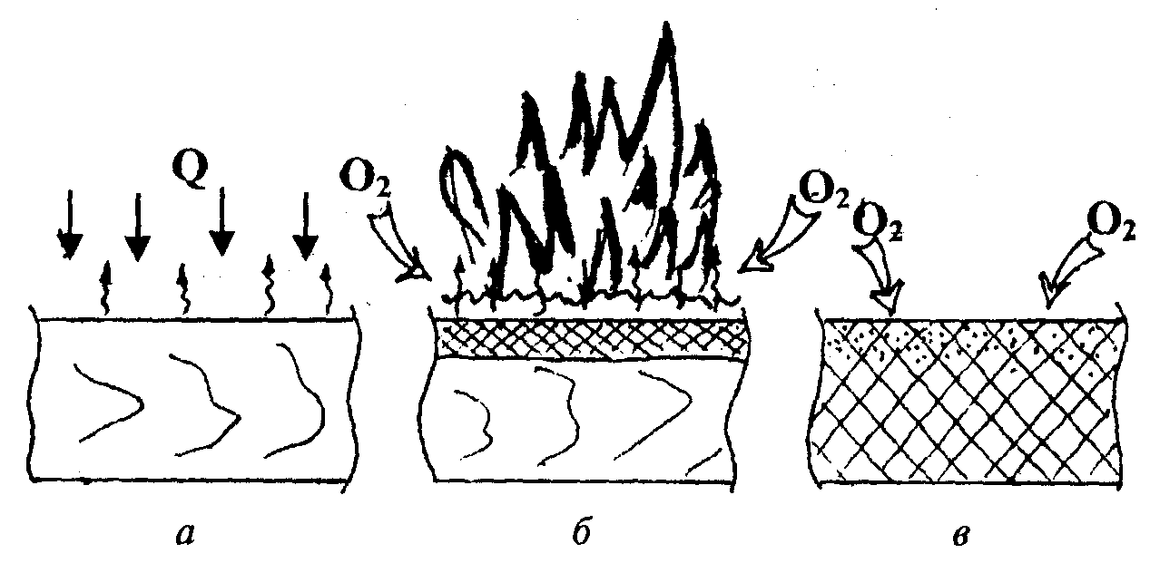
Рис. 8.1. Стадии горения древесины под воздействием внешнего теплового потока: а — нагрев, начало пиролиза; б — пламенное горение; в — тление угля

Уголь может гореть (тлеть) вплоть до полного сгорания - до золы, т. е.

пока участок деревянной конструкции не выгорит полностью.
Отметим, что при малоинтенсивном внешнем тепловом воздействии на деревянные конструкции, когда количество выделяемых летучих относительно мало (ниже нижнего концентрационного предела распространения пламени), пламенное горение может вообще не возникнуть. Выгорание конструкции будет происходить в режиме тления.
В результате всех указанных процессов формируются следы термических поражений древесины:
обугливание на различную глубину;
полное выгорание в отдельных зонах (прогары).

Обугливание древесины и оценка последствий процесса

Внешний вид угля
Внешний вид угля несет определенную информацию об условиях, в которых он образовался.
Давно известно, что уголь легкий, рыхлый, с крупными трещинами образуется обычно при интенсивном пламенном горении.
Уголь плотный, тяжелый, иногда с коричневатым оттенком и даже сохранившейся текстурой древесины (рисунком годовых колец) образуется при низкотемпературном пиролизе (тлении), когда процесс обугливания происходит медленно и летучие выделяются понемногу, уходя через мелкие трещины и не разрыхляя уголь.

Глубина обугливания
Оценить степень термических поражений древесины можно достаточно просто измерением глубины обугливания. При этом решаются следующие задачи:
а) оценивается изменение степени термического поражения по длине и высоте конструкции;
б) определяется направленность теплового воздействия или более интенсивного теплового воздействия.
Пример определения направленности теплового воздействия показан на рис. 8.2. Из результатов измерения глубины обугливания с разных сторон деревянного столба следует, что наиболее интенсивному нагреву он подвергался с левой стороны.
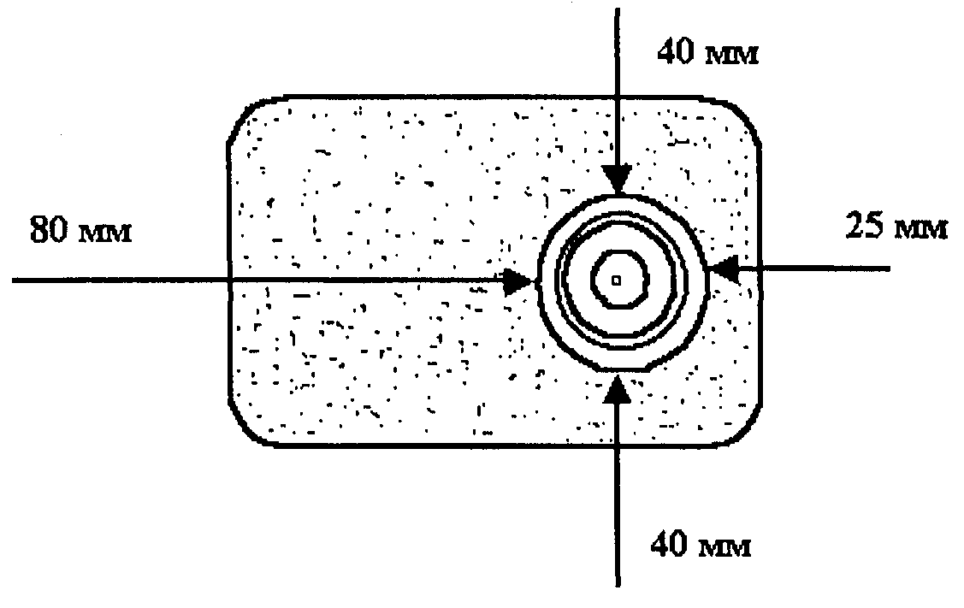
Рис. 8.2. Определение направленности теплового воздействия на деревянный

столб по глубине обугливания

Информация о глубине обугливания деревянных конструкций в различных зонах пожара обязательно должна присутствовать в протоколах осмотра места пожара. Недопустимы общие фразы типа "Деревянные стойки обуглены" было бы странно, если бы в зоне горения они не были обуглены.
Измерение глубины обугливания древесины проводится методом пенетрации (протыкания). Делается это с помощью любого острого металлического предмета, например, шила, гвоздя, спицы. Такой предмет достаточно свободно протыкает уголь, но хуже входит в более плотную древесину. Правда, таким способом сложно измерить толщину слоя угля при минусовых температурах после тушения водой. При плюсовых же температурах или после размораживания угля на локальном участке сделать это не представляет трудности.
Лучше всего измерять глубину обугливания с помощью колумбуса — штангенциркуля-глубиномера, который имеет выдвижной хвостовик. Такой штангенциркуль обязательно должен иметь с собой дознаватель или инженер ИПЛ — он пригодится не только при измерении глубины обугливания, но и при производстве других измерений.
Схема измерения глубины обугливания приведена на рис. 8.3.
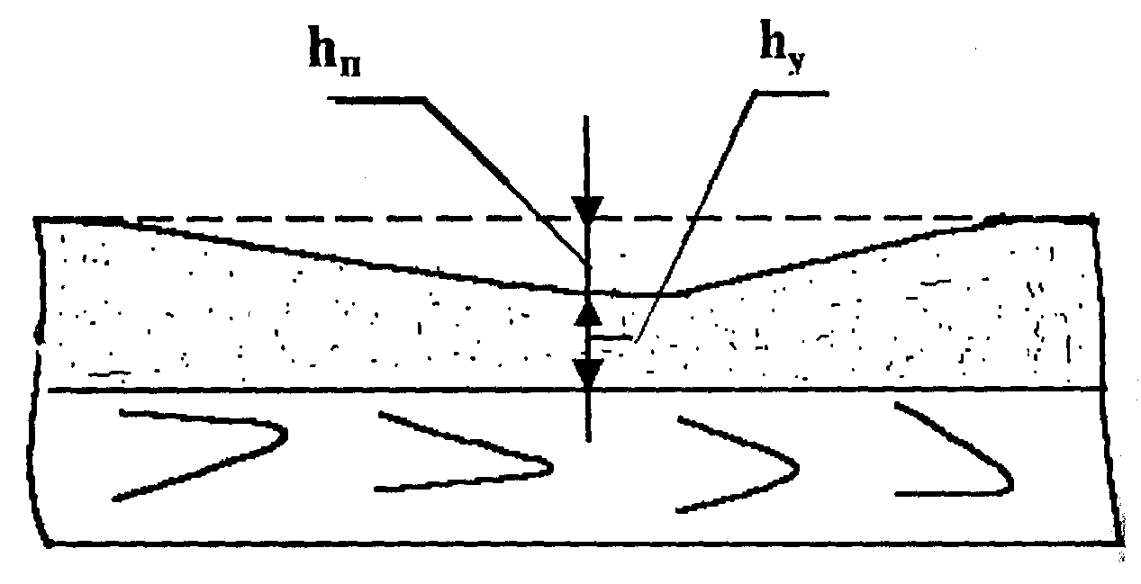
Рис. 8.3. Схема измерения глубины обугливания

Обратим внимание, что, кроме толщины слоя угля hy, и точке измерения следует определить величину потери сечения конструкции hn. А глубина обугливания H рассчитывается как сумма этих двух величин:
Н = hy + hn. (1)
Измеренные на месте пожара величины Н можно и нужно использовать как критерий степени термического поражения древесины в различных зонах пожара.
Однако многие пожарные специалисты в течение ряда лет шли дальше и пытались по глубине обугливания определять длительность горения в тех или иных зонах пожара.
Известно, что в условиях специальных испытаний (при сжигании деревянных конструкций в огневых печах по стандартному температурному режиму пожара) скорость обугливания ее вглубь составляет 0,6-0,8 мм/мин.

Руководствуясь этой цифрой, а то и принимая скорость обугливания для простоты равной 1 мм/мин, некоторые специалисты ИПЛ и эксперты рассчитывали длительность горения, рассуждая следующим образом: если доска обуглилась на глубину, например 23 мм, а скорость обугливания 1 мм/мин, то, значит, доска горела 23+1= 23 мин.
Правомерен ли такой подход при экспертизе пожаров?
Д. Драйздейл в своей книге "Введение в динамику пожаров" указывает, что скорость обугливания древесины непосредственно зависит от теплового потока, на нее воздействующего, и эта зависимость выражается формулой
Rw = 2,2•10-2 •I, мм/мин, (2)
где I — тепловой поток, воздействующий на поверхность древесины, кВт/м2.
При температуре, равной 1100°С, которая достигается и отдельных зонах помещения при пожаре, излучение черного тела составляет 200 кВт/м2. Подставив данное значение теплового потока / в приведенную выше формулу, легко сосчитать, что в этом случае скорость обугливания Rw составит 4,4 мм/мин. А общий диапазон значений Rw на пожаре в зависимости от теплового потока или соответствующей температуры пиролиза может составить 0,3-4,5 мм/мин, т. е. различаться в 15 (!) раз.
Таким образом, рассчитывать длительность горения на пожаре, исходя из
средней скорости обугливания, опасно - ошибка может быть слишком велика.
К сожалению, большей точности определения длительности горения визуальным осмотром и простейшими измерениями не добиться. Нужны инструментальные методы и методики; они существуют и будут рассмотрены ниже.

Полное выгорание конструкций, сквозные прогары
Этот признак экстремально высоких термических поражений конструкций прекрасно виден невооруженным глазом. Его надо фиксировать в протоколах осмотра места пожара и учитывать в поисках очага пожара.
Действительно, если, например, 10 балок перекрытия обуглились, но не обрушились, а 11-я переуглилась по всему сечению и рухнула, значит, в месте нахождения этой балки имеется зона экстремального термического воздействия на перекрытие. Это может быть след конвективного теплового потока от очага пожара; может быть очаг горения, обусловленный, например, соответствующей пожарной нагрузкой; а может быть, это следствие того, что на выше находящемся этаже в данной зоне на полу забыли включенный электроприбор или занесли какой-либо источник зажигания в перекрытие.
В любом случае природу этого прогара необходимо устанавливать — весьма вероятно, что это очаг пожара.
Особый интерес представляют прогары в полу. Особенно когда они немногочисленны или прогар один. Выше отмечалось, что полы на пожаре, как правило, сохраняются, поэтому наличие прогара в полу — несомненная "информация к размышлению".
Локальные прогары с четко очерченными границами образуются при длительном низкотемпературном пиролизе (тлении).

Еще один признак зоны экстремальных термических поражений (возможно, очага пожара) для случаев, когда конструкции над очагом не сохранились, приводит в своей книге Б.В. Мегорский. Если уничтоженные огнем сгораемые конструкции (например, деревянные) — крыши, покрытия, перекрытия — имеют несгораемые металлические детали (крупные гвозди, болты, крепления), то при выгорании конструкции они осыпаются вниз. За пределами участка, выгоревшего над очагом, конструкции рушатся, еще полностью не сгорая, вместе с несгораемыми деталями. Таким образом, скопление, например, гвоздей в каком-то одном месте может иногда служить дополнительным признаком очага пожара.

Инструментальные методы исследования обугленных остатков древесины
Любой пожарно-криминалистический инструментальный метод исследования материала после пожара основан на фиксации с помощью приборов невидимых глазу изменений в материале, его структуре, физико- химических свойствах, которые четко взаимосвязаны с условиями теплового воздействия на материал в ходе пожара.
У древесного угля таких свойств достаточно много. Отмстим только некоторые из них.
Чем выше температура и длительность горения, тем в древесном угле: меньше остаточное содержание водорода, азота и других гетероатомов и,
наоборот, больше процентное содержание углерода; меньше остаточное содержание летучих веществ; ниже электросопротивление проб угля.
Есть и специфические признаки очаговой зоны. Например, установлено, что в зонах длительного пиролиза (более 1-1,5 ч) аномально низкой является интенсивность люминесценции экстрактов углей.
Таким образом, по свойствам углей, как и по глубине обугливания, можно оценить степень их термического поражения.
Однако современные методики позволяют добиться большего — определить не просто степень термических поражений, а более информативные параметры — раздельно температуру и длительность горения. Ведь одна и та же степень термического поражения может быть следствием разного сочетания этих параметров. Например, если доска обуглилась на 10 мм, то такое могло произойти при 700°С за 10 мин или при 400°С за 40-50 мин. Так сколько времени и при какой температуре происходило горение на самом деле?
Решить эту задачу можно. Соответствующая методика основана на исследовании результатов двух параллельно протекающих процессов — обугливания древесины вглубь и изменений физико-химических свойств поверхностного слоя угля.
В 70-х гг. американские ученые Ли, Хайкен и Зингер, изучая процесс пиролиза древесины под воздействием лазерного излучения, показали, что пиролиз древесины происходит под воздействием постепенно продвигающейся внутрь материала температурной зоны — так называемой "волны обугливания" (рис. 8.4). Волна имеет температурные границы:

Тр — температура, при которой материал начинает пиролизоваться со скоростью, поддающейся измерению;
Тс — характерная температура, при которой материал полностью обугливается.
Внутри волны существует несколько зон, показанных на рис. 8.4; в некоторых из них происходит поглощение тепла (эндотермические зоны), в других - выделение тепла (экзотермические зоны).
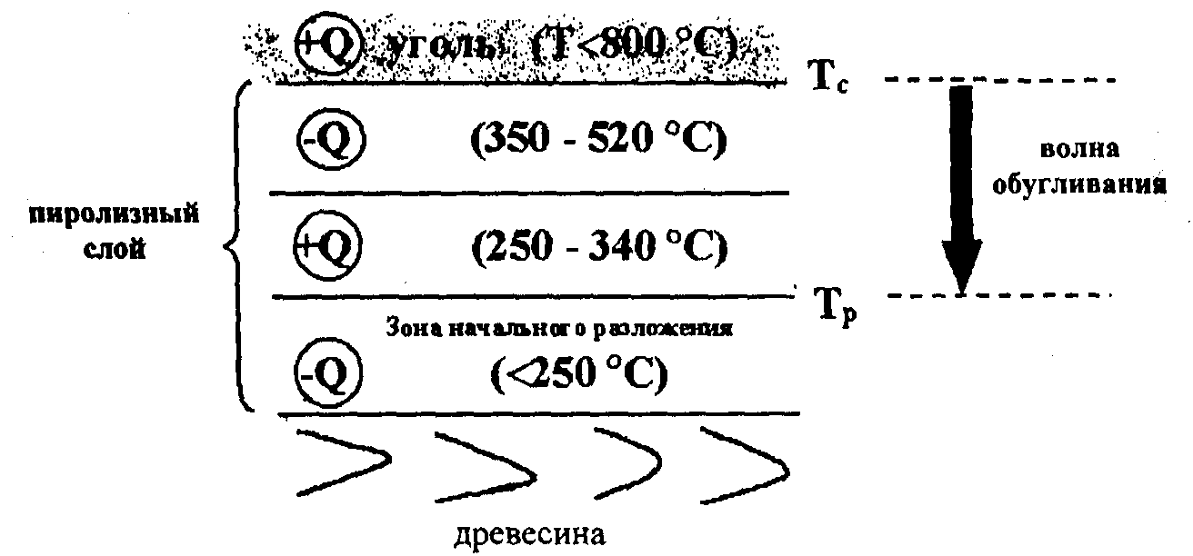
Рис. 8.4. "Волна обугливания"(по Ли, Хайкену, Зингеру)

Общая толщина волны обугливания составляет от десятых долей сантиметра до 1,0-1,5 см - чем больше тепловой поток и температура на поверхности древесины, тем тоньше волна обугливания.
Экспериментами, проведенными в ЛФ ВНИИПО, было установлено, что измеренная методом пенетрации глубина обугливания древесины соответствует примерно середине волны — температурной зоне 340-350°С.
Как продвигается эта волна в зависимости от температуры и соответственно как меняется глубина обугливания в зависимости от температуры и длительности нагрева древесины, можно видеть на графике, приведенном на рис. 8.5.
Зависимость глубины обугливания H от температуры и длительности пиролиза древесины, показанная графически на рис. 8.5, может быть выражена уравнением Аррениуса для химической реакции нулевого порядка, которое после подстановки определенных экспериментальным путем коэффициентов имеет вид
ln (Н/τд) = 2,01 - 1730/ Т, (3)
где τд —длительность пиролиза древесины, мин; Т —температура пиролиза, К.

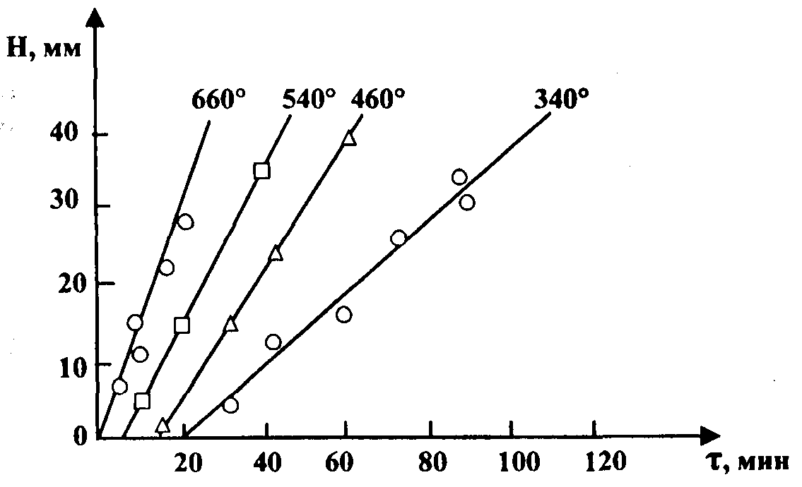
Рис/ 8.5. Зависимость глубины обугливания древесины от температуры и продолжительности пиролиза
А теперь проследим, как меняются в зависимости от тех же параметров
Т и τ свойства угля, например его удельное электросопротивление.
Образцы древесины сжигали в различных условиях, отбирали и анализировали пробы поверхностного слоя угля. Полученные результаты показаны на графике (рис. 8.6). Видно, что электросопротивление угля очень резко меняется с увеличением температуры и длительности горения — меняется на порядки. Если при низких температурах пиролиза (у углей - тления) оно порядка 1-108-1-109 Ом-см (десятичный логарифм удельного электросопротивления Р равен соответственно 8-9 ), то при относительно высоких температурах оно составляет единицы-десятки Ом • см (Р = 0-1).
Данная графическая зависимость логарифма удельного электросопротивления Р от температуры и длительности пиролиза также может быть выражена уравнением Аррениусова типа, но с иными коэффициентами:
ln l(10 - Р)/ Р- τд] = 4,16 - 6270/T. (4)
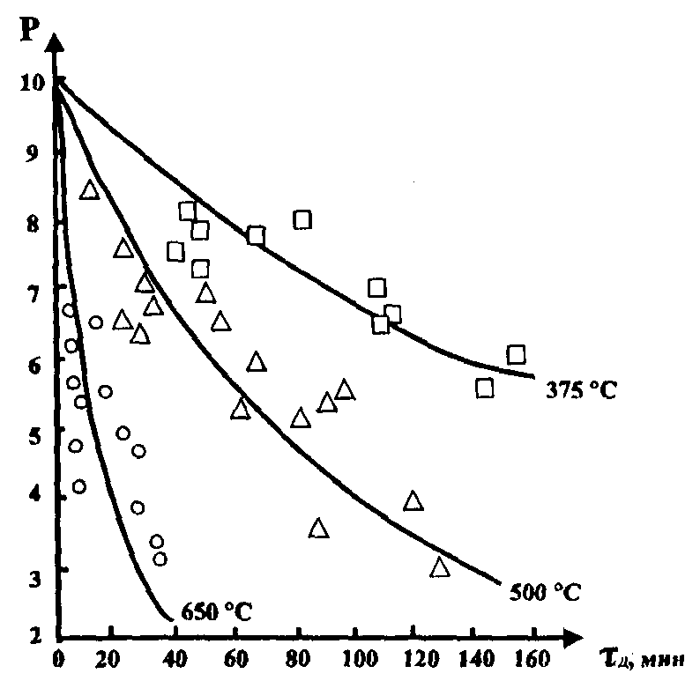
Рис. 8.6. Зависимость удельного электросопротивления угля от температуры и продолжительности пиролиза (горения). Экспериментальные точки для опытов со средневременными температурами, °С:
кривые построены для средних, температур (375. 500, 650 °С) по уравнению (4);
□ - 300-450; ∆ - 450-550; ○ - 550-750

Итак, имеется два уравнения: кинетическое уравнение (3) обугливания

древесины вглубь и уравнение (4), описывающее изменение электрических свойств угля. И в том и в другом уравнении два неизвестных — Т и τд.
Если измерение глубины обугливания Я и отбор пробы для измерения
электросопротивления (Р = lg R) проводились в одной точке, то можно считать, что Т и τд обоих уравнениях совпадают. В этом случае уравнения (3) и (4) можно объединить в систему. Система двух уравнений с двумя неизвестными решаема, в итоге получим уравнения для расчета температуры и длительности пиролиза древесины по результатам определения электросопротивления угля и измеренной глубины обугливания в точке отбора пробы:
Т= 4540/{1n[H·P/(10 - Р)] + 2,15}, К; (5)
τд = ехр {1,38 1nH+ 0,381n[Р/(10 - Р)] - 1,19}, мин. (6)
Аналогичным образом были получены уравнения для расчета температуры и длительности пиролиза на пожаре по результатам определения остаточного содержания в угле летучих веществ L и атомного соотношения в угле атомов углерода и водорода F, которое определяется по результатам элементного анализа:
Т= 3540/[1nH(1/L2 - 4-10-4)] - 4,22, °С; (7)
τд = ехр[1,49lnH - 0,49ln(1/L2 - 4·10-4) - 4,07], мин; (8)
Т = 3270/ {ln[H · F/(0,7 - F)] + 0,29}, К; (9)
τд = ехр[1,53 lnH + 0,531n[F/(0,7 - F)] - 1,86}, мин, (10)
где F= 12 ·H/ С. (11)
Отметим также, что по существующей методике, кроме продолжительности пиролиза древесины τд, по специальным формулам рассчитывается продолжительность индукционного периода, предшествующего пиролизу древесины, а в случае сквозных прогаров еще и продолжительность выгорания угля. Общая продолжительность теплового воздействия на деревянную конструкцию рассчитывается как сумма указанных величин.

Экспертная методика исследования древесных углей
Практически определение температуры и длительности обугливания древесины проводится следующим образом.

Отбор проб на пожаре
Пробы углей следует отбирать на обугленных участках деревянных конструкций, там, где слой угля не нарушен (не сколот). С поверхности угля кисточкой смахивают золу и остатки пожарного мусора, после чего аккуратно срезают верхний, 3-5-миллиметровый слой угля. Для анализа необходимо не более 1-2 г угля. Предварительно в точке отбора пробы угля измеряют методом пенетрации толщину слоя угля hу, величину потери сечения конструкции hп, и результаты измерений заносят в протокол.
Пробы угля упаковывают в полиэтиленовые или бумажные пакетики, нумеруют, оформляют изъятие проб в соответствии с процессуальными нормами и отправляют на исследование в лабораторию.

Анализ проб углей
Кратко остановимся на двух самых простых методах анализа углей.

Тигельный метод определения остаточного содержания летучих веществ в углях

Навески углей (0,5-1,0 г) загружают в фарфоровые тигли с крышками, которые нагревают в муфельной печи при температуре 800 °С в течение 7 мин. Затем тигли извлекают из печи, охлаждают и повторно взвешивают. По разности массы тигля с углем до и после нагрева в печи определяют величину остаточного содержания летучих веществ в углях (L, %). Понятно, что чем больше была температура и продолжительность пиролиза древесины на пожаре, тем меньше будет потеря массы угля при вторичном нагреве в муфельной печи, т. е. меньше расчетная величина L.

Определение электросопротивления углей
Электросопротивление проб углей определяется под давлением 3500-5000 кг/см2. Для этого существует специальный гидравлический пресс конструкции ЛФ ВНИИПО (рис. 8.7).
Предварительно высушенную пробу угля засыпают в прессформу, сжимают с заданным усилием и измеряют в момент сжатия ее электросопротивление. Для измерений может быть использован любой электроизмерительный прибор, определяющий величину электрического сопротивления постоянному току в пределах от 1-10 до 108-109 Ом. В частности, могут использоваться мегаомметры (Е 6-16 и др.) (рис. 8.7), измерительные мосты.
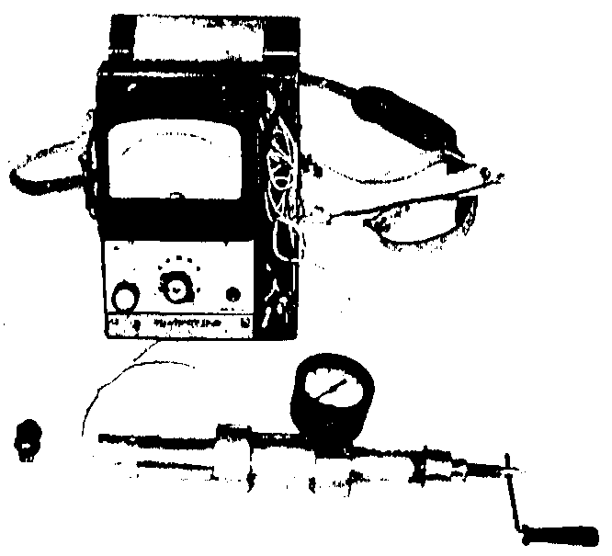
Рис. 8.7. Оборудование для измерения удельного электросопротивления обугленных остатков древесины (мегаомметр Е6-16, пресс, пресс-форма)

Расчет температуры и длительности пиролиза древесины производится по результатам анализа углей указанным методом, по приведенным выше формулам или с помощью специальных номограмм.
Подготовку углей, измерение электросопротивления и расчет Т, τ можно при необходимости проводить и непосредственно на месте пожара; для этого существует специальный полевой комплект оборудования.

Исследование обугленных древесно-стружечных плит
Исследование обугленных остатков ДСП производится теми же методами, что и обугленных остатков древесины. Для, ДСП также получены расчетные формулы и номограммы, позволяющие по результатам анализа определить температуру и длительность пиролиза плиты.
Единственное отличие от методики исследования обугленных остатков древесины состоит в том, что у обугленных ДСП очень плотный уголь и измерить его толщину методом пенетрации не удается. Поэтому измеряют и

используют в качестве критерия единственный геометрический параметр — величину потери сечения плиты в точке отбора пробы угля hn.

Использование информации, получаемой при исследовании углей
На месте пожара целесообразно отбирать не одну-две, а 10-15 и более проб углей. После их исследования и расчета значений T и τ целесообразно использовать полученные данные следующим образом.
- Данные по длительности пиролиза используются:
для построения временных зон и определения зоны максимальной длительности горения (потенциального очага);
для приблизительного расчета времени начала горения (при этом, однако, нужно учитывать, что расчетное время может быть меньше фактического; ведь до начала пиролиза древесины также могло пройти какое-то время).
- Данные по температуре пиролиза в тех или иных зонах используются для определения характера процесса горения - был ли это низкотемпературный пиролиз (тление) или имело место интенсивное горение. Такие данные могут быть весьма полезны при решении вопроса об источнике зажигания и причине пожара,
В заключение приведем пример применения инструментальной методики исследования обугленных остатков древесины.
Пожар произошел в кирпичном одноэтажном здании постройки XIX века, переоборудованном под склад. Здание имело размеры 44x15x9 м. Здание было бесчердачное с деревянным покрытием и шиферной кровлей, полы дощатые по деревянным лагам; по периметру здания имелись оконные проемы щелевого типа шириной 0,3 и высотой 2,5 м. Внутри здание разделялось пополам кирпичной стеной на два складских помещения. В обоих помещениях были устроены деревянные настилы по деревянным балкам и стойкам, создававшие в этих помещениях как бы вторые этажи. Вход в склад и проход на первый и второй этаж был из тамбура, выгороженного кирпичными стенами в центре здания. Отопления склад не имел, и кладовщики приходили в него из основного здания только для выдачи материалов; освещение осуществлялось светильниками марок РН-200 и ПГ-60. Склад был закрыт и опечатан накануне пожара в 14 ч 20 мин. Общий пакетный выключатель на щите во входном тамбуре склада был выключен.
Пожар был обнаружен ночью в 3 ч 52 мин по внешним признакам горения (пламени в окнах). Пожарные прибыли быстро, т. к. склад находился рядом с объектовой пожарной частью, но интенсивное горение происходило уже на значительной части помещения склада. Активному развитию пожара склада способствовала очень эффективная естественная вентиляция; здание было построено и в качестве арсенала, и, чтобы "порох всегда был сухим", в стенах по всему периметру здания с интервалом к 1,5 м были проложены специальные вертикальные вентканалы. Отдушины этих каналов размером 20x15 см располагались внутри помещения на уровне пола.
В результате пожара произошло обрушение кровли, почти полностью выгорели и обрушились строительные конструкции внутри склада; сгорели (полностью или частично) находившиеся на складе материалы и изделия.

Пожарная нагрузка на складе была большой и разнообразной — там хранились канцелярские то«ары и бумага в рулонах, спецодежда, обувь, резиновые изделия, электротехнические приборы, изделия из пластмассы и т. п. По визуальным признакам очаг пожара следовало искать в левой (от входа) части склада (рис. 8.8); здесь больше, нежели в правой части, выгорели материалы, изделия, деревянные конструкции, кроме того, пожарные утверждали, что в момент их прибытия более интенсивное горение происходило именно в левой
части склада. А вот где конкретно в левом крыле здания на площади 100 м2 мог располагаться очаг, визуальным осмотром установить было невозможно. Не помогла и расчистка пола на стадии динамического осмотра — в полу
имелись не один-два, а множество прогаров, практически на всей площади склада.
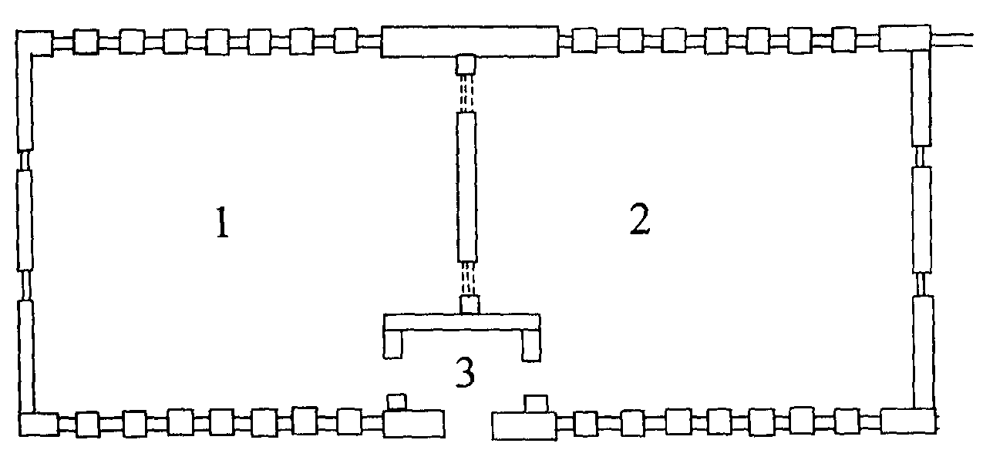
Рис. 8.8. План склада: 1 —левая (северная) часть; 2 — правая (южная) часть; 3 — входной тамбур

Чтобы обнаружить зону очага, поначалу попробовали исследовать пробы цементного камня между кирпичами, отобранные на высоте 1,5 м от пола по всему периметру стен левого крыла склада. Методика анализа такого рода материалов при поисках очага пожара тогда еще не была разработана, поэтому исследование решил провести в порядке эксперимента. Пробы цементного камня перетирали с бромистым калием, прессовали в таблетки и снимали ИК-спектры на спектрофотометре ИКС-29. По спектрам рассчитывали величину спектрального критерия:
S = D0 − D ⋅1440 /1000 ,
D0
который отражал степень термического разложения карбонатов кальция в цементном камне (полоса 1440 см-1) в пределах от 0 до 1. Полученные расчетные значения критерия приведены на рис. 8.9, а. Из имеющихся данных можно заключить, что зон наибольших термических поражений стен в складе, как минимум, четыре. Но как здесь дифференцировать очаг пожара и очаги горения?
При большом количестве и разнообразии пожарной нагрузки, причем на двух этажах склада, сделать это было нелегко. И, чтобы найти очаг пожара, пришлось отбирать и исследовать древесные угли. Выше отмечалось, что на полу при динамическом осмотре были обнаружены множественные прогары, рассредоточенные практически по всей площади пола. Пробы углей

отбирали в этих прогарах с боковых поверхностей лаг пола, так как на самом полу и верхней стороне лаг угольный слои, как правило, был нарушен, растоптан, сколот при тушении и расчистке пола.
Пробы углей готовили и исследовали, измеряли электросопротивление, рассчитывали температуру и длительность пиролиза древесины по методике, изложенной выше. Полученные результаты приведены на рис. 8.9, б. Судя по этим данным, наибольшая длительность пиролиза балок пола (3,0-4,8 ч) имела место в северо-восточной части левого (северного) крыла склада. Эта зона соответствует одной из зон наибольших термических поражений кирпичной кладки стен (рис. 8.9, а), и есть все основания предполагать, что это и есть очаг пожара. В других зонах горение происходило значительно менее длительно, хотя температура в некоторых из них была выше, а в некоторых (зона справа от входа в левое крыло склада) даже аномально высока.
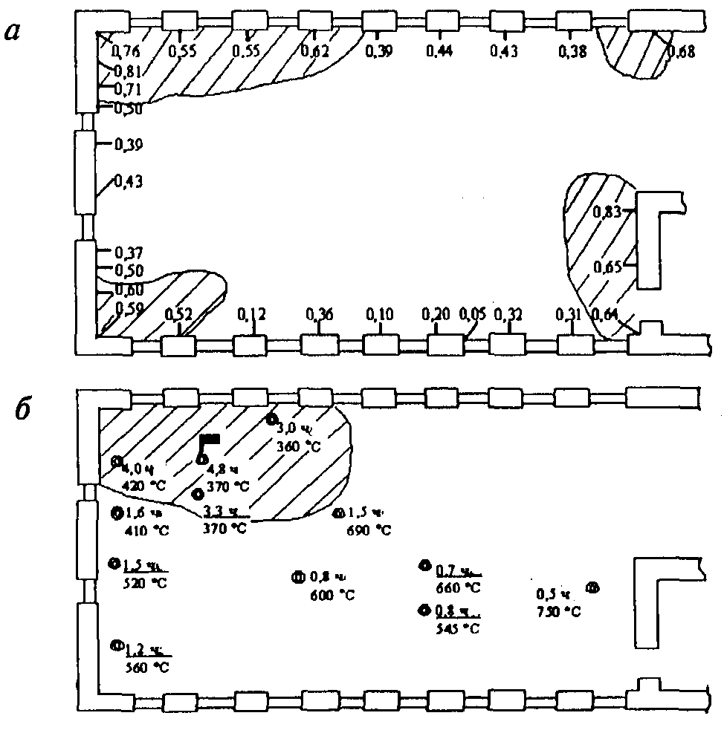
Рис. 8.9. Результаты инструментальных исследований стен и пола склада:

•В — ИК-спектроскопия проб цементного камня между кирпичами стен (цифрами Показаны расчетные значения критерия S; заштрихована зона наибольших термических поражений); б — измерение электросопротивления древесных углей лаг пола; расчетные значения Т и г
Итак, благодаря исследованию обугленных лаг пола очаг пожара был установлен. Сложнее было с вопросом о причине пожара. В конечном счете эксперты пришли к выводу, что источник зажигания находился не в закрытом складе, а вероятно, был заброшен через окно в северо-восточной части склада. Северовосточный угол здания обращен к лесу, не виден со стороны дороги и соседней пожарной части; он был, таким образом, идеальным местом для подхода злоумышленника к складу.
Через несколько лет после пожара выяснилось, что версия поджога была верной. Обнаружился и поджигатель — бывший работник пожарной части, расположенной рядом со складом, уволенный за пьянство.

ИССЛЕДОВАНИЕ ОБГОРЕВШИХ ОСТАТКОВ ПОЛИМЕРНЫХ МАТЕРИАЛОВ И ЛАКОКРАСОЧНЫХ ПОКРЫТИЙ
    - Исследование полимерных материалов

Типы полимерных материалов и их поведение при пожаре
Не рассматривая в этой главе всю обширную номенклатуру известных синтетических полимеров и полимерных материалов на их основе, отметим, что полимерные материалы по своему поведению при пожаре принципиально различаются на две группы:
термопластичные материалы (термопласты); термореактивные материалы (реактопласты).
Термопласты — это материалы, способные размягчаться при нагревании и переходить в пластическое состояние, не подвергаясь при этом разрушению, термической деструкции. К таким материалам относятся, в частности, полиэтилен, поливинилхлорид, полиметилметакрилат (органическое стекло), полиамиды (капрон) и др. При пожаре термопласты размягчаются, плавятся, текут, горят. Это способствует образованию вторичных очагов (очагов горения) и распространению пожара.
Примером подобного рода может быть поведение проводов с полиэтиленовой или поливинилхлоридной (самой распространенной в настоящее время) изоляцией. При нагревании провода такая изоляция плавится, стекает, жилы провода оголяются, происходит короткое замыкание; так в ходе пожара могут возникать так называемые вторичные КЗ.
Второй пример — распространение горения в помещении, где на стенах или на потолке установлены люминесцентные светильники с экранами из оргстекла. Горячие конвективные потоки от очага пожара, поднимающиеся к потолку, способны прогреть люминесцентные светильники до такой степени, что экраны начнут плавиться, оргстекло потечет вниз на пол, и таким образом в помещении могут возникнуть множественные очаги горения.
Аналогичных примеров много; вспомним приведенный выше пример с прожогами в рулонах сетки рабица, образовавшимися при стекании расплавленной полиэтиленовой пленки и др.
Термореактивные полимерные материалы не способны переходить в пластическое состояние без разрушения своей структуры. Происходит это потому, что в отличие от термопластов реактопласты имеют обычно не линейную, цепочечную структуру полимера, а разветвленную, пространственно сшитую. Типичными представителями термореактивных полимерных материалов являются резина, фенолформальдегидные пластмассы. К ним же относится и природный полимер — древесина.
Реактопласты при нагревании в ходе пожара разлагаются с выделением газоообразных продуктов пиролиза и образованием твердого углистого остатка, способного к тлению. Именно способностью к тлению и опасны такого рода материалы на пожаре. Д. Драйздейл в своей книге приводит пример взрыва, разрушившего многоэтажное здание армейского склада в Великобритании. Произошло это в результате тления латексных матрацев, возникшего, вероятно, от источника зажигания малой мощности (тлеющего табачного изделия).

Процесс протекал незамеченным в закрытом складе длительное время, в течение которого происходило накопление газообразных продуктов пиролиза до необходимой для взрыва концентрации.

Информация, получаемая визуальным осмотром обгоревших полимерных материалов
Такой информации, как правило, немного. Если, например, при осмотре места пожара обнаруживаются потеки термопласта, то можно заключить, что температура нагрева в данной зоне была больше температуры размягчения данного полимера или полимерной композиции.
Если вне зоны горения подплавилась изоляция на проводах, то можно рассчитать величину токов перегрузки или короткого замыкания, необходимых для разогрева провода до соответствующей температуры (есть соответствующая компьютерная программа).
Значительно более существенна информация, которую можно получить с помощью специальных (инструментальных, химических) методов исследования.

Специальные методы исследования полимерных материалов
        - ИК-спектроскопия
Инфракрасные спектры полимерных материалов снимаются на инфракрасных спектрофотометрах общего назначения аналогично пробам неорганических строительных материалов (см. главу 6).
По наличию в спектрах тех или иных полос отдельных функциональных групп у негоревшего полимерного материала можно выяснить, что это за полимер; у обгоревшего полимерного материала — примерно оценить степень его термического поражения и ориентировочную температуру нагрева в ходе пожара.
Более точно это можно сделать, если рассчитать по спектрам так называемые спектральные критерии — отношения оптических плотностей характеристических полос спектра.

Термический анализ
Рассмотрим здесь два варианта термического анализа, применяемые для исследования обгоревших полимерных материалов.

а) Термогравиметрический и дифференциальный термический анализ
Термогравиметрический и дифференциальный термический анализ (ТГ- и ДТА) проводится на специальных приборах, позволяющих нагревать пробу вещества (доли миллиграмма- миллиграммы) в заданном температурном режиме и необходимой атмосфере, и, фиксируя при этом, как происходит убыль массы вещества (термогравиметрический анализ), а также экзо- и эндоэффекты (дифференциальный термический анализ) (рис. 9.1). Самые распространенные в России приборы, которые позволяют реализовать эту задачу, венгерского производства, называются дериватографами, поэтому и этот метод исследования часто называют дериватографией.
Анализ кривых TG- и DTA позволяет оценить степень термического поражения полимерного материала на пожаре, а также получить много другой информации, полезной при экспертизе пожара, например, имея микроколичества

материала, оценить его горючесть, поведение при различных температурах.
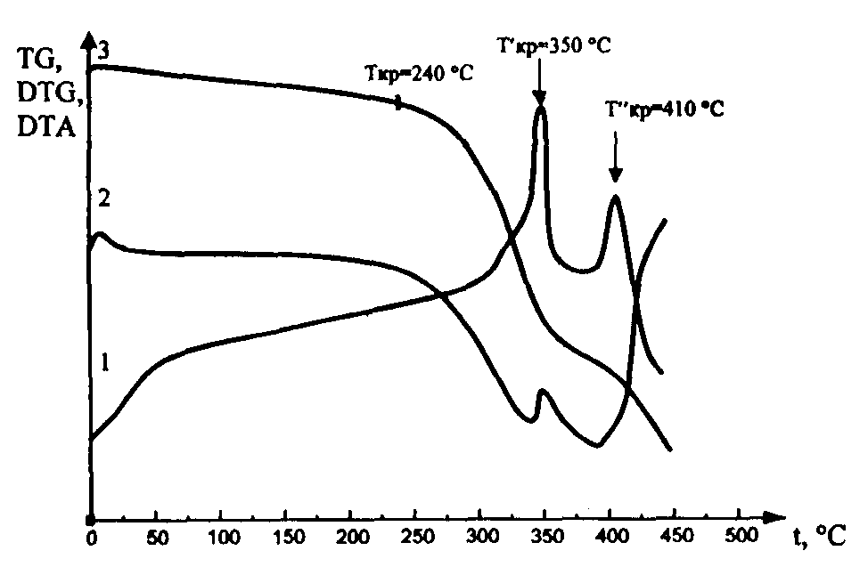
Рис. 9.1. Дериватограмма пенополиуретана мягкого мебельного "Eterion 195": 1 — дифференциально-термическая кривая (DTA); 2 — дифференциальная кривая
убыли массы (DTG); 3 - кривая убыли массы вещества при нагреве (TG)

б) Весовой метод определения остаточного содержания летучих веществ
Этот метод гораздо проще, нежели ТГ- и ДТА; он менее информативен, но вполне пригоден для определения степени термического поражения полимерных материалов, образующих углистый остаток при термической деструкции.
Анализ проводится аналогично тому, как это делается при определении остаточного содержания летучих веществ в древесных углях.

Химический анализ водных экстрактов
Метод этот предложен специалистами ВНИИПО для анализа галогеносодержащих полимеров (например, поливинилхлорида), которые, кроме того, содержат в своей рецептуре активные наполнители (мел). Такое сочетание компонентов имеет место, в частности, в поливинилхлоридном линолеуме.
При нагревании в ходе пожара поливинилхлорид начинает разлагаться с выделением хлористого водорода (происходит реакция дегидрохлорирования). И если в материале есть активный наполнитель, то последний реагирует с хлористым водородом, связывая его:
2НС1 + СаСО3 -----> СаС12 + Н2О + СО2
После пожара отобранные пробы карбонизованного линолеума экстрагируют горячей водой и титрованием определяют содержание иона хлора, по количеству которого судят о степени термического поражения материала.
Метод достаточно оригинален, но недостатком его является, во-первых, возможность исследования узкого класса материалов, а во-вторых, возможность потери хлористого кальция за счет вымывания при тушении, что неминуемо приведет к получению искаженных результатов.

9.1.3.4.Определение электросопротивления обугленных остатков
Это наиболее быстрый, простой и доступный метод. Определение электросопротивления проводится по той же методике и на том же оборудовании, что и исследование обугленных остатков древесины. Правда, метод применим только для материалов, образующих, как древесина, твердый углистый остаток

при пиролизе, и неприменим, например, для некоторых сортов пенополиуретанов. Карбонизация указанных полимерных материалов происходит по тем же законам, что и у древесины. Электросопротивление также является функцией температуры и длительности пиролиза (как и у древесины, влияние температуры при этом преимущественно), и это обстоятельство позволяет использовать электросопротивление как очень чувствительный и удобный критерий для оценки степени термических поражений полимерных материалов на месте пожара. Кроме того, величину электросопротивления пробы можно, при необходимости, использовать для определения температуры, при которой происходила карбонизация материала.
Рассмотрим подробнее, как это делать практически.
      - Выявление зон термических поражений полимерных материалов Для выявления зон термических поражений полимерного материала — покрытия пола, стен и т. д. — отбирают пробы поверхностного слоя карбонизованного материала, сушат их, измельчают и определяют величину удельного электросопротивления либо остаточного содержания летучих веществ
(спектральные характеристики).
Полученные результаты наносят на план места пожара и строят зоны термических поражений аналогично ультразвуковому методу.
В качестве примера приведем исследования по пожару на ВМРТ "Витаутас Путна".
Пожар произошел на большом морозильном рыболовном траулере "Витаутас Путна " в декабре 1989 г. во время перехода судна после окончания промыслового рейса в порт Клайпеда, в районе Бискайского залива. БМРТ ЛБ-0231 "Витаутас Путна" — морское стальное рыболовное одновинтовое судно, построено в 1965 г. Длина судна — 84,7, ширина — 14,02 м, водоизмещение (в порожнем состоянии) — 2430 т.
8 декабря 1989 г. судно следовало полным ходом, входя в Бискайский залив. Около 4 ч 30 мин находящийся на вахте впередсмотрящий матрос И. заметил световые блики на окнах рулевой рубки и через открытую дверь рулевой рубки левого борта увидел дым и искры, вырывающиеся из иллюминатора каюты старшего помощника капитана, о чем тут же доложил вахтенному, которым являлся этот самый старший помощник. Старпом К. бросился в свою каюту, открыл дверь в нее, но в этот момент из проема двери произошел резкий выброс дыма и пламени. Дверь защелкнулась на фиксатор и осталась в открытом положении. Старший помощник побежал назад в рулевую рубку, объявил общесудовую тревогу и приказал подавать воду на "бак ". Попытки экипажа локализовать пожар путем подачи воды в иллюминаторы каюты старпома результатов не дали. Огонь из каюты распространился на жилые и служебные помещения надстройки. Быстрому распространению огня способствовали незадраенные иллюминаторы и незакрытые противопожарные двери в помещениях на верхней палубе. Горение в коридорах жилых помещений отрезало выход из своих кают нескольким членам экипажа. Двое из них погибли.
Около 6 ч капитан, считая безуспешной борьбу с пожаром и опасаясь

новых жертв, дал команду покинуть борт судна.
В результате пожара на судне выгорели жилые и служебные помещения левого борта всех палуб, жилые и служебные помещения на шлюпочной и верхней палубах, часть мостика. После этого горение прекратилось. Судно осталось на плаву и было доставлено в порт приписки.
Допрос свидетелей показал, что горение первоначально происходило в каюте старпома. Не отрицал этого и старпом.
Но где конкретно в каюте находился очаг пожара? И какова его причина ?
Выяснение этих вопросов эксперты, как и положено, начали с поисков
очага пожара.
Каюта старпома представляла собой помещение размером 4,4x3,5x2,9 м. Переборки, палуба, подволок — стальные. Стены были отделаны фанерой, пол покрыт линолеумом по слою мастики с асбестом. По свидетельским показаниям, в каюте у двери имелся диван, стоявший углом между лобовой переборкой и переборкой кают-компании. Возле него находился столик. Вдоль лобовой переборки — письменный стол (рис. 9.2, а). После пожара, однако, ничего этого уже не существовало; отделка стен и потолка выгорела полностью, от мебели остались лишь металлические детали. Каких-либо визуальных признаков очага пожара, к сожалению, не просматривалось вообще.
"Последняя надежда" эксперта — полы. Расчистка пола каюты показала, что покрывавший его линолеум карбонизовался на всей площади пола. Имелось и несколько (см. рис. 9.2, б) зон, где линолеум отсутствовал, но понять, то ли он полностью выгорел (и тогда это зоны наиболее высоких термических поражений), то ли, уже карбонизованный, был разрушен сапогами при тушении пожара и последующих осмотрах, было невозможно.
И тогда эксперты отобрали на исследование пробы карбонизованного линолеума. Пробы высушили, измельчили, измерили удельное электросопротивление по описанной выше методике, рассчитали десятичный логарифм удельного электросопротивления Р и использовали его как критерий, характеризующий степень термического поражения линолеума. Полученные значения для каждой из точек отбора проб показаны на рис. 9.2, б. Из приведенных данных следует, что зона наибольших термических поражений линолеума находится в месте расположения шкафчика и холодильника. Пожарная нагрузка здесь даже меньше, чем в других зонах (там, где находились письменный стол, диван, кровать), а термические поражения, однако, больше. Значит, найденную зону можно смело рассматривать как очаговую.
Для установления причины пожара были исследованы находившиеся в очаговой зоне холодильник и настольная лампа, но каких-либо признаков работы в аварийном режиме у них выявлено не было. Но, кроме этих приборов, в очаге были найдены еще два любопытных предмета — остатки электрокипятильника и металлическая кружка. По показаниям буфетчицы, именно в этой кружке старпом обычно кипятил воду для чая.

Сам старпом К. показал, что разбудили его на вахту « 3 ч 30 мин. Он покинул каюту и поднялся на мостик в 3 ч50 мин. Возвращался в каюту примерно в 4 ч 15 мин за сигаретами, однако ничего подозрительного при этом не заметил. Обнаружили же пожар приблизительно в 4 ч 30 мин.
Получалось, что горение возникло и быстро развилось за каких-то 15 мин. Это обстоятельство исключало версию тлеющего табачного изделия как причины пожара; источник зажигания был явно более мощный. Таким источником вполне мог быть кипятильник; тем более что на дне эмалированной кружки были обнаружены характерные признаки протекания процесса пиролиза. Эксперимент с кипятильником такой же мощности, как и изъятый на месте пожара, показал, что полное выкипание воды из найденной на пожаре кружки происходит на 36-й мин. Если предположить, что старпом решил перед вахтой выпить еще один стакан чая, поставил кипятить воду в кружке и, забыв про нее, ушел на вахту (а это было в З ч 40мин - 3ч 50мин), то выкипеть она должна была примерно в 4ч 16мин-4 ч 26 мин.
Кружка стояла на подстилке из ткани. Раскалившийся после выкипания воды кипятильник разогрел кружку, под которой стлела и загорелась подстилка; затем, вероятно, загорелись деревянный шкафчик и висящие рядом шторы, которые закрывали иллюминаторы. В 4 ч 30 мин пожар, как мы уже знаем, был обнаружен по отблескам пламени из указанных иллюминаторов.
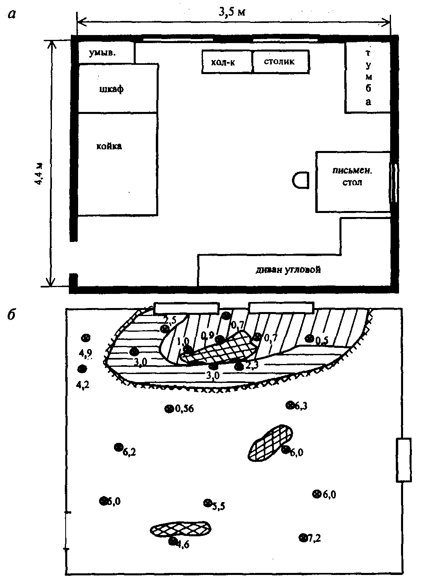
Рис. 9.2. Результаты исследования каюты старпома БМРТ "Bumaymac Путна ": а — обстановка в каюте до пожара; б — зоны термических поражений пола каюты, построенные по результатам измерения удельного

электросопротивления карбонизованных остатков линолеума (цифрами в точках отбора проб показаны величины Р = lg R):
вертштрих - Р < 1,0; чист - Р > 4,0; горизштрих - 2,0 < Р < 3,0; крестштрих - зоны, где линолеум отсутствовал (был разрушен или выгорел)

Определение температуры карбонизации
Для того чтобы определить не просто степень термического поражения, а температуру, при которой карбонизовался изъятый с места пожара полимерный материал, необходимо изъять образец такого же материала, не подвергшегося термическому воздействию, отдельные его навески нагреть в лабораторных условиях при различных температурах, после чего исследовать полученные пробы и построить график зависимости электросопротивления обугленных остатков данного материала от температуры пиролиза. Подобный график показан на рис. 9.3.
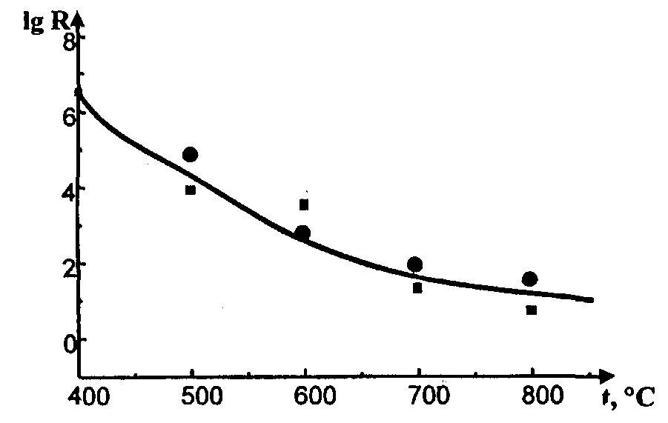
Рuc. 9.3. Зависимость удельного электросопротивления карбонизованных остатков полившилхлоридных материалов от температуры пиролиза:
- — линолеум ПВХ; ■— ПВХ-изоляция электропровода
Этот график можно использовать как калибровочный для определения температуры карбонизации изъятых с места пожара проб. Например, если привезенная с места пожара проба кирбонизованного ПВХ-линолеума имеет электросопротивление (Р = lgR = 3,0), то по графику на рис. 9.3 можно установить, что температура, при которой происходила карбонизация данного участка линолеума на пожаре, составляла 580-630°С.
То же можно сделать не только для полимерных материалов, но и для других органических материалов, дающих при нагревании коксовый остаток, например для минеральных масел.
Приведем пример пожара, на котором такого рода данные были необходимы при установлении причины пожара.
Это был крупнейший по площади ленинградский пожар последних десятилетий — пожар в производственном объединении "Севкабелъ " (1987 г.).
В результате пожара выгорело несколько находящихся под одной крышей цехов на площади около 16 000 м2.
При осмотре места пожара было установлено, что очаг пожара находится в зоне расположения так называемой "бронемашины № 4" — технологической установки длиной несколько десятков метров, на которой изготавливался бронированный судовой кабель. В состав установки входило несколько битумных ванн. Каждая ванна представляла собой емкость с

"рубашкой" для разогрева битума. Битум, находившийся во внутренней емкости ванны, разогревался до нужной температуры масляной баней и подавался шнеком вверх, на полив кабеля. Минеральное масло, находившееся в наружной "рубашке " ванны, в свою очередь нагревалось десятью ТЭНами мощностью по 1 кВт каждый, расположенными горизонтально.
При осмотре места пожара все ванны вскрыли. Везде масло сохранилось, а в ванне № 2 — закоксовалось, выгорело. Коксовые остатки в незначительных количествах сохранились на ТЭНах и на стенках масляной бани. Стало ясно, что вероятный очаг пожара — ванна № 2, ибо там степень термического поражения масла выше, чем в других ваннах (и это при относительно одинаковой пожарной нагрузке во всех ваннах и вокруг них). Данный вывод подтверждался наличием дуговых оплавлений на проводах, питающих ТЭНы ванны № 2 — у других ванн оплавлений не было, а это означало, что когда горение дошло до этих ванн, провода были не под напряжением, т. к. цех уже был обесточен.
Пробы коксовых остатков отбирали на исследование. Одновременно взяли также образец исходного масла - "Цилиндрового № 52". В лаборатории, навески масла заливали фарфоровые тигли и нагревали при заданных температурах, измеряли электросопротивление остатков и в результате получили калибровочные кривые, выражающие зависимость электросопротивления коксовых остатков масла от температуры карбонизации (рис. 9.4). Кривых на рисунке две — для длительности нагрева 30 и
60 мин. Кривые близки между собой, т. е. основное влияние на электросопротивление оказывает температура карбонизации, влиянием же длительности нагрева можно пренебречь и использовать в качестве калибровочной кривую, проведенную пунктиром на рис. 9.4.
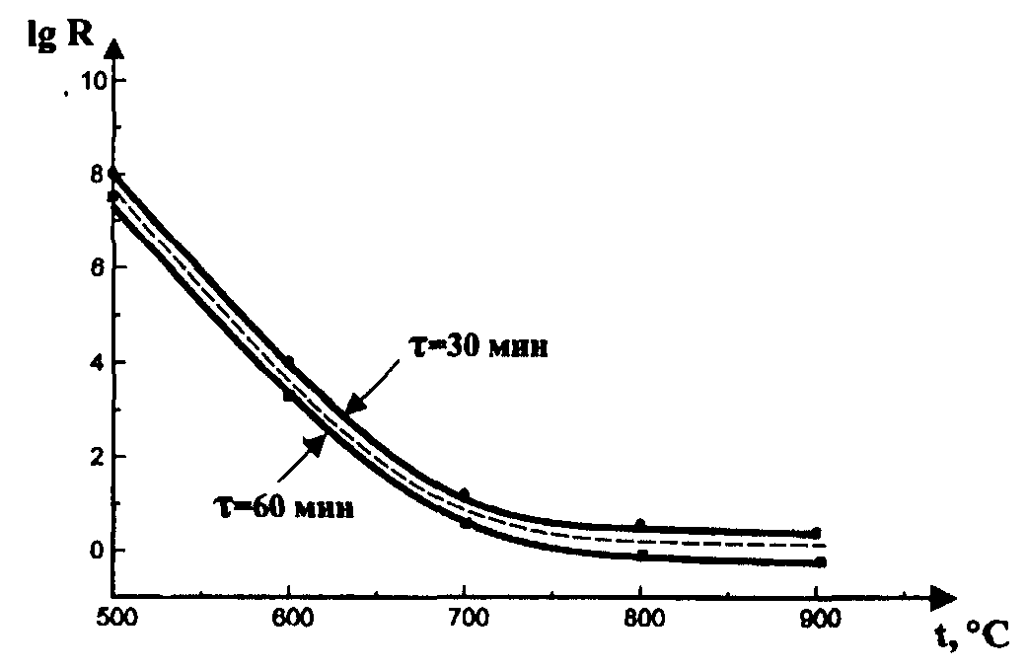
Рис. 9.4. Зависимость электросопротивления коксовых остатков масла "Цилиндровое № 52" от температуры пиролиза

Затем измерили электросопротивление проб, отобранных па месте пожара, а с помощью калибровочной кривой определили температуру нагрева отдельных ТЭНов и участков на стенках битумной ванны (рис. 9.5). Полученные результаты позволяют сделать следующие выводы:
а) на стенках битумной ванны температура была выше (570°С), чем на расположенных примерно на этой же высоте ТЭНах № 2 и № 9

(500 и 545°С). Таким образом, коксование масла происходило в первую очередь от внешнего теплового воздействия, а не от внутреннего нагрева ТЭНами;
б) если не считать ТЭНов № 1 и. № 10 (о них речь ниже), то наибольшие температуры нагрева были в зоне ТЭНов № 7 (№ 6, № 8). Похоже, что бак подогревался преимущественно с правого нижнего края;
в)самое главное — на ТЭНе №1 температура была 700°С; ТЭН № 10 вообще не имеет карбонизованных остатков - т. е. либо он не был покрыт маслом вообще (на начальной стадии пожара, пока ТЭНы не обесточили), либо температура на нем была выше 800-900°С и карбонизованные остатки выгорели.
Осмотр ТЭНов показал, что они исправны, на входе имеют следы КЗ и короткие замыкания вторичны — т.е. ТЭНы на начальной стадии пожара были под напряжением.
Включение ТЭНа в электросеть на воздухе приводит к нагреву его поверхности до температуры 850ºС. При этом происходит воспламенение карбонизованного остатка масла, а затем температура снижается до 550ºС. Но и эта температура значительно выше температуры самовоспламенения масла.
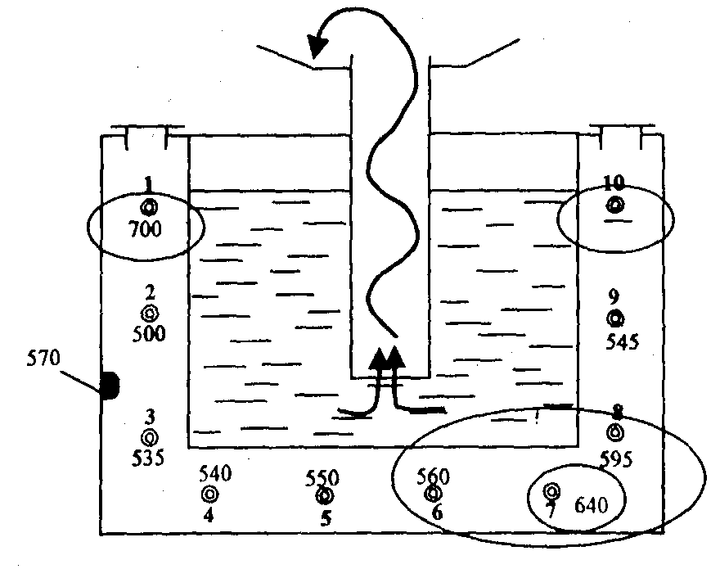
Рис. 9.5. Схема битумной ванны, точки отбора проб и температуры, при которых происходила карбонизация проб масла в различных ее зонах
(определены анализом проб коксовых остатков)

Причиной пожара, судя по полученным данным, явилось воспламенение паров масла оголившимся в ванне ТЭНом. Затем, вероятно, произошел выброс горящего масла через заливное отверстие из битумной ванны, загорание отходов битума рядом с ней. Из-за недостатка воздуха в масляной рубашке горение там масла, видимо, затем прекратилось, и его карбонизация происходила за счет внешнего нагрева от горящего рядом с ванной битума. Горение рядом с ванной привело к обгоранию проводов, питающих ТЭНы, и их обесточиванию, что не дало им сжечь коксовые остатки масла на своей поверхности.

9.2. Исследование лакокрасочных покрытий

9.2.7. Состав и номенклатура лакокрасочных покрытий
Лакокрасочные покрытия (ЛКП) близки по своей природе к полимерным

материалам. Как известно, обычно краска состоит из трех групп компонентов: пленкообразователя;
наполнителей, пигментов; растворителя.
Пленкообразователь — это обычно органический синтетический полимерный материал, образующий пленку при высыхании краски. Природные пленкообразователи (в частности, натуральная олифа — льняное масло) используются в настоящее время все реже.
Пигменты (красители) придают краске необходимый цвет. В красках и эмалях на основе органических растворителей применяются в основном неорганические пигменты (окисды металлов), реже используются органические пигменты (и основном для создания красного, синего колеров). Наполнители в красках тоже в основном неорганической природы. Особенно много наполнителя — мела — в водно-дисперсионных красках.
По типу используемого растворителя краски делятся на две большие группы:
краски (эмали, лаки) на основе органических растворителей;
водно-дисперсионные краски (представляющие собой дисперсию, взвесь мельчайших частиц краски в воде).
Маркируются краски (эмали, лаки) обычно по типу пленкообразователя. Наиболее распространенные в быту краски и эмали На основе органических растворителей обозначаются:
MA (масляные, с олифой в качестве пленкоообразователя); ПФ (пентафталевые);
ГФ (глифталевые), (ПФ- и ГФ-эмали еще называют алкидными эмалями); НЦ (нитроцеллюлозные).
Водно-дисперсионные краски (раньше их называли водоэмульсионными, что не совсем правильно) бывают: винилацетатные (ВА), акрилатные (АК), латексные и др.

Превращения ЛКП при нагревании
Лакокрасочное покрытие, образовавшееся после нанесения краски (эмали) и ее высыхания, представляет собой сочетание пленкообразователя и пигмента, наполнителя; растворитель по мере высыхания краски улетучивается. Когда на пожаре покрытие начинает нагреваться, органические его составляющие (в первую очередь, это пленкообразователь) подвергаются термической деструкции.
Внешне это проявляется в том, что сначала покрытие темнеет.
Затем при температуре 200-400°С происходит его обугливание (карбонизация). У наименее термостойких нитроцеллюлозных покрытий этот процесс начинается при 150°С.
Образовавшийся при карбонизации пленкообразователя угольный остаток при температуре более 400°С тоже, однако, не сохраняется, а постепенно выгорает. При подъеме температуры до 500°С процесс этот практически завершается.
Если пигмент в краске органический, то выгорает и он. Неорганический

пигмент или продукт его разложения обычно остается. В лаковом покрытии пигмент и наполнители отсутствуют, поэтому оно выгорает полностью.

Визуальный осмотр обгоревших ЛКП
Главное, что удается оценить при визуальном осмотре обгоревшего лакокрасочного покрытия, это цвет покрытия.
Тенденции в изменении цвета красочного покрытия при нагревании можно проследить на примере покрытия из белой водно-дисперсионной краски по изменению при изотермическом нагреве относительной оптической плотности в спектрах отражения (рис. 9.6). Величина оптической плотности D характеризует степень черноты слоя краски — чем больше D, тем краска темнее. По графику хорошо видно, что краска постепенно темнеет при температуре 200°С. При 300°C этот процесс происходит гораздо быстрее, чем при 200°С. При 400°С слой краски интенсивно темнеет, обугливается в течение 10 мин нагрева, а затем величина D начинает снижаться, I. с. краска светлеет (уголь выгорает)! При 500°С процесс карбонизации и выгорания угольного слоя протекает так быстро, что уже через 10 мин нагрева краска имеет белый цвет, неотличимый от исходного.
Что из всего этого следует практически?
Многие дознаватели уверены, что определить степень термического поражения краски очень просто — чем краска темнее, чернее, тем, значит, в данной зоне было горячее. Из приведенных данных видно, что это справедливо только до определенных температур. В целом же, как правило, любое красочное покрытие изменяет цвет по следующей схеме:
желтеет ---> коричневеет ---> чернеет ---> светлеет ---> достигает цвета наполнителя (пигмента).
Конечно, после выгорания пленкообразователя красочное покрытие меняет свои физико-механические свойства, оно будет сыпаться, но это не всегда можно заметить и правильно оценить.
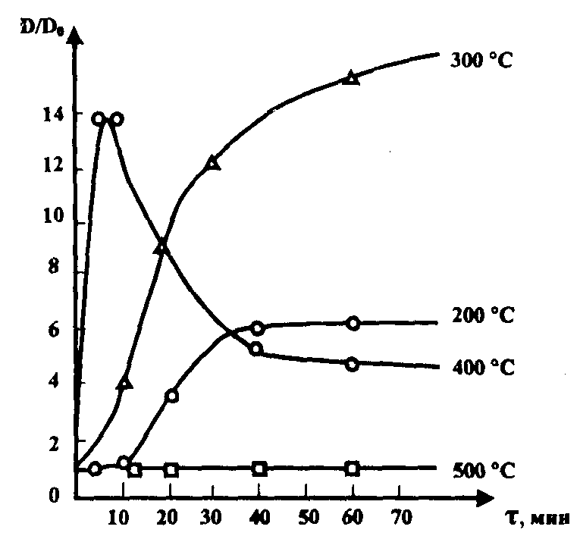
Рис. 9.6. Изменение относительной оптической плотности спектра отражения белой водно-дисперсионной краски при нагревании (длина волны 520 нм)
Таким образом, по цвету краски, в принципе, можно оценивать (хотя бы ориентировочно) степень термического поражения окрашенной конструкции. Приведем необходимую для этого справочную таблицу зависимости цвета краски от температуры нагрева. Но делать такую оценку надо, учитывая все сказанное

выше, чрезвычайно осторожно.

Таблица 9.1
Изменение цвета НЦ-, МА- и ПФ-покрытий при нагреве
Температура  °С | НЦ | МА, ПФ
200  300  400  500  600 | Среднее потемнение Темный (черный) | Легкое потемнение Среднее потемнение
Черный цвет Среднее потемнение
Цвет неорганических пигментов и наполнителей

Изменение цветности белого водно-дисперсионного покрытия при нагревании
Таблица 9.2
Температура, °С | Цвет
100 | Белый
200 | Светло-желтый
300 | Бежевый — коричневый
400 | Темно-коричневый - черный
500 и выше | Белый
Более полную и безошибочную информацию дают инструментальные методы исследования обугленных остатков ЛКП.

Инструментальное исследование обугленных остатков ЛКП
Для выявления зон термических поражений на окрашенных конструкциях и предметах на месте пожара сначала отбирают пробы обгоревших остатков красочного покрытия. Обгоревшую краску аккуратно соскабливают, стараясь не захватывать подложку (штукатурку и другие материалы с малой механической прочностью). Отбор проб целесообразен на одной высоте по периметру помещения. Масса пробы, в зависимости от метода исследования, составляет от 1-2 мг до 0,5 г.
Исследование обугленных проб ЛКП можно проводить двумя методами:
а) определение зольности обугленных остатков ЛКП и величины убыли органической массы — по методике, аналогичной той, по которой исследуются обугленные остатки древесины и неорганические строительные материалы.
Метод сравнительный — если стены окрашены одной и той же краской (или слоями красок), то можно считать, что чем выше зольность пробы, тем выше степень ее термических Поражений;

б) ИК-спектроскопия
Исследование проводится аналогично анализу полимерных материалов. Также рассчитываются спектральные критерии, позволяющие оценить степень термического поражения Красочного покрытия.
Кроме того, исследование обгоревших остатков ЛКП методом ИКС позволяет достаточно точно определить температуру нагрева окрашенной конструкции. Делается это с помощью обработки результатов на ЭВМ с использованием специальных баз данных, при этом определяется максимальная температура нагрева с точностью до 10°С.

Температурные диапазоны информативности ЛКП как объектов исследования
Исследование обгоревших остатков ЛКП позволяет получать информацию

в следующих температурных зонах места пожара: НЦ-покрытие -150-450ºС;
МА-, ПФ- и др. - 200-500°С;
водно-дисперсионные - 200-950°С.
При температуре ниже 150-200°С изменений в покрытиях, которые можно зафиксировать, практически не происходит. Выше 450-500°С органическая составляющая ЛКП полностью выгорает и исследовать становится нечего. Лишь у водно-дисперсионных красок верхняя температурная граница выше — за счет того, что они содержат в качестве наполнителя мел. Последний же разлагается при нагревании на окись кальция и углекислый газ при температуре 900-950°С. И по тому, разложился или нет карбонат кальция (мел), можно узнать, достигала ли температура в исследуемой зоне 900-950°С.
Методика исследования обугленных остатков ЛКП хорошо дополняет другие методики исследования строительных и конструкционных материалов в низкотемпературном диапазоне. Например, если на пожаре имеется окрашенная металлоконструкция (стеллаж из стального угольника, собранный на болтах и окрашенный краской), то зоны нагрева от 150-200 до 450-500°С выявляются по наличию обугленных остатков ЛКП, а точная температура нагрева устанавливается их исследованием. Наличие окалины в отдельных зонах свидетельствует о достижении там температуры 700°С и выше (точная температура устанавливается исследованием окалины), а ее отсутствие наряду с отсутствием остатков ЛКП — признак температурной зоны 500-650°С. Дополнить информацию о температурной зоне 300-700°С может исследование холоднодеформированных изделий (в данном примере — болтов стеллажа). В целом рассмотренные объекты и методы исследования хорошо дополняют друг друга, перекрывая практически весь возможный на пожаре температурный диапазон (рис. 9.7).
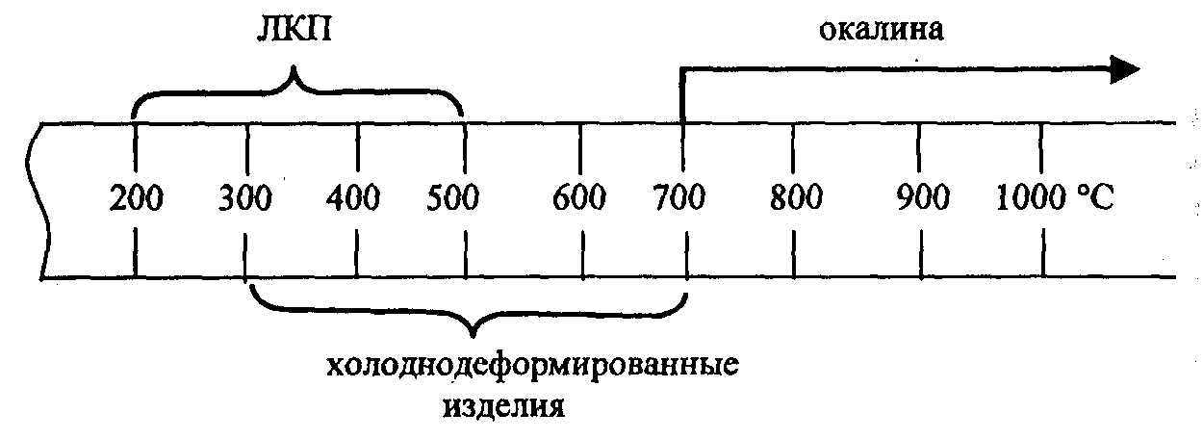
Рис. 9.7. Температурные диапазоны информативности отдельных материалов (на примере окрашенной стальной конструкции)

АНАЛИЗ СОВОКУПНОСТИ ИНФОРМАЦИИ И ФОРМИРОВАНИЕ ВЫВОДОВ ОБ ОЧАГЕ ПОЖАРА
Предварительный вывод об очаге пожара дознаватель, инженер ИПЛ или пожарно-технический эксперт, в принципе, должен формировать на основе самой различной информации о пожаре, имеющейся в его распоряжении. Эта информация включает в себя результаты визуального исследования конструкций и предметов в зоне очага, оценки степени термического поражения, выявленных очаговых признаков; результаты инструментального исследования

материалов и конструкций, результаты применения так называемых вспомогательных методов определения очага пожара; показания свидетелей; косвенные признаки очага. При этом обязательно учитываются архитектурные особенности здания (сооружения), пожароопасные характеристики материалов, которые имелись на сгоревшем объекте, и их распределение по зданию (помещению), другие факторы. Условно эту информацию можно разделить на следующие блоки (рис. 10.1).
Выводы об очаге пожара названы предварительными, потому что пока это только рабочая гипотеза, необходимая, чтобы сориентироваться, где искать источник зажигания, а затем и для отработки отдельных версий возникновения пожара.
Когда же предполагаемый источник зажигания (причина пожара) будет установлен, то наступит еще одна, заключительная стадия - реконструкция процесса возникновения и развития пожара. На этой стадии воссоздается (реконструируется) картина пожара, исходя из предполагаемого очага (очагов) пожара, источника зажигания и его характеристик; данных о динамике развития горения; показаний свидетелей. И если в соответствии с законами горения все увяжется в единое целое, а отдельные промежуточные выводы и факты не будут противоречить друг другу, тогда можно будет формулировать окончательно выводы об очаге и причине. В противном случае все придется начинать сначала.
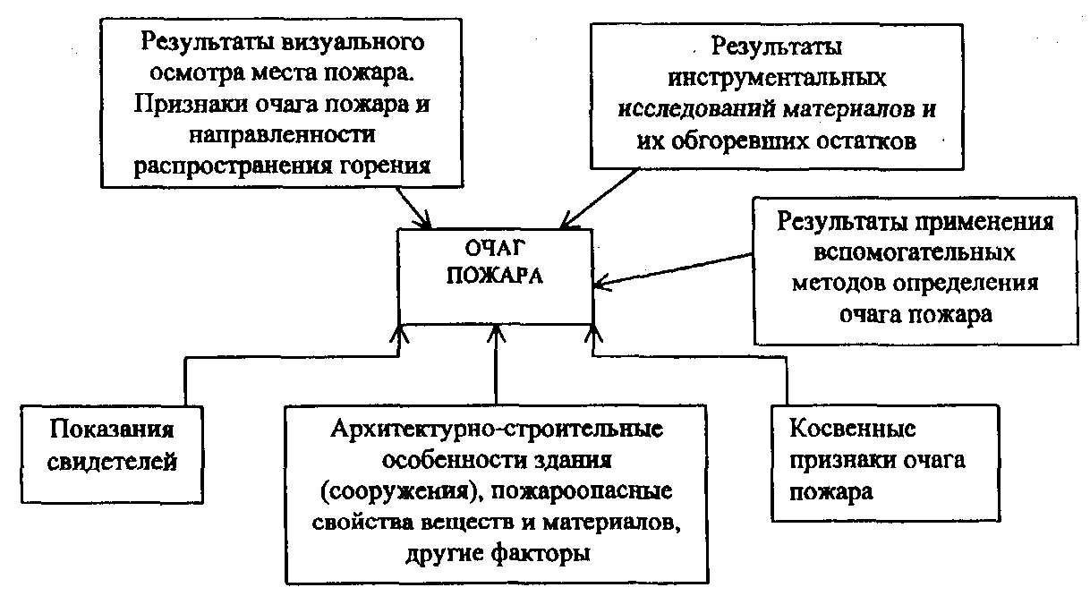
Рис. 10.1. Структура информации, необходимой для установления очага пожара

Визуальные признаки очага пожара и информация, получаемая инструментальными методами, достаточно подробно рассматривались в предыдущих главах. Ниже рассмотрены прочие блоки информации, указанные на схеме 10.1.

Вспомогательные методы определения очага пожара

Фиксация признаков аварийных режимов в электросетях
Опытным дознавателям и экспертам-практикам хорошо известно, что если в электросети на пожаре обнаружено несколько мест с признаками воздействия на провода электродуги, то первичным, как правило, оказывается КЗ в точке, наиболее удаленной от источника тока.
Специалисты предлагают активно использовать это обстоятельство в поисках очага пожара. Отмечается, что это в особенности необходимо учитывать

при расследовании пожаров в транспортных средствах или оборудовании.
Для того чтобы найти очаг пожара по этому методу, признаки, оставленные электродугами, наносят на схему электросети на месте пожара.
Рассмотрим пример, приведенный в одной из зарубежных статей. Пожар произошел в квартире, план которой показан на рис. 10.2. Электропитание в ней осуществлялось открытой проводкой от щитка, находящегося в прихожей.
КЗ в точках А, В привели к перегоранию предохранителя в цепи I.
КЗ в точках С, D, Е привели к перегоранию предохранителей в цепях II,
III.
Анализ рассматриваемой схемы позволяет сделать следующие выводы:
- На обгоревших проводах в точках F и J следов КЗ нет, следовательно,
общее напряжение в электросети уже отключилось, прежде чем пожар достиг этих зон.
2) Самые дальние от источников электроэнергии КЗ - в кухне, следовательно, пожар начался в ней (по мнению авторов, в зоне пересечения трех эллипсов, изображенных на рис. 10.2).
3) Если бы повреждения электродугой были обнаружены в точках G и Н, то можно было бы подозревать поджог.
Последний вывод делается на том основании, что при нахождении очага в кухне горение, выйдя из кухни в прихожую, должно было привести к оплавлению и замыканию проводов, идущих в точки G и Н транзитом через прихожую. В этом случае, когда пожар дошел бы до этих комнат, электросеть там была бы уже обесточена и никакие дуговые оплавления появиться не могли. Но они есть, значит, горение там возникло раньше, чем вышло в коридор из кухни. Значит, там самостоятельные очаги пожара. А два и более независимых очага пожара есть квалификационный признак поджога (см. ниже, глава 14).
Таким образом, фиксировать, как распределены по месту пожара оплавления и другие признаки аварийных режимов в электросетях и электропотребителях, крайне полезно, в том числе и для поисков очага пожара. Применение этого метода при поисках очага на транспортных средствах будет рассмотрено ниже, в соответствующей главе.
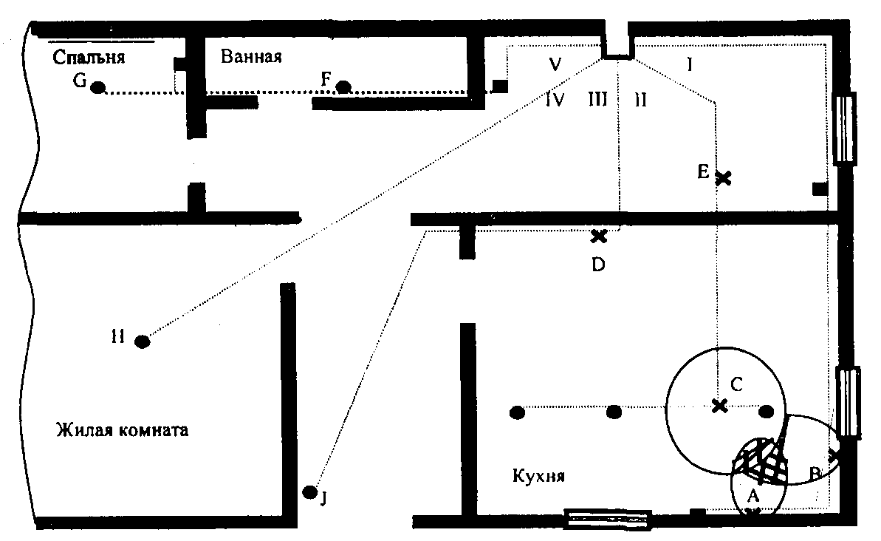
Рис. 10.2. План квартиры и ее электросетей: I-J – электрические сети в квартире; ● - лампы; ■ - розетки; X - места повреждения электрической

дугой

Фиксация остаточных температурных зон на окружающих конструкциях
Конструктивные элементы с относительно малой теплопроводностью и достаточно высокой теплоемкостью (кирпичные, бетонные стены, перекрытия и т. п.), прогревшись в ходе пожара, отдают затем тепло постепенно, как хорошо натопленная печь.
В зонах, где горение было достаточно длительное, стена успевает прогреться лучше (на большую глубину и до более высокой температуры), и остывает она соответственно значительно медленнее, чем менее прогретые участки. Часто бывает, что даже через несколько часов стена остается еще теплой. Это можно ощутить иногда даже рукой. Поэтому после пожара при поисках его очага полезно бывает прощупать стену, а еще лучше измерить температуру в различных ее зонах.
Контактные методы измерения температуры (термометры, термопары) применять при этом неудобно, до отдельных участков конструкций после пожара бывает и не добраться.
Бесконтактные методы измерения более удобны и экспрессны.
Для бесконтактных измерений применяются два типа приборов: пирометры и тепловизоры (сканирующие пирометры).
Пирометры дают возможность дистанционного измерения температуры в отдельных точках конструкций. И при необходимости выявления распределения температурных зон по поверхности стены измерения приходится проводить последовательно в нескольких десятках точек.
Тепловизоры сразу дают "тепловое изображение предмета". Но эти приборы значительно дороже пирометров и потому менее доступны для широкого практического использования.
Пирометры и портативные тепловизоры используются, кроме того, для решения других пожарных задач:
а) пожарной профилактики (поисков перегретых участков в электропроводке и коммутационных устройствах, технологических агрегатах и т. д.);
б) при тушении для поиска скрытых очагов горения на пожаре, ориентирования пожарных и поисков людей в задымленных помещениях, исследования вентиляционных каналов в поисках горячего воздуха из помещений, где происходит горение.
Разработана даже тепловизионная камера, встроенная в каску пожарного и позволяющая видеть изображение на экране через систему линз и зеркал.
На рис. 10.3 приведены результаты исследования места пожара, произошедшего в квартире кирпичного дома.
В результате пожара в комнате выгорел диван-кровать, обгорел стоящий рядом стол, поверхностно обуглились блок-стенка и книжный шкаф. Специалистами, приехавшими на место пожара через час после его ликвидации, с помощью пирометра "Астротем" было проведено измерение температур на стене, около которой стоял диван-кровать (очаг пожара). По результатам

измерений были построены температурные зоны, показанные на рис. 10.3. Измерения выявили классический очаговый конус, вершина которого направлена в предполагаемую очаговую зону.
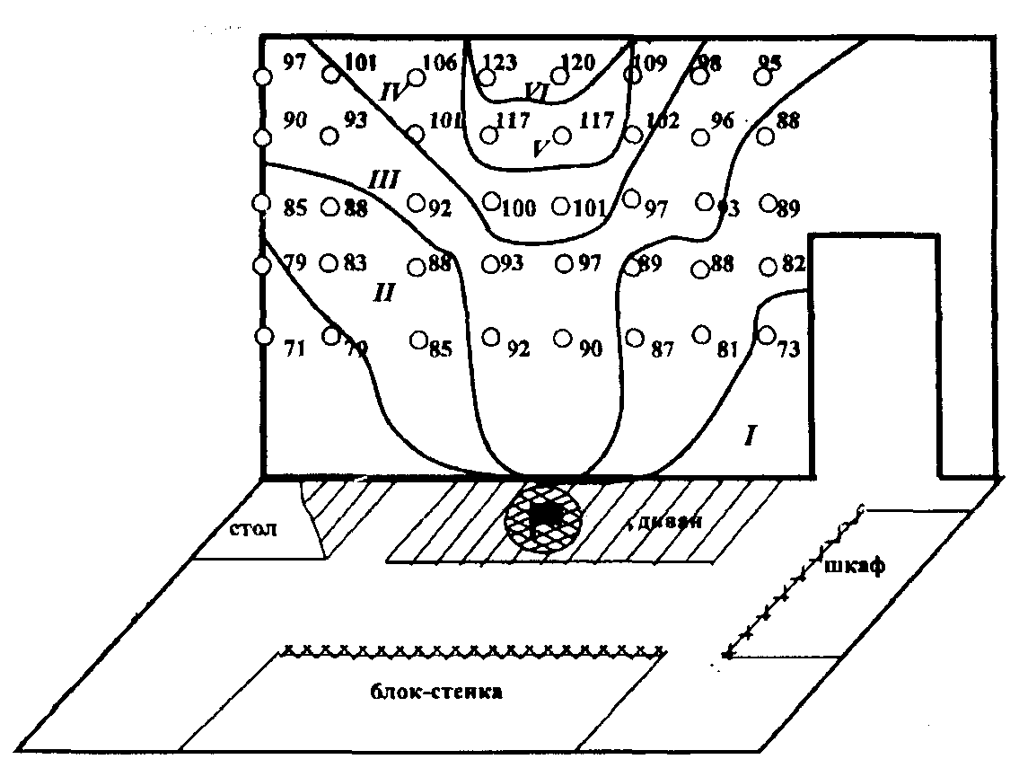
Рис. 10.3. Распределение остаточных температурных зон на стене, прилегающей к очагу пожара; температурные зоны, °С:
I - 70-79; II - 80-89; III - 90-99; IV- 100-109; V- 110-119; VI - более 120

Очевидно, что измерение остаточных температурных зон на конструкциях - очень полезный, быстрый и нетрудоемкий метод получения информации, необходимой для поисков очага. Но применять его нужно, естественно, по "горячим следам".

Показания свидетелей
К сожалению, показания свидетелей при расследовании пожара часто оказываются одним из основных (а то и единственным) источников информации о месте его возникновения. Источник этот далеко не всегда надежный и объективный, но иногда его невозможно компенсировать другими источниками. Поэтому очень важен квалифицированный опрос очевидцев и допрос свидетелей. Это позволяет получить необходимую для установления очага и причины пожара информацию и оценить ее достоверность. Последнее особенно необходимо, когда очевидцы являются заинтересованными лицами, что, например, часто бывает при пожарах на производстве.
На начальной стадии пожара персонал предприятия часто пытается ликвидировать горение своими силами. Кроме того, о пожаре сообщают не непосредственно в пожарную охрану, а в местную охрану или администрацию. Время уходит; и желание скрыть эту потерю выливается в рассказы о невиданной скорости распространения горения, внезапности, катастрофической форме и масштабах случившегося, взрывах и т. п. Извлечь из этого нагромождения катаклизмов истину бывает непросто. Кстати, и у незаинтересованных свидетелей стресс от пожара также вызывает невольное преувеличенное восприятие всего происходящего.
Поэтому, чтобы получить необходимую достоверную информацию, чтобы отделить правду от полуправды, вольных или невольных ошибок, дознаватель

должен:
1)Постараться добиться от свидетелей максимума подробностей - где и когда почувствовали запах горелого; увидели дым, пламя или отсветы пламени (что не одно и то же, поэтому надо уточнить), какие были цвет пламени, размеры зоны горения или факела.
Любой громкий звук, хлопок свидетели обычно трактуют как взрыв. Поэтому целесообразно попросить их сравнить силу звука с какими-то другими явлениями. Выяснить, были ли признаки ударной волны.
- Уточнить позицию, откуда указанные явления были замечены. Желательно, чтобы свидетель нарисовал схему, пометив свое месторасположение.
Б. В. Мегорский в своей книге приводит пример пожара на толевом заводе. Рабочий завода, по чьей вине возник пожар, дал показания о нахождении очага в другом конце цеха, но был изобличен точно составленной схемой, из которой следовало, что со своего рабочего места он горения в этой очаговой зоне видеть не мог.
При расследовании пожара в гостинице "Ленинград" (1991 г.) два свидетеля, проходившие по коридору мимо номера, в котором происходило горение, но не заходившие в него, показали, что видели, как в номере горел телевизор. А вот один из основных свидетелей сержант милиции Ф., стоявший в дверях номера, на вопрос, видел ли он, что горело, ответил, что горело в правом углу номера, а что конкретно горело, ему не было видно. Необходимо отметить, что номер гостиницы, где происходили события, имел такую конфигурацию, что от двери номера, а тем более из коридора, видеть угол, где стоял телевизор, было невозможно. Таким образом, можно было сделать заключение, что сержант, вероятнее всего, говорил правду, а вот первые два свидетеля явно что-то путали. Возможно, это было вполне бескорыстное заблуждение - под влиянием стресса из-за пожара разговоры окружающих о горящем телевизоре вполне могли трансформироваться в лжевоспоминание о виденной лично картине.
- Определить время обнаружения тех или иных явлений желательно с их "привязкой" к другим событиям.
В известном фильме "Место встречи изменить нельзя" время прихода Груздева на квартиру его бывшей жены, убитой в тот день, было установлено по показаниям соседа, вспомнившего, что непосредственно перед этим по радио закончилась трансляция футбольного матча. Правда, потом оказалось, что сыщики ошиблись со временем, потому что по радио в этот день транслировалось два матча.
Принцип привязки показаний свидетеля к конкретным событиям и обстоятельствам очень важен при расследовании любого преступления, в том числе и поджога. Поэтому, когда свидетель говорит, например, что увидел пламя в окне или почувствовал запах дыма в 10 ч, надо уточнить у него, почему он думает, что было именно 10 ч, а не 9-50 или 10-20? Смотрел ли свидетель на часы, что передавали по радио или телевидению, не происходило ли в это время каких-то других запомнившихся событий?

При расследовании уже упоминавшегося пожара в гостинице "Ленинград " показания десятков людей о времени обнаружения горения были крайне противоречивы. Более или менее стройную картину развития событий удалось восстановить, только взяв за основу несколько показаний, которые имели "привязку" к другим событиям, - показания швейцара, который сказал, что сообщили ему о пожаре через 2-3 мин после того, как по радиостанции "Маяк" "пропикало" 8 ч и диктор объявил об этом; показания ассистента режиссера киностудии "Ленфилъм ", который, по его словам, вошел в гостиницу ровно в 8 ч и уверенно подтвердил это ссылкой на электронные часы, висящие над входными дверями в гостиницу, на которых в этот момент "перещелкивались нули и появились цифры 8-00".

Косвенные признаки очага пожара
Признаки, косвенно указывающие на очаг пожара, могут быть, в зависимости от места и обстоятельств пожара, самыми разнообразными. К ним, в частности, можно отнести:
отдельные явления, отражающие процессы горения на пожаре;
поведение технических устройств, действующих на момент возникновения пожара;
реакцию людей и животных на факт пожара; остановку часов;
срабатывание устройств электрозащиты, в том числе на центральных подстанциях;
нарушение телефонной связи.
Не менее информативно и продолжение работы указанных устройств в тех или иных зонах пожара до определенного момента времени.

Отдельные явления, отражающие процессы горения
Б.В. Мегорский приводит пример пожара, при расследовании которого (при допросе свидетелей) выяснилась следующая любопытная деталь: за 10-15 мин до обнаружения пожара на складе женщина, проходившая мимо здания, видела, как из водосточной трубы стекает струйкой вода. В этом не было бы ничего удивительного, если бы не одно обстоятельство - стояла зима и температура воздуха была минус 13°С (!).
Таяние снега оказалось первым по времени замеченным и зафиксированным проявлением начавшегося пожара. Женщина не придала этому значения, все вспомнилось случайно, в ходе опроса очевидцев после пожара.
Выявленный признак такого рода может помочь и в поисках очага пожара; ведь если горения еще никто не видит, а из одной из водосточных труб течет вода, значит, в зоне расположения именно этой трубы происходит некий процесс, приводящий к таянию снега. Дознавателю явно стоит проявить любопытство и выяснить, откуда текла вода и как она там оказалась.
Возможны, вероятно, и другие признаки и явления, сопровождающие начавшийся процесс горения и выдающие сам факт его протекания.

Поведение технических устройств. Срабатывание устройств электрозащиты

После пожара всегда полезно разобраться, сработали ли при пожаре датчики пожарной сигнализации, спринклерные и другие системы автоматического пожаротушения, в каких помещениях это произошло и когда, в какой последовательности. Инженер ИПЛ обязан делать это в соответствии с Наставлением о работе ИПЛ безотносительно поисков очага и установления причины пожара. Однако пригодится эта информация и непосредственно при поисках очага. Естественно предположить, что первым должен сработать датчик или устройство, наиболее близкое к очаговой зоне, а дальнейшая последовательность срабатывания должна соответствовать путям и направленности распространения горения.
Не менее полезно изучить, как сработали автоматы защиты пострадавших от пожара помещений.
Этот принцип был активно использован, в частности, при поисках очага крупного и очень сложного пожара, произошедшего в Промстройбанке Санкт- Петербурга в 1994 г. На двух этажах здания банка было установлено 9 электрощитов с 8-12 автоматами типа АЕ1031 в каждом. Каждый автомат защищал определенные помещения, часть коридоров и т. д. Указанные электрощиты выходили на щиты с автоматами большей мощности. При осмотре места пожара выяснилось, что некоторые автоматы сработали, другие нет. Нанесение на план места пожара зон, защищаемых теми и другими автоматами, и анализ этой информации существенно облегчили поиски очага пожара, а также, что немаловажно, повысили доказательность выводов эксперта по данному вопросу.

Остановка часов
При нагреве в ходе пожара находящиеся в помещениях часы, как правило, останавливаются. Механические - по причине температурной деформации отдельных шестеренок; электрические - по причине того, что обгорают и закорачиваются питающие их электропровода. Поэтому по времени на часах (естественно, стрелочных, а не электронных с жидкокристаллическим циферблатом) можно установить, во сколько горение началось или перешло в то или иное помещение. Это обстоятельство дает возможность проследить, где возникло горение и какими путями оно развивалось.
Особенно эффективен такой путь поисков очага, естественно, на объектах, где имеется большое количество небольших по объему помещений и часов в них, например, в офисах, на морских и речных судах.

Реакция людей и животных
Признаки, сформировавшиеся в результате реакции на возникшее горение людей и животных, можно разделить на две группы:
а) признаки тушения пожара первичными средствами Первичные средства тушения, примененные жильцами дома или персоналом предприятия, - ведра, огнетушители, развернутые рукава внутренних пожарных кранов – обычно никто не успевает убрать, они остаются в очаговой зоне и могут быть там обнаружены при осмотре места пожара;

б) расположение трупов на месте пожара
И человек, и животные, если во время пожара они способны передвигаться,

стараются спастись и инстинктивно забиваются в самый дальний от места горения угол. Поэтому трупы обычно находятся в наиболее удаленных от очага местах, головой в сторону от него, либо там, где еще есть возможность дышать - на уровне пола, ближе к двери, окнам.
Все перечисленные выше косвенные признаки - это дополнительная "информация к размышлению" дознавателя или эксперта. Сами по себе они вряд ли могут быть основанием для выводов об очаге пожара, но они существенно дополняют необходимые для этого фактические данные.

Синтез информации
Выявленные в результате визуального осмотра и инструментальных исследований зоны распределения термических поражений необходимо сопоставить с распределением пожарной нагрузки по помещению или помещениям (макрозоны), а зоны расположения конкретных сгораемых объектов - с отдельными локальными микрозонами (если они будут). При трактовке полученных результатов и формировании выводов об очаге нужно учесть архитектурно-строительные особенности здания, направление ветра и воздушных потоков и другие местные факторы, индивидуальные для каждого пожара; к этому добавляются рассмотренные выше косвенные признаки, показания свидетелей и таким образом формируются предварительные выводы об очаге. Синтез информации — главная интеллектуальная задача для дознавателя или эксперта. Компьютеры заменить его на этом самом ответственном этапе пока бессильны; сегодня они способны решать только частные задачи (расчетные, информационной поддержки эксперта), а компьютерные экспертные системы с функциями искусственного интеллекта появятся в пожарно-технической экспертизе, видимо, не скоро.
К вышеизложенному трудно добавить что-то в виде общего, универсального рецепта на все случаи жизни и все возможные пожары. Поэтому перейдем к конкретному пожару в качестве примера.
Пожар произошел 21.04.1988 г. во Фрунзенском универмаге, одном из крупнейших торговых центров Ленинграда. Он начался ночью при достаточно оригинальных обстоятельствах. Около 2 ч ночи к центральному входу универмага подошел мужчина, разбил одно из стекол двери и "ласточкой" нырнул через проем размером 0,3x0,3 м внутрь универмага. Житель одного из домов на противоположной стороне Московского проспекта увидел это через окно, сообщил соседке по квартире, работавшей в универмаге; та позвонила в милицию.
Прибывший наряд милиции охрана универмага внутрь не пустила. Охрана у дверей спорила с милиционерами, а злоумышленник гулял по помещениям. По показаниям, которые он дал после пожара, на первом этаже, в отделе сувениров, он прихватил чемодан "дипломат", газовую зажигалку; поднимаясь наверх по центральной лестнице, в отделе бижутерии 3-го этажа набрал в чемодан женских заколок для волос, после чего поднялся на 4-й этаж. Там, в секции часов, стояли два сейфа. Они были открыты; ранее в сейфах хранились золотые изделия (когда таковые продавались в отделе), а на момент пожара были только пустые коробки, накладные и

прочие бумаги. Злоумышленник, по его слонам, рылся в сейфах, а так как было еще темно, светил себе факелами, свернутыми из бумаги. Затем он отправился в кладовую секции радиотоваров того же торгового зала, где занялся выбором кассетного магнитофона.
Выйдя из кладовой, он увидел дым и пламя в той части зала, где до этого рылся в сейфах. Гражданин употел бежать, но пути к отступлению были отрезаны; через окна, выходящие во двор универмага, он увидел там милиционеров. Злоумышленник спрятался на 2-м этаже, в примерочной кабинке секции женской одежды, где к утру, уже после ликвидации пожара, и был обнаружен.
Отблески пламени в окнах 4-го этажа универмага жители окрестных домов заметили около 3 ч 35 мин. Пожарные, однако, были вызваны после 4 ч ночи и прибыли на пожар в 4 ч 22 мин.
Здание универмага - 5-этажное, построено в 30-е гг. Степы и перекрытия - из монолитного железобетона, оштукатуренные. Четыре этажа занимали торговые помещения; пятый, последний этаж - склады.
Комплекс универмага состоит как бы из двух частей. Первая часть - здание на углу Московского проспекта и Обводного канала, оно развернуто фасадом с центральным входом к проспекту. Этот корпус имеет вид пассажа со световым фонарем в центральной части и галереями - торговыми помещениями по периметру. Второй корпус вытянут дугообразно вдоль Обводного канала. Корпуса соединены в единое целое и, таким образом, каждый этаж имеет вид, показанный на рис. 10.4. Он состоит из двух торговых залов - первый на галерее, площадью 460 м2, и второй в здании вдоль Обводного канала, площадью 570 м2, с двумя рядами колонн по центру зала.
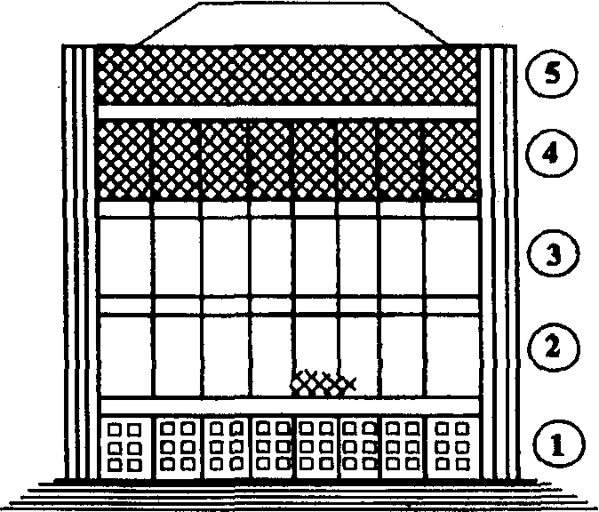
Рис. 10.4. Фасад Фрунзенского универмага. 1-5-й этажи здания. На 1-м эта- же — двери главного входа. Заштрихованы выгоревшие4-й и 5-й этажи, и локальная зона на 2-м этаже

Прибывшие в 4 ч 22 мин пожарные обнаружили открытое горение на всей площади 4-го этажа. Пламя выбивалось наружу через окна по обе стороны здания и через световой фонарь. Через проем в центральном зале вниз сыпалась горящая облицовка потолка и в местах ее падения, около центральной лестницы, горели прилавки на 1-3-м этажах. Пожар был локализован к 6 ч утра. В результате пожара практически на всей площади выгорели торговые

помещения 4-го этажа универмага; серьезно пострадали складские помещения 5- го этажа; локальные площади выгорания имелись на 2-м и 1-м этажах (рис. 10.4).
Официальный прямой убыток от пожара составил около 3 млн руб. (в ценах того времени).
Виновник пожара был известен. И главный вопрос, который интересовал следствие и соответственно экспертов, заключался в выяснении количества очагов пожара и места (мест) их расположения. Надо было решить, имеем мы дело с поджогом или признаков такового (нескольких очагов пожара) нет и очаг расположен в указанном гражданином месте.
Оба торговых зала на 4-м этаже были тщательно осмотрены. В результате специалисты пришли к выводу, что очаг (очаги) следует искать в трех зонах 4-го этажа: в большом торговом зале; в торговом зале на галерее, где располагалась секция тканей; и, наконец, в кладовой секции радиотоваров. Кладовая, отгороженная легкой перегородкой от основного торгового зала (рис. 10.5), была последним помещением, которое посетил злоумышленник перед началом пожара. Оно также выгорело, и следователь особо настаивал на необходимости выявления в нем очаговых признаков инструментальными методами.
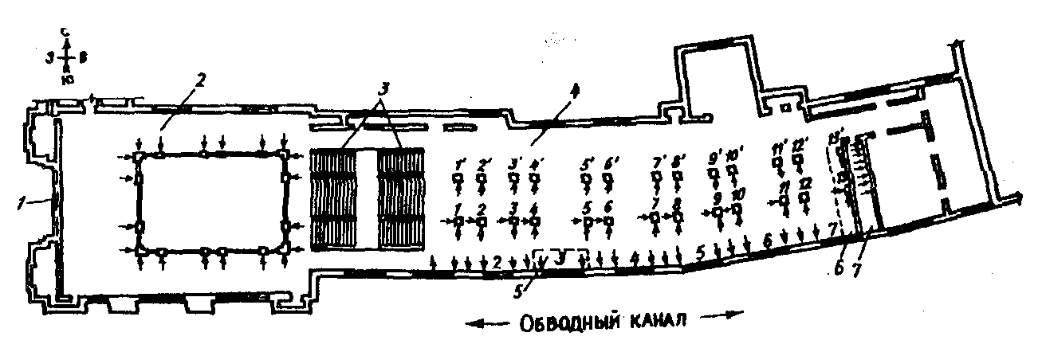
Рис. 10.5. План места пожара (4-й этаж универмага):
I - центральный вход в универмаг; 2 — центральный торговый зал со световым фонарем в центре и торговыми галереями по периметру; 3 - центральная лестница; 4 — торговый зал вдоль Обводного канала; 5 — секция часов; 6 — секция радиотоваров; 7 — кладовая секции радиотоваров (стрелками показаны точки отбора проб)

Большой торговый зал
Судя по данным визуального осмотра - величине деформации стального каркаса подвесного потолка, степени выгорания сгораемых конструкций и предметов, - более значительные термические поражения имелись в южной половине здания, обращенной к Обводному каналу. При этом потенциальная пожарная нагрузка в северной половине здания была, наоборот, больше, чем а южной (в северной располагалась секция канцелярских товаров ч другие секции с большим количеством сгораемых товаров). Эти обстоятельства однозначно
указывали на то, что очаг пожара следует искать именно в южной части зала. Но и здесь, на площади около 300 м2, поиски очага не были простой задачей. Визуально очаговые признаки не просматривались вообще, и необходимо было применять инструментальные методы.
Ультразвуковой метод использовать в данном случае было нельзя. Во-

первых, бетон стен и колонн был монолитный и явно не имел равномерных акустических характеристик, что затрудняет использование ультразвуковой дефектоскопии. Во-вторых, сверху бетон был покрыт достаточно толстым слоем штукатурки, которая при пожаре защищала его от воздействия тепла, принимая тепловые потоки на себя. Оставалось, таким образом, отбирать и исследовать пробы штукатурки.
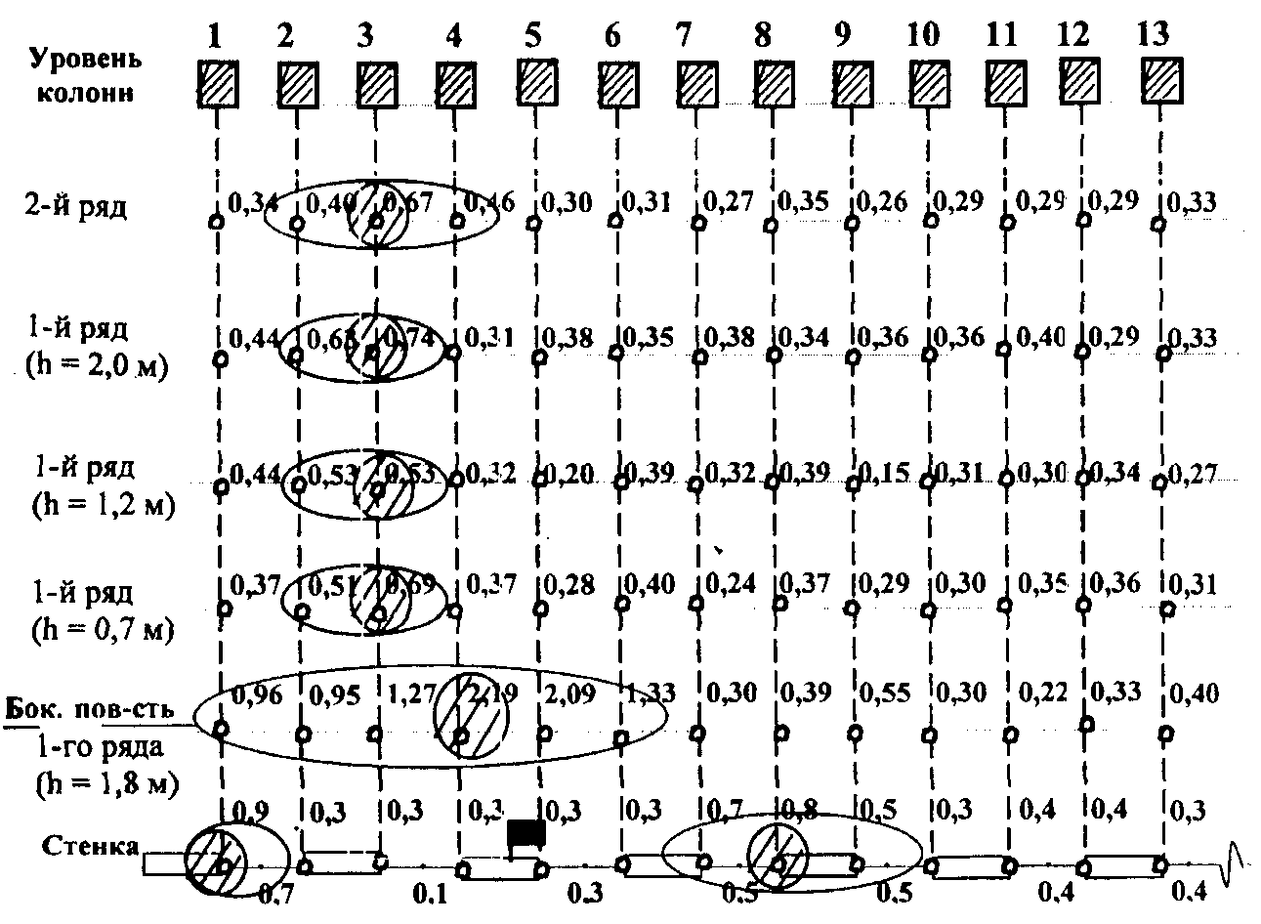
Рис. 10.6. Величины спектральных коэффициентов Д900/1000 и зоны термических поражений штукатурки колонн и южной стены торгового зала 4-го этажа (расположение колонн - см. на плане, рис. 10.5).
Заштрихованы зоны наибольших термических поражений

Пробы (73 шт.) отбирали с двух рядов колонн и с южной стены торгового зала, в местах, указанных стрелками на схеме (рис. 10.5). На первом ряду колонн, со стороны, обращенной к окнам на Обводный канал, пробы отбирались на трех уровнях от пола - 0,7; 1,2; 2,0 м. Пробы в лаборатории измельчали, просеивали через сито 0,25 мм, сушили при 100°С. Затем часть проб (около 2-5 мг) перетирали с бромистым калием, прессовали в таблетки и снимали ИК-спектры на спектрофотометре ИКС-29. Спектральные критерии для оценки степени термического поражения штукатурки в различных зонах рассчитывали согласно приведенным выше рекомендациям. Полученные значения критерия Д900/1000 указаны на рис. 10.6.
Зоны наибольших термических поражений проявляются по спектральным данным примерно на 2-6-й (3-6-й) колоннах; на втором ряду колонн - на 2-4-й колоннах.
Чтобы использовать полученные данные для установления очага, отметим два обстоятельства.
Первое. Пожарная нагрузка в южной половине большого торгового зала была распределена относительно равномерно; по крайней мере, зона колонн от 2-й до 6-й особым сосредоточением Пожарной нагрузки не отличалась.
Поэтому зону наибольших термических поражений штукатурки колонн и

стен можно смело трактовать как очаговую.
Второе. Здание универмага имело очень хорошую естественную вентиляцию; далее летом, в большую жару и при большом скоплении народа там не бывало душно и жарко. Хорошая естественная тяга создавалась за счет проемов в осветительном фонаре в центральной части здания. Особенно усилились эти потоки во время пожара, после разрушения окон 4-го этажа со стороны Обводного канала, что в немалой степени способствовало быстрому переходу горения на 5-й этаж: универмага и в фонарь здания. Такие сквозняки явно должны были привести к соответствующему сносу факела пламени из очага в сторону центрального зала. С поправкой на это явление, очаг пожара, исходя из полученных данных, следует предполагать в зоне (точнее, на уровне) колонн 3-5. А это то самое место, где у южной стены гола располагалась злополучная секция часов, которая фигурировала в показаниях проникшего в универмаг гражданина.
Интересно отметить, что на самой южной стене зоны наибольших термических поражений штукатурка как бы "разошлась" по обе стороны от предполагаемого очага и находится на уровне 1-й-2-й и 7-й-Ю-й колонн (рис.10.6). Чтобы понять причину такого явления, представим себе, что окна 2- 4, находящиеся в очаговой зоне, разрушились в первую очередь (это, кстати, позже подтвердилось многочисленными свидетельскими показаниями жителей окрестных домов), и через большие (от пола до потолка) проемы, благодаря интенсивной тяге, начали поступать массы холодного воздуха, направляясь в сторону центрального зала. Стены при этом в прилегающих к окнам зонах неминуемо охлаждались больше, чем в более дальних зонах, что и привело к искажению картины прогрева стены. Таким образом, лишний раз подтверждается истина, что пожар - явление сложное и с трактовкой визуальных и инструментальных данных при поисках очага не всегда все просто и ясно, особенно на крупных пожарах.

Кладовая секции радиотоваров
Кладовая представляла собой узкое помещение, отгороженное от основного зала легкой перегородкой из стеллажей; противоположная стена кладовой была выложена из красного кирпича и не оштукатурена. Была сделана попытка выявить признаки локального нагрева кирпичной стены в виде очагового конуса путем отбора и исследования проб цементного камня в промежутках между кирпичами. ИК-спектры проб снимали и обрабатывали аналогично пробам штукатурки из основного зала. Полученные результаты приведены на рис. 10.7.

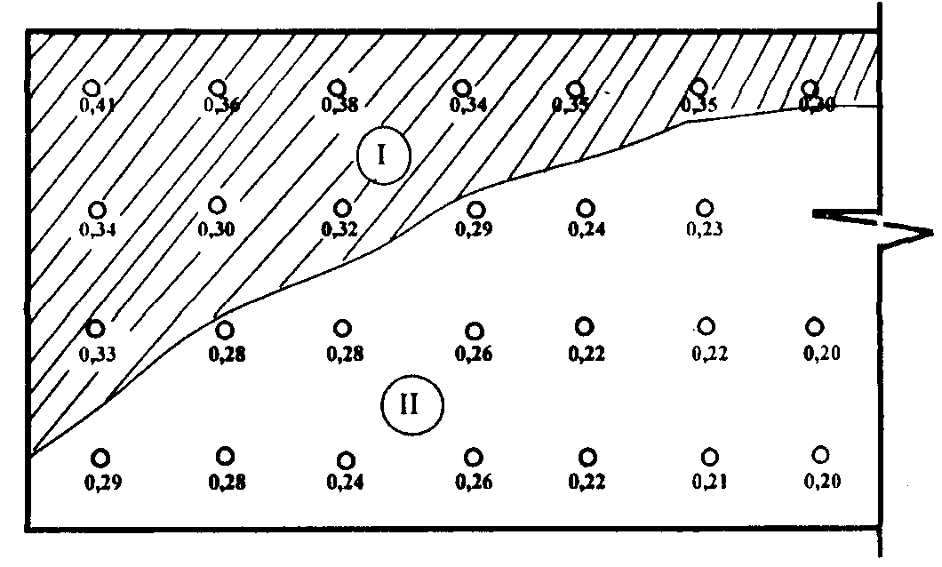
Рис. 10.7. Величины спектрального критерия Д900/1000 и зоны термических поражений. Цементный камень Восточная стена кладовой радиотоваров: зона I -Дх/у > 0,30; зона II - Дх/у > 0,3

Отметим, что значения спектральных критериев Д900/1000 здесь меньше, чем в основном зале; меньше соответственно и степень термического поражения стены. Распределение величины критерия по стене вполне закономерно - Д900/1000 выше в верхней зоне стены, где температура при пожаре выше. 'Горячая зона" имеет конусообразное расширение справа налево — по направлению ко входу в кладовую, где приток воздуха из большого зала способствует более интенсивному горению, и соответственно большему прогреву стены. Подобная картина термических поражений типична для помещений с ограниченным воздухообменом. Никаких признаков конвективного потока от локальной юны горения (очагового конуса) на всем протяжении кирпичной стены не усматривается.
Вывод по результатам исследования данного помещения был следующим: результаты инструментальных исследований не дают каких-либо оснований предполагать существование в кладовой радиотоваров самостоятельного очага пожара.

Галерея 4-го этажа; отдел тканей
Визуальным осмотром галереи четвертого этажа, которую занимал отдел тканей, каких-либо заметных различий в степени термического поражения конструкций выявить было трудно. Выраженные локальные повреждения имелись, однако, на уровне 5-го этажа. Под центральным световым фонарем железобетонная балка перекрытия имела отслоение защитного слоя на участке, обращенном к южной части галереи 4-го этажа. Там же наблюдалась более значительная деформация стальной двутавровой балки перекрытия. Создавалось впечатление, что указанные конструкции подвергались нагреву пламенем, выхлестывающим за балюстраду вверх с южной стороны галереи. Учитывая эти обстоятельства, имело смысл провести сравнительные исследования термических повреждений конструкций галереи 4-го этажа на предмет выявления зон термических поражений и обнаружения возможных признаков еще одного очага пожара.
На исследование отбирали пробы штукатурки с колонн галереи, в точках, указанных на рис. 10.5. Спектры снимали на ИК-спектрофотометре "Specord-75IR".

В качестве спектрального критерия в данном случае рассчитывалось соотношение оптических плотностей полос 1400 и 1100 см-1 (Д1400/1100). Это соотношение характеризует остаточное содержание в штукатурке карбонатов и, в отличие от критерия Д900/1000, чем выше степень термического поражения, тем величина этого критерия ниже. Полученные результаты представлены на рис. 10.8.
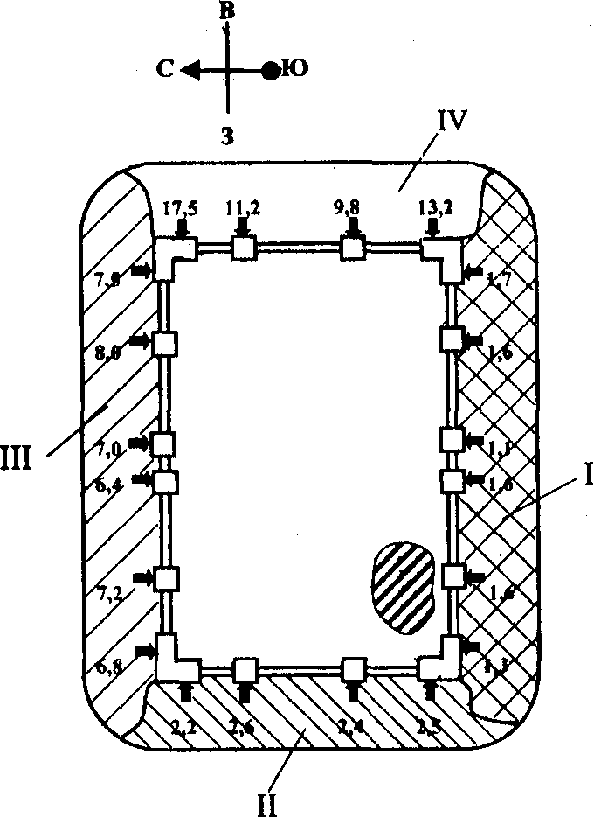
Рис. 10.8. Спектральные коэффициенты Д1400/ПОО проб штукатурки с колонн галереи 4-го этажа (секция тканей). Зоны термических поражений: Дх/у = 1,0-1,7 (наибольшие термические поражения); Дх/у = 2,0-3,0; Дх/у = 6,0- 8,0; Дх/у = >9,8

По приведенным данным просматриваются, по крайней мере, три зоны различных термических поражений колонн. Наиболее велики термические поражения, действительно, в южной части галереи, меньше они в западной и совсем незначительны в северной и восточной, обращенной к лестнице.
Таким образом, подтверждается наличие зоны наибольших термических поражений в южной части галереи 4-го этажа. Отметим, однако, что такое распределение зон термических поражений практически полностью соответствует распределению пожарной нагрузки по секции тканей.
В северной части галереи продавались шерстяные ткани; они лежали в рулонах и в ходе пожара лишь поверхностно обгорели. В западной части находилась секция портьерных тканей, а в южной части - секция легких тканей - хлопчатобумажных, шелковых и синтетических. Непосредственно у балюстрады южной части галереи, под выявленной зоной наибольших термических поражений (балками перекрытия 5-го этажа) были установлены 4 "горки " (вертикальных прилавка) с платьевыми тканями из ацетатного шелка и других подобных материалов, несомненно, способных обеспечить при горении интенсивное тепловое воздействие на окружающие конструкции.
В восточной части галереи - у лестницы - пожарная нагрузка вообще была минимальной (лишь один выносной прилавок). Соответственно и степень термических поражений колонн здесь самая низкая.

Конечно, нельзя исключить, что в южной части галереи мог иметь место самостоятельный очаг пожара, появившийся в результате поджога. Однако, учитывая отмеченное выше полное совпадение зон термических поражений с распределением пожарной нагрузки, необходимо констатировать, что объективных признаков такого очага не обнаруживается.
Итак, в ходе исследования места пожара, объективно, инструментальными методами, был выявлен один очаг. И по своему расположению он совпал с местом, на которое указывал виновник пожара. Однако после того, как на основании инструментальных исследований был сформирован данный вывод, достаточно длительное время, пока следствие собирало показания свидетелей, вопрос о втором возможном очаге пожара — в секции тканей - оставался открытым. Наконец, удалось собрать и обобщить эти показания (а их было много - за пожаром, несмотря на ночь, наблюдали сотни глаз из соседних домов, милиция, пожарные). И выяснилось, что, действительно, достаточно длительное время свидетели наблюдали сначала огненные блики, а затем пламя из разрушенных окон у колонн № 2-4 с южной стороны корпуса вдоль Обводного канала. При этом никаких признаков горения в главном корпусе не было. И лишь позже, незадолго до прибытия пожарных, огонь (судя по окнам) последовательно переместился в основное здание.
Предположение об одновременном возникновении горения в двух торговых залах было снято окончательно.
Приведенный пример иллюстрирует возможности применения инструментальных методов исследования конструктивных и отделочных материалов после пожара с учетом архитектурных особенностей здания, характера и распределения пожарной нагрузки, а также свидетельских показаний и других данных.
Отметим сложность пожара, необходимость выявления очага пожара на площади свыше 1100 м2, практически при отсутствии каких-либо классических, визуальных признаков очага пожара задача была решена.

УСТАНОВЛЕНИЕ ИСТОЧНИКА ЗАЖИГАНИЯ И ПРИЧИНЫ ПОЖАРА. АВАРИЙНЫЕ РЕЖИМЫ В ЭЛЕКТРОСЕТЯХ
После того как решен вопрос об обнаружении очага, наступает вторая, крайне ответственная стадия работы специалиста или эксперта — установление причины пожара.

Понятие "причина пожара"
Любой пожар завершает длинную цепь событий, связанных между собой причинно-следственной связью. Какое из этих событий следует считать причиной пожара? Вопрос достаточно сложный не только с технической, но и с философской точки зрения. Представим себе, что гражданин Н. утром перед выездом на работу гладил у себя дома брюки и впопыхах забыл выключить утюг, который был с неисправным терморегулятором, стоял подошвой на одеяле, постеленном на стол, а потому через час-полтора к дому уже подъезжали пожарные машины. Какую причину следует назвать, установив все эти

обстоятельства в ходе проверки по факту пожара? Забывчивость Н.? Преступное нарушение им правил пожарной безопасности? Неисправность утюга? Нахождение его на одеяле? А, может, первопричина — привычка Н. приходить на службу в опрятном виде?
Здесь следует разделить причину пожара, которую устанавливает специалист или эксперт, и так называемую "причину пожара", которую констатирует дознаватель или следователь и которая фигурирует затем в официальной статистике ГПС, документах, публикациях.
Пожарный специалист (инженер ИПЛ или любой другой привлеченный в качестве специалиста работник пожарной охраны) и тем более пожарно- технический эксперт должны уметь квалифицированно устанавливать главное звено в указанной цепи - так называемую непосредственную (или, как ее иначе называют, техническую) причину пожара. А уже затем дознаватель или следователь, зная эту причину, квалифицирует действия установленного им лица в соответствии с Законом либо как неосторожное обращение с огнем, либо как детскую шалость, либо как умышленное уничтожение чужого имущества.
Под непосредственной причиной пожара принято понимать загорание какого-либо вещества или материала в результате протекания какого-либо пожароопасного процесса или воздействия на него какого-либо источника зажигания.
Известно, что для возникновения горения необходимо наличие и взаимодействие трех материальных объектов:
источника зажигания; горючего вещества; окислителя.
Таким образом, решение вопроса о непосредственной (технической) причине пожара заключается в установлении природы этих трех объектов и, в первую очередь, - установлении источника зажигания или пожароопасного процесса, приведшего к возникновению горения.
Кроме того, пожарный специалист должен определить и разъяснить следствию, какое горючее вещество имелось в очаге и могло ли оно загореться от данного источника зажигания.
На большинстве пожаров окислителем является кислород воздуха. Но бывают ситуации, когда горение начинается при контакте сгораемых материалов с другими, более сильными окислителями (перманганат калия, концентрированная серная кислота и др.); или в обогащенной кислородом среде. Это может предопределить возможность возникновения горения и динамику его развития.
Таким образом, определив источник зажигания, вид сгораемого материала и, по возможности, механизм их взаимодействия, следует формировать вывод о непосредственной причине пожара. В рассматриваемом нами примере непосредственную (техническую) причину пожара можно сформулировать как "загорание одеяла при его контактном нагреве включенным в сеть электроутюгом".
Установление причины пожара в пожарно-технической экспертизе принято проводить путем выдвижения и отработки отдельных экспертных версий. Круг этих

версий специалист определяет не только исходя из обнаруженных в очаге материальных объектов и их состояния (проводов с оплавлениями, остатков электроприборов, средств поджога и т. д.), но и исходя из обстоятельств пожара. Если в помещении до пожара находились люди, то следует рассмотреть версию причастности к пожару тлеющего табачного изделия, если проводилась сварка
— причастность к пожару искр и частиц расплавленного металла, если была гроза, то удара молнии и т. д. Проще говоря, выявив очаг пожара, специалист должен решить вопрос: "Отчего же в этом месте могло возникнуть горение?", а затем проработать все возможные в данной конкретной ситуации версии.

"Электротехнические" причины пожаров. Исследование электрозащиты и получаемая при этом информация
Так называемые "электротехнические" версии (версии причастности к пожару электротехнических приборов, электропроводок и устройств) необходимо рассматривать, если в очаговой зоне имелось электрооборудование, а электросеть была под напряжением. Это связано с тем, что электрооборудование, как правило, представляет реальную пожарную опасность, и выявить или исключить его причастность к возникновению пожара следует непременно.
Г. И. Смелков в одной из своих публикаций отмечал, что потенциально пожароопасными следует считать любые электроустановки мощностью более 15 Вт.
В табл. 11.1 приведены статистические данные 1998 г. о пожарах, связанных с электротехническими приборами и устройствами. При количестве таких пожаров в России 293 507 (20,5 % от общего числа пожаров) их распределение по отдельным видам изделий достаточно любопытно. Видно, что более 60 % такого рода пожаров обусловлено аварийными режимами в электропроводке. Но достаточно много пожаров, происходящих по вине электрокаминов, телевизоров, холодильников, плиток, светильников и даже звонков. Конечно, не стоит забывать, что любая такого рода статистика достоверна настолько, насколько мы умеем устанавливать истинную причину пожара.
Отработка электротехнических версий предусматривает, как уже отмечалось, тщательное исследование всех участков электросети от силового трансформатора до конечного потребителя, независимо от размеров зоны горения.
Начинать следует с осмотра аппаратов защиты электросети.

Таблица 11.1
Распределение пожаров по видам электротехнических изделий
№п/п | Вид изделия | Кол-во | %
1 | Кабель, провод | 33784 | 61,3
2 | Электрокамин | 5668 | 10,3
3 | Телевизор | 3265 | 5,9
4 | Электроплитка | 1596 | 2,8
5 | Вводный щит | 2875 | 5,2
6 | Эл. светильник | 1103 | 2,0
7 | Выключатель | 1991 | 3,6
8 | Холодильник | 1207 | 2,2

9 | Эл. звонок | 876 | 1,2
10 | Трансформатор | 839 | 1,5
11 | Магнитофон, приемник | 529 | 1,0
12 | Эл. утюг | 322 | 0,6
13 | Автовыключатель | 436 | 0,8
14 | Электробытовая | 269 | 0,5
15 | Другие изделия | 825 | 1,4
Как известно, защита электросетей и электропотребителей осуществляется аппаратами двух типов – автоматическими выключателями (автоматами) и плавкими предохранителями.

11,2.1. Автоматические выключатели (автоматы)
Наиболее часто на пожаре дознавателю встречаются автоматы электрозащиты типа А-3160, а также автоматы серий АП, АЕ. Они могут иметь тепловой расцепитель (обозначаются при маркировке Т), магнитный (М), комбинированный (ТМ).
Исследование автоматов включает в себя:
а) установление типа автомата и номинальных характеристик (по геометрическим размерам и маркировке на корпусе, если она сохранилась). Эти сведения, а также количество проводов, подсоединенных к каждой из контактных групп, необходимо отразить в протоколе осмотра;
б) проверку положения контактов - визуальным осмотром или измерением электросопротивления между контактами.
Щелкать рычагами и кнопками не следует; это не дает необходимой информации, но может разрушить механизм расцепителя и контактные группы, если автомат обгорел в ходе пожара.
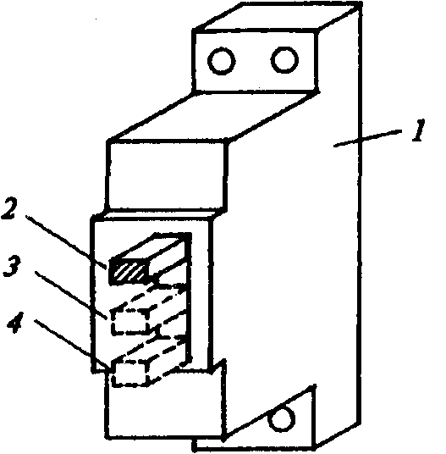
Рис. 11.1. Автоматический выключатель (автомат электрозащиты):
1 — корпус; 2 — положение "включено"; 3 — положение "автоматическое срабатывание ";4 — положение "выключено "

При визуальном осмотре важно зафиксировать положение рычага управления и механизма расцепителя. Все клавишные (рычажные) автоматы, за исключением кнопочного АП-50, кроме положения включено (1) и выключено
(0) имеют промежуточное положение механизма расцепителя "автоматическое отключение", при котором рычаг находится между 1 и 0, ближе к 1 (рис. 11.1). Такое положение свидетельствует о факте автоматического срабатывания выключателя. Вручную рычаг автомата в это положение не перевести;
в) если установлено, что автомат не выключен вручную, а именно сработал, то нужно попытаться установить, отчего это произошло. Автомат может сработать либо в результате роста тока вследствие аварийного режима в

защищаемой сети (как возникшего на начальной стадии пожара, так и в ходе его развития), либо, если автомат имеет тепловой расцепитель, от внешнего нагрева корпуса в ходе пожара.
Установить возможность самопроизвольного срабатывания автомата под воздействием внешнего нагрева можно, осмотрев его корпус. Известно, что тепловой расцепитель может сработать при нагреве автомата до температуры 160-2000С. При этом на корпусе автомата остаются характерные признаки нагрева – как минимум, это мелкозернистые вздутия пластмассы. Если их нет, а рычаг автомата в положении, соответствующем автоматическому отключению, значит в сети было КЗ или перегрузка.
Нахождение автомата в положении "включено" менее информативно. На практике неоднократно встречались случаи, когда автоматы типа А 3160 и им подобные оказывались в зоне горения, у них сильно обгорал корпус и внутренние детали, но даже в этой ситуации автомат не срабатывал и оставался в положении "включено".

Плавкие предохранители
Наиболее часто в экспертной практике встречаются предохранители типа Ц-27, ПН-2, ПР-2, НПН-2.
Исследование плавкой вставки после пожара включает обычно два этапа:

а) проверку целостности плавкой вставки
Если предохранитель имеет плавкий элемент, расположенный внутри непрозрачного (например, фарфорового) корпуса, то определить, перегорел он или цел, проще всего, измерив электросопротивление предохранителя с помощью омметра, тестера и тому подобных приборов;

б) визуальный осмотр
Если выяснится, что вставка перегорела, ее целесообразно разобрать и осмотреть место разрыва.
При коротком замыкании место оплавления имеет резко выраженную границу из-за взрывообразного разрушения плавкой вставки. На внутренней поверхности корпуса предохранителя обнаруживается большое количество мелких частиц (брызг) металла.
При перегрузке и КЗ через переходное сопротивление (так называемом неполном КЗ) идет медленный нагрев, постепенное плавление вставки. На ней образуются потеки, наплывы металла. Брызги на внутренней поверхности отсутствуют.

Характерные признаки аварийных процессов для отдельных типов предохранителей
Предохранители типа ПН-2 (рис. 11.2) имеют прямоугольный фарфоровый корпус. Внутри его находятся плавкие вставки - штампованные ленты из меди и песчаный наполнитель. Медная лента имеет на двух участках зоны уменьшенного сечения, а между ними участок длиной 6 мм с нанесенным легкоплавким металлом (олово, свинец). Благодаря этому при аварийном режиме вставка расплавляется при температуре, в 2 раза меньшей, чем температура плавления меди (имеет место так называемый "металлургический эффект"). Замечено, что при аварийных режимах,

сопровождающихся ростом тока в сети до четырех номинальных значений (4J ном.), расплавление вставки происходит обычно в зоне напайки сплава.
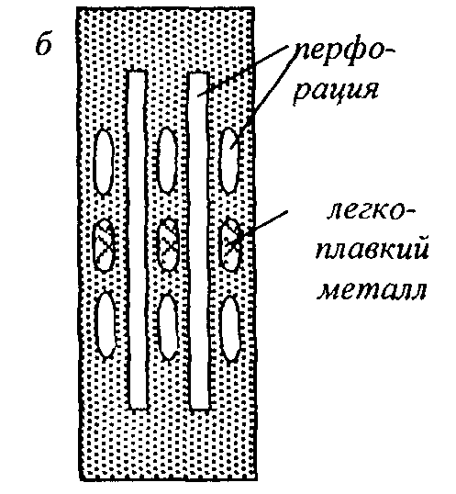
Рис. 11.2. Предохранитель ПН-2:
а - внешний вид; б - рабочий элемент (медная лента)

Причиной этого является относительно медленный нагрев предохранителя, при котором успевает проявиться "металлургический эффект" и медь растворяется в расплаве легкоплавкого металла.
При аварийных режимах, сопровождающихся резким ростом величины тока до значений более четырехкратного номинального тока (короткое замыкание, большая перегрузка), расплавление вставки происходит обычно в зоне узких перешейков.
Необходимо, правда, иметь в виду, что плавкая вставка может расплавиться и без тока, за счет тепла пожара. Как показали исследования, для этого достаточно примерно 30-40 мин нагрева при температуре 500 °С.
Предохранители типа ПР-2 имеют цилиндрическую форму, фибровый корпус и цинковый плавкий элемент. Разбираются они путем отвинчивания торцевых колпачков.
Похожие по внешнему виду предохранители НПН-2 имеют стеклянный корпус, наполнитель из периклаза.
Плавкие вставки этих предохранителей рассчитываются на номинальный ток от 6 до 1000 А и имеют переменное сечение (рис. 11.3), причем у НПН-2 имеется наплавка олова.
При КЗ плавление такой вставки происходит обычно в нескольких узких перешейках; небольшая перегрузка (J = 1,25-3 J ном.) приводит к расплавлению только в одном из перешейков, чаще всего - в средней части, в зоне наплавки.
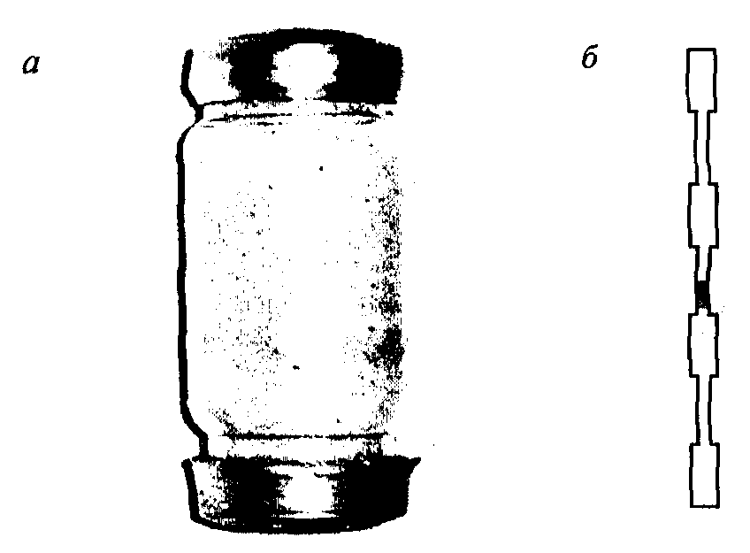
Рис. 11.3. Предохранитель ПР-2: а - внешний вид; б - рабочий элемент

Исследование проводов и кабелей
Известны три основных аварийных режима в электропроводках, приводящие к пожару:
короткое замыкание (КЗ); перегрузка;
большое переходное сопротивление (БПС).
При отработке версий причастности этих аварийных режимов к возникновению пожара проводится тщательный осмотр проводов в зоне горения и вне ее (визуальное исследование).

Визуальное исследование проводов
Внешний вид проводов (жил и изоляции) позволяет оценить (правда, очень приблизительно) максимальную температуру нагрева провода на пожаре.
Там, где изоляция сохранилась, не изменила цвет, медный проводник сохранил чистоту и блеск поверхности металла, - термического воздействия не было.
Там, где изоляция отсутствует, а на поверхности меди имеется слой окалины, полностью не удаляемый при протирании тканью со спиртом, но жилы и проволоки в жилах механически разделяются, - температура отжига составляла 500-700°С.
Спекание медных проволок в жилах, изменение формы и размеров сечения, хрупкость (проволоки ломаются после 2-4 перегибов) свидетельствуют о том, что температура отжига была более 900°С.
Полезно обратить внимание и на состояние изоляции на участках, где она сохранилась. Преимущественное оплавление и обугливание изоляции по наружной поверхности, как правило, является следствием термического воздействия пожара. В то же время, обугливание или оплавление изоляции изнутри, со стороны жилы - важный признак нагрева жилы токами КЗ или перегрузки.
Оплавления проводов на тех или иных участках проводки - существенный момент, который должен быть зафиксирован в протоколе осмотра места пожара, а причину оплавления следует выяснить.
Оплавления могут быть следствием:
нагрева на пожаре определенного участка провода до температуры плавления меди (алюминия) и более;
действия электрической дуги при коротком замыкании; попадания более легкоплавкого металла.
Дуговые оплавления можно попытаться отличить от оплавлений теплом пожара по внешним признакам, путем визуального осмотра провода. Теплом пожара провод нагревается не в точке, а на более широком участке. Поэтому оплавления от тепла пожара обычно рассредоточены по определенному, относительно протяженному участку провода. Это могут быть множественные бисеринки капелек расплавленного металла по длине провода (как ягоды облепихи на ветке, только значительно мельче); кроме того, провод, особенно алюминиевый, подплавляясь, меняет длину свого сечения. Для "оплавлений

пожара" характерна также неровная, пористая поверхность, оплавления часто имеют каплеобразную форму, вытянутую по направлению действия силы земного тяготения.
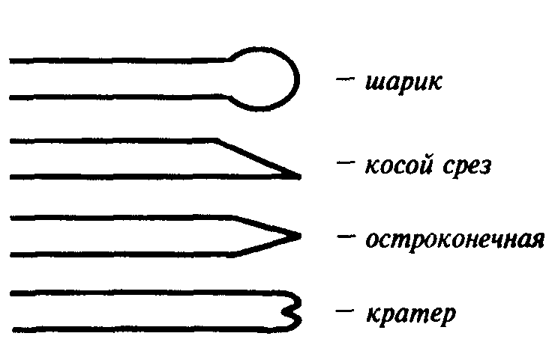
Рис. 11.4. Формы дуговых оплавлений

Оплавления дугой КЗ, как правило, локальны - когда горит дуга, в нескольких сантиметрах слева и справа еще относительно "холодно", а в локальной зоне, почти точке, дуга плавит металл.
Дуговые оплавления могут иметь форму (рис. 11.4): шарика;
косого среза; остроконечную; кратера.
Оплавленный участок обычно вытянут вдоль оси проводника. Поверхность оплавления гладкая - без газовых пор и взрывов.
Оплавления проводов, имеющие, по внешним признакам, дуговое происхождение, выявляются при осмотре электропроводки. Если этих оплавлений несколько - необходимо просмотреть всю электрическую цепь и найти оплавление, наиболее удаленное от источника электропитания.
Но и дуговые оплавления могут отличаться по моменту (механизму) происхождения: первичные, т. е. произошедшие до пожара или на начальной его стадии, или вторичные, т. е. появившиеся в ходе пожара, когда на проводах обгорала изоляция и возникали короткие замыкания с фазы на ноль или с фазы на фазу (при условии, что к этому моменту сеть не была обесточена). Очевидно, что при расследовании пожара наибольший интерес представляют первичные КЗ, т. к. они могут быть причастны к пожару. Но без специальных инструментальных исследований отличить дуговые оплавления с признаками первичного КЗ и вторичного КЗ невозможно. Поэтому участки проводов с оплавлениями необходимо изъять и отправить на исследование.
В первую очередь подлежат изъятию в качестве вещественных доказательств провода с локальными оплавлениями с участков, наиболее удаленных от источника питания.
Длина изъятого участка провода с оплавлением должна быть не менее 35 мм (лучше 40-50 мм), но уж никак не больше 0,5-1,0 м. Провод ни в коем случае не следует скручивать во избежание излома.
В том виде, в котором провод обнаружили, его изымают, упаковывают, оформляют изъятие.
Если есть сомнения, КЗ это или просто разрыв или излом проводника,

провод все равно изымают. В лаборатории морфологическим анализом под микроскопом специалисты установят природу разрушения.

Лабораторные исследования проводов с оплавлениями
Инструментальное определение первичности (вторичности) КЗ - самая первая инструментальная методика в пожарно-технической экспертизе и наиболее широко используемая в настоящее время. Работа по ее созданию была начата в середине прошлого века, а доработка и совершенствование ведутся до сих пор.
В 50-е гг. немецкие ученые Шонтаг, Хагемайер, Эттлинг установили возможность дифференциации оплавлений различной природы методом металлографии. Шонтаг указывал, что отличительные признаки первичного или вторичного КЗ складываются за счет преимущественного образования одного из медных окислов — оксида или диоксида меди. Если электрическая дуга возникает до пожара или на начальной его стадии, т. е. в условиях содержания в окружающей атмосфере кислорода, близкого к нормальному (первичное КЗ), в зоне оплавления образуется преимущественно диоксид меди (СuО). На стадии же развившегося пожара, при относительном недостатке кислорода и в присутствии в атмосфере окислов углерода (вторичное КЗ), в значительном количестве образуется оксид меди (Cu2O). Фазы оксида и диоксида меди в зонах оплавления проводов авторы выявляли методом металлографии. Правда, количественных критериев для дифференциации первичного и вторичного КЗ в то время предложено еще не было.
В конце 60-х-начале 70-х гг. исследования по данному вопросу были начаты во ВНИИПО под руководством Г.И. Смелкова. В 1970-1977 гг. была разработана и предложена для использования на практике методика установления первичности и вторичности КЗ. Исследование проводов с оплавлениями рекомендовалось проводить с помощью рентгеновского фазового анализа фотометодом в камере Дебая-Шеррера. Для исследования алюминиевых проводников был рекомендован также анализ на углерод. Выяснилось, что при вторичном КЗ, происходящем, как уже отмечалось, в атмосфере газообразных продуктов сгорания, расплавленный дугой алюминий активно взаимодействует с окислами углерода, в результате чего содержание углерода в зоне оплавления алюминия в 2-5 раз больше, чем при первичном КЗ.
С 80-х гг. широкие исследования по развитию и совершенствованию методики проводились во ВНИИ МВД СССР (Е.Р. Российская, А.И. Колмаков, Б.В. Степанов, С.И. Зернов и др.). Был предложен другой критерий оценки первичности (вторичности) КЗ на медных проводниках - величина соотношения концентрации меди и оксида меди в двух зонах - непосредственно рядом с оплавлением и на определенном расстоянии от него. "Реабилитирована" как метод исследования была и металлография. Она оказалась даже эффективнее рентгеновского анализа в некоторых сложных случаях.
Современная методика предполагает использование двух методов - рентгенофазового анализа и металлографии. Первый применяется в качестве экспрессного метода анализа, позволяющего исследовать достаточно большое

количество оплавлений; второй - в случаях, когда информации, полученной методом РСА, оказывается недостаточно для решения поставленного вопроса.
В испытательных пожарных лабораториях и экспертно- криминалистических подразделениях милиции для рентгеноструктурного анализа используются в основном отечественные рентгеновские дифрактометры серии ДРОН (ДРОН-3, ДРОН-4). Анализу подвергаются два участка изъятого на пожаре провода - непосредственно рядом с оплавлением (участок 1) и на расстоянии 30-35 мм от него (участок 2) (рис. 11.5). В обоих случаях определяется площадь дифракционных максимумов соответствующих фаз (JCu, JCu2O). Затем рассчитывается их соотношение на участке 1 и участке 2.

Если
JCu2O (1)>2 JCu2O (2) - то это первичное КЗ.

JCu JCu
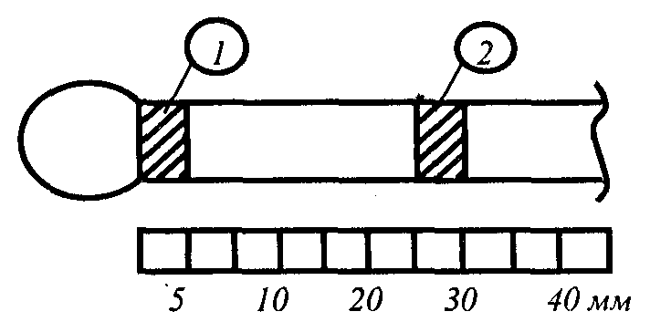
Рис. 11.5. Участки провода, подвергаемые рентгеноструктурному анализу

При обратном соотношении считается, что оплавление имеет признаки вторичного КЗ. Менее существенные различия не являются достаточно надежным дифференцирующим признаком. В этом случае образцы подвергаются металлографическому исследованию.
Металлографическое исследование проводов с оплавлениями. Металлографическое исследование проводов – более трудоемкий метод анализа, нежели рентгеноструктурный. Кроме того, это разрушающий метод (в отличие от неразрушающего рентгеновского), который ведет к утрате образца. В лаборатории исследуемый участок провода (шарик оплавления) заливают в специальный твердеющий состав и делают так называемый "шлиф" на шлифовальном станке. Затем шлиф обрабатывают кислотным составом ("травят"), для того чтобы проявилась структура металла, и рассматривают ее с помощью металлографического микроскопа.
Структура оплавления при первичном и вторичном КЗ неодинакова, что обусловлено различными условиями застывания расплавленной меди. Первичное КЗ происходит при относительно низкой температуре окружающей среды, поэтому рост кристаллов меди при охлаждении из расплава происходит в основном в направлении максимального оттока тепла по проводнику, в результате образуется зона вытянутых кристаллов - столбчатых дендритов. При вторичном КЗ направление преимущественного теплоотвода отсутствует, поэтому образуются равноосные зерна.
Кроме того, для вторичного КЗ характерно наличие газовых пор, вырывов; при первичном КЗ они, как правило, отсутствуют.
Можно отличить первичное и вторичное КЗ и по содержанию кислорода в меди в месте оплавления. При первичном КЗ оно составляет 0,06-0,39 %, при

вторичном КЗ - менее 0 06 %.

Перегрузка
Версия перегрузки, т. е. загорания изоляции провода вследствие прохождения по нему тока, в несколько раз превышающего номинальный, отрабатывается специалистом в следующем порядке:
- Исходя из суммарной мощности потребителей (если для этого есть необходимые данные), рассчитывается величина тока перегрузки; определяется номинальный ток для данного типа проводника, а затем путем сравнения этих величин рассчитывается кратность перегрузки.
Необходимо помнить, что изоляция провода может загореться только при перегрузке, имеющей кратность выше определенного значения. Например, у провода АПР (сечение 4 мм2) пламенное горение возникает при кратности перегрузки, равной 5 и более.
При меньшей кратности перегрузки провод греется до температуры, недостаточной для загорания изоляции. Некоторые провода не загораются и при слишком высокой кратности – жила провода быстро перегорает (как плавкий предохранитель) и изоляция не успевает загореться, либо изоляция плавится и стекает с провода, также не успев загореться. Например, провод АППВ (2x4 мм2) загорается только при кратностях перегрузки от 4 до 6. Данные по проводам других типов и марок приведены в специальной справочной литературе.
Можно рассчитать температуру, до которой нагревается провод при соответствующем токе (есть такие методики), и посмотреть, могла ли при этом оплавиться и загореться изоляция. Существуют и специальные компьютерные программы расчета температуры провода при перегрузке токами КЗ.
- Визуальным осмотром выявляются признаки перегрузки на проводах. Нагрев проводов при перегрузке приводит к визуальным признакам, внешне сходным с термическим поражением от внешнего нагрева при пожаре, -
протяженные зоны оплавления, изменение сечения и формы провода по длине.
В настоящее время разработана инструментальная методика, позволяющая исследованием проводов устанавливать факт перегрузки. Для этого провод на нескольких участках анализируют методом металлографии.
Есть и еще одна форма перегрузки, не менее опасная и распространенная
— перегрузка по напряжению (перенапряжение).
Перенапряжение может возникать в результате аварийных режимов в питающей низковольтной электросети или соответствующей высоковольтной; при ремонтных работах за счет неправильного подсоединения, перемены нуля и фазы в электрощите или отсоединения нуля и возникающего "перекоса фаз". Перенапряжение может возникнуть и в ходе пожара за счет теплового воздействия на элементы электросети, если электросеть своевременно не будет обесточена. Выше, в главе 4, отмечалось, что такого рода явления могут даже стать причиной образования вторичных очагов горения.
Перенапряжение может быть и кратковременным (тогда его называют скачком напряжения), но столь значительным по величине, что приведет к

пожару.
Характерным признаком причастности перенапряжения к возникновению пожара является не единичный, а массовый выход из строя электроприборов, включенных в сеть, в которой имел место этот режим, яркие вспышки и перегорание лампочек, сбои в работе компьютеров и т. д. При подозрении, что именно перенапряжение стало причиной пожара, целесообразно опросить жильцов соседних квартир, подъезда, домов в сельской местности и выяснить, не отмечались ли подобные явления.
В самом загоревшемся электроприборе необходимо поискать признаки аварийного процесса — чаще всего это пробой изоляции в наиболее "слабом" месте — например, лаковой изоляции обмоток трансформаторов, дросселей, катушек напряжения в электросчетчиках и т. д. При этом возникают межвитковые КЗ и появляются множественные мелкие дуговые оплавления.

Большое переходное сопротивление (БПС)
В электропроводках БПС возникает в месте неплотного контакта проводников в различных контактных соединениях, при изломе проводников. Достаточно часто БПС возникает и соединениях, выполненных с нарушением правил электромонтажа (в так называемых "скрутках"), в плохо зажатых винтовых контактах. Соединения с алюминиевыми проводами более опасны в этом плане, нежели соединения с медными проводами, т. к. алюминий обладает способностью "вытекать" из-под винтового контакта.
Такая цепь событий: "неплотный контакт → большое электросопротивление в месте контакта и соответственно выделение тепла на контакте → карбонизация изоляции → увеличение электропроводности изоляции → возникновение токов утечки через карбонизованную изоляцию и ее еще больший разогрев" - обеспечивает лавинообразный процесс, который в конечном счете приводит к возникновению горения.
Распространенной ошибкой неопытных дознавателей, инспекторов госпожнадзора и даже экспертов является то, что, обнаружив скрутку, они нисколько не сомневаются, что уже установили причину пожара. К счастью, скруток гораздо больше, чем пожаров, с ними связанных, далеко не каждая скрутка является причиной пожара.
Пока нет специальных инструментальных методов установления причастности плохого (неплотного) контакта к возникновению пожара. Поэтому БПС как причина пожара устанавливается по косвенным признакам. К таковым относятся:
а) термические поражения материалов в окружающей зоне (локальные выгорания с признаками "зоны тления" и др.);
б) динамика развития процесса.
Процесс возникновения горения в результате БПС развивается достаточно длительно - дни, недели, месяцы. При этом соблюдаются признаки плохого контакта (мигание электролампочек, частые сбои в работе электроприборов и др.), запах горелой изоляции и т. д. Эти признаки обычно бывают замечены, поэтому важную роль при установлении данной причины пожара играют показания свидетелей.

Внезапное возникновение и быстрое, интенсивное развитие горения - не свойственны для БПС и являются основанием для исключения данной версии.

Электропроводка в металлических оболочках
На пожаре дознавателем или экспертом могут быть обнаружены участки электропроводки в металлических оболочках (трубах из малоуглеродистой стали, металлорукавах, коробах, распаечных коробках) со сквозным разрушением стенки такой оболочки в виде прожога - локального или вытянутого вдоль трубы (рис. 11.6).
Рис. 11.6. Прожоги в трубах:
а - локальный; 6 - вытянутые вдоль трубы

Такие проплавления необходимо внимательно изучить. Как известно, температура плавления стали составляет 1400-1500°С, и на рядовом пожаре труба вряд ли расплавится только от внешнего нагрева теплом пожара.
Причин разрушения трубы может быть несколько.
Во-первых, стальную оболочку могла проплавить электродуга, возникшая между жилой электрического провода и заземленной оболочкой; произойти это могло до пожара или в ходе его.
Во-вторых, не исключено, что прожог является следствием электрогазосварочных работ, проводимых еще до пожара.
В третьих, возможно, что расплавление стали произошло в результате попадания на нее других расплавленных металлов, например, алюминия; такой процесс уже рассматривался в предыдущих главах.
Конечно, более вероятна первая причина. При возникшем по той или иной причине коротком замыкании жилы провода на заземленную оболочку возникает местный нагрев стенки ("светящееся пятно") или даже образуется сквозной проплав с выбросом горящих и высоконагретых частиц металла, способных воспламенить окружающие сгораемые материалы и предметы. Отметим, что в определенных условиях это возможно даже при правильно выбранной и нормально действующей электрозащите.
Прожог трубы может образовываться как в результате первичного КЗ (старение изоляции, разрушение ее, замыкание провода на корпус трубы), так и вторичного КЗ, т. е. в результате нагрева трубы с электропроводкой в ходе пожара. Во ВНИИПО проводили следующий эксперимент. Трубу с электропроводкой под напряжением нагревали до 400-500°С - через 4-5 мин нагрева происходило КЗ жилы на трубу вследствие расплавления изоляции из поливинилхлорида.
Установление причины прожога трубы и причастности данного обстоятельства к возникновению пожара целесообразно проводить в следующем порядке.
Во-первых, необходимо проверить соответствие толщины стенки трубы нормативным требованиям (табл. 11.2). При толщине стенки, большей или равной

нормативной, прожог в результате КЗ маловероятен. Скорее, это следствие газоэлектросварки.
Во вторых, необходимо исследовать сам прожог - визуально и инструментальными методами.
Таблица 11.2

Минимальная толщина стенки стальной трубы при различном сечении токопроводящих жил
Толщина стенки, мм |  | 2,5 | 2,8 | 3,2 | 3,5 | 4,0
Сечение жил, мм2 | Алюминий | 6 | 10 | 16-25 | 35-50 | 75
 | Медь | - | 4 | 6-10 | 16 | 25-35
Визуальные признаки первичного и вторичного КЗ в трубе
При первичном КЗ обычно образуется локальный прожог на небольшом участке.
При вторичном КЗ более длительное существование дуги и ее передвижение по проводнику приводит к тому, что прожоги от вторичного КЗ - более протяженные. Прожоги стальных оболочек протяженностью более 50 мм являются, как считают специалисты ВНИИПО, устойчивым визуальным признаком вторичного КЗ.

Инструментальные исследования
Это наиболее надежный способ дифференциации. На исследование отрезается поврежденная оболочка с остатками жил длиной не менее 1500 мм. Исследование проводится в лаборатории методом металлографии и рентгеноструктурного анализа.

Исследование электроустановочных изделий и коммутационных устройств
Электроустановочные изделия и коммутационные устройства - выключатели, переключатели, электророзетки, штепсельные соединения, клеммные колодки, патроны к лампам - являются неотъемлемой частью электросетей. Основную информацию при исследовании данного вида изделий дает визуальный осмотр.-
Свидетельством работы этих изделий в аварийном режиме (а аварийный режим работы - предвестник пожара) являются обычно следы локального перегрева, искрения, дугообразования на токоведущих частях. Они проявляются в следующих признаках:
электрической и термической эрозии (изменении формы и размеров, появлении каверн);
хрупкости металла, его подплавлении и спекании, выплавлении припоя; появлении на стальных деталях "цветов побежалости";
оплавлении токоведущих частей от искрения и дугообразования.
Еще один признак длительного искрения - сосредоточенные отложения копоти в местах неплотных контактов.
Встречаются на практике также случаи постепенного перехода искрения в электродугу (микродуги), что сопровождается электрической эрозией контактирующих элементов, а иногда и их свариванием. Последнее особенно опасно для контактных групп автоматических выключателей и магнитных

пускателей, т. к. сваривание контактов (подвижных и неподвижных) переводит аппарат в постоянно включенное состояние и выводит его из строя. Таким образом, сваренные контакты - еще один признак аварийной работы электрической системы.
На пластмассовых деталях электророзеток, выключателей и других изделий следы термических поражений выражаются в деформациях пластмассы, ее карбонизации, выгорании. Признаки должны быть локальными и отсутствовать на некотором удалении от места возникновения горения или на прилегающих деталях. В противном случае это, вероятно, просто следы пожара.
Не следует, однако, забывать, что длительное искрение в электророзетке или выключателе, плохой контакт (БПС) и сопутствующий ему нагрев могут привести к возникновению дуговой эрозии и карбонизации пластмассовых деталей, которые трудно отличить от аварийных, приведших к пожару.
Кроме того, локальные оплавления могут возникать как вторичные в ходе пожара и без электродуги - за счет расплавления металла в металле, на что указывалось выше. Особенно это типично для электророзеток и выключателей с алюминиевыми подводящими проводами.
Американский исследователь Билэнд описывает интересный опыт. Он с соавторами подвергал внешнему тепловому воздействию обесточенную электророзетку с подсоединенными алюминиевыми проводами. В результате бакелитовый корпус электророзетки разрушался, латунные пластинки разогревались до красного каления, а медные и оцинкованные винты и контакты уже через 20 мин оказывались сильно поврежденными. В отдельных случаях часть винта отсутствовала вообще (винт растворялся в алюминии).
Таким образом, установить причастность к возникновению пожара аварийного режима в электроустановочном изделии довольно непросто.
Принимать эту версию можно только в том случае, если:
а) изделие имеет рассмотренные выше признаки аварийной работы; б) находится в очаге;
в) исключаются прочие версии возникновения пожара.
Кстати, в отдельных ситуациях следует сравнить внутренние и наружные повреждения электророзетки (выключателя, клеммной колодки и т. д.). Если термические поражения с внешней стороны корпуса явно больше, чем изнутри, причастность изделия к возникновению пожара сомнительна.

ВЕРСИИ ВОЗНИКНОВЕНИЯ ПОЖАРА ОТ РАЗЛИЧНЫХ ЭЛЕКТРОПОТРЕБИТЕЛЕЙ И СТАТИЧЕСКОГО ЭЛЕКТРИЧЕСТВА
Обнаружение в пределах очаговой зоны остатков какого-либо электроприбора требует анализа версии его причастности к возникновению пожара. Такой анализ приходится делать даже в ситуациях, когда сам прибор или его детали после пожара не обнаружены, но имеются сведения о его возможном присутствии во время пожара.
Рассмотрение известных в настоящее время методик установления причастности к возникновению пожара различных электроприборов и устройств

начнем с электроосветительных приборов. Благодаря работам ВНИИПО, выполненным под руководством профессора Г.И. Смелкова, методики экспертного исследования именно этих объектов можно отнести к наиболее разработанным.

Установление причастности электроосветительных приборов к возникновению пожара

Лампы накаливания
Лампы накаливания могут привести к возникновению пожара двумя путями:
а) лампа может быть тепловым источником, нагревающим до критической температуры сгораемые материалы, находящиеся с ней в контакте или в непосредственной близости;
б) в лампе может возникнуть аварийный режим работы, сопровождающийся разрушением ее и выбросом раскаленных частиц, который приводит к загоранию расположенных поблизости веществ и материалов.

Анализ возможности возникновения пожара в результате теплового воздействия лампы накаливания
Для отработки данной версии необходимо сопоставить температуру нагрева колбы лампы или объектов на определенном расстоянии от нее с пожароопасными свойствами материалов в очаговой зоне.
Данных о температуре нагрева колб ламп в литературных источниках очень много, их можно найти в книге Г.И. Смелкова и В.А. Пехотикова "Пожарная безопасность светотехнических изделий", отечественных и зарубежных справочниках. Некоторые цифры приведены в табл. 12.1.
Таблица 12.1

Температуры на различных расстояниях от включенных ламп накаливания, °С
Положение лампы, измерение температур | Мощность лампы, Вт | Расстояние от лампы, см
 |  | 0 | 5 | 10 | 15 | 20 | 30 | 50
Цоколем вниз, | 60 | 240 | 118 | 60 | 45 | 40 | 36 | 35
тепловой поток по | 100 | 263 | 152 | 80 | 58 | 48 | 38 | 37
горизонтали | 200 |  | 280 | 120 | 78 | 50 | 40 | 38
Цоколем вниз, | 60 |  | 160 | 90 | 75 | 60 | 40 | 37
тепловой поток | 100 |  | 190 | 100 | 85 | 70 | 48 | 37
вверх от лампы | 200 |  | 270 | 140 | 90 | 75 | 50 | 37
Из приведенных в таблице данных следует, что опасность может представлять либо непосредственный контакт лампы со сгораемым материалом, либо нагрев лучистым теплом на малом расстоянии — не более 5 см (максимум — 10 см для лампы большой мощности). Однако при данных условиях может возникнуть лишь тление склонных к этому материалов. Поэтому, если из документов по пожару следует, что загоревшийся материал находился на расстоянии 15-20 см от горящей лампочки или пламенное горение возникло в считанные минуты, данную версию возникновения пожара можно исключить.
При анализе возможности возникновения горения в результате теплового воздействия лампы накаливания не следует, однако, забывать о возможности аккумуляции тепла лампы, если ее поверхность полностью или

частично прикрыта теплоизоляционным материалом.
В одной из первых отечественных публикаций по данному вопросу — брошюре К.П. Смирнова "О пожарной опасности теплового воздействия электрических лампочек" (ПИС УПО Ленинграда и области. Информационное письмо № 25. — Л., 158) — приводятся примеры четырех пожаров такого рода. В первом случае источником зажигания стало бра с лампой накаливания мощностью 100 Вт — загорелась детская одежда, наброшенная на бра. Во втором случае от металлического светильника с лампой мощностью 55 Вт загорелась кипа хлопчатобумажных брюк в цехе швейной фабрики. На третьем пожаре загорелись пластмассовые плафоны с лампами 100 и 55 Вт (пожар в Ленинградском театре музыкальной комедии). Четвертый пожар возник в результате контакта электрической лампочки мощностью 40 Вт с ватным одеялом.
Во всех случаях для подтверждения выводов специалистов о причине пожара были проведены следственные эксперименты. При этом выяснилось, что:
лампочка мощностью 100 Вт, обернутая хлопчатобумажной тканью, обеспечивает через 5 мин в зоне контакта с материалом температуру 340°С, при которой начинается тление ткани;
светильник на гибкой ножке с лампочкой 55 Вт в контакте со стопкой из четырех брюк нагрел ткань за 20 мин до 260°С, за 60 мин — до 380°С, а через 120 мин температура достигла в зоне контакта 420°С и началось интенсивное тление хлопчатобумажных изделий;
лампочка 40 Вт в контакте с изъятым образцом ватного одеяла нагрела его через 35 мин до 250°С, при этом началось обугливание одеяла.
Приведенные примеры достаточно убедительно характеризуют способность лампочек даже относительно малой мощности обеспечивать возникновение горения за счет контактного нагрева, если для этого создаются необходимые условия.

Анализ версии возникновения пожара в результате аварийного режима в лампе накаливания
Наиболее распространенный, приводящий к пожару аварийный режим в лампе, — образование дуги между никелевыми электродами в момент перегорания нити накаливания. Чаще это происходит при перенапряжении в сети, но может случиться и при нормальном напряжении. Горит дуга до 10-15 с. При этом, по данным ВНИИПО, разбрызгиваются частицы диаметром до 4,5 мм с температурой 1500-2200°С. Колба лампы разрушается, брызги летят на сгораемые материалы, последствия - соответствующие. Необходимо отметить, что пожарную опасность представляют частицы диаметром свыше 0,5 мм, у более мелких - слишком мало теплосодержание.
Радиус разлета никелевых частиц достигает 2,65 м, а при взрыве колбы — до 3,2 м. Радиус зоны разлета практически не зависит от мощности лампы.
Отработка версии причастности аварийного режима в лампе к возникновению пожара производится в следующем порядке:
а) оценивается потенциальная возможность зажигания с учетом радиуса разлета и высоты падения частиц, образующихся при дуге в лампе;

б) проводится визуальное и инструментальное исследование остатков лампы.
Данные о радиусе разлета частиц указаны выше, а вероятность зажигания некоторых материалов в зависимости от высоты падения приведена в табл. 12.2.
Таблица 12.2

Вероятность зажигания некоторых горючих материалов никелевыми частицами в зависимости от высоты падения (dHacm = 2 мм)
Материал | Высота падения, м
 | 1,0 | 1,5 | 2,0 | 2,5 | 3,0 | 3,5 | 4,0 | 4,5 | 5,0 | 5,5 | 6,0
Хлопок | 1,0 | 1,0 | 1,0 | 1,0 | 1,0 | 1,0 | 1,0 | 1,0 | 0,95 | 0,95 | 0,90
Бумага | 1,0 | 1,0 | 1,0 | 1,0 | 1,0 | 0,90 | 0,75 | 0,55 | 0,40 | 0,20 | 0,05
Х/б ткань | 1,0 | 1,0 | 1,0 | 0,90 | 0,60 | 0,25 | 0,05 | 0 | 0 | 0 | 0
Опилки | 1,0 | 0,45 | 0 | 0 | 0 | 0 | 0 | 0 | 0 | 0 | 0
Если выходит, что возможность зажигания не исключается в принципе,
нужно переходить к следующему этапу — визуальному исследованию остатков лампы.
Визуальное исследование остатков лампы выполняется в два этапа.

этап — определение наличия напряжения на лампе при пожаре
Наличие напряжения на лампе - необходимое условие, при котором вообще имеет смысл рассматривать данную версию. Поэтому сначала надо определить, была ли лампа во время пожара под напряжением.
У остатков лампы могут быть следующие признаки, свидетельствующие о том, что она во время пожара была под напряжением (наименования отдельных деталей лампы накаливания приведены на рис. 12.1):
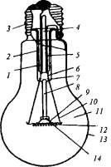

Рис. 12.1. Лампа накаливания:
1 ,6 — выводы; 2 — тарелочка; 3 — цоколь; 4 — штангель;
5 - предохранительное звено; 7 — лопатка; 8 — штабик; 9 — крючки; 10 — электроды; 11 — газовое наполнение; 12 — тело накала (спираль);
13 — колба; 14 — линза

оплавление электродов; пробой лопатки, линзы; прожог цоколя;
разрушение спирали и ее приваривание к крючкам; разрушение одного из внешних выводов электродов;

оплавление крючков;
деформация или отделение штабика при целостности колбы; металлические вкрапления в тарелке;
расплавление (срабатывание) предохранителя.
При наличии хотя бы одного из перечисленных признаков переходят ко второму этапу исследования.

этап — установление первичности (вторичности) аварийного режима
Основные визуально выявляемые признаки первичности и вторичности аварийного режима в лампах накаливания приведены в табл. 12.3.
Таблица 12.3

Визуальные признаки аварийных режимов в лампе накаливания
Вторичный режим | Первичный режим
Пробой стекла лопатки | Частицы никеля впаяны в осколки
Пробой стекла линзы | колбы
То же, и оплавление электродов | Оплавление электродов и явное
одновременно | уменьшение их по массе и размерам
Сохранность предохранителя | Проплавление колбы частицами
при разрушении спирали | металла (если колба сохранилась)

Признаки первичного режима, как можно судить по данным таблицы, представляют собой, по сути, признаки горения дуги между электродами, т. е. самого пожароопасного процесса. Это и оплавление электродов, и изменение их формы, и разбрызгиваемые частицы никеля, и проплавления в колбе, которые они образуют.
Важнейшим признаком наличия напряжения и вторичности аварийного режима является пробой лопатки и линзы. Возникает пробой при нагреве лампы до температуры, значительно выше номинальной, на которую она рассчитана. Происходит это в ходе пожара за счет внешнего нагрева лампы дополнительно к ее саморазогреву. Свойства стекла при таком нагреве меняются, оно постепенно утрачивает свойства диэлектрика. Начинается лавинообразный процесс увеличения тока через стекло лопатки (линзы), который и приводит к пробою. Г.И. Смелков и В.А. Пехотиков в своей книге отмечают, что при моделировании этого процесса в лабораторных условиях
- нагреве лампы в муфельной печи при температуре 450-460 °С и напряжении на ней 220 В — пробой произошел в 40 из 42 случаев. Таким образом, если лампа имеет пробой лопатки, то очевидно, что она была под напряжением и достаточно сильно разогрета извне. Такое возможно при исправной лампочке, включенной в помещении, где происходит горение. Лампа в этом случае явно не причастна к пожару.
Визуально пробой лопатки выглядит как затемненный участок стекла между платинитовыми вставками, пробой у линзы - между молибденовыми крючками. Иногда при пробое лопатки происходит расплавление стекла, отделение штабика и электродов от лопатки.

Исследование остатков лампы инструментальными методами
В настоящее время известны две разработанные ВНИИПО методики инструментального исследования остатков ламп накаливания в целях

установления их причастности к возникновению пожара.
По первой методике исследуются остатки лампы, находящиеся в патроне. Остаток лампы извлекается оттуда, доставляется в лабораторию и анализируется методом рентгеноструктурного анализа. Исследованию подвергаются участки держателей электродов в месте их соприкосновения с вольфрамовой спиралью. Если в этих зонах будет обнаружено присутствие окиси вольфрама (WО3), то этот факт должен трактоваться как признак наличия на лампе напряжения в момент ее разрушения и возможной причастности к возникновению пожара. Дело в том, что вольфрам способен окисляться кислородом воздуха с образованием WО3 только будучи нагретым до очень высокой температуры (более 2000°С). А такая ситуация возможна только в момент разрушения горящей лампы, когда ее спираль раскалена до температуры 2550°С (светится) и при разгерметизации колбы в нее попадает кислород. В методике особо подчеркивается, что на исследование по данному методу необходимо изымать остатки лампы, не выпавшие из патрона, т. к. при падении и контакте с обгоревшими остатками других материалов состав окисного слоя может меняться.
Вторая методика предполагает обнаружение напыленного никеля на стеклянных деталях лампы. В результате описанного выше аварийного режима в лампе — дуги между никелевыми электродами - происходит не только выброс крупных частиц, приводящий к пожару, но и напыление гораздо более мелких частиц на внутреннюю поверхность колбы лампы и другие стеклянные детали, находящиеся внутри лампы. Такое напыление возможно только при дуге, поэтому обнаружение никеля на указанных поверхностях теми или иными методами является важным свидетельством причастности лампы к возникновению пожара.
Химический анализ является самым простым методом обнаружения напыленного никеля. На месте пожара необходимо найти и изъять осколки колбы лампы, либо ее штабик, лопатку, тарелку, линзу. На внутреннюю поверхность осколков колбы или на указанные стеклянные детали наносится капля 30 % водного раствора азотной кислоты, подсушивается и на то же место наносится капля специального реактива на никель, называемого реактивом Чугаева (насыщенный раствор диметилглиоксима). При наличии даже микроколичеств никеля стекло окрасится в ярко-красный цвет.
Для обнаружения никеля можно использовать и более быстрые, инструментальные методы элементного анализа - например, рентгенофлуоресцентный метод.

Люминесцентные светильники
Люминесцентные светильники, работающие в аварийном режиме, достаточно часто становятся причиной пожара. Наибольшую опасность представляет входящая в их состав так называемая пускорегулирующая аппаратура (ПРА) — дроссели, стартеры, конденсаторы (рис. 12.2).

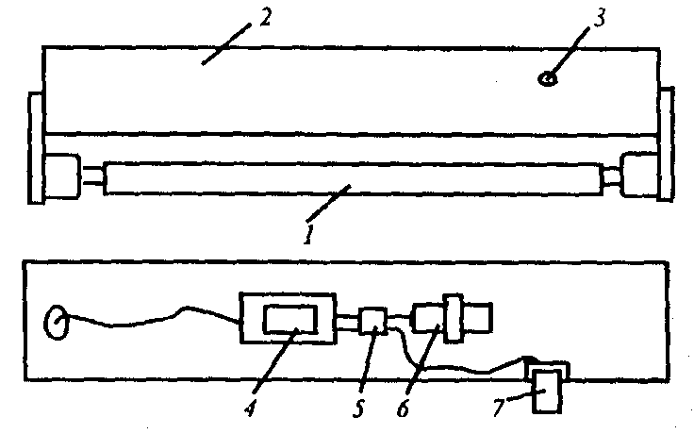

Рис. 12.2. Люминесцентный светильник:
1 — люминесцентная лампа; 2 — корпус светильника; 3 — монтажное отверстие; 4 — дроссель; 5 — электромонтажная коробка; 6— конденсатор; 7 — стартер

Дроссель, как точно отметил Г.И. Смелков, представляет собой некоторый объем горючей среды (компаунд, заливочная масса), в которую помещен потенциальный источник зажигания — нагретый обмоточный провод". Из-за перегрева, старения изоляции, вследствие некачественного изготовления в дросселе со временем могут происходить замыкания части витков. Замыкание уже семи витков (т. е. всего около 1 % от общего их количества) приводит к перегреву дросселя до критической температуры, при которой начинаются необратимые тепловые процессы. Наиболее вероятно воспламенение дросселя, как показал эксперимент, при замыкании 78 витков (11,7 % от общей численности).
Выявление причастности люминесцентных светильников к возникновению пожара проводится в основном визуальным осмотром светильников в целом и более детально — отдельных их элементов (ПРА).
Прежде всего необходимо сравнить состояние светильников в очаге и вне очаговой зоны. Аварийным светильникам свойственны более сильные термические поражения. Важно оценить и изменение термических поражений по длине одного светильника; если он имеет парные элементы (два дросселя, два конденсатора и т. д.), то деформация корпуса, обгорание краски обычно более сильно выражены в зоне установки аварийного дросселя.
Дроссель. Если в дросселе сохранилась заливочная масса, то он, несомненно, не причастен к возникновению пожара. При отсутствии заливочной массы дроссель визуально исследуется на предмет выявления межвитковых замыканий (делается это в лабораторных условиях).

12.2. Электронагревательные приборы
Электронагревательные приборы могут стать причиной пожара в основном в трех случаях:
- при возникновении в электрической части прибора аварийного режима работы (КЗ, БПС) в нормальных условиях эксплуатации;
- при работе прибора в не предусмотренных конструкцией условиях (например, электрокипятильника или чайника после выкипания воды);
- в ситуации, когда взаимное расположение нагревательного прибора и сгораемых веществ и материалов таково, что последние способны нагреться до

температуры, обеспечивающей возникновение и развитие горения.
Признаки причастности электронагревательного прибора к возникновению пожара формируются как на окружающих конструкциях и предметах, так и на нем самом. Рассмотрим эти признаки по порядку.
Признаки на окружающих конструкциях представляют собой локальные разрушения в очаговой зоне, прогары. Образуются они за счет длительного (многочасового) локального нагрева конструкции и пиролиза, протекающего в режиме тления. Хрестоматийным стал приведенный Б.В. Мегорским пример пожара, когда забытый на столе утюг прожег стол, паркет, черновой пол, перекрытие и был после пожара найден на нижележащем этаже под дырой в потолке.

Признаки включения электроприбора в сеть, выявляемые осмотром вилки, розетки, электрошнура
При анализе версии причастности электроприбора к возникновению пожара сначала нужно уяснить, а был ли прибор вообще включен в электросеть?
Если вилка электроприбора на момент осмотра места пожара находится в электророзетке, то можно считать, что дознавателю повезло; ему останется зафиксировать этот факт в протоколе осмотра, фото- или видеосъемкой. Правда, нужно еще проверить, не была ли обесточена электросеть (осмотреть аппараты защиты) и нет ли на самом электроприборе дополнительного выключателя.
Если вилка находится не в розетке, целесообразно осмотреть ее штыри, закопчены они или нет. То же самое относится к гнездам электророзетки, в которую предположительно был включен электроприбор.
Необходимо осмотреть сам шнур питания или то, что от него осталось (обычно это металлическая жила, т. к. изоляция сгорает). Наличие на жилах шнура дуговых оплавлений - неопровержимое свидетельство того, что электроприбор был под напряжением (если, конечно, в самом приборе нет дополнительного выключателя).
Необходимо отметить, что шнуры сами могут быть местом, где возник аварийный режим (КЗ, БПС). Этому способствует, прежде всего, излом проводов. Особенно опасны в этом плане провода с литыми штепсельными вилками.
Специалисты Красноярской ИПЛ заметили, что наиболее часто излом провода происходит примерно на расстоянии 10 мм от вилки. В своем методическом пособии по исследованию пожаров они приводят примеры трех пожаров, произошедших в г. Красноярске с марта по июль 1987 г. (фотоцех "Енисейфото" — красный фонарь; жилой дом — провод электрофена; костюмерная театра оперы и балета — провод удлинителя). Во всех случаях горение началось из-за дуги КЗ, произошедшей в месте излома провода в 10 мм от вилки. Так что на это роковое место при осмотре электрошнура, если шнур найден на месте пожара, обязательно надо обращать внимание.
К сожалению, на пожаре шнуры часто не сохраняются. Изоляция сгорает, а медная жила при температуре выше 700-800°С становится хрупкой и рассыпается. Таким образом, не следует особо удивляться отсутствию шнура питания, если он находился в зоне достаточно интенсивного горения.
Признаки причастности к возникновению пожара, формирующиеся на

самих электроприборах, целесообразно рассмотреть отдельно для каждой их разновидности.

Исследование электрочайников
Электрочайники современной конструкции, как правило, имеют трубчатые электронагреватели (ТЭНы) непосредственно в объеме нагреваемой воды, ближе к днищу.
При выкипании воды происходит оголение ТЭНа, перегрев его, деформация и, как следствие, замыкание спирали ТЭНа на корпус. В этой ситуации часто возникает КЗ с образованием дуги, проплавлением оболочки и разбрызгиванием раскаленных частиц металла - потенциальных источников зажигания.
Приведем в качестве примера описание двух экспериментов, проведенных упоминавшейся выше Красноярской ИПЛ с чайниками отечественного производства.
- Чайник завода "Красный Выборжец" мощностью 1 кВт. Через 1 ч 23 мин после включения в сеть чайника, наполненного 2 л воды, оголилась верхняя часть ТЭНа, произошло короткое замыкание, возникла дуга, что в конечном счете привело к расплавлению сердечника и оболочки ТЭНа. Внутри корпуса чайника после эксперимента обнаружили множество капель металла диаметром 2-8 мм.
- Чайник завода "Металлоштамп" (800 Вт; 2,5 л). В чайник залили 1 л воды. Через 41 мин, когда уровень воды опустился ниже резиновых уплотнительных прокладок в месте прохода вывода ТЭНа через корпус, прокладки задымили и через 9 мин загорелись. ТЭН упал на дно чайника, и через 1 ч 25 мин возникло КЗ и электрическая дуга. Это привело к подплавлению нагревательного элемента и надетой на него латунной гайки. Последняя находилась вне чайника, и расплавленные капли с нее свободно падали на подставку (то есть создалась явная пожароопасная ситуация).
На основании экспериментов и исследования реальных пожаров можно сформулировать следующие признаки работы электрического чайника в аварийном режиме (рис. 12.3):
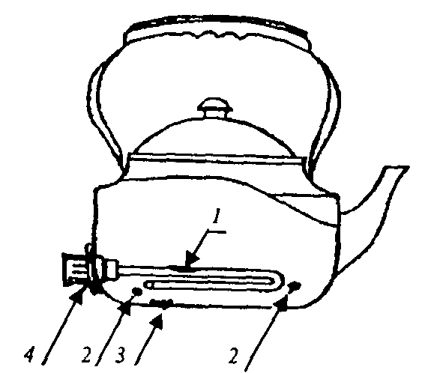
Рис. 12.3. Признаки работы электрочайника в аварийном режиме:
1 — проплавление ТЭНа; 2 — проплавления корпуса; 3 — брызги металла в чайнике; 4 — подплавление латунной гайки

наличие проплавлений трубки ТЭНа или разрушений ТЭНа;
следы дугового режима - локальные оплавления (проплавления) корпуса и (или) отдельных деталей чайника (если он металлический);

застывшие капли (брызги металла).
Эти признаки являются признаками работы в аварийном режиме. Но аварийный режим - это еще не пожар. И, чтобы доказать, что именно этот аварийный режим явился причиной пожара, необходимо:
а) показать путем отвода прочих версий, что только данный аварийный процесс мог привести к появлению источника зажигания в данной очаговой зоне;
б) выявить возможные пути выхода горения за пределы чайника.
Наиболее вероятны три таких пути, и их можно обнаружить при осмотре чайника.
Первый путь - выход горения в месте выгорания резиновых прокладок (см. выше описание эксперимента с чайником).
Второй путь — прожигание корпуса чайника каплями расплавленного металла. Этот путь наиболее реален, если чайник алюминиевый. Следы прожогов должны сохраниться, если сохранился сам чайник.
Третий путь — деформация ТЭНа или падение его на дно. Если к этому времени ТЭН не будет обесточен, то он будет нагревать днище и либо проплавит его (если чайник алюминиевый), либо раскалит днище, и оно, в свою очередь, начнет обугливать сгораемую поверхность под чайником. Пиролиз этой поверхности обычно протекает длительное время в режиме тления, и лишь затем возникает пламенное горение. Поэтому, если пожар возник по такой схеме, должна образоваться локальное выгорание стола или другого основания на том месте, где стоял чайник.
Специальных инструментальных методов установления причастности электрочайников к возникновению пожара пока не разработано. Хотя можно, в принципе, исследовать прожоги в ТЭНе и корпусе чайника металлографическим методом и установить их природу.
Современные электрочайники зарубежного производства более пожаробезопасны (по крайней мере, теоретически) — они снабжены устройством, отключающим чайник после закипания воды. Однако у большинства моделей это устройство представляет собой датчик, срабатывающий на повышение давления внутри чайника, возникающее при кипении воды. И если по небрежности пользователя крышка чайника после его включения останется неплотно закрытой, то датчик давления не сработает, чайник не отключится, а оголившийся при выкипании воды ТЭН создаст вышеописанную ситуацию. Не спасает при этом и так называемый "второй уровень защиты" - тепловой датчик — у таких чайников, особенно произведенных в Юго-Восточной Азии, он, если и имеется, то довольно ненадежен. Учитывая, что корпус чайника сделан из пластмассы, возникновение и развитие горения будет происходить более динамично, нежели в отечественном чайнике с металлическим корпусом. Для загорания пластмассового корпуса достаточно, по всей вероятности, падения ТЭНа на дно чайника; необязательно, чтобы возникала дуга.
Вторым слабым местом описанных выше чайников является разъем, соединяющий чайник с подставкой (базовой платой с проводом для включения

чайника в сеть). У относительно дешевых чайников малоизвестных фирм этот разъем бывает крайне ненадежен, в нем часто возникает БПС, иногда переходящее в дугу.
После пожара от подобных чайников находят обычно один ТЭН. Наличие в нем локального про плавления оболочки будет свидетельством работы чайника в аварийном режиме и вероятной причастности его к возникновению пожара.

Электроутюги
Утюги с исправным терморегулятором практически пожаробезопасны. С неработающим или отключенным регулятором утюг представляет достаточно мощный источник зажигания. Отечественные электроутюги, по экспериментальным данным, работают в аварийном режиме (с отключенным терморегулятором) до разрыва электрической цепи 10-36 мин, успевая нагреться при этом до 500-700 °С. Утюг в таком состоянии способен поджечь многие сгораемые материалы.
Если подошва утюга алюминиевая, она при этом подплавляется, деформируется. Стальная же сохраняется.
В одной из работ Ленинградской ИПЛ К. П. Смирнов приводит пример утюга со стальной подошвой, изъятого из очага пожара. Утюг вскрыли, и оказалось, что внутренняя его поверхность покрыта пленкой окисла черного цвета, а на наружной поверхности окисел имеет преобладающий сине-голубой цвет. По указанным цветам можно сделать вывод о том, что на внутренней поверхности утюга температура достигала 400-420°С, в то время как снаружи она была на 50-100°С ниже. Таким образом, можно заключить, что источник тепла был внутри корпуса утюга.
Еще интереснее было распределение "цветов побежалости" по подошве утюга. От периферии к центру подошвы цвет менялся в такой последовательности: черный — синий — голубой — темно-пурпурный — фиолетовый — пурпурный — золотисто-желтый. То есть температура нагрева подошвы от края к центру последовательно уменьшалась. По всей вероятности, причиной такого распределения температур было тление под подошвой утюга. Наиболее активно оно происходило по краям, где есть приток свежего воздуха, поэтому здесь температура нагрева подошвы оказалась соответственно выше.
Характерные термические поражения имели и некоторые другие элементы утюга.
У утюга с алюминиевой подошвой характерным признаком работы в аварийном режиме является наибольшая деформация подошвы в зоне укладки электроспирали (в центре, четко по профилю укладки) и явно меньшая деформация на периферийных участках подошвы, где спирали нет. Очевидно, что такого не может быть в случае подплавления и деформации от внешнего теплового воздействия.
Полезным может оказаться металлографическое исследование подошвы утюга. В.В. Янишевский (ВНИИПО) в одной из публикаций приводит результаты исследований подошв утюгов, выполненных из алюмокремниевого

сплава АК5М2. Автор указывает, что металлография дает возможность дифференцировать подошвы утюгов, работавших в аварийном режиме, и подошвы, просто подвергавшиеся вторичному нагреву в ходе пожара. Отличия заключаются в разной форме выделения кремния. В первом случае выделения по границам зерен имеют пластинчатое строение; во втором случае пластины кремния раздроблены, скоагулированы и имеют равноосную форму.

Электрокипятильники
Бытовые электрокипятильники имеют оболочки ТЭНов из латуни, стали, алюминия. Они по-разному ведут себя при аварийном режиме, предшествующем пожару, и на самом пожаре, поэтому должны быть рассмотрены отдельно.

Электрокипятильники с оболочкой из медных сплавов и стали
К кипятильникам этой группы относятся кипятильники класса ЭПМ (электрокипятильник погружной, малого габарита). В соответствии с ГОСТ они выпускаются мощностью 0,3; 0,5; 0,7 кВт. Это самые распространенные в быту электрокипятильники, рассчитанные на нагрев 0,25-0,5-1 л воды. Нагревательный элемент кипятильника — ТЭН — состоит из оболочки (латунь, сталь 10 или 20), внутри которой находятся проволока сопротивления (спираль) и мелкозернистый наполнитель — периклаз, выполняющий функцию изолятора, отделяющего спираль от оболочки ТЭНа.
Во включенном состоянии, но без погружения в воду, кипятильник в течение 1-2 мин раскаляется докрасна, температура оболочки в зоне нахождения электроспирали достигает 700-750°С. Кипятильник может сам обесточиться, если от нагрева произойдет нарушение спаев выводных концов нагревательной спирали со шнуром питания. В этом случае пожар может и не произойти. Если же провод питания припаян качественно, то кипятильник становится крайне опасным источником зажигания. Пожар может начаться в следующих случаях:
а)при опрокидывании емкости, в которой находился кипятильник, или при разрушении стеклянного стакана, после того как из него выкипела вода; в этом случае загорание происходит при непосредственном контакте кипятильника со сгораемым материалом;
б) если кипятильник находится в алюминиевой или стальной эмалированной кружке, стоящей на сгораемом основании, то возможно загорание этого основания от контактного нагрева кружкой, разогретой кипятильником. Эксперимент в лаборатории показал, что алюминиевая кружка емкостью 250 мл с включенным в сеть электрокипятильником прожигает 40- миллиметровую сосновую доску за 2-2,5 часа после выкипания воды.
На пожаре от кипятильника часто остается один нагревательный элемент (ТЭН) (рис. 12.4). Для того чтобы установить причастность кипятильника к возникновению пожара, ТЭН надо исследовать - визуально, а еще лучше, инструментальными методами.

Визуальные признаки работы кипятильника в аварийном режиме
ТЭН электрокипятильника, как видно на рис. 12.4, имеет спиральный участок, который нагревается в ходе работы кипятильника, и выводной (концевой) участок трубки, где нет спирали.
Визуальными признаками работы ТЭНа в аварийном режиме (без воды)

являются:
более светлый цвет трубки в зоне концевого участка и более темный там, где уложена спираль;
металл на спиральном участке отожжен, и трубка гнется руками легче, нежели на спиральном участке.
Злоупотреблять последним тестом, однако, не стоит, чтобы не испортить вещественное доказательство; надежнее и эффективнее исследовать его с помощью инструментальных методик.

Инструментальные исследования
Факт работы кипятильников данного типа в аварийном режиме, т. е. без воды, может быть установлен инструментальным исследованием в лаборатории. Для этого применяются два метода: металлография (универсальный метод исследования металлов и сплавов) и определение твердости (микротвердости) оболочки ТЭНа. Рассмотрим второй метод как наиболее простой.
От кипятильника отрезают один виток, делают на его поверхности боковой шлиф и определяют твердость трубки с помощью микротвердомера ПМТ-ЗМ в нескольких точках, как это показано на рис. 12.4.
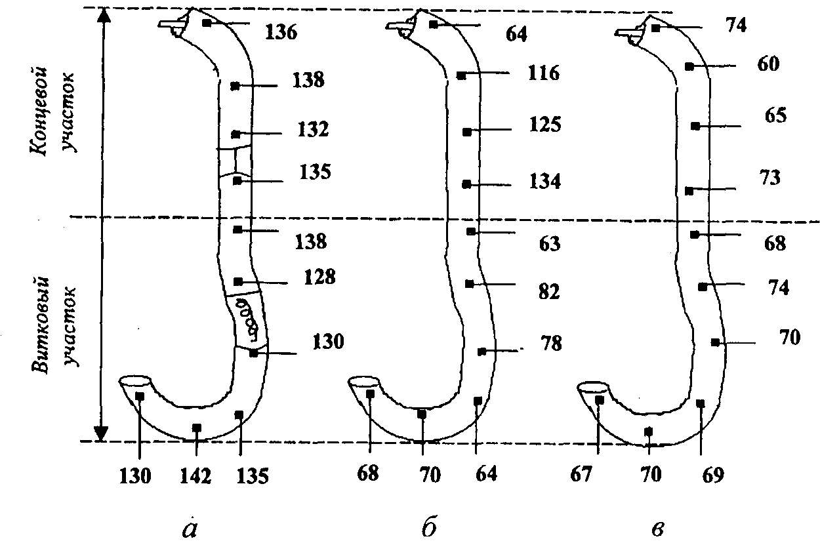
Рис. 12.4. Результаты определения микротвердости оболочки кипятильников: а — исходного кипятильника; б — после работы в аварийном режиме
(без воды); в — после отжига в ходе пожара

Твердость оболочки ТЭНа, не работавшего в аварийном режиме и не побывавшего на пожаре, примерно одинакова по всей ее длине. Когда кипятильник оказывается во включенном состоянии без воды на витковом участке, т. е. там, где имеется нагревательная спираль, оболочка кипятильника разогревается до высокой температуры. При этом происходит рекристаллизация холоднодеформированного металла оболочки и существенно (в два раза, как видно из приведенных на рис. 12.4 цифр) снижается твердость оболочки. На выводном участке, где нет спирали, оболочка нагревается незначительно и ее твердость практически не меняется. Поэтому, если на найденном на пожаре кипятильнике твердость оболочки распределяется подобным образом, это можно рассматривать как признак работы кипятильника в аварийном режиме. При внешнем тепловом воздействии на кипятильник в ходе пожара оболочка также

может отжечься, но в этом случае отожжется вся трубка (рис. 12.4).
Те же признаки рекристаллизации металла оболочки на локальном участке могут быть зафиксированы и методом металлографии.

Телевизоры
Из представленных выше, в главе 11, статистических данных видно, что телевизоры занимают "почетное" третье место среди электротехнических приборов и устройств, причастных к возникновению пожара (5,9 %). Принято считать, что пожароопасностью отличаются только старые цветные телевизоры 1- 2 поколения. Данное утверждение справедливо только частично. Загораются все телевизоры, в том числе новейшие. Конечно, старые телевизоры более энергонасыщенны и уже потому более пожароопасны. Кроме того, замечено, что телевизоры работают относительно надежно 6-7 лет, после чего старение материалов и загрязнение монтажа приводит к нарушению изоляционных свойств материалов, ослаблению контактов в местах так называемой "холодной пайки" и возникновению токов утечки, коронированию. Ускоренному старению изоляции и потере ею электроизоляционных свойств способствует наличие в телевизоре ежедневных циклов: нагрев (при работе днем и вечером) — охлаждение (в выключенном состоянии).
Большинство загораний телевизоров связано, как отмечается в литературе и известно из практики, с отказом отдельных компонентов блока строчной развертки. Из-за него происходит 60-75% загораний телевизоров. Блок этот в процессе эксплуатации разогревается до относительно высоких температур (60- 70°С), и такой предварительный разогрев горючих материалов создает благоприятные условия для их воспламенения даже при кратковременном действии электрической дуги, теплового воздействия радиокомпонентов, пробоя изоляции. Кроме того, по статистике, 10-15% загораний телевизоров происходит в результате аварийного режима в плате кинескопа, 8-10% - в блоке питания.
По мнению финских специалистов, основными причинами загорания телевизоров являются загорание пыли и изоляции в местах плохого контакта или короткого замыкания, взрыв электролитических конденсаторов, пробой изоляции высоковольтных трансформаторов.
Вероятность загорания современных телевизоров резко возрастает в связи с тем, что они обычно находятся в так называемом "режиме ожидания". В таком состоянии у телевизора под напряжением почти все основные блоки. И внезапно случившийся скачок напряжения в сети (а такое чаще всего бывает ночью или ранним утром), может привести к загоранию какого-либо из блоков и телевизора в целом.
Пожары, возникшие от телевизоров, отличаются весьма быстрой динамикой развития горения на начальной стадии. В работах специалистов ВНИИПО и Львовской ИПЛ отмечается, что при загорании блока строчной развертки уже через 1,5-2 мин происходит воспламенение задней полистирольной стенки телевизора. Полистирол — термопластичный полимер, поэтому стенка плавится, стекает вниз и горит. Через 6 мин после начала горения телевизор уже полностью охвачен пламенем. Высота факела пламени — 1,5 м.

Распространению пожара по помещению обычно способствует установка телевизора в мебельную стенку, установка его в углу помещения, где, как правило, имеются шторы и другие легкогорючие изделия.
Установление причастности телевизора к возникновению пожара включает в себя несколько моментов.
- Начинать следует с выявления очага пожара — совпадает ли он с местом нахождения телевизора. Если пожар обнаружили и ликвидировали на относительно ранней стадии, локализация термических поражений на окружающих телевизор объектах (стенах, предметах мебели рядом и под телевизором) должна быть достаточно хорошо выражена. Не должна смущать ситуация, когда зона горения начинается не от собственно телевизора, а от пола
- это может быть следствием стекания на пол расплавленной пластмассы (в частности, задней полистирольной крышки).
- Нахождение очага пожара уже в самом телевизоре. В телевизорах первых поколений, имеющих стальную раму и деревянный корпус, это делается сравнением степени выгорания отдельных участков корпуса, термических поражений стальной рамы (деформации, окалина); сравнительной оценкой полноты выгорания пластмассовых деталей (в том числе прилипших к задней части рамы расплавленных остатков задней крышки).
Сложнее решать эту задачу для современных телевизоров на микросхемах и в пластмассовом корпусе — степень их разрушения на пожаре значительно больше.
- Осмотр внутреннего монтажа телевизора на предмет нахождения дуговых оплавлений. Их наличие будет однозначно свидетельствовать о том, что телевизор в момент пожара был включен (а это очень важно).
С той же целью имеет смысл осмотреть остатки шнура. Наличие дуговых оплавлений будет свидетельствовать о том, что телевизор был включен в розетку; это, однако, не исключает того, что он мог быть выключен с помощью пульта или выключателем на самом телевизоре.
- В случае обнаружения в телевизоре проводов с дуговыми оплавлениями их нужно изъять и исследовать по рассмотренным выше методикам на предмет установления первичности (вторичности) КЗ.
- При решении вопроса о причастности аварийного режима работы телевизора к возникновению пожара надо учитывать указанную выше характерную динамику развития горения — насколько она соответствует тому, что известно о данном пожаре.
- Необходимо учитывать показания владельца телевизора (обстоятельства, предшествующие пожару, в том числе ремонты, признаки неустойчивой работы, искрение и т. д.).

Холодильники
Корпуса бытовых холодильников обычно изготовлены из листовой стали толщиной 0,6-1 мм, покрытой грунтовкой и меламиновой или эпоксидной эмалью. Внутренний шкаф изготовлен либо из штампованной стали толщиной 0,7- 0,9 мм, покрытой силикатно-титановой эмалью, либо из пластмассы - акрилбутадиенового стирола или ударопрочного полистирола, Теплоизоляцию

делают из пенополистирола или пенополиуретана, которые по современным технологиям вспенивают непосредственно в шкафу.
По принципу действия холодильники бывают, как известно, компрессионные и абсорбционные. Холодильники второго типа распространены очень мало, поэтому остановимся на компрессионных холодильниках.
В бытовых компрессионных холодильниках (речь идет об обычных холодильниках с морозильным отделением внутри основной камеры) имеется две зоны, в которых обычно возникает горение, — это зона внутри холодильника, под морозильником, где установлен регулятор температурного режима (датчик-реле температуры), и зона в нижней задней части холодильника, в так называемом моторном отсеке. Если горение возникает в первой зоне, то обычно все заканчивается относительно благополучно: из-за недостатка воздуха в замкнутом пространстве горение самозатухает и не выходит за пределы холодильника. Последствия в этом случае обычно ограничиваются выходом из строя части электрооборудования, расположенного в зоне загорания, и сильным закопчением внутри холодильника.
Серьезнее последствия при загорании в моторном отсеке.
В моторном отсеке расположен так называемый "мотор-компрессор" — одноцилиндровый поршневой агрегат, соединенный в единый блок с электродвигателем. В нише рядом с мотор-компрессором или непосредственно на нем установлено пускозащитное реле, коммутационная колодка и другое вспомогательное оборудование. К контактам указанных устройств подсоединены провода от проходных контактов кожуха мотор- компрессора (т. е. от обмоток электродвигателя), шнур для включения в сеть, провода от терморегулятора, лампы освещения и др.
Сам мотор-компрессор, несмотря на наличие в нем электрических обмоток и масла, пожаробезопасен, т. к. герметически закрыт. Но мотор-компрессор холодильника, как известно, периодически включается и выключается. При этом возникает вибрация, которая крайне негативно отражается на электрических контактных соединениях в моторном отсеке. Если винты в этих соединениях плохо затянуты, они еще более разбалтываются, возникают большие переходные сопротивления и развивается соответствующий пожароопасный процесс, который и конечном счете может привести к загоранию холодильника.
Возникновению и развитию горения могут способствовать и недостаточно продуманные конструктивные решения. Например, в некоторых холодильниках марки "Стинол" ванночка для стока воды при автоматическом размораживании установлена прямо на мотор-компрессоре, причем таким образом, что вода, переливаясь через ее недостаточно высокие бортики, попадает прямо на электрическое оборудование, находящееся в моторном отсеке. Быстрому же распространению горения из моторного отсека у большинства современных моделей холодильников способствует задняя мягкая стенка со сгораемым утеплителем.
В этом плане более удачны старые модели, имеющие металлическую заднюю стенку.
Для решения вопроса о причастности холодильника к возникновению

пожара принципиально важным является нахождение очага пожара. При его поисках необходимо обращать внимание на следующие признаки:
- Признаки очаговой зоны на самом холодильнике
Если холодильник более или менее сохранился после пожара, то у него будут явно выраженные экстремальные термические поражения в моторном отсеке. Чтобы обратить на них внимание, полезно сравнить, например, ниши справа и слева от моторного отсека. По мере приближения к зоне, где возникло горение, термические поражения увеличиваются в ряду: потемнение краски — выгорание копоти — полное выгорание краски. "Очаговый конус" в виде локальной зоны закопчения, выгорания краски проявляется на боковых стенках холодильника. Проявляется очаговый конус и в форме выгорания задней стенки (если остатки ее сохранились).
- Признаки на окружающих конструкциях
Горение в моторном отсеке обычно приводит к формированию соответствующих признаков термических поражений на окружающих конструкциях. Это может быть локальное термическое поражение стены в зоне ее примыкания к моторному отсеку; прогар пола (если он сгораемый) под моторным отсеком.
Для иллюстрации отмеченных выше очаговых признаков приведем пример пожара, произошедшего в квартире жилого дома в Санкт-Петербурге. Летом, в отсутствие хозяев квартиры, находившихся на даче, загорелся однокамерный холодильник "Минск" модели 16А. Пожар был вовремя замечен соседями по дыму из окна кухни и ликвидирован приехавшими пожарными В результате пожара выгорел холодильник, частично пострадали кухонная мебель, в комнатах квартиры и наблюдалось сильное закопчение.
Сгоревший холодильник был в эксплуатации всего около полугода и еще находился на гарантии.
На стене кухни, за холодильником и выше него, наблюдалось локальное выгорание краски на стене (справа и слева от холодильника стена была сильно закопчена, но краска под слоем копоти сохранилась. Плинтус у стены, представлявший собой поставленную на ребро и покрытую лаком доску толщиной 15 и шириной 100 мм, выгорел ровно по ширине холодильника, в зоне примыкания к моторному отсеку.
На полу, под моторным отсеком холодильника, линолеум обуглился; на остальной площади пола — сохранился.
Мотор-компрессор холодильника был не нарушен. Сравнение ниш моторного отсека справа и слева от него свидетельствовало о явно больших термических поражениях слева, где находились остатки проводов, реле, а до пожара была пластмассовая коммутационная коробка — над этой частью отсека краска выгорела полностью.
На левой (если смотреть сзади) боковой стенке холодильника наблюдался четко выраженный очаговый конус, исходящий из отмеченной выше части моторного отсека (рис. 12.5). При его, в общем-то, классической форме, он имел характерное расширение в нижней части, образовавшееся за счет локального интенсивного прогрева стенки при горении

в моторном отсеке.
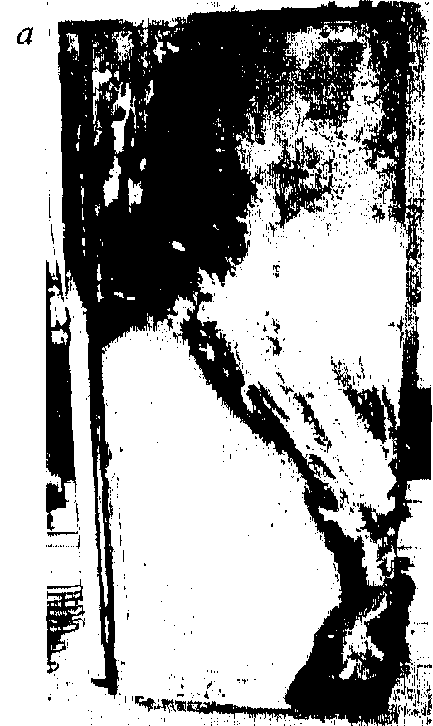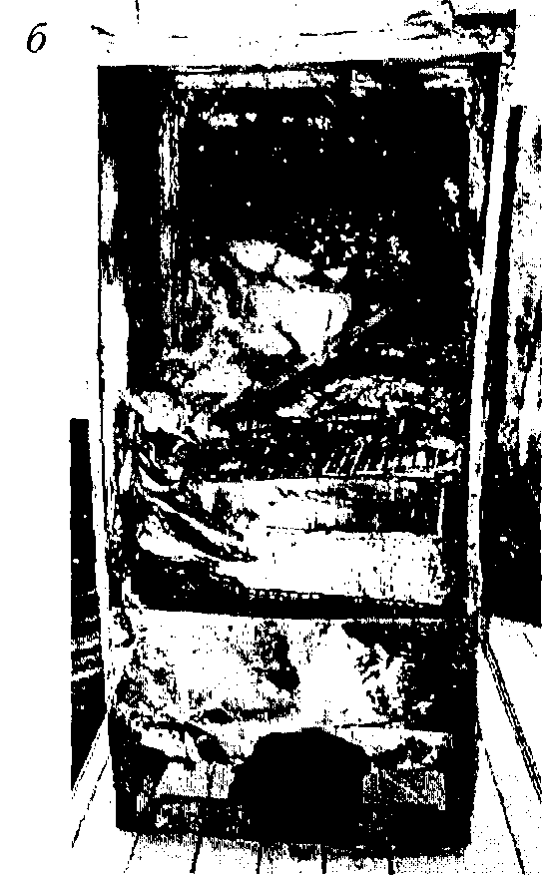
Рис. 12.5. Сгоревший холодильник "Минск"(16А): а — вид сбоку; б — вид сзади

На остатках задней стенки холодильника проекция очагового конуса просматривалась по оплавленным, деформированным се фрагментам, по конусообразному проплавлению задней алюминиевой стенки морозильной камеры, по расплавлению алюминиевой окантовки верхней крышки холодильника (с боков и спереди окантовка сохранилась).
Установить конкретный узел, винтовое соединение или место излома провода, где возникло БПС, приведшее к пожару, удается редко, даже при относительно сохранившемся холодильнике, т. к. эти соединения становятся хрупкими от перегрева и разрушаются в первую очередь. Но само нахождение очага — в моторном отсеке — не оставляет сомнений в причастности именно холодильника к возникновению пожара. Это очень важный экспертный вывод, т. к. он может быть положен в основу гражданского иска владельца холодильника или страховой компании к производителю или продавцу недоброкачественного изделия.
Конечно, возможны ситуации, когда длительное интенсивное горение приведет к практически полной утере описанных выше очаговых признаков. Но некоторые из них, в частности, прогар пола под моторным отсеком, могут сохраниться даже в этих условиях. Подобная ситуация имела, например, место на крупном пожаре, произошедшем в здании Промстройбанка Санкт-Петербурга.

Электрозвонки
При нормальной эксплуатации электрозвонки не представляют большой пожарной опасности. Но она резко возрастает при работе звонка в длительном режиме, на который он конструктивно не рассчитан. Подобный режим может возникнуть, в частности, при заклинивании звонковой кнопки спичками, пластилином или просто при неисправной кнопке. Особенно опасны звонки мелодичного боя, т. к. при длительно нажатой кнопке они не звонят и не привлекают тем самым к себе внимание окружающих. Электроцепь звонка при нажатой кнопке не размыкается и длительное протекание тока приводит к

перегреву обмотки электромагнита (соленоида), разрушению изоляции, возникновению межвиткового КЗ, что еще больше увеличивает ток и разогрев обмоток. А так как токи при этом, как правило, не превышают номинальных токов срабатывания защиты, сеть не обесточивается. Тем временем пластмассовые детали звонка нагреваются, деформируются, плавятся, возникающие в результате межвитковых КЗ электрические дуги инициируют горение, и начинается пожар.
Необходимо отметить, что в некоторых звонках, например, в мелодичных звонках типа "Гонг", первичная обмотка трансформатора постоянно находится под напряжением. Это обстоятельство также способствует возникновению пожароопасных аварийных режимов.
Признаки причастности электрозвонка к возникновению пожара:
- очаг пожара находится в прихожей. Других источников зажигания в зоне установки звонка и под ним, как правило, нет;
- на корпусе звонка обычно выражены локальные термические поражения в зоне, где находится электромагнит или трансформатор;
- на обмотках электромагнита имеются множественные мелкие дуговые оплавления — следствие межвитковых КЗ;
- на кнопке могут быть обнаружены следы ее преднамеренного заклинивания (например, остатки пластилина), а иногда и заводские дефекты или дефекты монтажа, приведшие к возникновению аварийного режима работы звонка.
Приведем пример двух пожаров, возникших в результате аварийного режима работы электрозвонков.
Первый пожар произошел в новой, еще незаселенной трехкомнатной квартире жилого дома в Приморском районе Ленинграда. В результате пожара были сильно закопчены потолок, стены и мебель в жилых комнатах квартиры; очаг пожара, судя по термическим поражениям, находился в прихожей, в зоне, где висел электрозвонок.
У изъятого на исследование электрозвонка отсутствовал корпус. Электромагнитная катушка звонка была деформирована от воздействия высокой температуры, изоляция ее обмоток полностью выгорела, и в нескольких местах имелись дуговые оплавления. Из этого можно было заключить, что во время пожара Катушка находилась под напряжением.
Кнопка звонка внешних термических и механических повреждений не имела. Однако ее электрические контакты были сильно закопчены и имели следы электрической дуги. Последнее свидетельствовало о длительном протекании через контакты кнопки достаточно большого тока, а такой ток мог возникнуть только при замыкании обмоток электрической катушки звонка.
Причиной нахождения кнопки длительное время в нажатом состоянии была заусеница, оставшаяся в отверстии корпуса кнопки при его штамповке на заводе. Эта заусеница мешала кнопке вернуться в исходное состояние, кнопка цеплялась за нее.
Таким образом, однократное нажатие на кнопку звонка какого-то

случайного человека привело к возникновению ситуации, приведшей к пожару.
Второй пожар произошел также в квартире жилого дома. В очаговой зоне был найден звонок "Гонг" с термическими поражениями, аналогичными описанным выше. Как и в первом примере, причиной возникновения аварийного режима явилась заклиненная кнопка. Однако произошло это не по вине завода- изготовителя кнопки, а по причине неудачного ее монтажа строителями. Неправильно проложенные под кнопкой провода мешали ее работе — пружина кнопки цеплялась за них и кнопка застревала в нажатом состоянии. Цена такой небрежности — пожар.

Статическое электричество
Электризация, вызывающая разряды статического электричества, возникает при соприкосновении двух разнородных материалов из-за неуравновешенности атомных и молекулярных сил на поверхности соприкосновения. При этом происходит перераспределение электронов с образованием двойного электронного слоя с противоположными знаками зарядов.
Величина контактной разности зависит от множества факторов: диэлектрических свойств соприкасающихся поверхностей, их состояния; давления прижатия материалов друг к другу; влажности, температуры поверхности, температуры окружающей среды.
Электризация возникает в повседневной жизни в массе случаев. Например, вихри снега во время метели способны создать потенциал поля до 65 В, а хождение людей в обуви на резиновой подошве — до 1000 В.
Но наиболее опасные потенциалы возникают в технологических процессах. К таким процессам относятся:
пневмотранспорт материалов с высоким электросопротивлением; работа с тканями, искусственной кожей, замшей;
движение транспортерных лент и ременных передач; течение жидкостей.
Немецкие исследователи Фрей-Зульцер и Зутер отмечали даже, что "...электростатические заряды могут накапливаться при применении порошковых огнетушителей с гидрокарбонатом и углекислотных огнетушителей, которые при неблагоприятных условиях могут быть причиной взрыва в помещении, после того как пожар, возникший в нем, например, из-за воспламенения растворителя, уже потушен".
В технологических процессах электризация обычно находится под контролем технологов и потому менее опасна. Более опасны операции, не связанные с постоянным контролем специалистов, такие, например, как топливозаправка. Струя жидкости при опорожнении и заполнении цистерн или отдельных канистр бензином и другими легковоспламеняющимися жидкостями достаточно часто приводит к пожарам, источником зажигания в которых является разряд статического электричества. По этой причине, как следует из литературных данных, возникали даже пожары на моторных лодках, при заправке их топливом (без надлежащего заземления).

Отработка версии "разряд статического электричества как причина

пожара"
Для того чтобы принять версию причастности разряда статического электричества к возникновению пожара, необходимо установить:
- Наличие процесса, приводящего к накоплению зарядов статического электричества (некоторые из процессов указаны выше, остальные можно найти в специальной литературе).
- Наличие среды, для воспламенения которой достаточно искры разряда статического электричества.
Такой средой являются паро-, газо- и пылевоздушные смеси с концентрацией горючего компонента в пределах от НКПР до ВКПР. Для воспламенения большинства горючих газов и паровоздушных взрывоопасных смесей достаточна искра при разряде потенциалов 3 кВ, а большей части горючих пылей — 5 кВ. Подобная разность потенциалов достигается при очень многих процессах. Например, у людей при пользовании обувью с не проводящей электричество подошвой, одеждой и бельем из шерсти, шелка, искусственного шелка накапливается потенциал в 7 кВ, а в отдельных случаях, в зависимости от полимера, из которого изготовлен костюм, и интенсивности трения — до 14-15 кВ.
Твердые горючие материалы, жидкости и даже отложения пыли разряд статического электричества не подожжет подобные версии можно смело отвести.
- Отсутствие заземления изолированных проводником или его ненадежность.
Надежное заземление исключает накопление электриче-кого потенциала, необходимого для разряда статического электричества. Поэтому агрегаты, в которых существует подобная опасность, положено заземлять. Например, бензовозы в момент залива в них бензина или слива его на автозаправочной станции должны подключаться к специальному заземляющему устройству. И если, по имеющимся данным, это сделано не было, данное обстоятельство может рассматриваться как свидетельство возможности возникновения разряда, приведшего к пожару.
- Характер возникновения горения, обстоятельства и место его возникновения, отсутствие в этой зоне других источников зажигания.
Выше отмечалось, что разряд статического электричества может поджечь только горючие пары, газы или облако пыли. Поэтому и характер возникновения горения должен быть соответствующий — вспышка, взрыв.
Если свидетели отмечают, что первоначально обнаружили горение по другим признакам — запаху горелого, дыму - и лишь затем возникло пламенное горение, то версию причастности статического электричества к возникновению пожара можно отвести.
- Влажность воздуха и наличие его ионизации. Известно, что при влажности более 85% разряд статического электричества практически невозможен, т. к. во влажной атмосфере не накопится необходимый для этого потенциал. Поэтому погодные условия при отработке данной версии также должны быть учтены.
Резко снижает вероятность накопления заряда, и соответственно возникновения разряда статического электричества, и принудительная ионизация

воздуха. Ионизаторы специально устанавливаются в цехах предприятий, где существует подобная угроза. При отработке версии целесообразно выяснить, работали ли они на момент возникновения пожара.

13. ВЕРСИИ ВОЗНИКНОВЕНИЯ ПОЖАРА ОТ ИСТОЧНИКОВ ЗАЖИГАНИЯ НЕЭЛЕКТРИЧЕСКОЙ ПРИРОДЫ
  - Тепловое проявление механической энергии.

Трение
Достаточно частой причиной возникновения пожаров на производстве (в технологическом оборудовании, различных механических устройствах) является воспламенение горючих материалов в результате их нагрева при трении. В этом плане опасно оборудование, в котором происходит механическое перемещение частей относительно друг друга. Наиболее опасные узлы — подшипники скольжения сильно нагруженных и высокооборотных машин.
Как известно, количество теплоты, выделяющееся при трении, определяется формулой

Qmp=f·N·l,
где f — коэффициент трения; N — нагрузка; l — величина относительного перемещения трущихся тел.
Чем быстрее вращается вал машины (больше величина l) и чем больше нагрузка, действующая на этот вал, т. е. сила прижатия трущихся поверхностей N, тем больше количество выделяющейся при трении теплоты.
К увеличению коэффициента трения f ведут нарушения качества смазки трущихся поверхностей, загрязнения, перекосы, перегрузка машины, чрезмерная затяжка подшипников. Подшипники в такой ситуации заклинивает, вал начинает вращаться во внутреннем кольце подшипника, а это приводит к еще большему трению, разогреву деталей и в конечном счете пожару.
Места, где происходило трение и перегрев, после пожара можно определить по характерным признакам. К ним относятся:
выработка металла в месте, где происходит трение;
полировка трущихся поверхностей и следы высокотемпературного нагрева ("цвета побежалости") на ней;
заклинивание подшипников;
следы локального нагрева на агрегатах и окружающих деталях.
По возможности необходимо разобрать устройство, в котором произошло загорание, выявить указанные следы, зафиксировать это в протоколе осмотра, а в дальнейшем использовать при обосновании версии возникновения пожара.
В 80-х гг. на Ленинградском производственном объединении "Пигмент " произошел пожар. Горение происходило в цехе приготовления масляных красок, а началось оно, как показали многочисленные свидетели, в зоне, где стояли смеситель краски и насос, который канал готовую краску на участок расфасовки.
Специалисты, осматривавшие агрегат после пожара, решили выяснить причину аварийного режима работы насоса. Насос разобрали. Вал насоса вращался на двух подшипниках. Казалось бы, после пожара оба подшипника

должны были иметь примерно одинаковые термические поражения. Тем не менее один был в относительно исправном состоянии и вращался, а другой был заклинен, имел признаки высокотемпературного нагрева ("цвета побежалости" по корпусу). Вал проворачивался во внутренней обойме этого подшипника и имел явную выработку в месте вращения в обойме.
Сравнение двух подшипников — одинаковых деталей побывавшего на пожаре устройства — дает возможность констатировать, что причиной пожара явилось тепловыделение при трении в зоне заклиненного подшипника. Трение и нагрев вращающегося высокооборотного вала привели в конечном счете к воспламенению перекачиваемой насосом краски.

Механические искры
Механические искры — достаточно распространенные источники зажигания. Образуются они при взаимодействии двух материалов при трении и ударе. По происхождению механические искры разделяют на две группы:
ударные искры; искры трения.
При трении материалов микронеровности на их поверхности подвергаются значительной пластической деформации. Точечное нагревание обеих поверхностей и срезание частичек материала в этих микрозонах приводит к образованию искр трения.
Удар представляет собой динамический резкий контакт двух элементов. При этом происходит выделение теплоты в результате трения, а оторвавшиеся частички образуют ударную искру.
В промышленных условиях возникновение искр возможно, в частности:
а) при работе промышленного оборудования в результате его перегрузки, ударов движущихся частей о неподвижные;
б) при попадании в механизмы посторонних предметов, металлических деталей, камней и т. п. (такое возможно в мешалках, мельницах, вентиляторах — посторонние предметы могут оказаться в сырье или образоваться при поломках и повреждениях оборудования);
в) при использовании ненадлежащих инструментов при выполнении различных работ.
Температура ударной искры повышается почти линейно с увеличением силы удара.
Размеры искр трения и удара достигают 0,1-0,5 мм.
По характеру взаимодействия с окружающей средой искры разделяют на две группы:
искры активные (реагирующие с окружающей средой, в основном окисляющиеся);
искры пассивные (не реагирующие с воздухом, их температура максимальна вначале и быстро снижается по мере движения частички).
Наиболее опасны искры активные. Их температура за счет реакции окисления кислородом воздуха может возрастать во время полета искры, что увеличивает вероятность возникновения пожара.
Активные искры образуются в основном из углеродистых

низколегированных сталей. А именно из этих сталей изготавливается основная масса металлопроката, используемого в строительстве и на производстве.
Отметим, что при соударении или трении стали с металлами, имеющими более низкую температуру плавления, искрообразование затруднено. Например, при соударении латуни и чистой стали искр не образуется, в то время как при ударе стали о сталь искры могут образовываться в значительном количестве. Опасное исключение из этого правила — взаимодействие алюминия со ржавой сталью.
Соударение алюминия с чистой, не ржавой сталью, дает частицы алюминия с невысокой начальной температурой и не окисляющиеся на воздухе. При соударении алюминия со ржавой сталью происходит термическая реакция взаимодействия алюминия с оксидами железа — разогрев, окисление и воспламенение алюминиевых частиц. Д. Драйздейл отмечал, что такой же эффект проявляется, если ударить, например, твердым предметом по ржавому железному прутку, покрытому алюминиевой краской. При этом возникает дождь искр.
Относительно воспламеняющей способности механических искр из специальной литературы известно следующее:
воспламеняющая способность искр возрастает по мере роста энергии удара; воспламеняющая способность искр трения больше, чем искр удара; повышение скорости перемещения объектов относительно друг друга при
трении в пределах до 100 м/с увеличивает воспламеняющую способность образующихся искр;
особенно большой воспламеняющей способностью обладают искры, образующиеся при шлифовке углеродистых сталей;
наиболее опасно с пожарной точки зрения сочетание удара и трения; возможность воспламенения существенно зависит от состава
воспламеняющейся смеси. Решающую роль играет количество кислорода в смеси.
На последнем пункте необходимо остановиться более подробно. Горючие вещества, способные практически загореться от искр, можно разделить на три группы:
а) смеси с воздухом и кислородом горючих газов, паров, пыл ей. К последним относятся металлические пыли (титана, магния, алюминия), пыль серы и др.;
б) материалы, склонные к тлению;
в) в условиях повышенного содержания кислорода - некоторые другие вещества и материалы.
Вышесказанное относится в основном к стальным искрам. Значительно большей воспламеняющей способностью обладают искры от легких металлов, особенно металлов, склонных к окислению. Так, механические искры алюминия и магния могут вызвать загорание практически всех смесей горючих газов и паров с воздухом. Но ввиду мягкости этих металлов искры при трении и ударе от них практически не образуются. Поэтому и пожаров от таких искр возникает меньше.

Чтобы принять версию возникновения пожара от механических искр,
необходимо установить:

а) источник образования механической искры и место образования (след от удара, локальное разрушение);
б) горючую среду, воспламенившуюся от искры.
В качестве примера приведем пожар, произошедший в январе 1989 г. на ледоколе "Василий Прончищев" (Архангельский морской торговый порт). Ледокол отошел от причала в 9 ч 30 мин, а в 10 ч 05 мин члены экипажа увидели дым и пламя из трубы вентиляции, выходящей из помещения главного дизель- генератора (ГДГ). В результате пожара погибли три человека, находившиеся в помещении ГДГ на момент пожара. Людей вынесли оттуда уже без признаков жизни, а горение было ликвидировано путем герметизации помещения и подачи средств газового тушения.
Осмотр места пожара показал, что очаг пожара, действительно, расположен в данном помещении, в месте установки ГДГ. Крышка верхнего картера ГДГ была пробита, края пробоины вывернуты наружу (рис. 13.1). Окрашенные поверхности окружающих конструкций обгорели, пластмассовые светильники оплавились; на конструкциях вокруг ГДГ имелась копоть и капли масла, выброшенного т дизель-генератора.
При разборке ГДГ обнаружилось разрушение поршневой группы десятого цилиндра первого ГДГ; были найдены и остатки шатуна цилиндра (рис. 13.1).
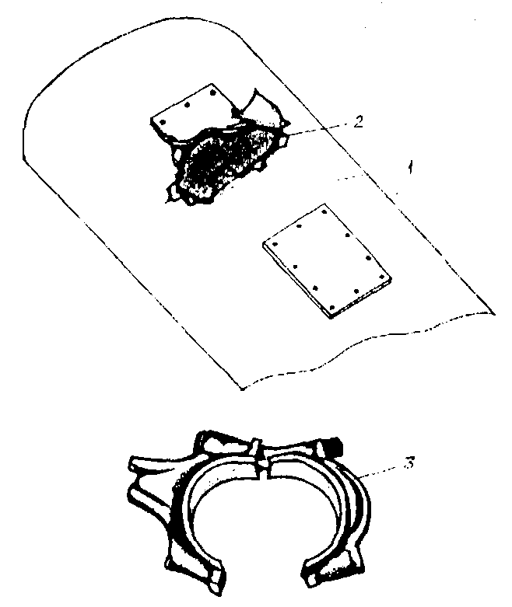
Рис. 13.1. Последствия аварии главного дизель-генератора на ледоколе "Василий Протищев":1 — корпус дизель-генератора; 2 — пробоина в корпусе; 3 — остатки разрушенного шатуна

Результаты осмотр места пожара позволили реконструировать произошедшие события следующим образом.
При работе дизель-генератора по неизвестной причине (возможно, это был заводской брак или усталостные напряжения в металле) произошло разрушение шатуна цилиндра. Отлетевшие при этом куски шатуна пробили корпус генератора и вылетели наружу. Разгерметизация генератора сопровождалась выбросом содержащегося в нем масла М10Б2, а также дизельного топлива за счет разрушения топливопровода. Удар колоссальной силы шатуна о корпус, разрушивший последний, неминуемо должен был привести к образованию ударных искр, которые и явились, вероятнее всего,

источником зажигания.
Горючей средой в данном случае стала аэровзвесь (облако) мельчайших частичек масла и дизтоплива, образовавшаяся при их выбросе под давлением из корпуса генератора. Такого рода аэровзвеси представляют пожарную опасность значительно большую, нежели нераспыленное масло и дизтопливо. Энергии механической искры вполне достаточно для их зажигания.

Источники зажигания малой мощности
Среди источников зажигания малой мощности, приводящих к возникновению пожаров, лидирующее место занимают тлеющие табачные изделия.
Искать сам окурок на месте пожара — занятие не очень перспективное, хотя некоторые учебники криминалистики и советуют делать это.
Как правило, причастность тлеющего табачного изделия к возникновению пожара устанавливается:
а) путем исключения других версий;
б) по наличию комплекса условий, необходимых и достаточных для возникновения горения от данного источника;
в) по характерной для источников малой мощности динамике развития горения;
г) по наличию характерных признаков низкотемпературного пиролиза (тления) на окружающих конструкциях и предметах.
С достаточной уверенностью можно говорить о такой версии пожара как наиболее вероятной только в случае положительного ответа, по крайней мере, по первым трем, а еще лучше — по четырем пунктам.
Методы анализа наиболее распространенных версий возникновения пожаров по техническим причинам рассмотрены в предыдущих главах и будут рассматриваться далее. Поэтому перейдем ко второму (важнейшему) пункту — условиям, необходимым и достаточным для возникновения горения от источника зажигания малой мощности.

Условия, необходимые и достаточные для возникновения горения
В начале 80-х гг. в Ленинградском филиале ВНИИПО проводились специальные исследования по изучению пожарной опасности тлеющих табачных изделий и возможностей установления их причастности к возникновению пожара. Было, в частности, установлено, что сигареты высшего качества, высшего и первого сорта имеют длительность тления в пределах 18-27 мин. Сигареты второго сорта и папиросы первого сорта менее склонны к этому процессу и тлеют всего 4-5 мин. Тепловой поток от тлеющей сигареты составляет 6,7-13,3 Вт. Температура в зоне контакта с материалом 380-530°С.
Способен ли тепловой источник с такими характеристиками привести к воспламенению, например, поверхности деревянного стола или паркетного пола?
Если сравнить указанную температуру с параметрами пожарной опасности древесины (температура воспламенения = 255°С; температура самовоспламенения = 399°С), то загорание покажется вероятным. Но это ошибочное мнение. У окурка просто не хватит мощности тепловыделения для того, чтобы прогреть монолитную древесину, обеспечить ее пиролиз и выделение

горючих летучих в необходимой для воспламенения концентрации.
Решающим фактором, определяющим возможность возникновения пожара от тлеющего табачного изделия, являются свойства материала, оказавшегося в контакте с окурком, а именно его способность к самоподдерживающемуся тлению.
Наличие такого критерия крайне важно для пожарно-технической экспертизы. Оно позволяет исключить, как практически не реализуемую, версию возникновения пожара от тлеющей сигареты, попавшей на непокрытую поверхность деревянного стола или пола, крышу, покрытую рубероидом, или пол, покрытый поливинилхлоридным линолеумом.
Самостоятельно поддерживать тлеющее горение, стадия которого, как правило, присутствует в цепи "непогашенный окурок — пожар", способны только пористые материалы, образующие углистый остаток при нагревании. К ним относятся бумага, целлюлозные ткани, вата, опилки, древесно-волокнистые плиты, латексная резина, некоторые термореактивные пластики, в частности пенопласты. Термопластичные материалы, плавящиеся при нагревании (полиэтилен, полистирол, полиметилметакрилат и др.), не подвержены тлению и потому не
загорятся от окурка.
Тление указанных выше материалов может возникнуть не только от тлеющего табачного изделия, но и от других, более мощных источников зажигания, например, искр и раскаленных частиц сварки, контакта с нагретой поверхностью, воздействия открытого огня. В стадию тления, в условиях недостатка кислорода, может перейти и пламенное горение. Таким образом, тление возможно и без источника зажигания малой мощности, а вот он без тления, как промежуточного процесса перед пламенным горением, привести к пожару не может.
Перечислим некоторые материалы, особо склонные к тлению. Мелкодисперсные горючие материалы. Такого рода материалы, например,
древесные опилки, сухой торф и др., имеют высокую склонность к тлению.
Существуют, однако, ограничения, за пределами которых тление невозможно. К ним относится, например, влажность материала. Существует также минимальная толщина слоя для каждого вида опилок, дисперсность, влажность, скорость продувки воздуха, при которых возможно тление. Д. Драйздейл указывает, например, что сосновые опилки диаметром 1 мм при скорости воздуха 1 м/с имеют критическую толщину слоя 10 мм; при отсутствии движения воздуха — 30 мм. У пробковых опилок диаметром 0,5-3,6 мм критическая толщина слоя составляет 12-96 мм. При толщине слоя опилок меньше указанных значений тление не происходит. Данное обстоятельство, как показывает практика, иногда оказывается существенным при анализе версий возникновения горения и возможности его распространения по слою пыли, опилок и тому подобных материалов.
Скорость распространения тления вверх по массивам мелкодисперсных материалов больше, чем по горизонтали.
Целлюлозные материалы. Чистая целлюлоза мало способна к тлению. В большей степени склонны к этому хлопок и вискоза.

Латексная резина. Этот материал легко поддается тлеющему горению. Выше упоминался взрыв склада с военным имуществом в Лондоне, произошедший в результате накопления газообразных горючих продуктов пиролиза, образовавшихся в результате длительного тления матрацев с латексной резиной.
Кожи. Кожи растительного дубления, обрабатываемые по старинным технологиям, не тлеют. Кожи хромового дубления, прошедшие обработку соответствующими химреактивами, тлеют, что приводило к неоднократным загораниям на кожеперерабатывающих предприятиях.
Пенополиуретаны (ППУ). Мягкие ППУ, используемые, в частности, при изготовлении мягкой мебели, способны к тлению. Одни сорта тлеют в изолированных условиях, другие — только в контакте с тлеющими материалами.
Пенофенопласты. Эти материалы подвергаются процессу, называемому "тлеющим гниением". Возникнув от источника зажигания малой мощности (окурка, например), тление может продолжаться до тех пор, пока процессом не будет охвачен весь образец. Дым при этом почти не образуется, а газообразные летучие продукты распада обладают приятным антисептическим запахом.
Тление горючих жидкостей. Как не покажется странным на первый взгляд, но такой процесс возможен, если горючей жидкостью (ГЖ) пропитан жесткий пористый материал.
Д. Драйздейл приводит пример тления негорючей теплоизоляции труб продуктопроводов на химических и нефтехимических заводах. При утечке ГЖ изоляционный материал пропитывается ею. В этом случае возможно не только загорание от брошенного окурка, но и самовозгорание. Однако чтобы такое произошло, должны сложиться следующие условия:
жидкость должна быть недостаточно летуча для слишком быстрого испарения;
обшивка должна быть достаточно пориста, что позволяет кислороду рассеиваться по поверхности жидкости;
утечка должна происходить не настолько быстро, чтобы заполнить все поры материала обшивки (в них должен остаться и воздух).
Пожары такого рода могут развиваться незаметно в течение длительного времени и обнаруживаются, когда вся обшивка вспыхивает.
Кроме способности материала к тлеющему горению, понятие "комплекса условий, необходимых и достаточных для возникновения горения" включает условия, способствующие минимальным теплопотерям и аккумуляции тепла в зоне тления; подачу оптимального количества воздуха в зону горения.
Такие условия, к счастью, возможны далеко не всегда. Приток воздуха, в частности, должен быть достаточным для тления, но не избыточным, приводящим к потере тепла и охлаждению зоны. Например, загорание мягкого кресла наиболее вероятно в ситуации, когда окурок попадает в стык между сиденьем и спинкой кресла, где теплопотери минимальны.
Динамика развития горения, характерная для источников зажигания малой мощности, проявляется в достаточно длительном, как правило, периоде скрытого развития. При особо благоприятных условиях пламенное горение от источника

зажигания малой мощности (в том числе тлеющего табачного изделия) может развиться достаточно быстро — в течение нескольких минут или десятков минут. Но, как правило, от момента начала действия источника до возникновения пламенного горения проходит 3-6 ч, а иногда 12 ч и более. В этом их существенное отличие от пожаров, вызванных более мощными источниками зажигания, например электрической дугой, или поджогов с применением инициаторов горения. Поэтому, если достаточно интенсивное горение обнаружено, например, через 10-20 мин после того, как люди покинули помещение, возникновение горения от тлеющего табачного изделия маловероятно.
Вялотекущий процесс тления может продолжаться сутками.
На одном из предприятий цех закрыли и опечатали 30 апреля. Горение обнаружили утром 5 мая (т. е. через 5 суток), когда после праздников персонал пришел на работу. Горение происходило в загородке, где сидели мастера цеха, на площади 2-3 м2, в зоне, где стоял двухтумбовый письменный стол. От стола остались практически только ножки, при этом, однако, на двух столах, стоявших в метре от него, лишь потемнело лаковое покрытие. Напрашивается вывод, что пламенного горения в данном случае не было, стол просто истлел.
Источником зажигания явился, вероятнее всего, непотушенный окурок, оставленный перед праздником внутри стола, в одном из ящиков (на производстве категорически запрещено было курить, и окурки прятали в стол). Материалов, склонных к тлению, в столе имелось в избытке.
Из приведенного примера виден и последний признак, косвенно свидетельствующий о причастности к пожару источника зажигания малой мощности. Это характерные следы тления на конструкциях и предметах. Мы уже отмечали, что промежуточной стадией перед возникновением пламенного горения от источника зажигания малой мощности является стадия тления. Тление происходит в небольшой по размеру локальной зоне, и если оно продолжается в течение более или менее длительного времени, то возникают достаточно глубокие термические поражения (обугливание, выгорания) в пределах этой, четко выраженной зоны. Тепловое воздействие при тлении на конструкции и предметы, расположенные вне очаговой зоны, минимально, поэтому их термические поражения могут быть значительно менее выражены. Это можно наблюдать на сгораемых покрытиях пола и стен, если на них находились тлеющие материалы; на матраце или сидении кресла, на которые уронили сигарету. Если пожар вовремя потушен, то зона горения имеет при этом четко очерченный контур, с хорошо выраженной границей горевшего и негоревшего материалов. На окружающих предметах, даже близко расположенных, признаки термических поражений слабо выражены или их нет вообще. При развившемся пожаре эти признаки частично нивелируются, но до определенного момента все же выявляются визуальным осмотром.

Возможности инструментальных методов для установления причастности источника зажигания малой мощности к возникновению пожара

К сожалению, сегодня такие возможности очень ограниченны.
В конце 70-х гг. в американской литературе появились ссылки на методику определения зон длительного тления на мягкой мебели путем исследования пружин этой мебели. Указывалось, что длительные периоды тления приводят к размягчению пружин мягкой мебели в локальных зонах и это можно выявить оценкой степени рекристаллизации пружин.
Однако, как оказалось, данный показатель зависит от слишком большого количества факторов, в том числе от величины статической нагрузки, модуля упругости металла, скорости охлаждения при пожаре. Практически одинаковые остаточные механические свойства возможны при различных сочетаниях этих факторов.
Таким образом, для выявления зон тления (низкотемпературного пиролиза) в арсенале эксперта остаются лишь методы, о которых речь шла в разделе об исследовании древесины, полимерных материалов.
Рассмотрим в качестве примера пожар, произошедший во 'дворце "Коттедж" Петродворца. Дворец расположен в парке Александрия, это трехэтажное кирпичное здание размером в плане 25x42 м с балконами, лоджиями, солярием. Пожар произошел, когда там велись реставрационные работы, близившиеся к завершению.
Реставраторы ушли из дворца приблизительно в 16 ч 20 мин. Обнаружил пожар сторож в 4 ч утра, увидев открытое пламя в столовой.
В результате пожара в значительной степени пострадало помещение столовой; обгорели уже отреставрированные стены, двери.
В здании, в том числе в столовой, кроме постоянной электропроводки, выполненной скрыто, имелась временная электропроводка для подключения заточных станков, строгальных и шлифовальных машин, электродрелей строителей. Проводка представляла собой кабель КРИТ, штепсельные разъемы, розетки и проходила через очаговую зону.
Остатки кабеля, найденные в очаге пожара, имели явные дуговые оплавления. Поэтому первой версией, которую отрабатывали эксперты, была версия причастности к пожару аварийного режима в кабеле.
Участок кабеля с оплавлениями изъяли и провели их рентгеноструктурный анализ по разработанной Г.И. Смелковым методике (фотометодом). Выяснилось, однако, что оплавления имели признаки вторичного КЗ.
В конечном счете причиной пожара было названо горение, возникшее от тлеющего табачного изделия. Какие же были основания для такого вывода?
Во-первых, как отмечено выше, была отведена единственная вероятная в данном случае версия пожара от другого источника зажигания.
Во-вторых, в очаговой зоне (под верстаком столяра) имелись характерные для длительного тления термические поражения - локальный сквозной прогар пола. Причем прогорел не только пол, локально обуглились и лежащие под паркетом лаги пола.
В-третьих, обратим внимание на длительность времени горения с момента ухода людей с объекта до обнаружения пожара — почти 12 ч. Это

время достаточно характерно для пожаров, связанных с тлеющими табачными изделиями. Судя по термическим поражениям в столовой, основную часть времени из этих 12 ч горение проходило в форме тления в локальной зоне под верстаком.
И, наконец, присутствовало ли в данном случае главное условие возможности возникновения горения от источника зажигания малой мощности
~ наличие в очаговой зоне материалов, склонных к самоподдерживающемуся тлеющему горению? Вероятно, под верстаком столяра такие материалы (опилки, стружка) были,

Самовозгорание
В зависимости от первичного импульса, запускающего механизм саморазогрева материала, различают следующие виды самовозгорания:
тепловое; химическое; микробиологическое.
Механизм процессов самовозгорания достаточно подробно описан в специальной литературе. Поэтому здесь мы остановимся лишь на аспектах, непосредственно связанных с экспертным анализом соответствующих версий возникновения пожара.

Тепловое самовозгорание
Экзотермический процесс окисления материала кислородом воздуха может быть инициирован предварительным подогревом этого материала до определенной температуры. Происходить это может при контакте с нагретыми поверхностями или газовой средой в процессе изготовления материала, его хранения или эксплуатации.
Есть материалы, обладающие столь высокой склонностью к самовозгоранию, что последнее может происходить даже при нулевой температуре окружающего воздуха. Такими пожароопасными свойствами могут в отдельных случаях обладать, например, отложения краски в воздуховодах окрасочных камер.
Версию теплового самовозгорания имеет смысл принимать как вероятную при следующих условиях:
а) установлено, что в очаговой зоне находился материал, склонный к тепловому самовозгоранию, причем возможность самовозгорания материала в условиях, имевших место до пожара, подтверждается результатами его испытаний;
б) очаг расположен в объеме материала, а не на его поверхности.
Расположение очага в объеме материала, ближе к центру массива (где теплопотери наименьшие), а не на его поверхности, является важным квалификационным признаком процесса самовозгорания, причем не только теплового, но и микробиологического. Если, например, стог сена имеет поверхностное обгорание, а внутри его сено не имеет признаков горения или термического поражения, то в этой ситуации какие-либо рассуждения о самовозгорании беспочвенны и эксперту следует отрабатывать версии, связанные с источником открытого огня, попаданием искр и т. д. То же самое относится к

тепловому самовозгоранию.
В 80-х гг. в Ленинграде было несколько случаев загорания грузовых автомобилей, которые везли минераловатные плиты. Свежеизготовленные плиты загружали прямо в цехе завода, расположенного в г. Кировске Ленинградской области (50 км от Ленинграда). Грузовик доезжал до Ленинграда, и уже в черте города в кузове обнаруживали горение. После первого пожара решили (не особо разбираясь с ситуацией), что в кузов попал окурок, брошенный с какой-нибудь машины или из окна дома. Во второй раз начали разбираться более тщательно. Разгрузили из кузова пакеты с минеральной ватой, осмотрели их, и тут выяснилось, что наибольшее выгорание (очаговая зона) находится внутри штабеля. Так стало ясно, что источник зажигания не появился извне, а произошло самовозгорание.
Почему оно могло произойти? Минераловатные плиты производили на основе фенолформальдегидного связующего. При передозировке связующего у плит проявляется склонность к самовозгоранию. Во избежание этого процесса свежеизготовленные плиты положено охлаждать, укладывая тонким слоем. Однако в условиях дефицита это требование не выдерживали и плиты горячими грузили в автомобили. Пока плиты довозили до города, происходило их тепловое самовозгорание, спровоцированное указанными выше факторами.
Аналогичные случаи имели место с мелкодисперсным концентратом горючих сланцев на СПЗ "Сланцы" Ленинградской области. Партии этого концентрата (а он после сушки в горячем виде фасовался в бумажные мешки по
50 кг) неоднократно загорались при транспортировке в автомобилях, железнодорожных вагонах, пока на заводе не было принято строжайшее правило отправлять мешки с концентратом потребителям только после их охлаждения (вылеживания слоем в один мешок на складе) в течение недели.
Возможность самовозгорания материалов, находившихся в очаге пожара, условия, в которых это могло произойти, определяются по стандартной методике (ГОСТ 12.1.044-89) или по методике Я.С. Киселева. Это позволяет определить температуру, при которой может произойти самовозгорание при определенной критической толщине слоя, и время, необходимое для самовозгорания.
Таким образом, рассматривая версию самовозгорания какого-либо вещества или материала, следует определить его характеристики по справочнику или экспериментально; выяснить склонность вещества, материала к самовозгоранию; сравнить температуру, толщину слоя с теми же параметрами в обстановке, предшествующей пожару, а также расчетное и фактическое время самовозгорания. Если температуры окружающей среды или материала были равными или выше расчетной, слой материала толще, времени прошло достаточно — значит, самовозгорание было возможно. Если расчетные параметры значительно выше
реальных, вероятность самовозгорания достаточно мала.
Правда, нужно учитывать, что на температуру и саму возможность самовозгорания вещества может влиять множество факторов.
Например, известно, что энергия самовозгорания жидкостей, нанесенных на пористый материал, может снижаться в 1,5-2 и более раза. Соответственно

снижается и температура самовозгорания. Данный эффект отмечался, например, для минеральных масел.
Существенные коррективы в температурные границы протекания пожароопасных процессов и, в частности, самовозгорания, могут вносить старение материала, действие агрессивных сред, длительный низкотемпературный нагрев.
Примером последствий длительного низкотемпературного нагрева может быть переход древесины в так называемое пирофорное состояние.
По справочным данным (А.Н. Баратов, А.Я. Корольченко, Г.Н. Кравчук и др. "Пожаровзрывобезопасность веществ и материалов и средства их тушения". — М.: Химия, 1990), сосновая древесина имеет температуру воспламенения 255°С, температуру самовоспламенения 399°С, температуру тления 295°С. Значит ли это, что температура, по крайней мере, до 200°С, безопасна для древесины? И почему тогда в том же справочнике указано, что древесину следует "предохранять от действия, источника нагрева выше 80°С"? Причина кроется именно в способности древесины переходить при длительном нагреве в пирофорное состояние, при котором она может загораться даже при температуре ниже 100°С.
В литературе отмечается, что к самовозгоранию может привести, например, нагрев древесины при температуре 90-100°С, но процесс этот очень длительный — по оценкам специалистов, нагрев должен продолжаться 15-27 лет (!).
Англичане приводят пример загорания деревянной балки, соприкасавшейся с трубой котельной; загорание произошло после контакта балки с трубой в течение... 99 лет.
В начале 90-х гг. произошел пожар в здании ГУВД Московской области, расположенном в центре Москвы. Пожар начался морозным январским днем. Горение происходило в пустотных деревянных конструкциях перекрытий и стен, что обусловило сложность тушения пожара; в итоге выгорело несколько этажей здания.
В результате длительной кропотливой работы специалистов Московской ИПЛ и Экспертно-криминалисттеского центра МВД было установлено, что очаг пожара располагался внутри междуэтажного перекрытия, в месте соприкосновения балки перекрытия (она имела здесь четко выраженное локальное выгорание) с трубой парового отопления.
Здание ГУВД было построено в конце 40-х гг., т. е. до пожара просуществовало более 40 лет — время, достаточное для перехода древесины балки в зоне контакта с трубой в пирофорное состояние (даже учитывая сезонный характер отопления). Исходя из этого обстоятельства, а также признаков длительного низкотемпературного пиролиза на деревянной балке и отсутствия возможности попадания в очаговую зону других источников зажигания, версию образования пирофорной древесины и ее самовозгорания можно считать вполне вероятной.

Химическое самовозгорание
Химическое самовозгорание является результатом взаимодействия двух веществ друг с другом или с окружающей средой, происходящего с выделением

достаточного количества тепла.
Рассматривать эту версию имеет смысл, если дознанием или следствием установлено, что в помещении, где произошел пожар, имелись вещества, склонные к экзотермической реакции друг с другом. Существенно и присутствие в зоне очага разрушенной тары, а также остатков хотя бы одного из веществ.
Для разработки и подтверждения данной версии необходимо предпринять ряд действий:
а) отвести версии более серьезные и криминальные;
б) отобрать пробы для инструментальных исследований в целях обнаружения в очаговой зоне остатков реагировавших между собой веществ (поиск может быть проведен по основному элементу методами эмиссионного спектрального, рентгенофазового, рентгенофлуоресцентного анализа);
в) исследовать окружающие конструкции и предметы для выявления зоны длительного низкотемпературного пиролиза, характерного для пожаров такого рода (как, впрочем, и ряда других, вышеперечисленных).
Приведем пример исследования такого рода пожара.
На Октябрьской железной дороге загорелся товарный вагон, груженный двадцатилитровыми бутылями с концентрированной серной кислотой, которые находились в деревянных обрешетках с деревянной стружкой. Бутылями от пола до крыши, а несколько рядов, был заполнен весь вагон.
Горение в вагоне было обнаружено в пути, приблизительно через 5 ч после прохождения вагоном сортировочной горки.
К приезду экспертов вагон уже был разгружен и пригнан назад, на станцию отправления. Поэтому осмотреть груз и оценить характер его обгорания не было возможности; предоставляюсь возможность исследовать лишь сам вагон.
Осмотр вагона показал, что очаг пожара находится приблизительно в его центре — об этом свидетельствовал прогар в полу и обгорание досок пола. Такое положение очага исключало занос огня извне, через боковые двери (вагон был загружен плотно и полностью). С другой стороны, подобное расположение очага весьма характерно для самовозгорания, ведь именно в центре создаются наилучшие теплофизические условия для накопления тепла и развития процесса.
Концентрированная (более 95 %) серная кислота – сильный окислитель, способный привести к самовозгоранию ряда органических веществ и материалов. К таким материалам относится и древесина. Процесс взаимодействия древесины с концентрированной серной кислотой протекает с выделением тепла, но его недостаточно, чтобы сразу возникло пламенное горение. Поэтому самовозгорание, как при действии источника зажигания малой мощности, происходит через стадию тления. А чтобы оно возникло, должны иметь место определенные условия:
а) условия для накопления тепла;
б) древесина должна быть в состоянии, когда она склонна к

самоподдерживающемуся тлеющему горению, т. е. в виде опилок, стружек.
Первое условие, как следует из расположения очага, было очевидно.
Имелась и стружка. Правда, по правилам она должна была быть обработана антипиренами. Но элементарные испытания найденных в вагоне остатков стружки показали, что она прекрасно горит от спички, т. е. не была обработана, а, следовательно, могла тлеть.
Чтобы окончательно решить вопрос о причине пожара, с пола вагона в зоне прогара была отобрана проба угля и исследована по рассмотренной выше методике. После определения электросопротивления пробы была рассчитана температура пиролиза пола — она составила 300-360°С, а длительность пиролиза оказалась равной 4-4,5 ч. Расчетное значение температуры свидетельствовало о том, что в очаговой зоне процесс, действительно, протекал в режиме тления. Расчетная длительность процесса позволяла определить время начала тления. Оно приблизительно соответствовало времени формирования состава на сортировочной горке.
С учетом полученных данных механизм возникновения горения в вагоне можно представить следующим образом. При формировании состава вагон спустили с сортировочной горки (что, учитывая характер груза, делать категорически запрещено). От резкого удара одна или несколько бутылей разбились, серная кислота попала на стружку, на пол, началось тление, перешедшее, затем в пламенное горение.

Микробиологическое самовозгорание
Микробиологическое самовозгорание характерно для органических дисперсных и волокнистых материалов, внутри которых возможна жизнедеятельность микроорганизмов (сена, соломы, овощей, зерна, фрезерного торфа и др.).
При низкой влажности сена (менее 16%) процессы, приводящие к микробиологическому самовозгоранию, практически не происходят. При влажности более 20%, а особенно при влажности в пределах 63-92%, в сене создаются идеальные условия для развития микроорганизмов — так называемых "термофильных" бактерий. Развитие и жизнедеятельность их популяции приводит к разогреву сена, образованию локальных зон частично термически деструктированного ("бурого") сена.
При температуре более 60-70°С бактерии гибнут, но запущенный ими механизм автокаталитического разогрева продолжает действовать уже за счет окисления сена кислородом воздуха. При этом температура постепенно повышается.
При 200°С сено чернеет и переходит в пирофорное состояние. При 250°С начинается его тление, которое затем может перейти в пламенное горение.

Квалификационные признаки микробиологического самовозгорания:
- Очаг расположен в центре стога или массива другого, склонного к микробиологическому самовозгоранию материала, а не снаружи. Если копна сена имеет поверхностное обугливание (обгорание), а внутри нет следов горения, то это не самовозгорание, а горение, возникшее от внешнего источника открытого огня, искры и т. д.

- Наличие неразвившихся очагов, в том числе в отдельных кипах. Они представляют собой локальные спекшиеся агломераты сена различной степени термодеструкции (см. рис. 13.2).
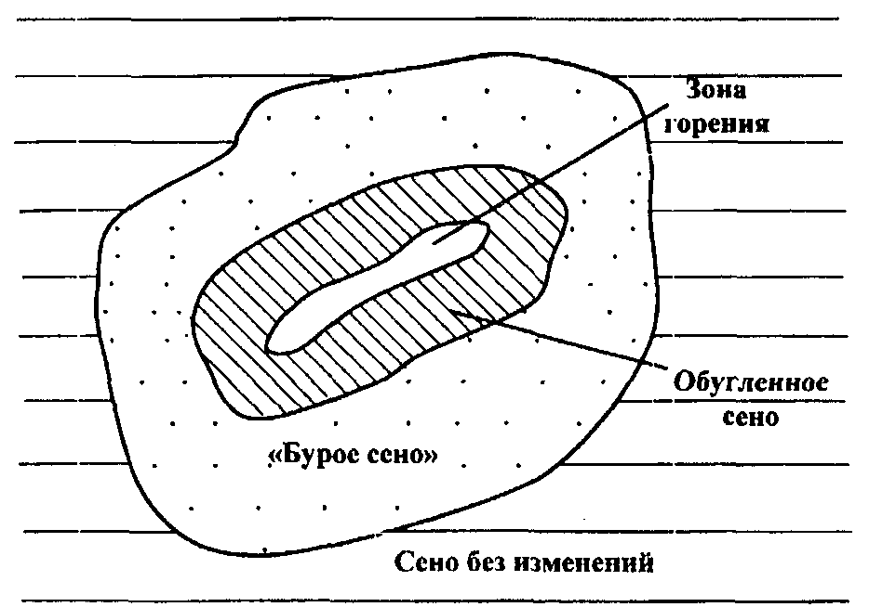
Рис. 13.2. Зоны, возникающие в сене при микробиологическом самовозгорании

- Наличие условий, при которых микробиологическое самовозгорание возможно. Например, для сена эти условия следующие:
а) влажность более 16%;
б) время, прошедшее после закладки, - до 3-4 месяцев (наиболее вероятно загорание в течение 10-30 суток);
в) размеры стога сена должны быть не менее чем 2x2x2 м по теоретической теплофизической оценке, при меньших габаритах стог не способен загореться, т. к. слишком велики теплопотери в окружающую среду).

ВЕРСИЯ ПОДЖОГА
Поджог — несомненно, самая социально опасная причина пожара. Все чаще поджоги становятся средством сокрытия более тяжких преступлений, психологического воздействия в целях вымогательства, давления на конкурента, средством получения страховки.
В США поджоги с 70-х гг. официально объявлены "национальным бедствием". Создаются специальные национальные программы по борьбе с ними. На долю поджогов в США приходится более 70-80 % убытков от пожаров (около 2,5 млрд. дол. в год) и более половины от общего числа погибших.
В Великобритании две трети (!) пожаров являются, по мнению специалистов, "следствием умышленных действий", а выплаты страховых компаний по пожарам, вызванным поджогами, составляют около 1 млн. фунтов стерлингов ежедневно.
В России основной "вал" поджогов, вероятнее всего, еще впереди. Не исключено, что через несколько лет задача установления факта поджога и его раскрытия станет у пожарных дознавателей и экспертов самой приоритетной.
В установлении факта поджога роль пожарного специалиста — ключевая. Это та причина, которая устанавливается, как правило, "по горячим следам". Дознаватель пожарной охраны, инженер ИПЛ начинают работу на месте пожара раньше, чем должностные лица милиции и прокуратуры. Поэтому от их грамотных и быстрых действий в основном и зависит, будет ли установлен сам факт поджога и насколько успешно будет его расследование.

Первоначальные действия пожарного специалиста (дознавателя, инженера ИПЛ), направленные на установление факта поджога. Косвенные признаки поджога
При обзоре первоначальных действий имеет смысл руководствоваться американскими инструкциями, изложенными в специальных руководствах по расследованию поджогов. В США у специалистов по расследованию пожаров — большой и печальный опыт борьбы с поджогами; к их мнению в этом деле, несомненно, следует прислушаться.
Американские специалисты по расследованию поджогов советуют фиксировать подозрительные факторы, косвенно свидетельствующие о поджоге, еще по пути следования на пожар и сразу по прибытии на место.
По пути следования необходимо, по их мнению, обращать внимание на различные препятствия, которые носят подозрительно искусственный характер, — заблокированные проезды, поваленные поперек проезжей части деревья, провода и кабели, контейнеры с мусором, открытые гидранты и люки, толпы народа, мешающие проезду.
По прибытии на место пожара необходимо обращать внимание:
на поспешно убегающих или отъезжающих людей (неплохо заметить на всякий случай номер автомобиля, одежду людей, их наружность);
явно изолированные друг от друга зоны горения;
блокированные или забаррикадированные двери, окна, коридоры и т. п. (искусственно затрудненный вход поджигатели часто устраивают, чтобы воспрепятствовать тушению пожара);
подозрительно "легкий" вход (открытые не по сезону окна, двери, необычные отверстия в окнах или дверях);
препятствия тушению (блокированные или испорченные гидранты, выведенные из строя спринклеры, закрытые краны на водопроводе, помехи со стороны присутствующих посторонних лиц, передвинутая мебель и т. д.);
следы взлома;
закрытые ставни, жалюзи; окна, заставленные щитами и занавешенные одеялами (поджигатели делают это для того, чтобы горение внутри здания было обнаружено как можно позже).
На месте пожара следует обращать внимание:
на местонахождение жертв, их состояние, тип травм и т. п. (поджог часто используется для сокрытия других преступлений, в частности, убийств);
отключенную или сломанную охранную и (или) пожарную сигнализацию, включенные вентиляторы;
множественные очаги пожара;
разбросанное имущество, необычно большие или малые запасы его (поджог может использоваться для сокрытия хищения тех или иных материальных ценностей, поэтому, если их количество явно меньше того, что должно было находиться по ведомостям хранения или показаниям свидетелей в данной зоне, — это подозрительно; с другой стороны, подозрительны и скопления сгораемых материалов в отдельных зонах, где до пожара их, по свидетельским показаниям, не было, — злоумышленники, устраивая поджог,

часто сгребают горючие предметы в кучи и поджигают их);
необычные для места пожара предметы, остатки орудий или средств поджога (поддоны, емкости от ЛВЖ, запальные устройства);
искусственные условия, способствующие распространению пожара. (Американские специалисты по расследованию поджогов отмечают, что "поджигатели часто открывают противопожарные двери, сбивают штукатурку, чтобы обнажить деревянные конструкции, сверлят отверстия в междуэтажных перекрытиях или в стенах между помещениями, чтобы увеличить скорость распространения горения");
отсутствие одежды, аппаратуры, личных предметов или семейных реликвий в жилых помещениях;
отсутствие запасов сырья, машин, приборов регистрации и иной аппаратуры или готовой продукции в помещениях промышленных или коммерческих предприятий.
Обязательно следует обращать внимание на поведение людей, проживающих в здании, на соответствие их одежды времени суток; если пожар возник в 4 ч утра, а проживающие полностью одеты и уверяют, что спали в момент обнаружения пожара, — это подозрительно.
Следует замечать людей, присутствующих на нескольких пожарах. Специалисты справедливо отмечают, что некоторые поджигатели — эмоционально неуравновешенные люди. Они получают удовольствие от наблюдения за пожарами. Люди, которые присутствуют на нескольких пожарах, особенно в различных местах, — подозрительны.
Американские специалисты рекомендуют обращать внимание на людей, действия которых отклоняются от нормы. При этом они отмечают, что "Большинство людей на пожаре внимательно следят за тушением. Те, которые много говорят, смеются или иным образом выражают свое легкомысленное отношение к ситуации, должны считаться подозрительными. Кроме того, к подозрительным можно отнести и тех, кто с чрезмерным энтузиазмом предлагает свою помощь пожарным, особенно информацией".
Конечно, многое из вышеперечисленного с учетом российских реалий выглядит в некоторой степени наивно. Так, вряд ли следует рассматривать в качестве косвенных признаков поджога открытые люки, мусорные баки на дорогах, испорченные гидранты или краны на водопроводе. Однако многое справедливо и в наших условиях.
В 80-х гг. в Василеостровском районе Ленинграда произошла серия поджогов лифтов и дверей квартир. Поджигатель использовал в качестве инициатора горения клей "Феникс". Долгое время злоумышленника не могли задержать, а когда поймали и в ходе расследования следователь предъявил его фотографию работникам пожарной охраны, то оказалось, что этого гражданина пожарные неоднократно видели при тушении им же устроенных пожаров — он наблюдал, как пожарные работают, давал советы, как удобнее подъехать к месту пожара и т. д. Если бы пожарные обратили внимание на странное появление одного и того же "добровольного помощника" на пожарах, происходящих в одном районе, но по разным адресам, то серию

поджогов удалось бы прервать значительно раньше.
Аналогичный случай произошел в те же годы на фабрике нетканых материалов в Невском районе Ленинграда. Задержанный поджигатель, молодой человек лет 20-25, активно "помогал" пожарным ориентироваться в цехах предприятия и тушить многочисленные очаги горения. При этом он представлялся членом оперативного комсомольского отряда и был разоблачен, в общем-то, совершенно случайно.

Квалификационные признаки поджога
Перечисленные выше признаки и обстоятельства, косвенно свидетельствующие в пользу версии поджога как причины пожара, безусловно, важны; из них, как из отдельных крупинок, складывается общая картина, подтверждающая данную версию. Существуют, однако, основные квалификационные признаки поджога, обнаружение которых прямо свидетельствует о поджоге как причине пожара. К таким признакам могут быть отнесены:
наличие в очаговой зоне устройств и приспособлений для поджога или их остатков;
наличие на месте пожара нескольких изолированных друг от друга очагов
пожара;
наличие остатков инициаторов горения; характерная динамика развития горения. Рассмотрим эти признаки по порядку.

Устройства и приспособления для совершения поджога
Конкретные конструкции устройств, используемых для поджогов, мы здесь рассматривать не будем. Укажем лишь отдельные детали этих устройств, которые, собственно, и- обнаруживаются на месте пожара и присутствие которых подтверждает факт поджога. К таким деталям относятся:
огнепроводные приспособления (шнуры, веревки, пропитанные керосином, и другими жидкостями, детонирующие и запальные шнуры, дорожки из черного пороха, хлопковая вата или волокно, а также их композиции);
свечи, используемые для поджигания подложенных горючих материалов, или остатки воска, парафина от них;
спички, связанные в пучки, обернутые волокнистыми материалами или прикрепленные к механическим устройствам;
емкости от легковоспламеняющихся и горючих жидкостей;
комбинации емкости с ЛВЖ с фитилем (иногда его роль выполняет кусок поролона) и свечкой или зажигалкой;
тряпки, предметы одежды, занавески, пропитанные горючей жидкостью (ткани, даже обгоревшие, хорошо сохраняют остатки ЛВЖ и ГЖ, и их запах часто можно почувствовать);
таймерные устройства;
электрические аппараты и оборудование (например, обычный источник зажигания — утюг, поставленный на сгораемый предмет).
Несколько (два и более) очагов и применение ускорителей (инициаторов)

горения являются следствием стремления поджигателей сделать свое "дело" качественно и надежно. Естественно, что от нескольких очагов горение разовьется быстрее и будет продолжаться, если даже по тем или иным обстоятельствам оно прекратится в одном из очагов. От стремления зажечь понадежнее, наверняка, поджигатель иногда льет горючую жидкость даже там, где, вроде бы, и без нее это можно сделать вполне эффективно.
В одном из цехов Ленинградской фабрики диаграммных буше в начале 80- х гг. произошла серия поджогов. Эксперты, прибывшие на место пожара после одного из них, обнаружили, что были подожжены отходы мятой и рваной бумаги, которые находились в решетчатом контейнере, стоявшем в одном из цехов. Горение контейнера было вовремя обнаружено персоналом цеха и ликвидировано еще на начальной стадии. Поэтому бумаги обгорели лишь поверхностно, а запах, исходивший от кучи, позволял даже без специального исследования заключить, что содержимое контейнера было облито каким-то светлым нефтепродуктом.
Казалось бы, поджечь ворох бумаги не представляет труда и без специального инициатора. Однако злоумышленник (работница цеха, которая вскоре была задержана на проходной с очередной порцией бензина) специально приносил бензин на фабрику, чтобы устроить очередной поджог. Вероятно, такой способ поджога казался поджигателю более надежным и эффективным.
Быстрое, необъяснимое другими причинами, распространение огня - тоже, обычно, следствие применения инициаторов горения, в первую очередь, легковоспламеняющихся жидкостей. Если горение возникло внезапно (иногда с хлопком) и с первых секунд развивалось достаточно интенсивно — это явный признак применения ЛВЖ как средства поджога. Конечно, при условии, что появление ЛВЖ в помещении не было обусловлено какими-либо технологическими причинами, не было утечки бытового газа и т. д.
В г. Волхове Ленинградской области однажды сгорел местный вытрезвитель. Он располагался в одноэтажном здании барачного типа. Ночью, когда клиенты мирно спали, дежурный лейтенант милиции вышел на крыльцо покурить, а, вернувшись, через несколько минут услышал на крыльце негромкий хлопок и почувствовал запах дыма. Открыв наружную дверь, он обнаружил на крыльце интенсивное горение. Клиенты были эвакуированы через окна, пожар потушен местной пожарной частью, а в пробе грунта, отобранной под сгоревшим крыльцом, было найдено значительное количество пролившегося туда с крыльца бензина А-76. Обнаружение горючей жидкости подтвердило факт поджога, однако уже сама динамика возникновения и развития горения указывала на поджог с применением инициатора (интенсификатора) горения.

Инициаторы горения
Вещества, которые злоумышленники применяют для совершения поджогов, называют либо инициаторами горения, либо акселерантами (буквальный перевод с английского), т. е. ускорителями, интенсификаторами горения. У каждого из терминов есть свои достоинства и недостатки, вряд ли можно выбрать

во всех отношениях наилучший, поэтому в экспертной практике используют и те и другие.
Инициаторы горения можно условно разделить на две группы: 1.Легковоспламеняющиеся и горючие жидкости (ЛВЖ, ГЖ).
2.Специальные составы.
Ко второй группе принадлежат вещества и смеси веществ, возгорающиеся при контакте друг с другом (это, как правило, сильный окислитель в комбинации с горючим веществом, например, перманганат калия плюс глицерин) или при контакте с кислородом воздуха. Применяются такие составы пока редко.
Гораздо чаще применяются поджигателями легковоспламеняющиеся и горючие жидкости (ЛВЖ и ГЖ).
Частое применение отдельных видов ЛВЖ и ГЖ при поджогах обусловлено, видимо, прежде всего доступностью тех или иных жидкостей для злоумышленника. Анализ материалов дознания по пожарам показывает, что для поджогов применяются:
бензин, керосин осветительный, дизельное топливо, т. е. светлые нефтепродукты (примерно в 70 % случаев);
растворители лаков и красок (25 %); прочие ЛВЖ и ГЖ (5 %).
К прочим относятся духи и одеколоны, спирты, эфиры, клеи на органических растворителях, некоторые средства для химической чистки и т. д.
Если мы обнаруживаем остатки ЛВЖ, ГЖ и других инициаторов горения там, где им быть не положено, это может свидетельствовать о поджоге с применением данной жидкости.
В деревне Сельцо Ломоносовского района Ленинградской области в 80-х гг. произошел пожар в магазине потребкооперации. Магазин был закрыт, и горение в нем было обнаружено жителями деревни по внешним признакам — выходу дыма и пламени из-под крыши, в зоне расположения "гусака " входа электропроводов внутрь магазина. Естественно, у дознавателя и инженера ИПЛ, прибывших на пожар, первой возникла версия возникновения пожара вследствие какого-либо аварийного режима в электропроводах, на входе их в здание. Однако осмотр магазина показал, что очаг пожара расположен внутри его. В очаговой зоне — подсобном помещении магазина — находились складированные продовольственные товары. Заглянули в мешок с рисом и почувствовали посторонний запах. Газохроматографический анализ отобранной пробы показал присутствие в рисе значительного количества дизельного топлива. Таким образом, получила подтверждение версия поджога.

Следы горения ЛВЖ и ГЖ на окружающих конструкциях
Легковоспламеняющиеся и горючие жидкости могут оставлять при горении достаточно специфические следы на окружающих конструкциях. К таковым относятся:
а)характерные пятна от сгоревшей жидкости на древесине, мягкой мебели;
б) характерные прогары в конструкциях, образующиеся при горении жидкости в углублениях, щелях;

в) аномальные температурные зоны на окружающих конструкциях.
Характерные пятна, по форме соответствующие лужице разлившейся жидкости (рис. 14.1, а), образуются на сгораемых поверхностях (древесине, покрытии из пластика и линолеума мягкой мебели) при выгорании этой жидкости.
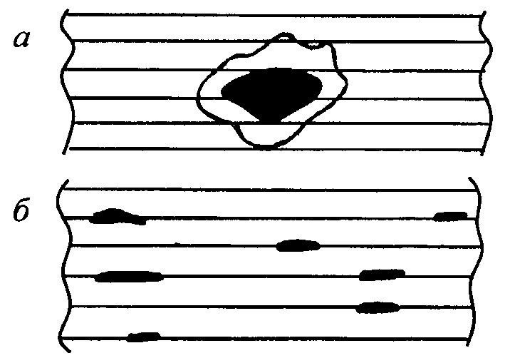
Рис. 14.1. Пятна прогара на конструкциях пола:
а — пятна от сгоревшей жидкости; б — "щелевые" прогары

Для пятен характерна, как правило, "кляксообразная" форма и четкая граница между обугленной зоной и необгоревшей частью материала. Сохраняются такие пятна чаще всего на полу и в других местах, где на пожаре было относительно "холодно". При обнаружении подобных пятен их необходимо сфотографировать или заснять на видеопленку, а также сделать соответствующую запись в протоколе осмотра. Эти данные можно использовать при обосновании версии поджога с применением горючей жидкости.
Необходимо только иметь в виду, что на неокрашенных поверхностях древесины относительно легкокипящие жидкости (бензины, серный эфир, ацетон и другие растворители) таких пятен могут и не оставить — они легко испаряются, и температура на поверхности не достигает необходимой для, обугливания древесины величины. Более тяжелые жидкости, например, среднедистиллятные нефтепродукты — керосин, дизельные топлива — такие пятна оставляют обязательно. Подобные пятна оставляют, однако, и горящие масла, битум, расплавленные полимеры.
После поджога с применением горючей жидкости на полу могут оставаться и так называемые трейлеры — дорожки по форме пролитой жидкости.
Характерные прогары в конструкциях образуются вследствие горения лужиц и других скоплений легковоспламеняющихся и горючих жидкостей. Происходит это при проливе жидкости во внутренние конструкции пола, под шкаф, плинтус, в другие полости. Горение жидкости обусловливает в этом случае появление на конструкции локальных термических поражений. В конечном счете может образоваться и сплошной прогар конструкции, например, дыра в полу. Не нужно, однако, путать такие прогары с обычными для многих развившихся пожаров щелевыми прогарами в полах и других пустотных конструкциях (рис. 14.1, б). Они образуются, когда горение развивается внутри пустотной конструкции и по щелям или другим неплотностям в конструкции движется по направлению конвективного воздушного потока, выходя наружу. Щелевые прогары, как правило, не единичны, вытянуты вдоль щелей

(например, вдоль стыка досок пола). Они могут образоваться и при отсутствии чернового пола, просто за счет более интенсивного горения в зоне щели из-за притока через щель свежего воздуха.
Аномальные температурные зоны на окружающих конструкциях также являются следствием локального теплового воздействия на конструкцию пламени горящей жидкости. То, как они проявляются в конкретных ситуациях и как выглядят, поясним на конкретном примере.
При расследовании пожара, произошедшего в одном из жилых домов Санкт-Петербурга, из очаговой зоны была изъята и представлена на экспертизу деревянная дверь. Дверь выходила на лестницу черного хода, была постоянно закрыта, на ней со стороны квартиры висела вешалка с одеждой. Пожар и был обнаружен хозяином квартиры по горению одежды и двери. Исследуемая дверь со стороны квартиры имела примерно равномерное обугливание по всей площади, на обратной же стороне была лишь немного закопчена в нижней и верхней части, по притвору. С обугленной поверхности двери были отобраны пробы угля, определено их электросопротивление по методике ЛФ ВНИИПО, рассчитаны температура и длительность пиролиза в точках отбора проб угля. Данные по длительности пиролиза не представляли особого интереса — по всей площади она оказалась примерно одинакова, а вот данные по температуре были весьма любопытны. Они представлены на рис. 14.2.
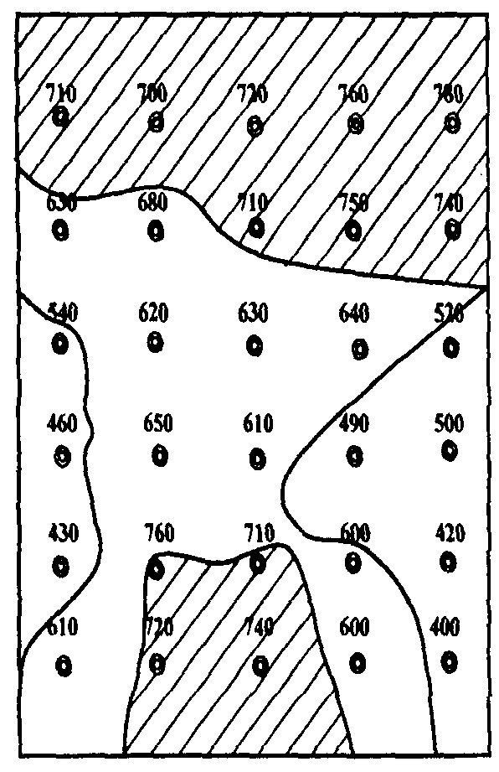
Рис. 14.2. Температурные зоны на двери, установленные исследованием древесных углей (заштрихованы зоны экстремально высоких температур)

Обычное для пожара зонирование температуры по высоте, "чем выше — тем горячее", в данном случае нарушается. Аномальная горячая зона обнаруживается в нижней части двери. Чем можно объяснить возникновение здесь достаточно высокой (710-760 °С) температуры? Не горением же обуви, сапожного крема и щеток (ничего другого, по показаниям хозяина квартиры, под вешалкой не было). Несомненно, появление локальной высокотемпературной зоны в нижней части двери было следствием поджога с применением горючей жидкости, впрыснутой под дверь со стороны черного хода. Саму жидкость

при осмотре места пожара не пытались искать (и это серьезное упущение дознавателя, работавшего на месте пожара). Однако наличие указанной высокотемпературной зоны, определенной исследованием проб угля, позволяет с достаточной уверенностью говорить о поджоге как причине данного пожара.

Обнаружение остатков ЛВЖ (ГЖ) и их классификация
Под термином "обнаружение" принято понимать установление факта присутствия остатков ЛВЖ (ГЖ) в исследуемой среде или на объекте. При расследовании пожаров часто возникает ситуация, когда в результате сильного выгорания жидкости остаются лишь ее следы, которых недостаточно для того, чтобы установить конкретный тип или марку вещества, но достаточно, чтобы утверждать, что оно присутствовало в данном месте. Например, обнаружение методом флуоресцентной спектроскопии тяжелых полиядерных компонентов позволяет сделать заключение о присутствии в исследуемой пробе остатков от сгорания нефтепродуктов (НП). Но что это за нефтепродукт
- бензин, керосин, минеральное масло или что-либо иное — установить бывает невозможно из-за слишком сильного выгорания НП.
Термин "классификация" в судебной экспертизе подразумевает установление типа и марки жидкости (например, что нефтепродукт относится к группе светлых НП и является моторным топливом, а именно - бензином марки А-76; или что жидкость является растворителем для лаков и красок № 646). Решить классификационную задачу при исследовании вещественных доказательств, изъятых с места пожара, удается не всегда, а только в случае, если жидкость сохранилась настолько, что можно определить ее компонентный состав.
Обнаружение и исследование (классификацию) остатков ЛВЖ и ГЖ можно проводить либо непосредственно на месте пожара, либо в лаборатории, отобрав предварительно на месте пожара пробы.

Полевые инструментальные методы и средства обнаружения остатков ЛВЖ и ГЖ на месте пожара. Обнаружение паров ЛВЖ и ГЖ в воздухе
В России и за рубежом решение задачи обнаружения остатков ЛВЖ и ГЖ непосредственно на месте пожара осуществляется с помощью методов:
химического анализа паров ЛВЖ в воздухе (линейно-колориметрический метод);
газохроматографического анализа; использования специальных газовых детекторов.
Линейно-колориметрический метод — это определение газов или паров химических веществ в воздухе с помощью специальных индикаторных трубок. Трубки рассчитаны на обнаружение отдельных веществ или групп веществ (ацетона, этилового спирта, бензола, бензина и т. д.) и определение их концентрации в воздухе. Для этого трубка заполнена мелкодисперсным порошком — инертным носителем (обычно силикагелем), который пропитан реагентом, дающим цветную реакцию с искомым веществом. С помощью специального насоса через трубку прокачивают воздух, и если в нем есть

искомое вещество, то порошок в трубке окрашивается в определенный цвет. Причем чем выше концентрация определяемого вещества в воздухе, тем длиннее в трубке окрашенная зона (поэтому метод и называется линейно- колориметрическим). Анализ по данному методу долгое время проводился с помощью прибора УГ-2, который выпускался в нашей стране и активно использовался, в частности, для контроля окружающей среды. Он очень прост и представляет собой насос сильфонного типа с комплектом индикаторных трубок. Более современная модификация такого прибора выпускается, в частности, в АО "Химаналит" (Санкт-Петербург); набор упакован в специальный чемодан "дипломат" и называется "Инспектор-кейс" (рис. 14.3).
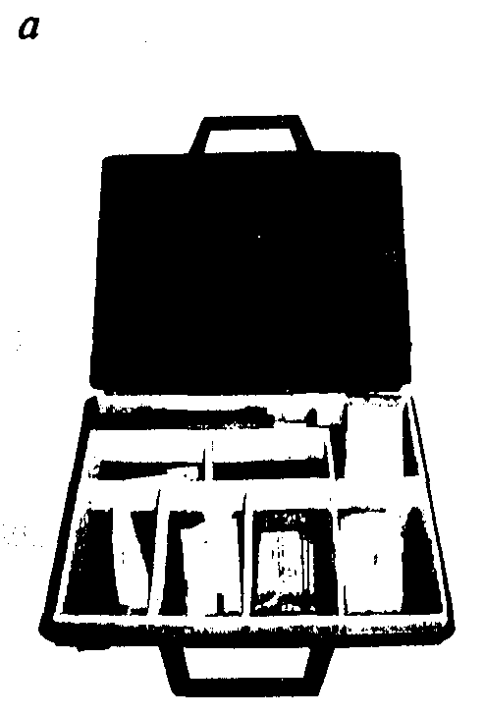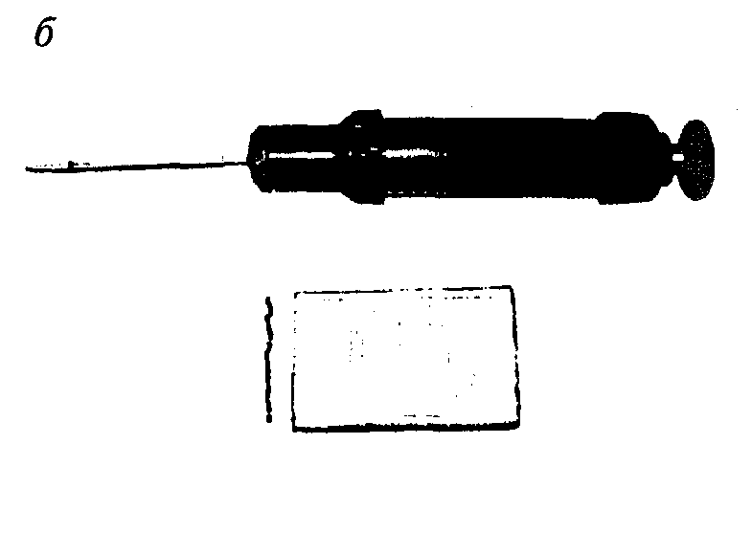
Рис. 14.3. Оборудование для обнаружения паров и газов в воздухе линейно- колориметрическим методом:
а — мини-экспресс-лаборатория "Инспектор-кейс"; б — насос с индикаторной трубкой и набор трубок

Достоинством линейно-колориметрического метода анализа остатков паров ЛВЖ и ГЖ в воздухе является его простота и доступность, быстрота определения. Недостаток — способность индикаторной трубки обнаруживать только то вещество или группу веществ, на которые эта трубка рассчитана; а ведь заранее неизвестно, какую горючую жидкость применил поджигатель.
Газовые детекторы, в зависимости от типа, позволяют обнаруживать достаточно широкую гамму веществ. Так, термохимический датчик, установленный в анализаторе ПГФ, позволяет обнаруживать горючие вещества. Применяются для поиска остатков инициаторов горения и появившиеся в последние годы фотоионизационные детекторы, обладающие повышенной чувствительностью. Газовый детектор не позволяет установить, какое конкретно вещество обнаружено; он выполняет лишь функции электронного носа — указателя, что в данной зоне на месте пожара есть пары какого-то постороннего вещества и здесь имеет смысл отобрать пробу. Подобные приборы выпускаются и за рубежом, и в России — АНТ-2 в Санкт-Петербурге (рис. 14.4), "Колион" — в Москве.

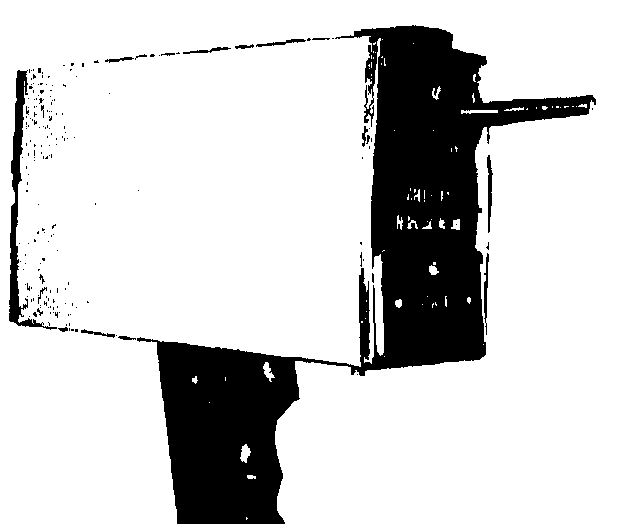
Рис. 14.4. Фотоионизационный газовый детектор АНТ-2

Переносные газовые хроматографы представляют собой более эффективный образец техники. Они позволяют не только обнаружить присутствие посторонних паров в воздухе, но и классифицировать их, т. е. установить тип, марку вещества или смеси веществ. В 70-80-е гг. в США очень увлекались такого рода криминалистической техникой; различными фирмами выпускались и выпускаются до сих пор специальные модели полевых хроматографов, предназначенных именно для расследования поджогов. Из отечественных приборов подобные задачи может решать ХПМ-4 (хроматограф переносной малогабаритный). Он имеет массу около 11 кг, габаритные размеры 465x375x155 мм, автономную систему электрического и газового питания.
Методы обнаружения остатков инициаторов горения путем анализа воздуха на месте пожара имеют один общий и весьма существенный недостаток. Они оказываются эффективны, лишь когда горение происходило в замкнутом объеме, пожар не успел развиться и расследование шло по горячим следам". Полезно их использовать и на стадии динамического осмотра, когда вскрываются пол и другие замкнутые, плохо проветриваемые пространства, если есть подозрение, что туда при поджоге могла затечь горючая жидкость. На большинстве же пожаров паров ЛВЖ в воздухе практически не сохраняется Реально можно обнаружить лишь сильновыгоревшие тяжелые остатки (прежде всего остатки НП), сорбированные твердыми материалами — так называемыми "предметами-носителями".
Еще два метода обнаружения остатков инициаторов горения на месте пожара — с помощью жиро- и спирторастворимых красителей и ультрафиолетовых осветителей — представляют в настоящее время лишь исторический интерес. Упомянем их лишь потому, что ссылки на эти методы появляются во вполне современных изданиях.
Применение красителей позволяет определить, гидрофильной или гидрофобной является жидкость, капля или лужица которой найдена на месте пожара. Природа жидкости определяется по тому, растворяется ли в ней добавленный краситель. Для такого анализа необходимо найти на месте пожара достаточное количество жидкости, что в реальной ситуации маловероятно. Существует, правда, микрометод, при котором проба исследуемого материала растирается с красителем и изучается затем под микроскопом. Однако в любой модификации такой метод крайне малоинформативен. И если краситель

показывает наличие гидрофобной жидкости, то это может быть не только бензин, но и все, что угодно, — следы подсолнечного или машинного масла, например. Кроме того, объект теряется для последующего исследования более современными и более эффективными методами.
Ультрафиолетовые осветители применялись в 50-60-е гг. для визуального обнаружения остатков нефтепродуктов на месте пожара по их свечению (люминесценции). Это тоже малоэффективный метод; и здесь можно перепутать светлый нефтепродукт с тем же подсолнечным маслом (оно люминесцирует гораздо лучше, чем бензин). К тому же на многих объектах-носителях происходит так называемое "гашение люминесценции". Поэтому даже свеженанесенный на древесину бензин в ультрафиолетовом свете не виден; чтобы избежать гашения люминесценции, бензин надо перенести на соответствующую подложку - например, на фильтровальную бумагу.
Таким образом, следует признать, что полевых методов обнаружения остатков ЛВЖ (ГЖ) мало, и они недостаточно эффективны. В этой ситуации остается пользоваться лабораторными методами. Современные лабораторные методы позволяют обнаруживать остатки от сгорания буквально капель светлого нефтепродукта.
Таким образом, проблема состоит в том, чтобы найти место отбора пробы твердых объектов-носителей остатков ЛВЖ-ГЖ, правильно отобрать пробы, упаковать их и доставить в лабораторию на исследование.

Отбор проб для лабораторных исследований
Остатки ЛВЖ и ГЖ на пожаре следует искать, по крайней мере, в двух местах:
а) в зоне характерных подпалин;
б) там, куда жидкость могла затечь при поджоге и сохраниться в ходе пожара.
Жидкость и даже ее остатки от сгорания в ходе пожара испаряются и, таким образом, окончательно теряются. Поэтому лучше всего они сохраняются в местах, защищенных от прямого лучистого нагрева пламени пожара, - под шкафом, под плинтусом, в щелях, пазах разного рода, в том числе внутренних конструкциях полов — в черновом полу, полу под паркетом, шпунте половых досок и паркета. Жидкость, пролитая в достаточном количестве на пол и попавшая в шпунт половых досок или паркета, проникает на всю глубину шпунта и по тыльной стороне доски расходится в стороны от щели, смачивая внутреннюю поверхность доски или паркетной планки. Там она прекрасно сохраняется в ходе пожара. Экспериментально установлено, что на обратной стороне паркета даже наиболее легкий из товарных нефтепродуктов — бензин — сохраняется до тех пор, пока паркет не переуглится на всю глубину, т. е. фронт обугливания древесины не дойдет до обратной стороны паркета и чернового пола.

Поиски места отбора пробы
Если в результате поджога выгорели 1-2 м2 пола, то проблемы, где отбирать пробу на ЛВЖ, учитывая вышесказанное, в общем-то, не существует. Однако если площадь пожара составляет десятки и сотни квадратных метров, найти место,

где наиболее целесообразно отобрать пробу, достаточно сложно. Особенно если нет ориентиров в виде указанных выше характерных пятен-подпалин. Как быть в этом случае?
Американцы активно используют для подобных целей специально дрессированных собак. Можно применять и "искусственный нос" — описанные выше газовые детекторы.
За неимением того и другого дознавателю и эксперту остается одно - использовать свое обоняние. Человеческое обоняние уступает собачьему, но тоже довольно чувствительный инструмент и пренебрегать им не следует. Особенно когда вскрывается закрытый объем, например, пол или порог двери, облитой злоумышленником горючей жидкостью.

Отбор проб
а) Древесина
Необходимо иметь в виду, что пробы обугленной древесины (древесные угли) отбирать не следует ни в коем случае. В угле остатки ЛВЖ уже выгорели, их там нет. Поэтому отбирать надо необгоревшую древесину.
Если имеются характерные пятна-подпалины от выгоревшей ГЖ, то проба древесины отбирается по периметру этого пятна.
Чтобы определить необходимую глубину отбора пробы древесины, в ЛФ ВНИИПО в начале 80-х гг. проводились специальные эксперименты по глубине проникновения светлого нефтепродукта в древесину. Выяснилось, что по волокну, за счет капиллярных эффектов, жидкость за час-два может впитаться на 80-90 мм по длине доски. Поперек волокна, если в древесине нет дефектов, жидкость за это время проникает всего на 0,2-0,4 мм. Учитывая это обстоятельство, отбор проб рекомендуется осуществлять:
а) с поверхности доски поперек ее волокон — состругиванием, соскобом ножом, стамеской и тому подобным инструментом на глубину до 1 мм;
б) если есть подозрение на проникновение жидкости с торца доски или бревна - отапливанием торца на длину до 100 мм;
в) всевозможные пазы, отверстия от гвоздей, сучков и т. д.необходимо выскоблить на всю глубину.
Выскоблить необходимо также обратную сторону доски в зоне сквозного прогара.
Таким образом, основной метод отбора проб древесины — соскоб, сосгругивание достаточно тонкого ее слоя. Отбирать на всякий случай лишнюю древесину не следует. Ее экстрактивные вещества только мешают обнаружению искомой жидкости.
В труднодоступных местах (углубления, пазы и др.) остатки ЛВЖ с древесины можно извлечь смыванием их органическим растворителем. Для этого пользуются ватными тампонами — обильно смоченным растворителем и сухим — ими последовательно протирают древесину. Тампоны после этого складывают в герметически закрывающуюся емкость и отправляют на исследование.

б) Грунт, сыпучие материалы

Специальные эксперименты для выяснения вопроса, как глубоко проникает горючая жидкость в такие материалы, не проводились. Вероятно, это будет зависеть от природы материала, его влажности, дисперсности, природы жидкости, ее количества и других факторов. Но, видимо, можно считать достаточным отбор проб на реальных пожарах на глубину до 5 см.
Грунт, песок, крупы, другие дисперсные материалы хорошо впитывают ЛВЖ и ГЖ, сохраняя их в ходе пожара. И их обязательно надо отбирать в качестве объектов-носителей, если есть подозрение, что на эти материалы попала горючая жидкость. Особое внимание надо уделять грунту под полом, если в доме или сарае, где злоумышленник устроил поджог, нет чернового пола.

в) Ткани
Ткани прекрасно сохраняют нефтепродукты и другие жидкости даже при обгорании. Пример тому — факелы, с помощью которых часто совершают поджоги. Несмотря на то, что тряпка сильно обгорает, горючая жидкость в них обычно легко обнаруживается даже по запаху. Обгоревшие (до определенной степени) ткани сохраняют остатки горючих жидкостей благодаря своей пористости. Поэтому ткани, в отличие от древесины, на пожаре отбирают даже обгоревшие.
На пожаре, произошедшем в жилом доме одного из совхозов Ленинградской области, в качестве вещественного доказательства был изъят домотканый матерчатый коврик, который лежал под подожженной злоумышленником дверью. Коврик был сильно обгоревшим, дверь в результате пожара прогорела (то есть горела достаточно долго и тепловое воздействие на коврик было соответственно продолжительным). Но, тем не менее, методом газожидкостной хроматографии в экстракте коврика без особых проблем были обнаружены и классифицированы остатки ЛВЖ - бензина Л-76.

г) Копоть
В поисках остатков инициаторов горения можно отбирать на месте пожара и исследовать копоть с окружающих очаг конструкций.
В 70-х гг. работами Новосибирской ИПЛ было показано, что факт сгорания на месте пожара этилированных моторных топлив (бензинов) может быть установлен по повышенному содержанию в копоти свинца. Дело в том, что этилированные жидкости (тетраметил- и тетраэтилсвинец), которые добавляют в бензины для повышения их октанового числа, содержат этот элемент. При сгорании бензина с этиловой жидкостью образуется окись свинца и она сохраняется в копоти, а также на участке, где был разлит бензин.
Определить количественное содержание свинца в копоти можно любым доступным методом элементного анализа — химическим на ион свинца или спектральными — атомным эмиссионным; рентгенофлуоресцентным.
Копоть можно анализировать и при поисках неэтилированных бензинов. Экспериментально установлено, что в ней могут сохраняться тяжелые остатки бензинов, присутствующие там в виде примеси, — так называемые полиядерные углеводороды. Они обнаруживаются специальными методами, о которых речь

пойдет ниже.
Копоть отбирают на окружающих конструкциях в зоне осаждения дыма из очага.

д) Проба сравнения
При отборе проб любого из материалов — потенциальных носителей остатков инициаторов горения, нельзя забывать об еще одном важном моменте
— отборе так называемой "нулевой пробы" или "пробы сравнения". Особенно актуально это для полимеров и материалов на их основе (например, линолеума), полов, покрытых мастикой и лаком. Во всех этих, а возможно, и других случаях, в самом материале могут оказаться компоненты, близкие по своей природе и составу к компонентам горючей жидкости или другого инициатора горения. Поэтому, чтобы предупредить возможную ошибку, и отбирается проба сравнения. Берут ее там, куда при поджоге гарантированно не мог попасть инициатор горения, — в наиболее удаленном от очага углу комнаты, в закрытой каким-либо предметом зоне и т. д.
Количество отбираемых проб не ограничивается. Их может быть, смотря по обстоятельствам, 1-2, 5-10 и больше, но в пределах разумного.
Масса пробы зависит от метода анализа, который будет использован, но в любом случае не должна превышать нескольких десятков граммов. Бревно или половую доску тащить целиком в лабораторию не следует. Во-первых, потому, что не надо перекладывать на эксперта заботу о выборе на этой доске места отбора пробы — на пожаре, в конкретной обстановке это сделать проще. А во-вторых, крупногабаритный объект невозможно правильно упаковать, что чревато потерей остатков искомой жидкости.

Упаковка проб
Требования, предъявляемые к упаковке проб, достаточно жесткие - упаковка должна быть герметична и химически инертна.
Требование герметичности вызвано тем, что остатки ЛВЖ и ГЖ, особенно легколетучих — растворителей для лаков и красок, бензинов и т.п., - легко испаряются и могут быть потеряны при хранении в негерметичной упаковке. Так, например, экспериментально установлено, что с открытой поверхности древесины остатки бензина, обнаруживаемые методом газожидкостной хроматографии, могут полностью испариться за несколько часов. Лучше сохраняются более тяжелые жидкости, например, остатки среднедистиллятных топлив (керосина, дизельного топлива), а также остатки ЛВЖ на пористых носителях. Однако, поскольку неизвестно, какой жидкостью воспользовался поджигатель, — керосином или бензином, требования к упаковке однозначно предусматривают ее герметичность.
Химическая инертность тары — второе обязательное требование к упаковке, также необходимое для исключения потерь искомых компонентов.
Лучше всего указанным требованиям отвечает стеклянная посуда — банки с притертыми стеклянными пробками. В США выпускаются специальные одноразовые наборы таких банок для следователя. Там же активно используются для этих целей герметично закрывающиеся жестяные банки (подобные банкам из-под кофе).

Менее подходящая для упаковки вещественных доказательств с остатками инициаторов горения, но более удобная тара — пластиковые пакеты. Самые распространенные из них и доступные для любого дознавателя — полиэтиленовые мешки и пакеты.
Полиэтилен — не идеальная" тара, многие органические жидкости медленно, но диффундируют через него и в конечном счете теряются, даже при хранении пакета в холодильнике. Однако в современных условиях работы дознавателей полиэтиленовые пакеты, видимо, наиболее реальная упаковка. При выезде на пожар их обязательно нужно иметь с собой. Пакеты должны быть новые, чистые, не рваные (прежде чем загружать в пакет изъятую пробу, нужно проверить его на герметичность).
После заполнения пакет с пробой необходимо запаять или, по крайней мере, завязать двойным узлом.
Если на месте пожара найдены остатки ГЖ в бутылке, ее следует закупорить чистой полиэтиленовой или корковой пробкой.
Если остатки ГЖ найдены в таре, которую трудно закупорить (банка, бидон, разбитая бутылка), содержимое переливают в целую бутылку или пробирку и закрывают притертой стеклянной, корковой, полиэтиленовой пробкой. Закупорка емкостей бумажной или резиновой пробкой недопустима.
Остатки ГЖ, найденные на поверхности предмета, который нельзя изъять с места пожара (например, лужицу на полу), следует впитать в чистую фильтровальную бумагу или вату, которые складываются в герметичную стеклянную банку или полиэтиленовый пакет. Работать при этом нужно в резиновых перчатках, а бумагу и вату желательно брать пинцетом. Такие предосторожности не лишни, учитывая, что природа жидкости неизвестна — она может обладать общеотравляющим или кожно-нарывным действием.
Пакеты с изъятыми пробами, банки, бутылки и другие емкости являются вещественными доказательствами, и их следует опечатать, повесить бирку из картона, на которой отмечают данные о месте и дате изъятия, ставят подписи сотрудник, изъявший пробу, и понятые.
Вещественные доказательства с возможными остатками инициаторов горения следует как можно быстрее передать в лабораторию на исследование. А до передачи их следует хранить в холодильнике.

Лабораторные методы исследования
Изъятая на месте пожара и доставленная в лабораторию проба, в которой подозревается наличие остатков ЛВЖ и ГЖ, готовится к анализу и исследуется по специальной схеме. Сначала часть пробы подвергают экстракции - обрабатывают специальной жидкостью, чтобы извлечь из твердого объекта-носителя предполагаемые остатки ЛВЖ. Затем экстракт концентрируют, т. е. удаляют из него лишний растворитель, а после этого анализируют. Целью анализа является:
а) обнаружение остатков ЛВЖ (ГЖ);
б) классификация этих остатков (установление типа, марки ЛВЖ или ГЖ).
Обычная схема лабораторных исследований с указанием основных используемых методов исследования приведена на рис. 14.5.

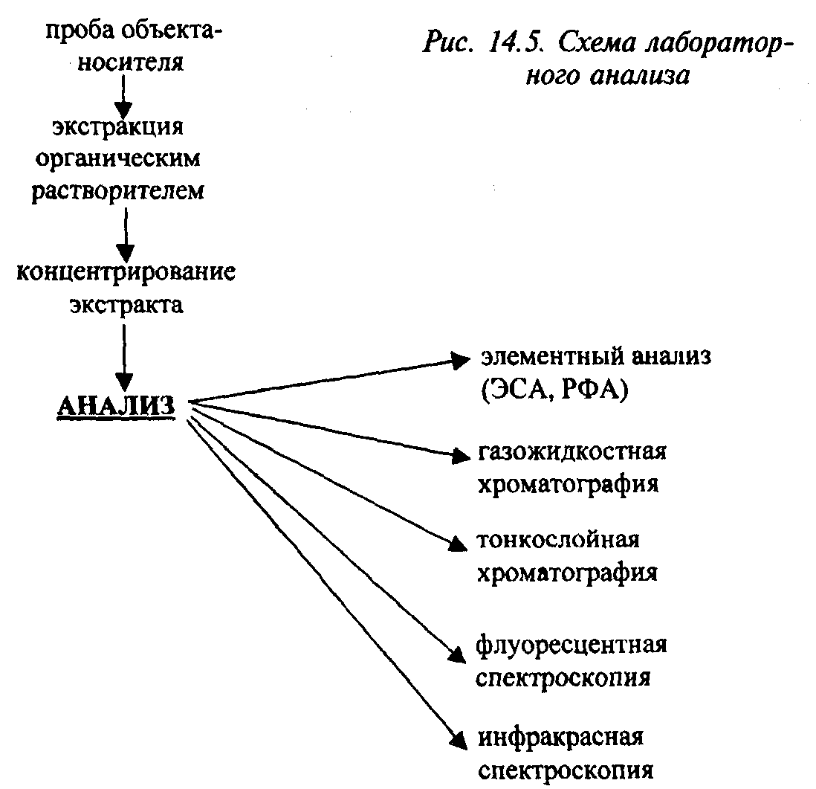
Газожидкостная хроматография — один из основных методов анализа, позволяющий и обнаруживать ЛВЖ (ГЖ), и устанавливать их природу.
На рис. 14.6 приведены хроматограммы бензина А-76 и дизельного топлива. Видно, что они заметно отличаются друг от друга по компонентному составу. В бензине преобладают парафиновые углеводороды (так называемые нормальные алканы) с количеством углеродных атомов от 5 до 12 (C5-C12), а в дизельном топливе — C9-C22 Таким образом, по компонентному составу устанавливается принадлежность жидкости к нефтепродуктам и даже ее разновидность.

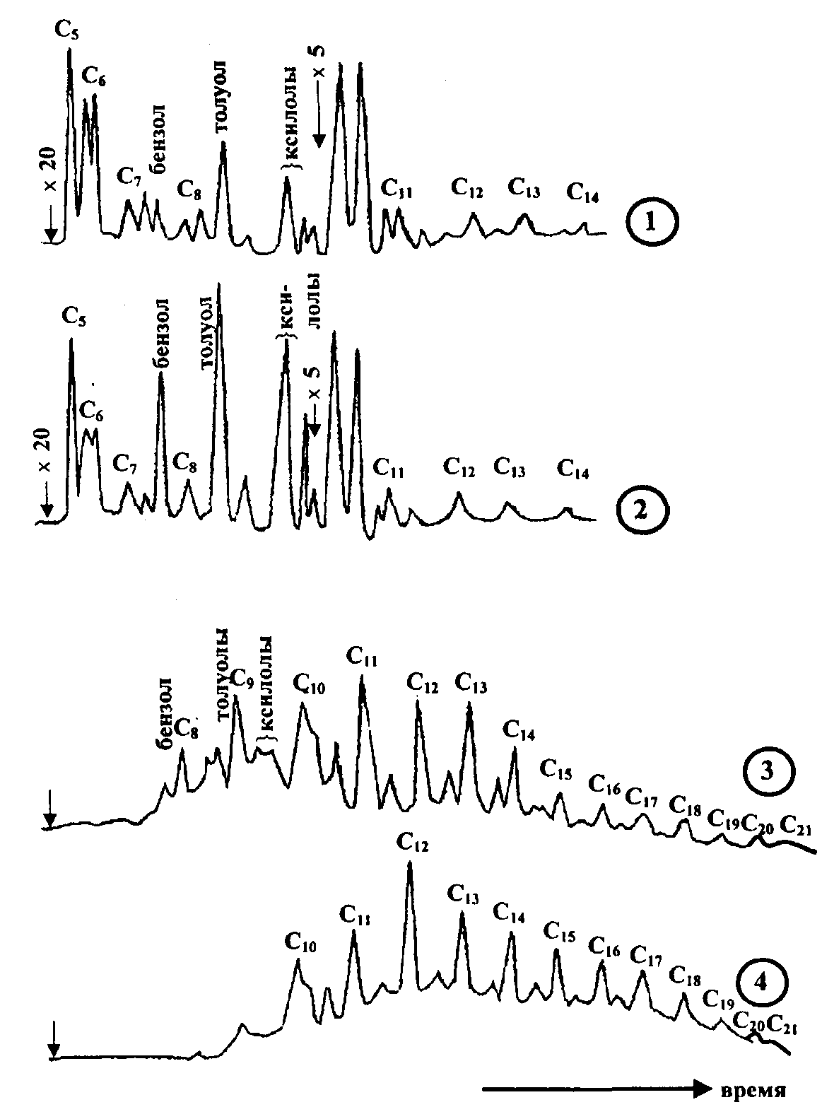
Рис. 14.6. Хроматограммы светлых нефтепродуктов:
1 — бензин А-76; 2 — бензин Аи-93; 3 — керосин осветительный; 4 — дизельное топливо
При выгорании в ходе пожара компонентный состав жидкости меняется — легкие ее фракции выгорают, тяжелые остаются (рис. 14.7), но до определенных пределов возможность установить природу горючей жидкости сохраняется. Нефтепродукт всегда выдает себя наличием "гребенки" пиков нормальных алканов, а, например, органический растворитель для лаков и красок, приготовленный из синтетических компонентов, дает количество пиков, соответствующее их числу, - обычно от 1 до 4-6.
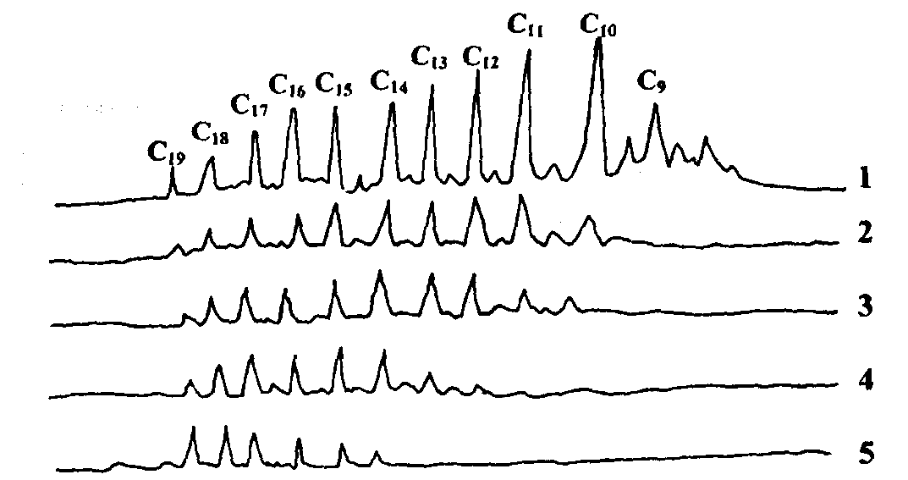
Рис. 14.7. Хроматограммы осветительного керосина:
1 — исходного; 2 — выгоревшего на 38,5 % (масс.); 3 — выгоревшего на 62,0 % (масс.); 4 — выгоревшего на 81,5 % (масс.); 5 — выгоревшего на 98,5 % (масс.)

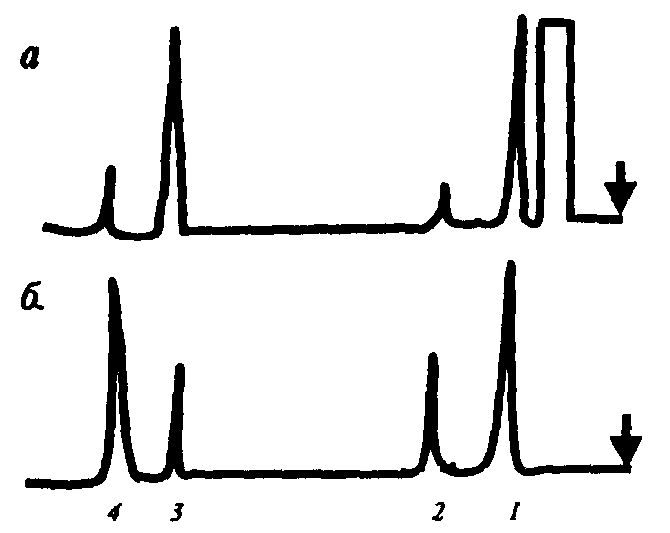
Рис. 14.8. Хроматограмма вещественного доказательства (а) и модельной смеси компонентов растворителя для лаков и красок № 647 (б)

На рис. 14.8 показана Хроматограмма неизвестного вещества, остатки которого были найдены в засыпке пола под порогом у подожженной злоумышленником двери. Видно, что оно состоит из 4 компонентов. Сравнение с хроматограммой модельной смеси показывает, что этими компонентами являются бутанол (1), толуол (2), этилацетат (3), бутил-ацетат (4), а неизвестная жидкость является, судя по установленному компонентному составу, растворителем для нитрокрасок № 647.
При сильном выгорании горючей жидкости на пожаре может создаться ситуация, когда ее компонентов, обнаруживаемых методом газожидкостной хроматографии, уже не остается. В этом случае факт присутствия в очаге пожара нефтепродуктов — бензина, керосина, дизельных топлив и смазочных масел — может быть установлен другими, более чувствительными методами, ориентированными на поиски более тяжелых и потому лучше сохраняющихся компонентов. Такими методами являются тонкослойная хроматография и флуоресцентная спектроскопия.

Тонкослойная хроматография (ТСХ) и флуоресцентная спектроскопия
(ФС)
Оба метода ориентированы на исследование как исходных, так и
сильновыгоревших остатков нефтепродуктов, и в первую очередь так называемых полиядерных ароматических углеводородов (ПАУ). Это углеводороды, которые имеют 2-3 бензольных кольца и более. Их в товарных нефтепродуктах очень мало (примесные количества), но они хорошо сохраняются после пожара.
Техника тонкослойной хроматографии очень проста. В работе используются пластины для тонкослойной хроматографии, представляющие собой закрепленный слой тонкоизмельченного силикагеля (пластины Silufol). Проба исследуемого экстракта наносится на пластину, на так называемую линию "старта" (рис. 14.9). После того как пятнышко высохнет, пластина помещается в стеклянную камеру, на дне которой налита специальная смесь растворителей (элюентная система). Она поднимается по пластине, захватывая за собой пятнышко экстракта. При этом происходит хроматофафическое разделение компонентов пятнышка на силикагеле. Когда элюент дойдет до линии "финиша", пластину вытаскивают из камеры, сушат и опрыскивают специальным проявляющим раствором, который окрашивает пятна ПАУ в определенный цвет.

Таким образом, если в результате анализа на пластине, в зоне, показанной на рис. 14.9, оказывается два пятна зеленоватого и коричневого цвета, это свидетельствует о том, что в исследованной пробе были остатки нефтепродукта. Если нефтепродукт несильно выгорел, то по виду хроматограммы можно установить также, что это был за НП - бензин, керосин или, например, моторное масло.
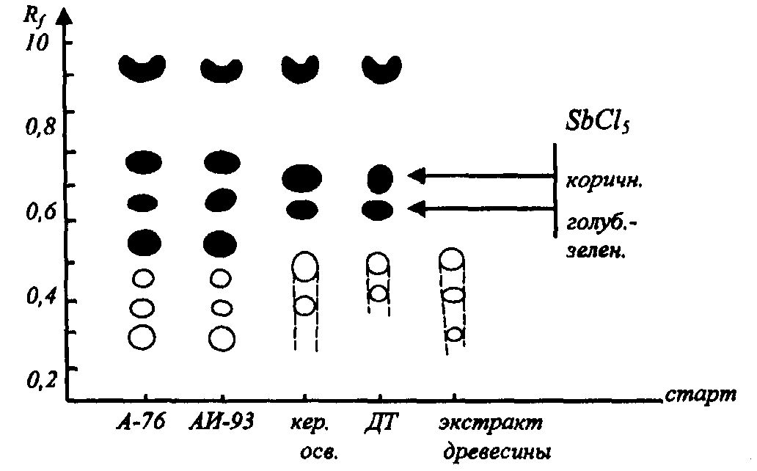
Рис. 14.9. Тонкослойная хроматограмма на силуфоле

Флуоресцентная спектроскопия проводится на приборах, называемых флуориметрами и спектрофлуориметрами. Спектрофлуориметры в настоящее время серийно выпускаются в России ("Флуорат-Панорама", "С- 42"). Этот метод обнаружения и экспертного исследования остатков нефтепродуктов - гораздо более быстрый и удобный, нежели тонкослойная хроматография, по чувствительности же не уступает ей и превосходит газовую (газожидкостную) хроматографию.

Элементный анализ
Элементный анализ проб применяется при поисках остатков инициаторов горения для обнаружения их минеральных компонентов или остатков — свинца от этилированных бензинов, остатков сильных окислителей - перманганатов, хроматов и т. д.
Элементный анализ может проводиться различными инструментальными методами, в основном спектральными - атомным эмиссионным, рентгенофлуоресцентным.

ОСОБЕННОСТИ ИССЛЕДОВАНИЯ ПОЖАРОВ НА ТРАНСПОРТЕ
Транспорт — специфический и достаточно сложный объект для исследования и установления причины пожара. С необходимостью расследования такого рода пожаров дознаватели сталкиваются все чаще. Особенно это касается пожаров на автотранспорте.
Число пожаров на автомобилях растет во всем мире. Даже в высокоразвитой в техническом и правовом отношении Англии в год регистрируется 50 тыс. пожаров на транспорте (это вдвое больше, чем 10 лет назад). Рост же числа пожаров на автотранспорте приблизительно в 2 раза опережает темпы роста парка автомобилей. В нашей стране ситуация еще более тревожная: автомобили в своем большинстве старые, изношенные; кроме того, последовательно увеличивается число поджогов транспортных средств,

совершаемых с целью мести и шантажа, в корыстных целях, а часто бесцельно — из хулиганских побуждений.
Пожары на железнодорожном и водном пассажирском транспорте происходят не столь часто, но их отличает, как правило, особая тяжесть последствий.

Исследование пожаров на автомобилях
Анализ пожаров, происходящих на автомобилях, показывает, что наиболее часто к таким пожарам приводят следующие процессы:
неисправность топливной и электрической систем автомобиля (вытекание топлива, КЗ, искрение, повреждение проводки);
поджоги.
Реже пожары возникают вследствие:
нарушения герметичности гидравлического оборудования (течи и воспламенение гидравлической жидкости);
неисправностей (прогаров) выпускной системы двигателя.
Совсем редко причиной пожара являются перегрев отопителей и другие аварийные режимы.
Распределение пожаров по месту возникновения (т. е. по очагу) при испытании новых легковых автомобилей следующее:
моторный отсек — 43,3 %; кабина или салон — 20,0 %; кузов или багажник — 7,8 %; элементы ходовой части — 3,0 %; выпускная система — 5,6 %; другие места — 20,3 %.
Как известно, для возникновения горения необходимо, чтобы в очаговой зоне присутствовали три материальных фактора:
горючее вещество или материал;
источник зажигания, способный поджечь это вещество (материал); окислитель.
Окислителем при загорании автомобилей (как и при большинстве обычных пожаров) является кислород воздуха; а вот пожарная нагрузка и источники зажигания достаточно специфичны и их следует рассмотреть особо.

Пожарная нагрузка автомобилей
Средняя удельная пожарная нагрузка на автомобилях, по литературным данным, составляет:
легковые автомобили — 45 кг/м2; грузовые — 90 кг/м2.
По критериям, принятым для зданий и сооружений, такую нагрузку следует считать достаточно высокой. 40-50 кг/м2 - это пожарная нагрузка типового, полностью экипированного гостиничного номера.
Рассмотрим структуру пожарной нагрузки грузового автомобиля на примере грузовика ЗИЛ-130 (табл. 15.1).

Таблица 15.1
Пожарная нагрузка автомобиля ЗИЛ-130

Горючие материалы | Масса, кг | Доля от массы ЗИЛ- 130,  % | Тепловы деление, мДж | Доля в общем тепловыделен ии
ГСМ | 193 | 1,8 | 8100 | 16,0
Древесные материалы | 96 | 0,9 | 1900 | 3,7
Изоляция эл. оборуд. | 16 | 0,14 | 300 | 0,8
Картон обивочный | 30 | 0,3 | 500 | 1,0
Лакокрасочные и отделочные материалы | 240 | 2,2 | 5000 | 10,0
Пластмассы | 72 | 0,7 | 2000 | 3,9
Резинотехн. изделия | 930 | 8,6 | 31000 | 61,0
Ткани | 105 | 1,0 | 1800 | 3,6
Всего | 1682 | 15,64 | 50800 | 100,0
Как видно из таблицы, существенный вклад (10% и более) в пожарную нагрузку обычного грузовика вносят горючесмазочные материалы, лакокрасочные и отделочные материалы, однако основную долю (61%) составляют резинотехнические изделия. Общее количество сгораемых материалов превышает 1,6 т.
Важно отметить, что многие используемые в автомобилестроении материалы не просто горят под воздействием внешнего теплового потока, но и распространяют горение по поверхности. К таким материалам относятся:
лакокрасочные покрытия;
полимерные материалы отделки салона; изоляция электрических проводов.
Электрические провода в автомобилях имеют в основном поливинилхлоридную изоляцию. Известно, что поливинилхлорид — трудногорючий материал и распространять горение по поверхности, вроде бы, не должен. Но дело в том, что чистый ПВХ - жесткий, неудобный в эксплуатации материал и поэтому для придания изоляции гибкости, морозостойкости и других необходимых качеств в нее добавляют в значительном количестве (до 40%) пластификаторы. Такие добавки резко повышают горючесть изоляции (хотя и улучшают эксплуатационные свойства), и в результате уложенные в жгуты провода ПВХ, по крайней мере, у отечественных автомобилей, распространяют пламя по поверхности.

Потенциальные источники зажигания
Потенциальные источники зажигания, имеющиеся в автомобиле, можно разделить на 3 группы.

Система электропитания
Несмотря на то, что в бортовой сети автомобиля напряжение составляет 12 В, в ней возможно возникновение тех же пожароопасных режимов, что и в обычной электросети, — коротких замыканий (КЗ), больших переходных сопротивлений (БПС), искрений, перегрузки.

Нагретые поверхности
В работающем автомобиле (автобусе) имеется две зоны максимальных температур:
моторный отсек;
зона выпускного тракта от коллектора до выхлопной трубы глушителя.
В двигателе внутреннего сгорания температура отработанных газов по длине

выпускного тракта составляет 800-830°С, а температура поверхностей 710-770°С. Понятно, что это очень высокая температура, она выше температуры самовоспламенения большинства горючесмазочных материалов, используемых в автомобиле.
3.Возможно появление в автомобиле и источников зажигания постороннего происхождения — это источники зажигания малой мощности (тлеющие табачные изделия) и источники открытого огня (при поджоге).

Направленность и динамика развития горения в легковом автомобиле
Определенные представления о динамике развития горения в легковом автомобиле дают данные Исследовательского центра "Мюнхен-Исманинг" (Германия). Специалисты этого центра провели серию экспериментов, результаты которых представлены на рис. 15.1.
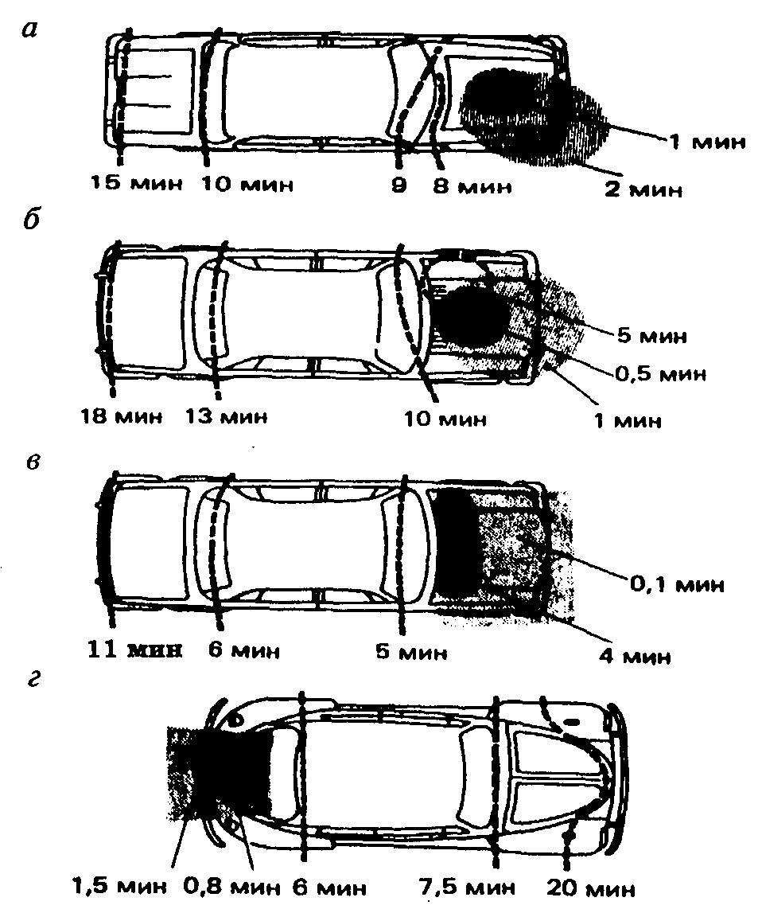
Рис. 15.1. Динамика развития горения в легковом автомобиле (данные исследовательского центра "Мюнхен-Исманинг" (Германия)):
а, б, в — автомобили с передним расположением двигателя; г — автомобили с задним расположением двигателя

В первых двух опытах моделировалось воспламенение карбюратора на автомобиле с передним расположением двигателя (рис. 15.1 а, б). Через 8-10 мин после начала эксперимента горение из моторного отсека проникало в салон и происходило воспламенение приборного щитка. Еще через 1-3 мин воспламенялся весь салон, а еще через 5 мин фронт пламени достигал заднего бампера.
Если воспламенению карбюратора предшествовал разлив в подкапотном пространстве 2 л бензина (рис. 15.1, в), то время выхода горения в салон сокращалось до 5 мин.
В автомобиле с задним расположением двигателя "Фольксваген" (рис. 15.1, г) огонь доходит до приборного щитка за 7,5 мин, а весь автомобиль оказывается

охвачен пламенем за 20 мин.
Другая серия экспериментов была проведена в нашей стране сотрудниками ВИПТШ. Пожар моделировался в автомобиле "Жигули", очаг располагался на заднем сидении. Через 6 мин после начала горения произошло разрушение остекления салона; через 30 мин загорелись моторный и багажный отсеки; через 46 мин пламенное горение закончилось, наблюдалось только тление сидений, шин.
Загорание легкового автомобиля от внешнего источника тепла (пламени деревянного строения) происходит, по данным специалистов ВИПТШ, в следующем порядке:
внешний слой краски; резиновые уплотнения стекол; шины;
внутренний слой краски; материалы салона;
моторный и багажный отсеки.
Знать и учитывать такую последовательность загорания важно при установлении очага и причины пожара (см. далее). Отметим также, что горение в салоне при внешнем источнике тепла начинается после разрушения стекол и продолжается около 30 мин. Моторный и багажный отсеки загораются от салона.
Загорание отдельных элементов автомобиля при тепловом потоке 25 кВт/м2 происходит в течение 1-2 мин. При непосредственном воздействии пламени загорание лакокрасочного покрытия, шин, разрушение стекол происходит в
течение 0,5-1,0 мин.

Экспертные возможности при исследовании пожара на автомобиле. Установление очага пожара
Как и на любом другом объекте, на транспортном средстве первым этапом работы по установлению причины пожара является определение места его возникновения, т. е. очага пожара.
На легковом автомобиле установление очага пожара начинается с выполнения "программы-минимум" — выявления зоны наибольших термических поражений в одном из трех отсеков:
моторном отсеке; салоне; багажнике.
Не всегда, но на большинстве пожаров в автомобилях сравнительный анализ этих трех зон дает возможность выявить наиболее пострадавшую. Делается это путем визуального осмотра автомобиля.
Если очаг пожара находится в салоне, то последний выгорает обычно очень сильно, крыша деформируется; моторный отсек и багажник могут частично или полностью обгореть, закоптиться, но при этом сохраняются относительно лучше, нежели салон.
Если очаг расположен в моторном отсеке, то в нем обычно наблюдаются сильные сосредоточенные поражения, выгорание резиновых изделий, прокладок, расплавление силуминовых деталей, у автомобилей с передним расположением

двигателя чаще всего выгорают передние колеса, но лучше сохраняются задние. Горение может перейти в салон, салон выгорит, но багажник, особенно на периферийных участках, пострадает меньше.
При нахождении очага пожара в багажнике обычно выгорают багажник, салон, моторный же отсек только закоптиться, но более сильные поражения (в том числе расплавления) в нем возникают редко.
Конечно, перечисленные признаки сохраняются не всегда, машина, особенно если ее не тушили, может выгореть и до стального остова. Тем не менее попытаться дифференцировать три указанные зоны путем визуального осмотра обязательно надо.
Дополнительную информацию об очаге может дать осмотр
электропроводки автомобиля.
Выше, в главе 10, рассматривалось использование признаков аварийных режимов в электросетях при поисках очага пожара. Особенно полезно это на транспортных средствах. Вернемся к уже цитированным ранее авторам М. Дилплэйзу и Э. Восу и приведем еще один их пример, относящийся уже к легковому автомобилю.
Пример касается обычного автомобиля с генератором и аккумуляторной батареей в моторном отделении. Авторы указывают, что если при осмотре после пожара повреждения электрической дугой обнаруживаются возле фар или рулевого колеса, то можно констатировать, что пожар начался не в моторном отделении и не в приборной панели. Доказательство здесь строится методом от противного. Если предположить обратное - пожар, например, возник в моторном отсеке, — то обгорание проводов в моторном отсеке должно было привести к обесточиванию автомобиля раньше, чем горение выйдет за пределы моторного отсека. Поэтому, когда фронт пламени дойдет до передних фар или рулевой колонки, провода там явно будут не под напряжением. Но если там обнаружены дуговые оплавления, значит, горение возникло там раньше.
Аналогичным образом дело обстоит и с приборной панелью.
Список примеров такого рода можно продолжить, но их суть, видимо, уже ясна - как и на всех прочих объектах, на обгоревших автомобилях очаг пожара следует искать в зоне нахождения оплавлений, наиболее удаленных от источника питания.

Установление причины пожара. Осмотр электросети и выявление признаков ее причастности к возникновению пожара
Отработка версии причастности к возникновению пожара аварийного режима в электросети проводится по следующим этапам:
1. Осматриваются предохранители автомобиля (выясняется, какие из них перегорели, какие целые).
Если автомобиль загорелся на стоянке, то надо выяснить, есть ли в нем выключатель массы, и если есть, то в каком положении он находится (включено, выключено). Будет очень неудобно, если пожарный специалист будет настаивать на "электротехнической версии", а потом выяснится, что машина была обесточена.
2.Устанавливается, есть ли дуговые оплавления на проводах.

Если есть, то желательно выяснить, к какой электрической цепи относится провод с оплавлениями. Особенно важно выяснить, относится провод к штатной электросети автомобиля или он принадлежит системе охранной сигнализации.
Если оплавлений несколько, то сопоставив их местонахождение со схемой электропитания автомобиля, надо определить оплавление, которое, как мы отметили выше, наиболее удалено от генератора (аккумулятора).
3. Дуговые оплавления, в первую очередь наиболее удаленное от источника питания, следует изъять и отправить на исследование в целях определения первичности (вторичности) КЗ.
Правила изъятия автомобильных проводов те же, что и обычной электропроводки. И исследуются провода теми же методами — металлографией и рентгеноструктурным анализом.

Анализ версии воспламенения топлива при утечке
Как отмечалось выше, утечка топлива в автомобиле может являться причиной пожара. Действительно, температура выпускного тракта автомобиля 710-770°С, а температура самовоспламенения бензина — 573°С, дизтоплива — 623°С, моторного масла — 613°С. Казалось бы, при их попадании на горячие трубы коллектора воспламенение неизбежно. Но оно возможно только при определенных условиях.
По данным специалистов ВИПТШ (Исхаков Х.И. и др. Пожарная безопасность автомобиля. — М.: Транспорт, 1987), бензин, действительно, воспламеняется при истечении на нагретую поверхность (в экспериментах ее температура составляла 290-310°С), но только при струйном истечении, при скорости более 50-60 г/с. При попадании на нагретую поверхность отдельных капель они просто интенсивно испаряются и топливо не воспламеняется. Установлено, что при частоте падения до 60 капель/мин каждая следующая капля падает практически на сухую поверхность.
Конечно, если бы такое испарение происходило в закрытом пространстве, то при достижении концентрации паров выше НКПР могла бы произойти вспышка. Но в автомобиле, к счастью, таких закрытых зон нет, ниша двигателя не герметизирована, продувается воздухом, а потому маловероятно, что концентрация паров топлива сможет достичь опасных значений.
Из вышесказанного следует вывод — при случайной или аварийной разгерметизации топливной системы и капельном истечении топлива пожар в автомобиле с карбюраторным двигателем маловероятен. Для возгорания нужно струйное истечение бензина.
Сошлемся на пример, который приводят английские эксперты. Они сообщают о расследовании трех пожаров в моторном отсеке автомобилей "Кадиллак" с двигателями объемом цилиндров 4,5 и 4,1 л и с принудительным впрыском топлива. Пожары происходили в двух случаях при движении автомобиля, в одном — через несколько минут после постановки в. гараж. В остальном пожары были похожи - основной очаг горения располагался в нижней части моторного отсека, там, где проходили 2 топливопровода к топливонасосу. Во всех случаях эластичные шланги топливопроводов полностью сгорели. Анализ показал, что электрооборудование было исправно, топливо и

трансмиссионные жидкости соответствовали стандартам. Наиболее вероятной причиной пожара являлось отсоединение гибкого шланга от металлического топливопровода, которое привело к утечке топлива и попаданию его на выхлопную трубу с последующим самовоспламенением.
В отличие от бензина, загорание вытекших жидкостей из гидросистем, масел и дизтоплива при попадании на высоконагретые поверхности двигателя и турбокомпрессора при нарушении герметичности арматуры гидросистем и маслотопливопроводов возможно. Это, кстати, основная причина загорания большегрузных автомобилей.
Версии загорания протекшего топлива от других источников зажигания, как правило, не рассматриваются. Например, в моторном отсеке автомобиля нет достаточных условий для существования источника статического электричества достаточной мощности. Поэтому воспламенение топлива, вытекающего из поврежденной топливной системы, разрядами статического электричества на обычных автотранспортных средствах маловероятно. Однако это вполне возможно на автозаправщиках, при сливе и заливе автомобильного топлива в автоцистерны и другие емкости. Об отработке такой версии шла речь в предыдущих главах.
Воспламенение паров бензина или дизтоплива от искры КЗ теоретически вполне возможно в месте контакта проводов или плюсового провода с кузовом. Но такое развитие событий маловероятно из-за уже отмеченного выше отсутствия в автомобиле застойных зон, где могут скопиться пары ЛВЖ (ГЖ). Просто нагретый в режиме КЗ провод не способен поджечь дизтопливо. Бензин, попадая на нагретую жилу, также не воспламеняется, а интенсивно испаряется (кипит).

1. 7. Прочие версии
Возможности возникновения горения в автомобиле не исчерпываются рассмотренными версиями. Существуют и другие источники зажигания и загорающиеся материалы, а также самые необычные ситуации, приводящие к пожару. Рассмотрим некоторые из них, известные из практики расследования пожаров.

а) Самовозгорание посторонних материалов
В начале 90-х гг. в Санкт-Петербурге на одной из центральных улиц внезапно загорелся остановившийся у светофора микроавтобус "Мерседес". У данного автомобиля двигатель был расположен под кожухом между сидением водителя и передним пассажирским сидением. Водитель рассказал, что в момент остановки перед светофором двигатель он не выключал, последний работал нормально; судя по показаниям приборов, все было нормально и в электросети автобуса. Вдруг из-под кожуха пошел дым, водитель поднял его, чтобы разобраться, что же случилось, а там уже происходило пламенное горение.
В результате пожара выгорело примерно 3/4 салона автобуса, место водителя и переднее место пассажира. Очаг пожара, судя по результатам осмотра, действительно, находился где-то в зоне расположения двигателя. Однако исследование самого двигателя, системы его электропитания и других

проходящих рядом проводов не выявило каких-либо признаков аварийной работы. Зато между силуминовыми ребрами охлаждения двигателя вдруг обнаружился неизвестный, сильно обгоревший предмет. Выяснилось, что это тряпка. Несмотря на то, что автобус был совсем новый, у него в двигателе подкапывало масло. Чтобы оно не попадало в салон, под ноги пассажиру, водитель-сменщик подтирал его тряпкой, а тряпку положил под кожух, в оребрение двигателя. И тряпка, пропитанная маслом, загорелась.

б) Аварийные режимы в нештатных сервисных устройствах
В последние годы в Москве, Санкт-Петербурге и других городах имели место многократные случаи загорания на стоянках новейших импортных автомобилей ("Форд", "Рено" и др.). Происходили они вследствие возникновения аварийных режимов в "нештатных" средствах, которые устанавливали на эти автомобили, — прежде всего системах охранной сигнализации. Многие из них были достаточно совершенными и пожаробезопасными; причиной пожара оказывалось низкое качество и непродуманность монтажа их на автомобилях.
Если при осмотре автомобиля после пожара выясняется, что в очаговой зоне находится такого рода устройство или проходят принадлежащие ему провода, причастность данной системы к возникновению пожара требует тщательного анализа.

в) Поджог
Установление факта поджога автомобиля представляет достаточно сложную проблему. Здесь, учитывая ограниченные размеры объекта и быстрое развитие горения, трудно выявить несколько очагов; не имеет обычно смысла искать в автомобиле и остатки инициатора горения (ЛВЖ, ГЖ).
Тем не менее признаки поджога надо попытаться выявить, исходя из предполагаемых способов поджога.
Обычно автомобили поджигают самым простым способом, с помощью подручного средства - бензина. В этом случае его могут налить в салон или облить машину снаружи, хотя возможно сочетание и того и другого.
В первом случае формируются признаки очага в салоне, и если машина была закрыта, должны быть признаки механического разрушения стекол. При горении бензина на полу салона обгорают коврики — в обычной ситуации они, как правило, сохраняются.
Во втором случае, если бензин налили на борта автомобиля и под него, выраженные термические поражения образуются в зонах, где после разлития остался бензин или куда он стек, в том числе по водоотводным канавкам. Часто сильно выгорают колеса, а также покрытие днища автомобиля, если бензин горел под ним. Правда, надо иметь в виду, что выгорание передних колес у некоторых автомобилей возможно и при расположении очага в моторном отсеке, когда из разгерметизированной линии подачи топлива бензин стекает вниз, горит там, в результате чего образуются внешние признаки, будто автомобиль подожгли снизу. Как правило, в автомобиле или на нем (крыше, капоте) сохраняются и остатки тары из-под ЛВЖ (осколки бутылки, оплавленная и недогоревшая
полиэтиленовая тара).

Западные специалисты по расследованию пожаров, которые обычно имеют дело с поджогами автомобилей в целях получения страховки, отмечают, что признаками такого рода поджогов являются искусственные нарушения системы подачи топлива (ослабленные винтовые соединения, перерезанные трубки) или замыкания проводов на корпус; открытые в непогоду окна и двери машины (устанавливается по положению механизма стеклоподъемников и характеру обгорания торца дверей), а также многие другие "мелочи". К последним относится, например, отсутствие в салоне и багажнике остатков сгоревших вещей, запасного колеса, инструмента и т. д., которые хозяйственный владелец- поджигатель вынимает перед поджогом, чтобы "добро не пропадало".

15.1.8. Экспертное исследование возможности загорания автомобиля от других объектов
а) Загорание автомобиля от автомобиля
Если на автостоянке, в многоместном гараже или в какой-либо другой ситуации сгорели два и более автомобиля, дознавателю или эксперту придется решать вопрос, было ли загорание одного автомобиля от другого, в результате воздействия тепловой радиации.
Экспериментально установлено (Х.И. Исхаков и др.), что при пожаре, например, в салоне легкового автомобиля высота пламени и столба дыма достигает 6-8 м; плотность теплового потока на расстоянии 4-5 м и высоте 1,5 м составляет 3-5 кВт/м2. При ветре загорание других автомобилей возможно на расстоянии до 4 м.
При больших расстояниях загорание автомобиля от автомобиля можно, видимо, считать маловероятным. И эксперт в этом случае должен рассмотреть версию, не являются ли два сгоревших автомобиля самостоятельными очагами пожара, т. е., по сути дела, версию поджога.

б) Загорание автомобиля от другого горящего объекта
Если сгорел деревянный дом и стоящий недалеко от него автомобиль, то закономерна постановка вопроса — автомобиль загорелся от лучистого теплового воздействия горящего дома или это самостоятельный очаг пожара?
Решать эту задачу можно двумя путями:
теплофизическим расчетом мощности теплового потока на известном расстоянии от горящего дома и сравнением его с критическим тепловым потоком, необходимым для загорания автомобиля;
изучением термических поражений автомобиля; выше указывалось, в какой последовательности загораются отдельные детали автомобиля от внешнего теплового воздействия, и если эта последовательность нарушена, то, значит, автомобиль загорелся не от внешнего теплового воздействия.

Исследование пожаров на железнодорожном транспорте

Пассажирские железнодорожные вагоны Причины пожаров и их особенности
Пожары в пассажирских вагонах более редки, нежели в автомобилях. Но они значительно опаснее, т. к. чреваты массовой гибелью людей. По статистике причины пожаров в железно-дорожных пассажирских вагонах распределяются следующим образом, (%):

неисправность электрооборудования - 26,1;
неосторожное обращение с огнем проводников - 24,6;
неосторожное обращение с огнем пассажиров - 15,2; неисправность разделки вытяжных труб плиты, бойлера, титана - 6,6; неправильная топка котла - 4,1;
попадание искр в вагон через окна и вентиляцию - 2,6;
поджог вагонов в местах отстоя - 15,6;
прочие - 5,3.
Главная опасность пожаров в вагонах - очень быстрое развитие горения и нарастание опасных факторов пожара. Покажем это на примере натурного эксперимента, проведенного сотрудниками ЛФ ВНИИПО в стандартном купейном вагоне (табл. 15.2).
К данным таблицы добавим, что на путях эвакуации (т. е. в коридоре) зафиксированы предельно допустимые значения величин: температуры - на 6-й мин; концентрации окиси углерода, хлористого водорода, цианистого водорода
— на 7-й мин.
Таким образом, уже на 6-7-й мин пожара путь эвакуации пассажиров из вагона отрезан. Открыть окна в вагоне, особенно зимой, трудно, а выбить стекла еще сложнее.
Таблица 15

Динамика развития горения в купейном вагоне
Время | Событие
00 мин | Аварийное купе укомплектовано постельными принадлежностями. Поджог произведен на правом диване около окна газетной бумагой (масса 100 г)
00 мин 30 с | Закрыты двери в аварийное купе
1 мин 00 с | Горят постельные принадлежности на 1/2 площади дивана
2 мин 10 с | Загорелась обивка на боковой стенке купе над очагом
2 мин 12 с | Появился дым в коридоре
2 мин 20 с | Открыты двери в аварийное купе
2 мин 50 с | Интенсивное задымление продольного коридора с потерей видимости на уровне человеческого роста
4 мин 00 с | Потеря видимости в купе, огнем охвачена правая стена и верхняя полка
4 мин 40 с | Потеря видимости в коридоре по всей высоте коридора. Начало горения обшивки потолка у двери в аварийное купе
5 мин 00 с | Лопнуло внутреннее стекло в аварийном купе
5 мин 50 с | Интенсивное горение пластика в верхней части коридора
6 мин 00 с | Вся поверхность стен и потолка в аварийном купе охвачены пламенем, лопнуло наружное стекло
6 мин 37 с | Лопнуло остекление в окне коридора, расположенного напротив аварийного купе
9 мин 00 с | Горение потолка по всей длине коридора и стен в районе аварийного купе
9 мин 20 с | Начало тушения

Осмотр места пожара и выявление очага
Несмотря на быстрое развитие горения в вагоне, визуальный осмотр места пожара обычно все-таки дает возможность получить данные, необходимые для установления очага пожара, — выявить очаговые признаки и

признаки направленности распространения горения. Хотя выражены они, конечно, хуже, чем в зданиях.
Осматривая вагон, необходимо:
а) оценить деформации металлоконструкций на тех или иных участках вагона (по возможности, сделать это количественно, измерив величины деформации), оценить степень выгорания сгораемых материалов (пластика, лакокрасочных покрытий, набивки диванов);
б) исследовать состояние стен коридора, стекол окон (сравнение их состояния на отдельных участках дает возможность оценить направленность распространения горения);
в) осмотреть электропроводку, выявив признаки КЗ и оценив их распределение по вагону (выше отмечалось, что это один из дополнительных методов поиска очага).
Исходя из приведенной статистики причин пожаров, особое внимание надо уделить осмотру наиболее пожароопасных помещений - котлового отделения и служебных купе, расположенных в районе косого коридора вагона.
Осмотр электрооборудования проводят в купе проводника, в пассажирских купе, в коридорах. При этом не надо забывать, что часть элементов системы электрооборудования находится под вагоном — мотор-генератор, выпрямители, аккумуляторные батареи.
При установлении очага пожара в вагоне поезда особое значение имеют показания свидетелей. В вагоне обычно много пассажиров и кто-то, скорее всего, видел горение на начальном этапе, раньше других. Такого человека (если он жив) надо найти и квалифицированно допросить.

Установление причины пожара
Выдвижение и анализ версий возникновения пожара проводят обычным путем - исходя из наличия (или возможности наличия) в очаговой зоне тех или иных источников зажигания.
Электротехнические версии отрабатывают в ходе осмотра электросети, щитов, осветительных приборов. При обнаружении проводов с дуговыми оплавлениями их изымают и направляют на лабораторные исследования для установления первичности или вторичности КЗ (методы исследования — рентгеноструктурный анализ, металлография).
При отсутствии признаков причастности к возникновению пожара электротехнических устройств, если очаг пожара расположен в одном из купе, анализируются версии возникновения пожара:
от тлеющего табачного изделия; от источника открытого огня.
Основа для отработки той и другой версии — свидетельские показания и исключение других версий. Не следует забывать также, что о мощности источника можно судить по динамике развития горения на начальном этапе. При загорании матраца от зароненного окурка пожар развивается относительно медленно, при загорании нечаянно (или намеренно) разлитого спирта гораздо быстрее.
Аварийный режим работы котла отопления или титана проявляется, прежде

всего, в достаточно специфическом расположении очага пожара.
В заключение приведем пример экспертного исследования пожара, произошедшего в вагоне пассажирского поезда.
Пожар произошел в районе станции Заоятская Южно-Уральской железной дороги ночью (около 0 ч 25 мин) в вагоне поезда "Москва-Кустанай ". Пожар обнаружили пассажиры по дыму из купе отдыха проводников. Открыли дверь — оттуда вырвалось пламя. Дежурный проводник на месте в это время отсутствовал, был в другом вагоне; второй проводник, женщина, спала рядом, в свободном пассажирском купе. В результате пожара вагон выгорел практически полностью, были человеческие жертвы.
Работу по выявлению причины пожара эксперт начал с осмотра места пожара и установления его очага.
Несмотря на то, что весь вагон выгорел, очаг в купе отдыха проводников все же просматривался по степени термических поражений конструкций и предметов. Это проявлялось в том, что:
сгораемые материалы обшивки стен и перегородок огнем были уничтожены практически полностью;
в купе наблюдалось выгорание полового настила и находящегося под ним утеплителя.
По мере удаления от купе проводников степень термических поражений указанных материалов и конструкций уменьшалась.
В зоне очага — в рабочем купе и купе отдыха проводников — при первичном осмотре места пожара, еще до приезда экспертов, было изъято несколько десятков вещественных доказательств. В том числе обрывки спирали. Спираль следователь считал главным вещественным доказательством, полагая, что это остатки неизвестного нагревательного устройства.
Но нагревательная ли это была спираль? Эксперт измерил ее электросопротивление, оно оказалось равным 0,42 Ом/м при сечении 0,75 мм. Стало ясно, что это вовсе не нагревательная спираль, — она делается из нихрома, который имеет значительно большее электросопротивление. В конечном счете выяснилось, что спираль являлась гибкой рубашкой электрического провода, отходящего от вагонного калорифера.
Среди вещественных доказательств были, однако, находки и посерьезнее. Так, было найдено 4 медных одножильных провода с дуговыми оплавлениями. Провода исследовали методом рентгеноструктурного анализа; полученные результаты приведены в табл. 15.3.
Таблица 15.3

Результаты рентгеноструктурного анализа проводов, изъятых с места пожара
№ обр. | Участок 1 |  |  | Участок 2 |  |  | Т1 /Т2 | Вид КЗ
 | ТСи2О | TCu | Т1 | ТСи2О | TCu | Т2
1 | 391 | 1615 | 0,24 | 1305 | 245 | 5,33 | 0,05 | Втор.
2 | 156 | 1312 | 0,12 | 396 | 1920 | 0,21 | 0,60 | НПВ
3 | 741 | 2000 | 0,37 | 121 | 1474 | 0,08 | 4,60 | Перв.
4 | 246 | 1780 | 0,14 | 290 | 848 | 0,34 | 0,41 | Втор.

Итак, на одном из проводов дуговое оплавление имело признаки первичного КЗ. Тем не менее эксперты сочли необходимым сделать вывод, что первопричиной пожара было большое переходное сопротивление в месте неплотного контакта данного провода с коммутационным устройством. По свидетельским показаниям, в пути следования поезда пассажиры обращали внимание на резкие перепады яркости свечения ламп накаливания в светильниках дежурного освещения вагона при качке вагона. Примерно за 30 мин до обнаружения пожара пассажиры чувствовали запах горящей резиновой изоляции, запах дыма. В пути следования в рабочем тамбуре трижды перегорали лампочки в цепи дежурного освещения. Можно, таким образом, предполагать, что пожар не возник от внезапно случившегося по непонятной причине металлического КЗ и возник шей при этом дуги. Появлению дуги предшествовал разогрев провода, разложение резиновой изоляции, что, собственно, и обеспечили возникновение перечисленных факторов.

Товарные вагоны и теплушки
В этих вагонах очаг пожара выявляется традиционным путем, по характеру термических поражений груза и деревянных конструкций вагона.
Основные версии возникновения пожара, которые обычно приходится рассматривать:
самовозгорание грузов (признаки самовозгорания см. выше); занесенный извне источник открытого огня;
поджог.
В теплушках и разного рода передвижных железнодорожных мастерских добавляются обычно версии, связанные с тлеющими табачными изделиями и нагревательными приборами (электрическими печами и печами-буржуйками).
Порядок отработки указанных версий и квалификационные признаки причастности к возникновению пожара тех или иных источников зажигания рассматривались выше.

РАСЧЕТЫ И ЭКСПЕРИМЕНТЫ В ИССЛЕДОВАНИИ И ЭКСПЕРТИЗЕ ПОЖАРОВ
Мнение эксперта для суда и любых оппонентов более убедительно, когда оно обосновано расчетами и подтверждено экспериментально. К сожалению, процессы возникновения и развития горения чрезвычайно сложны, и воспроизвести даже отдельные этапы удается далеко не всегда. То же самое касается и расчетов, основанных на применении современной вычислительной техники, - при анализе ситуации конкретного пожара часто не хватает исходных данных, отсутствуют (не разработаны) многие математические модели и т. д. Однако определенные возможности в этой области имеются, и технический специалист, инженер должен их максимально использовать в практической работе.

Инженерные расчеты
Простейшие инженерные расчеты, доступные при исследовании и экспертизе пожаров даже начинающему эксперту, условно можно разделить на несколько групп:

КЗ;
теплофизические; физико-химические; электротехнические; развития горения;
расчеты по тушению и эвакуации;
расчеты по результатам анализа вещественных доказательств.
Электротехнические расчеты позволяют, в частности, определить:
величины токов, возникающих при однофазном, двухфазном, трехфазном

кратность перегрузки и возможность загорания изоляции электропровода; динамику нагрева провода при перегрузке и КЗ (программа "Радиант"); время-токовые характеристики аппаратов защиты.
Теплофизические расчеты обеспечивают решение экспертных задач,

связанных с процессами передачи тепла, - до пожара и на пожаре.
Необходимый для этого математический аппарат имеется в работах Ю.А. Кошмарова, И.С. Молчадского, Д. Драйздейла, С. И. Зернова.
В существующей специальной компьютерной программе для пожарно- технических экспертов, разработанной на кафедре теплофизики ЛИТМО, предусмотрено решение двух блоков задач — "теоретических" и прикладных. Первые представляют собой основу для анализа наиболее характерных для пожаров процессов кондуктивного, конвективного и лучистого теплообменов — расчет температурных полей плоской стенки, стержня, расчеты угловых коэффициентов и коэффициентов теплоотдачи. Второй блок позволяет решать некоторые конкретные экспертные задачи, а именно рассчитывать:
нагрев стенки от расположенной вблизи нее другой стенки — источника нагрева;
прогрев проходящего через стену стержня, обогреваемого с одной стороны; нагрев стенки от произвольно расположенной поверхности (источника
нагрева);
нагрев ТЭНа.
Физико-химические расчеты предусматривают, в частности, возможность определения:
площади растекания разлитой горючей жидкости на различных по своей природе поверхностях;
динамики испарения разлитой жидкости и образования взрывоопасной концентрации;
образования взрывоопасной концентрации при выходе газа в помещение; геометрических параметров зоны с концентрацией паров выше НКПР; возможности теплового самовозгорания вещества;
температуры вспышки индивидуальных веществ и смесей (если таковые данные отсутствуют в справочной литературе);
НКПР и ВКПР индивидуальных веществ и смесей.
Кроме того, при необходимости могут выполняться расчеты по динамике газообмена в помещениях, распространению дыма при горении; расчеты, связанные с тушением пожара и эвакуацией. Расчеты по тушению выполняются

в случае, когда на разрешение эксперта вынесены вопросы, связанные с оценкой действий на пожаре пожарных подразделений; проводятся они по известным формулам, изучаемым в курсе "Пожарной тактики".
Перечисленные выше расчеты выполняются с помощью специальных компьютерных программ или обычным путем.
Более подробно сведения об инженерных расчетах, применяемых при экспертизе пожаров, приведены в книге С.И. Зернова "Расчетные оценки при решении задач пожарно-технической экспертизы".

Эксперименты
Эксперименты, которые проводятся при исследовании и экспертизе пожаров, можно классифицировать по нескольким параметрам:
а) по субъекту, проводящему эксперимент: эксперименты, проводимые специалистом в ходе исследования пожара;
эксперименты, проводимые экспертом в процессе выполнения экспертизы (экспертные эксперименты);
эксперименты, проводимые следователем или дознавателем, в том числе в присутствии специалиста или эксперта (следственные эксперименты);
б) по задаче, ставящейся в процессе эксперимента: определение пожароопасных характеристик, физических
и химических свойств веществ и материалов;
определение тепловых характеристик машин, приборов и оборудования; проведение испытаний прибора, устройства в штатном режиме работы и
изучение возможности возникновения горения (или протекания пожароопасных процессов, появления потенциальных источников зажигания);
моделирование аварийного режима работы прибора, устройства и изучение возможности возникновения горения (протекания пожароопасных процессов, появления потенциальных источников зажигания);
моделирование стадии возникновения горения (начальной стадии пожара); моделирование развития горения;
моделирование последствий теплового воздействия (горения) на самом потенциальном источнике зажигания и окружающих конструкциях.

Определение пожароопасных характеристик, физических и химических свойств материалов, поведения материалов при нагревании и горении
а) Испытания по стандартным методикам
Определение пожароопасных характеристик веществ и материалов по стандартным методикам проводится в случае, если необходимые эксперту данные отсутствуют в справочниках или неизвестны тип, марка материала, природа вещества, и потому справочные данные по ним не получить, а также в ряде других ситуаций, например, когда в материалах дела необходимые данные есть, но они по тем или иным причинам вызывают сомнение. Достаточно часто приходится иметь дело не с чистыми, индивидуальными веществами, а смесями веществ; различными композициями материалов. Естественно, в этих случаях рассчитывать на готовые справочные данные не приходится.

Данные по пожароопасным характеристикам могут понадобиться как при анализе возможности возникновения горения в тех или иных условиях, так и при анализе развития горения. В качестве примера первой ситуации вспомним рассмотренный ранее порядок анализа версии теплового самовозгорания. Определение пожароопасных характеристик конструкционных и отделочных материалов при экспертном анализе развития горения проводится, в частности, в ходе выполнения экспертиз по большинству крупных пожаров. В качестве примера приведем известный пожар в гостинице "Ленинград".
При расследовании этого пожара испытаниям на горючесть, скорость распространения пламени, дымообразующую способность, токсичность газоообразных продуктов сгорания подвергались материалы (точнее - композиции материалов), использованные для отделки стен номеров и коридоров, а также двери, фрамуги, ковровые покрытия полов, шторы и т. д. Полученные данные позволили достаточно аргументированно описать механизм и динамику распространения горения по гостинице. Конечно, за столь серьезным объектом следили сотрудники госпожнадзора, и на многие использованные в интерьере гостиницы материалы у администрации были акты испытаний на пожарную опасность (копии их присутствовали в уголовном деле). Судя по этим материалам, стены коридоров гостиницы были покрыты несгораемыми материалами - обтянуты стеклотканью, покрашенной специальной краской "Садосан ". Значило ли это, что отделка стен в целом была несгораемой? Осмотр места пожара (на уцелевших этажах) показал, что под краской и стеклотканью находился еще слой винилискожи, а под ним древесно-стружечная плита. Весь этот "пирог" в целом испытали по стандартной методике, и оказалось, что, несмотря на наружную несгораемую поверхность, внутри этой многослойной композиции прекрасно распространяется горение. Данный факт, а также наблюдаемый в ходе испытаний характер распространения горения (достаточно специфический), многое прояснил в картине развития горения по коридорам гостиницы.
В заключение отметим, что результаты испытаний по стандартным методикам (несомненно, полезные) нужно использовать при экспертизе пожара крайне осторожно, помня, что полученные численные данные относятся к условиям специальных испытаний. В реальной ситуации, предшествующей пожару, или в ходе пожара внешние условия (теплофизические факторы, условия воздухообмена, масса нагреваемого материала, динамика нагрева и др.) могут существенно отличаться от условий стандартных испытаний - соответственно, изменятся поведение материала и температурные границы наблюдаемых явлений. Поэтому данные испытаний по стандартным методикам следует использовать как ориентировочные, часто просто для оценки возможности или невозможности той или иной ситуации.

б) Изучение поведения материала при нагреве (при горении)
Эксперименты по исследованию поведения тех или иных материалов при нагреве можно проводить и без применения стандартных методов и методик, в произвольно выбранных условиях — если такие условия, по мнению эксперта,

более близки к конкретной ситуации, сложившейся на исследуемом пожаре. Приведем по этому поводу конкретный пример.
При расследовании одного из пожаров самостоятельный очаг был обнаружен абсолютно изолированно от основной зоны горения - в закрытой комнате на письменном столе выгорели бумаги на площади менее 1 м2, и обгорел, расплавился пластиковый абажур стоящей там же настольной лампы. Больше никаких признаков горения в комнате не было. Что представляла собой данная зона: второй очаг пожара или очаг горения? Ответить на этот вопрос было крайне важно для установления истинной причины пожара.
Детальный осмотр комнаты позволил выявить щель в стене, которая соединяла данную комнату с основной зоной горения. Возникла версия, что горячий поток воздуха из этой щели мог нагревать абажур, который расплавился и загорелся. Спектральным исследованием потемневшего лакового покрытия книжной полки, висевшей рядом с абажуром, и краски на стене было установлено, что температура здесь достигала 200-250°С.
Мог ли при этой температуре загореться абажур? Из какого пластика он сделан, было неизвестно, поэтому воспользоваться справочными данными не представлялось возможным. Необходимо было поставить эксперимент.
От абажура, с уцелевшей стороны его, отрезали кусочек пластика, подвесили на штативе, укрепив на нем термопару для фиксации температуры нагрева. Затем стали нагревать образец внешним тепловым потоком от электрической радиационной панели, постепенно выводя температуру к расчетным 200-250°С. Полимерный материал начал плавиться и густой расплавленной массой стекать вниз. При этом он не загорелся, как ожидалось; не загорелся и при повышении температуры на 50-100 градусов выше расчетной.
Но, что существенно, эксперимент показал способность материала абажура при расчетной температуре плавиться и стекать вниз; а под лампой на столе лежали бумаги и расплавленная полимерная масса, с большой теплоемкостью, с соответствующей температурой (200-250°С), попадала именно на них.
По справочным данным, бумага имеет температуру самовоспламенения 230°С. Таким образом, ее загорание от контакта с расплавленной полимерной массой следует считать возможным. А очаг на столе рассматривать как вторичный очаг горения.

Определение тепловых характеристик машин, приборов и оборудования
Эксперименты подобного рода проводятся в случае, когда разрабатывается версия возникновения пожара в результате теплового воздействия какого-либо прибора, машины, механизма на вещества и материалы, находящиеся с ними в контакте или непосредственной близости.
В этом случае объект исследования испытывают в штатном режиме работы. Желательно воспроизвести свойственные конкретной предпожарной ситуации условия теплообмена (температуру воздуха, наличие сквозняков, окружающие конструкции, условия отвода тепла) и другие факторы. Причем это относится не

только к самому исследуемому техническому устройству, но и к окружающим его объектам. Например, стенка, на которой будет замеряться температура, должна иметь поверхность (цвет, отражающую способность), а также способность к теплоотводу с поверхности (теплопроводность, теплоемкость), близкие к реальной, т. е. имевшей место на пожаре. Если данных, необходимых для реконструкции такого рода стенки, у эксперта недостаточно, то имеет смысл определить максимально возможную температуру нагрева стенки. Для этого поверхность (например, асбоцементную плиту), выкрашенную в матовый черный цвет, хорошо теплоизолируют с тыльной, необогреваемой стороны.
Температуру на различных участках поверхности исследуемого устройства или поверхности, находящейся на заданном расстоянии от него, измеряют заранее установленными термопарами, подсоединенными к регистрирующему прибору (самопишущему потенциометру). Еще удобнее для фиксации тепловой картины и температурных зон использовать тепловизор.
Если возможное время работы устройства до возникновения горения материалов по пожару неизвестно, то эксперимент проводят до момента установления теплового равновесия, когда температура в измеряемых точках перестанет расти.
Полученные данные о температуре нагрева в отдельных точках исследуемого устройства и вне его сопоставляют с данными о пожароопасных характеристиках тех или иных веществ и материалов, решая, таким образом, вопрос о возможности их загорания. Подобным путем можно, например, определить возможность загорания стенки (шкафа, кровати и т. д.) под воздействием тепла от электрокамина, рефлектора; пола, если нагревательный прибор опрокинулся на него. Не всегда такой эксперимент можно провести в "натуральном виде", доведя дело до загорания. В этом случае определение температур и температурных полей тоже дает достаточно ценную, объективную информацию.
В качестве примера приведем эксперимент, проведенный по упоминавшемуся ранее пожару в микроавтобусе (глава 15).
При расследовании данного пожара эксперты остановились на версии загорания промасленной тряпки, находившейся в оребрении цилиндров двигателя. Но желательно было проверить это экспериментально.
В распоряжение экспертов был предоставлен аналогичный микроавтобус, новый, приобретенный одновременно со сгоревшим. Устраивать на нем полномасштабный эксперимент с загоранием тряпки экспертам, естественно, не разрешили, поэтому ограничились определением температурного режима при работающем двигателе в зоне, где находилась тряпка. В указанной зоне на корпус блока цилиндров установили термопары, прикрыли их тряпкой и закрыли капот двигателя (чтобы соблюсти условия теплообмена). Затем завели двигатель и наблюдали по прибору (самопишущему потенциометру КСП-4) за изменением температуры в течение 2 ч. Необходимо отметить, что у дизельных двигателей (а именно такой двигатель стоял на микроавтобусе) температура нагрева ниже, чем у карбюраторных двигателей. Тем не менее в процессе эксперимента в интересующей экспертов зоне была зафиксирована температура

в пределах 200-250°С. Данной температуры вполне достаточно для самовозгорания пропитанной загрязненным моторным маслом тряпки. Таким образом, эксперимент подтвердил возможность возникновения горения по механизму, который предположили эксперты.

Проведение испытаний прибора, устройства в штатном режиме работы и изучение возможности возникновения горения (или протекания пожароопасных процессов и появления потенциальных источников зажигания)
Приборы, устройства различного назначения могут испытываться в штатном режиме работы, при этом, кроме указанных температурных режимов, можно определить возможность проявления во время работы каких-либо пожароопасных процессов или появление потенциальных источников зажигания
- искр, раскаленных частиц металла и т. д. В качестве примера приведем следственный эксперимент по пожару в банке "Петровский" Санкт- Петербурга.
В ходе расследования пожара следователем и экспертами отрабатывалось несколько версий возникновения этого пожара, но в конце концов осталась одна - пожар произошел в результате случайного срабатывания установки автоматического пожаротушения (!). Причастность установки к возникновению пожара была практически доказана, оставалось, учитывая щекотливость ситуации, подтвердить правоту экспертов следственным экспериментом.
Эксперимент проводил следователь в присутствии разработчиков и изготовителей установки, представителей банка, экспертов. Подготовка эксперимента, его ход и последствия фиксировались видеосъемкой. Установка автоматического пожаротушения была смонтирована в соответствии с инструкцией по монтажу, на специальном кронштейне, укрепленном на стене, обшитой фанерованной древесно-стружечной плитой (как было на месте пожара). На стенке рядом с установкой, а также на ее корпусе были закреплены термопары, которые должны были фиксировать температуру в соответствующих зонах.
После завершения подготовки установку включили, сымитировав сигнал датчика (реальный пожар начался в результате внезапного включения и выключения тока в электросети, который установка восприняла как сигнал датчика). Установки исследуемого типа имеют пиропатрон, который срабатывает после поступления сигнала от датчика, и создавшимся внутри корпуса установки давлением из нее выбрасывается огнетушащий порошок. Пиропатрон сработал, и горение его заряда привело к выбросу целого снопа искр, дыма. Температура на корпусе установки достигла 700°С; обивка стены в зоне выброса газов из корпуса установки почернела и начала тлеть. Искры, которые, как при газосварке, сыпались из установки на пол, привели к загоранию постеленной на пол бумаги. Эксперимент повторили на второй установке - результат оказался тот же. Способность установки привести к возникновению горения в заданных условиях стала очевидной.

Моделирование аварийного режима работы технического устройства

Для отработки версии возникновения пожара в результате аварийного режима в каком-либо техническом устройстве (приборе, технологическом агрегате и т. п.) может быть поставлен соответствующий эксперимент. Так, может быть экспериментально проверена версия возможного загорания электродвигателя конкретного типа при обрыве одной из фаз или какого-либо электроприбора при перенапряжении.
В таких экспериментах необязательно доводить дело до загорания - иногда для подтверждения версии достаточно появления признаков, предшествующих загоранию.
В начале 90-х гг. Балтийским морским пароходством была приобретена и доставлена в Ленинград партия цветных телевизоров "Электрон " Львовского телевизионного завода. Телевизоры были установлены в гостинице пароходства, профилактории, проданы по льготной цене сотрудникам пароходства. И в первый месяц эксплуатации было зарегистрировано несколько загораний этих телевизоров. В результате последнего из них обгорел номер в гостинице, и чудом обошлось без человеческих жертв. Когда дознаватели разбирались с этим пожаром, выяснилось, что в гостинице это третий загоревшийся телевизор данной партии. Сохранились и были осмотрены и первые два. Один из загоревшихся телевизоров, к счастью, только задымил и был вовремя выключен. Его осмотр показал, что в телевизоре обуглился небольшой участок печатной платы с установленным на ней конденсатором. Над этим участком в плату был впаян резистор, впаян некачественно - у резистора были оставлены длинные ножки, и одной из них он касался другой радиодетали. В точке касания и вокруг нее наблюдалось обугливание платы. Значительно большее по площади и расположенное в той же зоне выгорание наблюдалось и у второго телевизора. У третьего телевизора, находившегося в сгоревшем номере : наиболее сильно пострадавшего, локальная очаговая зона i.e просматривалась из-за сильного выгорания, но было ясно, что очаг также расположен внутри телевизора. Таким образом, выяснилось, что причиной загораний является производственный дефект, казалось бы, совершенно пустяковый - некачественный монтаж резистора на плате. Такой же дефект был обнаружен еще в нескольких телевизорах. Стало очевидно, что данная партия телевизоров представляет существенную пожарную опасность, ее надо изымать из эксплуатации. Поэтому, учитывая возможные сомнения и возражения, решили подкрепить выводы специалистов о причине пожара экспериментом.
Эксперимент проводили в присутствии комиссии, созданной специальным приказом начальника Управления пожарной охраны; в комиссию входили представители пароходства и завода-изготовителя телевизоров. Последние, как всегда, утверждали, что у их телевизора есть акт испытаний на пожарную опасность, полученный несколько лет назад, сертификат качества, а потому телевизор "не может гореть потому, что не может гореть никогда ".
Для эксперимента взяли телевизор с тем же производственным дефектом, сняли корпус, ножки резистора подогнули в то же положение, что

и в загоревшихся телевизорах. Затем телевизор включили в сеть. Не прошло и минуты, как пластмассовое покрытие радиодетали, которой касалась ножка резистора, начало подплавляться, темнеть, началось обугливание гетинакса - материала платы. На 2-3-й мин между деталями в зоне обугливания начали проскакивать отдельные искры и, наконец, возникла электрическая дуга. Далее испытания можно было не продолжать - возможность загорания телевизора стала очевидной даже представителям завода.
Кстати, характер термических поражений деталей и платы телевизора был такой же, как и в самостоятельно загоревшемся телевизоре, что было зафиксировано фотосъемкой и словесным описанием.

Моделирование стадии возникновения горения
а) Изучение возможности возникновения горения; подтверждение (или отвод) версии возникновения горения от конкретного источника зажигания
Главной проблемой при проведении экспериментов является точное воссоздание обстановки на момент возникновения горения. Это замечание относится ко всем экспериментам по делам о пожарах, но особо тонкое и ответственное дело - воссоздание обстановки при моделировании начальной стадии пожара, особенно когда дело касается источников зажигания малой мощности. Условия, которые необходимо соблюсти при этом, самые разнообразные - теплофизические, условия воздухообмена и др. Более конкретно безотносительно частной ситуации их просто не перечислить. Поэтому укажем лишь основные факторы, которые нужно учесть и воспроизвести при экспериментальной проверке, например, версии пожара, возникшего при воспламенении горючих материалов в результате теплового воздействия электрического рефлектора. Итак, приступая к эксперименту, нужно самым тщательным образом выдержать:
расстояние от источника тепла до сгораемой конструкции или предмета и пространственное расположение одного относительно другого;
возможность отвода тепла и теплопотери; температуру окружающей среды;
включенную мощность (если касается электроприбора);
геометрические параметры окружающего пространства, необходимого для накопления горючих газообразных продуктов пиролиза и возникновения пламенного горения, и т. п.
Смоделировать все перечисленные условия при проведении эксперимента чрезвычайно сложно, хотя бы потому, что выяснить их после пожара — точно и в полном объеме — удается довольно редко. А при неточном соблюдении какого- либо условия эксперимент может не получиться.
Поэтому, если что-то загорелось в ходе эксперимента, — значит, могло загореться и в реальной жизни; если не загорелось — это не значит, что данную версию возникновения горения можно исключить. Возможно, специалист, проводящий эксперимент, не учел какого-либо обстоятельства или фактора.
Поучительным примером такого рода может быть экспертиза по пожару, произошедшему в 1988 году на теплоходе "Приамурье" Дальневосточного морского пароходства. Пожар и выполненные по нему экспертные исследования,

в том числе заключительный эксперимент, моделирующий возникновение горения от установленного источника зажигания, описан в монографии автора "Экспертиза пожаров (объекты, методы, методики исследования)", С.-Пб., 1997.
Приведем еще один пример из практики экспертных исследований по делам о пожарах, тоже достаточно поучительный.
В Ленинградской области был задержан злоумышленник, устроивший серию поджогов частных жилых домов, сараев, других сельхозпостроек. На допросе он показал, что поджоги совершал с помощью довольно простого средства — бутылки из-под водки, наполненной бензином, горлышко которой вместо пробки было заткнуто обрезком свечки. Злоумышленник, по его словам, поджигал свечку, оставлял бутылку под крыльцом очередной жертвы и спокойно удалялся. Горение начиналось после того, как свечка прогорала; поджигатель же к этому времени был далеко и имел необходимое алиби.
Следователь назначил пожарно-техническую экспертизу, задав экспертам один вопрос — мог ли гражданин N таким способом совершать поджоги?
Эксперты подготовили в соответствии с описанием поджигателя несколько стеклянных бутылок с бензином и свечками и стали воспроизводить процесс возникновения горения. Бутылку ставили на бетонный пол и поджигали свечку. Зажженная свечка горела до тех пор, пока не сгорала почти полностью, после этого горящий фитилек падал внутрь бутылки и ... гас в бензине! Никакого воспламенения бензина, хлопка, разрушения бутылки не происходило. Эксперимент повторили несколько раз, с разным количеством бензина в бутылке, с различной длиной и типами свечек, длиной фитиля; все тщетно, результат оказался тот же — воспламенения не происходило.
Честь экспертов спас более опытный коллега, предложивший изменить положение бутылки. Бутылку положили набок, зажгли свечку, и после того как она прогорела и перестала выполнять роль пробки, бензин начал вытекать наружу и, подожженный фитилем, естественно, загорелся.
Почему же он не загорался, когда тлеющий фитиль падал в бутылку? Как известно, воспламеняются пары, а их концентрация в бутылке была выше верхнего концентрационного предела распространения пламени (НКПР).
Приведенный пример — наглядная иллюстрация того, что эксперимент по делу о пожаре, даже простейший, может не получиться (особенно если эксперт менее сообразителен, нежели поджигатель).

б) Изучение сопутствующих явлений — работы средств автоматического пожаротушения, электросети, автоматов защиты электросети и др.
Вопросы, связанные с необходимостью анализа, объяснения работы тех или иных технических устройств во время возникновения и развития пожара, достаточно часто ставятся следователем перед экспертом. Кроме того, самому эксперту на стадии реконструкции развития событий приходится выяснять и объяснять причину того или иного явления, особенностей поведения какого-

либо устройства; в противном случае выводы об очаге и причине пожара могут оказаться "под вопросом". Действительно, если эксперт утверждает, например, что пожар начался в помещении А, то почему первым, как следует из материалов дела, сработал датчик, находящийся в помещении В? Ведь в помещении А тоже была сигнализация, а, кроме того, датчик имелся и в помещении Б, расположенном ближе к помещению А, чем помещение В? Правильно ли эксперт определил очаг? Если нет, то как объяснить перечисленные выше факты?
Для решения такого рода вопросов, а также в спорных случаях, когда необходимы дополнительные аргументы для подтверждения версии, могут проводиться следственные эксперименты или эксперименты в рамках выполнения экспертизы. Приведем пример такого эксперимента.
В начале 80-х гг. на одной из птицефабрик Ленинградской области произошел крупный пожар с массовой гибелью птицы и большим материальным ущербом. Причем произошло это во время работы в Москве очередного партийного съезда. Дознаватели Управления пожарной охраны и специалисты сектора исследования пожаров филиала ВНИИПО тщательно исследовали место пожара и пришли к выводу, что причиной пожара явился поджог - об этом свидетельствовало наличие нескольких очагов пожара. Следствие, однако, не приняло эту версию. В данных обстоятельствах следователю казалась более удобной версия возникновения пожара в результате короткого замыкания на входе электропроводки в здание сгоревшего птичника, тем более что там, действительно, были дуговые оплавления (по мнению пожарных специалистов, вторичные, возникшие уже в ходе пожара). Следователем была назначена электротехническая экспертиза. И эксперт, профессор электротехнического института, дал заключение, что причиной пожара является КЗ. А вторичным оно не может быть в принципе — при обгорании проводов в ходе пожара сразу сработал бы автомат защиты и обесточил сеть.
В конечном счете, кто прав, решили выяснить экспериментально. Был восстановлен фрагмент стены и крыши с "гусаком" для ввода провода внутрь здания, проложен 4-жильный алюминиевый провод. Вся эта система была записана на тот же (что и при пожаре) автомат АП-50, находившийся в щитовой.
Сначала смоделировали металлическое КЗ — зачистили жилы и соединили вместе; подали напряжение на кабель — автомат практически мгновенно сработал.
Затем смоделировали возникновение аварийного режима в ходе пожара
— кабель с ненарушенной изоляцией, находящийся под напряжением, начали нагревать в пламени паяльной лампы. Изоляция начала обугливаться, произошел пробой через угольный •слой с жилы на жилу, и возникла дуга. В течение нескольких десятков секунд дуга горела и по мере обугливания изоляции перемещалась по проводу. Но автомат при этом не срабатывал, т. к. рост тока ограничивался сопротивлением угольного слоя. Через некоторое время эксперимент был прекращен, но автомат так и не сработал.

Несостоятельность выводов электротехнической экспертизы о невозможности возникновения в данных условиях вторичного КЗ стала очевидной для всех участников экспертизы.

Моделирование развития горения
Моделирование развития горения - процесс также достаточно сложный. Здесь тоже необходимо с максимально возможной точностью воспроизвести обстановку, тепловые потоки, воздействующие на материал, и другие факторы, что удается сделать далеко не всегда. Поясним это на конкретном примере.
При проведении экспертизы по пожару на одном из производственных объединений экспертам необходимо было ответить на вопрос о возможности распространения горения по кабелям, уложенным в кабельном коллекторе, а также о скорости этого процесса. Не утруждая себя излишними сложностями, эксперты попросили следователя изъять на предприятии кусок такого же кабеля, который был уложен в коллекторе, растянули его во дворе, подложив под него камни, а один из концов начали жечь паяльной лампой. В зоне действия паяльной лампы кабель горел, пламя продвинулось по кабелю на 10- 15 см, но далее не распространялось. По результатам эксперимента, описанного в экспертном заключении, эксперты сделали вывод, что самостоятельное распространение горения по кабелям данного типа невозможно. Проведенный эксперимент похож на описанный выше, но методических ошибок в нем значительно больше. Назовем основные из них.
- Кабель уложили и испытывали горизонтально, а выводы сделали о возможности распространения горения по кабелю вообще. Это неправомерно, т. к. известно, что по вертикали горение распространяется лучше и быстрее, нежели по горизонтали.
- На месте пожара кабели проходили в пучке, а горение изделий в пучке происходит иначе (как правило, активнее), нежели одиночных. Это обстоятельство, кстати, учтено в стандартной методике испытания проводов и кабелей на распространение пламени.
- На месте пожара кабели проходили в бетонном коробе (коллекторе), а в этом случае условия теплообмена и воздухообмена иные (более благоприятные для развития горения по кабелю), нежели при сжигании кабеля на открытом воздухе.
- На пожаре кабели в коллекторе были под напряжением, а в эксперименте жгли обесточенный кабель. Это обстоятельство очень существенно; находящийся под напряжением кабель горит гораздо лучше, чему способствует возникновение электрической дуги и ее продвижение по кабелю.
- Не учтено наличие пыли и мусора в коллекторе. Назвав основные методические ошибки, допущенные
в проведенном эксперименте, предоставляем читателю самому оценить достоверность ответа экспертов на поставленный перед ними вопрос.
Рассмотренный эксперимент касался изучения самостоятельного развития горения по исследуемым объектам. Еще сложнее воспроизвести с достаточной степенью достоверности развитие горения, возникшего под воздействием внешних лучистых тепловых потоков в условиях развившегося пожара (неясно,

какие они были на реальном пожаре), конвекции, кондукции и т. д. Идеальный способ проведения эксперимента - построить и сжечь объект, полностью идентичный сгоревшему, - как правило, невыполним не только по экономическим соображениям, но и по причине отсутствия достаточной информации о реальном объекте.

Моделирование последствий теплового воздействия (горения)
Такого рода эксперименты проводятся в случае, если необходимо подтвердить, что зафиксированные на месте пожара характерные термические поражения того или иного объекта - локальные прогары стола или пола, специфические обгорания шкафа, стула, входной двери, характерные термические изменения ("цвета побежалости", деформации) на корпусе прибора или технологического агрегата и т. д. - могли возникнуть в результате воздействия какого-то определенного источника тепла, аварийного режима. Результаты эксперимента являются в этом случае дополнительным подтверждением правоты эксперта, следователя, дознавателя.
Выше мы упоминали характерные термические поражения платы и радиодеталей телевизора "Электрон", полученные в ходе эксперимента и дополнительно подтверждающие версию загорания телевизоров этой партии. В качестве второго примера упомянем эксперимент, описанный И.А. Поповым и А.С. Прохоровым в книге "Уголовно-процессуальная деятельность Государственной противопожарной службы" (УМЦ МВД РФ, 1996 г.)- Авторы описывают пример пожара в складском помещении. У следователей возникло подозрение, что пожар возник в результате попадания окурка в мусорную корзину, сделанную из стальной проволоки с оплеткой из поливинилхлоридной ленты и заполненную бумажными отходами. Провели следственный эксперимент, и в результате на линолеумном полу был получен точно такой же прогар, как и на месте пожара.
Похожий эксперимент с урной для мусора поставили эксперты ГУ ЭКЦ МВД России в ходе расследования известного пожара в ГУВД Самарской области. Там, моделируя начальную стадию пожара, в мусорную корзину загрузили не только бумаги, но и пустой аэрозольный баллончик из-под лака для волос, наличие которого в урне было установлено по свидетельским показаниям; взрыв этого баллончика через некоторое время после начала тления бумажного мусора в урне привел к ее опрокидыванию, разбросу горящих бумаг и существенной интенсификации горения, что объясняло некоторые детали начальной стадии этого пожара.

Следственный эксперимент
Следственный эксперимент проводится в соответствии со статьей 183 УПК РФ в целях проверки и уточнения данных следствия. Как следует из названия этого процессуального действия, проводит его следователь "путем воспроизведения действий, обстановки и иных обстоятельств определенного события и совершения необходимых опытных действий". При производстве следственного эксперимента должны присутствовать понятые, а в случае необходимости могут участвовать подозреваемый, обвиняемый, потерпевший, свидетель. Согласно УПК следователь вправе пригласить для участия в

производстве следственного эксперимента и специалиста. Отметим, что, учитывая описанные выше сложности, при проведении следственных экспериментов по делам о пожарах специалиста приглашать не только можно, но и нужно.
В юридической литературе по расследованию пожаров для следователя отмечается еще одна ценность возможности проведения следственного эксперимента — в этом случае якобы можно сэкономить время и обойтись без проведения пожарно-технической экспертизы. С этим утверждением трудно согласиться — без специальных познаний чрезвычайно сложно не только методически правильно поставить любой из перечисленных выше экспериментов, но и правильно трактовать полученные данные.
Фиксация хода и результатов экспериментов осуществляется ведением соответствующего протокола; его данные после подробного описания самого эксперимента эксперт приводит в тексте экспертизы, а технический специалист — в тексте заключения о причине пожара. Кроме того, желательно фиксировать ход и результаты эксперимента фото- и (или) видеосъемкой. Фототаблицы и видеоматериалы будут весомым аргументом и для следственных органов, и для суда.
В следственном эксперименте уголовно-процессуальным кодексом также предусмотрено проведение следователем, в необходимых случаях, измерений, фотографирования, киносъемки, составление планов и схем.
В заключение подведем некоторые итоги.
Эксперименты по делам о пожарах — дело нужное, полезное, но очень сложное в реализации. К их организации надо подходить со всей тщательностью и ответственностью. Не надо идти на поводу у следователя, часто не понимающего всей сложности задачи, и ставить эксперименты без подготовки и крайней необходимости; очевидно, что если можно эксперимент не проводить, то лучше его не проводить.
При экспериментальном определении возможности возникновения и развития горения положительный результат — возникновение горения — следует трактовать как доказанную возможность загорания и в условиях расследуемого пожара. Если же загорания не произошло, то это не следует рассматривать как доказательство невозможности его на реальном расследуемом пожаре.

17. РАБОТА С МАТЕРИАЛАМИ ПО ПОЖАРУ. ПОДГОТОВКА ЗАКЛЮЧЕНИЯ
  - Работа с материалами по пожару
Технический специалист, готовящий заключение о причине пожара, обычно имеет дело с ограниченным количеством информации, которая содержится в следующих документах:
акте о пожаре;
протоколе осмотра места пожара; объяснениях очевидцев;
планах, технической документации и др.
Объем этих документов не столь значителен, чтобы ознакомление с ними

и выбор необходимой информации представлял сколько-нибудь существенную проблему.
Иное дело — работа с материалами уголовного дела при проведении пожарно-технической экспертизы. Уголовное дело по крупному пожару может состоять из нескольких томов (а иногда — десятков томов). Выбрать из них и систематизировать необходимую эксперту информацию, причем так, чтобы ею удобно было пользоваться при написании заключения, — задача не из легких. И большинство экспертов-практиков решают ее следующим образом.
Читая уголовное дело — страница за страницей, том за томом, они делают специальные выписки, которые затем используют при подготовке заключения. Выписки могут иметь, например, такую форму:

Код | Содержание | Том, лист дела
[Очаг] | Петрова Л. И.: | Т. II, л. д. 48
[Время | Возвращаясь с обеда на работу, я | Т. I, л. д. 24
обнару- | обратила внимание на дым из
жения] | открытой форточки третьего справа
[Причина] | окна на втором этаже дома. Это было
 | около 1330 дня. Протокол осмотра места
 | пожара: В ходе динамического осмотра в
 | правом дальнем углу комнаты в зоне
 | прогара пола внутри конструкции
 | перекрытия (между лагами, на уровне
 | пола обнаружены остатки электроутюга.
 | Корпус утюга деформирован, подошва
 | расплавлена, провод отсутствует. Утюг
 | изъят в качестве вещественного
 | доказательства)
В левой колонке таблицы содержится код (ключевое слово), которое указывает, при ответе на какой вопрос, поставленный на разрешение эксперта, целесообразно использовать данную информацию. Сама информация и ее источник приводятся в центральной колонке. В правой колонке указывается том и лист дела, на которых данная информация содержится (в тексте заключения, цитируя те или иные материалы уголовного дела, необходимо эти данные указывать).
После того как сделаны подобные выписки, эксперту значительно легче писать заключение — уже не нужно рыться в томах уголовного дела; при подготовке соответствующего ответа на вопрос достаточно выбрать куски текста с соответствующей кодировкой и использовать их в тексте заключения.
В настоящее время подобная работа может выполняться и с помощью компьютера по специальным программам.

Подготовка и оформление заключения технического специалиста о причине пожара
Как известно, согласно действующему законодательству (статья 144 УПК РФ), в трехдневный (в исключительных случаях — в 10-дневный) срок должна быть проведена проверка по факту пожара и принято решение — о возбуждении уголовного дела или отказе в возбуждении уголовного дела. Основанием для решения дознавателем вопроса — возбуждать дело или нет — в сложных случаях

является заключение специалиста о причине пожара.
Заключение в письменном виде дает специалист ИПЛ или другой сотрудник пожарной охраны, обладающий необходимыми для этого специальными познаниями.
Обычно заключение готовится по следующей форме:

Название документа
В соответствии с Наставлением по организации работы ИПЛ документ обычно называется "Техническое заключение по причине пожара". Далее указывается дата пожара, объект, на котором он произошел, и адрес.

Основание для заключения
Указывается документ, на основании которого выдается заключение (например, письмо отряда ГПС с просьбой выдать заключение), орган, должностное лицо, регистрационный номер документа, дата.

Представленные материалы
Указываются материалы по пожару, которые были представлены специалисту для подготовки заключения (акт о пожаре, протокол осмотра места пожара, объяснительные, схемы и др.). Если специалист был на месте пожара и участвовал в его осмотре, это также надо указать в данном пункте, т. к. личные впечатления от осмотра места пожара при подготовке заключения .являются не менее важным исходным материалом, чем, например, протокол осмотра.

Обстоятельства пожара
Обстоятельства пожара излагаются очень кратко — где, когда, в каком здании произошел пожар, последствия пожара.

Результаты исследования
Этот раздел, основной в заключении и самый большой по объему, должен содержать анализ результатов осмотра места пожара и представленных материалов; аргументированное суждение сначала об очаге, а затем и о причине пожара с указанием признаков, по которым специалист делает именно такое, а не иное заключение.

Выводы
Выводы даются в кратком виде и обычно состоят из двух пунктов: очаг пожара расположен... (там-то и там-то);
причиной пожара является... (то-то и то-то).
Заключение подписывается специалистом, его подготовившим, с указанием должности, специального звания, фамилии и инициалов, а также даты подготовки заключения.
Если заключение готовилось в ИПЛ, то кроме сотрудника, его подписывает начальник ИПЛ; на заключение ставится печать или штамп ИПЛ.

Оформление заключения пожарно-технического эксперта
Общие требования к содержанию и форме заключения эксперта изложены в статье 204 "Заключение эксперта" УПК РФ и статье 25 Федерального закона "О государственной судебно-экспертной деятельности в Российской Федерации". Они относятся и к заключению пожарно-технического эксперта.
По структуре заключение должно состоять из трех частей:

вводной; исследовательской; выводов.
Вводная часть содержит данные, не являющиеся результатом экспертного исследования. Она включает:
а) так называемую "подписку" — сведения о предупреждении эксперта об ответственности за дачу заведомо ложного заключения;
б) наименование документа
Здесь указывается вид экспертизы (пожарно-техническая или какая-либо иная), по какому уголовному делу (номер) или пожару (где и когда произошедшему); особо отмечается, если экспертиза повторная, дополнительная, комплексная или комиссионная;
в) дату, место и время производства судебной экспертизы; г) сведения об эксперте (экспертах)
Указывается фамилия, имя, отчество эксперта, образование, специальность (общая и экспертная), ученая степень и ученое звание, должность, стаж экспертной работы;
д) основание производства экспертизы
Указывается номер и дата постановления следователя, определения суда; фамилия и должность лица, назначившего экспертизу;
е) дату поступления материалов на экспертизу;
ж) объекты исследования и материалы, представленные для производства экспертизы
Перечисляются материалы, которые поступили на экспертизу, — материалы уголовного дела (в скольких томах и на скольких страницах); вещественные доказательства (сколько пакетов, коробок), с указанием их состояния и упаковки (вид и материал упаковки, опечатана ли она, какой печатью и что написано на оттиске).
Обязательно надо указать, нарушена упаковка или нет.
Если эксперту была предоставлена возможность осмотреть место пожара, то это тоже необходимо отметить;
з) вопросы, поставленные перед экспертом
Вопросы перечисляются в той последовательности и формулировке, что и в постановлении следователя;
и) данные о лицах, присутствовавших при производстве судебной экспертизы
Согласно статье 198 УПК РФ подозреваемый, обвиняемый, его защитник могут с разрешения следователя присутствовать при производстве судебной экспертизы, давать объяснения эксперту. Может присутствовать и сам следователь. Но даже если никто не был приглашен экспертом, это обстоятельство должно быть отмечено в заключении (таково требование ст. 204 УПК РФ);
к) обстоятельства дела
Обязательное изложение обстоятельств дела УПК РФ, принятым в 2001 г., не предусмотрено. Тем не менее целесообразно кратко изложить необходимые

исходные данные, полученные из представленных на экспертизу материалов, — техническую характеристику объекта, где возник пожар; характеристику технологического процесса, размещение и состояние оборудования, характер и размещение горючих материалов; обстоятельства, предшествующие пожару, обстановку на момент его возникновения и обнаружения, обстоятельства обнаружения и извещения; развитие, тушение, последствия пожара.
Исследовательская часть ("Исследование") включает в себя содержание и результаты исследований с указанием примененных методик. Здесь должны содержаться аргументированные ответы на вопросы, поставленные перед экспертом.
Полно и ясно должен быть отражен ход мыслей и результаты исследований эксперта.
Исследовательская часть должна быть изложена языком, понятным для лиц, не имеющих экспертных познаний. Специальные термины должны быть разъяснены.
Исследовательскую часть в пожарно-технической экспертизе обычно формируют в виде ответов на вопросы. В этом случае эксперт так и пишет: "Результаты экспертного исследования излагаются в форме ответов на поставленные вопросы" – после чего он переходит к изложению результатов исследования.
Желательно, чтобы весь текст заключения был логически взаимосвязан, поэтому на вопросы не обязательно отвечать в том порядке, как они указаны в постановлении; их можно менять местами, группировать.
Если на исследование представлены какие-либо вещественные доказательства, то удобно бывает начать с изложения результатов их исследования. При этом описывается методика исследования и дается ссылка на нее. Затем приводятся результаты исследования и вывод по ним. При визуальном исследовании, например, остатков электроприбора, описывают его состояние, термические поражения и констатируют наличие признаков работы в аварийном режиме или отсутствие таковых.
После описания результатов исследования вещественных доказательств переходят к основной группе вопросов. Вопросов могут быть десятки, но все они обычно сводятся к трем основным группам и касаются:
места возникновения пожара; причины пожара;
имевших место нарушений Правил пожарной безопасности и других нормативных документов.
В такой последовательности их и анализируют в экспертизе.
Выводы излагаются в виде ответов на поставленные вопросы в той последовательности, в какой они заданы следователем.
На каждый вопрос должен быть дан либо ответ по существу, либо указано на невозможность его решения.
Вывод по каждому вопросу должен иметь обоснование в исследовательской части.
Вывод об обстоятельствах, по которым эксперту вопросов не задавали,

приводится в конце.
Если вывод кратко не сформулировать, в ответе допускаются ссылки на исследовательскую часть.
После выводов в заключении должен быть список использованной литературы.
Каждая страница заключения подписывается экспертом.
Подготовка исследовательской части и выводов является самой ответственной частью работы эксперта при написании заключения, поэтому мы остановимся на них более подробно.

Подготовка исследовательской части

Ответы на вопросы о месте возникновения пожара (очаге) и развитии горения из очага
При ответе на вопрос об очаге пожара эксперт должен описать, оценить и использовать в обосновании своей точки зрения:
признаки очага на окружающих конструкциях и предметах, отраженные в протоколах осмотра места пожара, фототаблицах и других материалах;
признаки направленности распространения горения;
результаты инструментальных исследований материалов, конструкций и их обгоревших остатков;
показания свидетелей;
другие сведения (см. главу 10).
Наиболее распространенной ошибкой неопытных специалистов является либо вообще голословное утверждение о том, что очаг расположен там-то и там-то, либо добросовестное переписывание (буква в букву) протокола осмотра места пожара или отдельных его частей, которое обычно заканчивается единственной, принадлежащей лично автору заключения фразой: "Таким образом, из приведенного выше следует, что очаг пожара располагается... (там- то и там-то)". Само по себе ничто ниоткуда не следует; затем и дается специалисту задание на подготовку заключения, чтобы он, обладая необходимыми познаниями, "по крупицам" выбрал из протокола осмотра места пожара ("словесной фотографии"!) и других документов признаки, указывающие на очаг, указал на отсутствие таких признаков в других зонах, выявил признаки направленности распространения горения, а затем с учетом распределения пожарной нагрузки по помещению и других важных факторов, в том числе известных физико-химических закономерностей возникновения и развития горения, сделал вывод об очаге пожара и объяснил причины образования вторичных очагов (очагов горения), если таковые имеются. Иными словами, вывод должен быть обоснован. В противном случае он никому не нужен.
Объективные данные по очагу следует соотнести с имеющимися в деле показаниями свидетелей.
Анализ показаний свидетелей не должен сводиться к пересказыванию того, что показали очевидцы. Необходимо их систематизировать и показать, подтверждают или опровергают они мнение эксперта об очаге; объяснить возможные расхождения.
Свидетельские показания далеко не всегда точны. Между показаниями

различных свидетелей, показаниями свидетелей и выводами эксперта по другим имеющимся материалам могут возникать противоречия. В таких случаях эксперт указывает, какие показания соответствуют объективно существующим закономерностям горения для конкретных условий (и тогда они должны быть приняты во внимание), а какие из показаний каким закономерностям противоречат и почему именно. Право и обязанность следствия и суда оценить эти данные экспертизы.
Напрямую оценивать достоверность сведений, содержащихся в материалах дела, но лежащих вне объекта экспертизы, эксперт не имеет права. В случае, если отдельные материалы вызывают у эксперта сомнения в их достоверности, он излагает свой вывод в условной форме, примерно следующим образом: "Если считать представленную схему правильной, то ...".
Если весь представленный эксперту материал несовместим с результатами его собственных исследований, эксперт может сделать вывод без учета этих материалов. При этом следует указать, почему он так поступает. В случае, если материалы совсем уж противоречивы, неопределенны и их нельзя использовать для дачи заключения, эксперт должен мотивированно сообщить о невозможности дать заключение.

Ответы на вопросы о причине пожара
Ответ на вопрос (или вопросы) о причине пожара обычно строится в форме анализа выдвинутых версий. Начинают обычно с менее вероятных и заканчивают единственно возможной или наиболее вероятной.
Свое суждение по каждой версии нужно излагать доходчиво, подробно, толково, со ссылками на результаты собственных исследований вещественных доказательств (если они были) и материалы уголовного дела.
Если, исходя из материалов дела, эксперт не может остановиться на одной версии, необходимо указать 1-2 причины пожара наиболее вероятные, а также другие возможные, но менее вероятные.

Ответы на вопросы об установлении причинной связи между нарушениями нормативных требований, возникновением пожара и его последствиями
Обычно это заключительная часть исследовательского раздела. По представленным материалам эксперт анализирует состояние объекта до пожара, выявляет отступления от противопожарных требований строительных норм и правил (СНиП), соответствующих правил пожарной безопасности, правил устройства электроустановок и других нормативных документов. Анализируется состояние противопожарной охраны объекта, выполнение предписаний органов госпожнадзора. Определив, таким образом, допущенные нарушения, эксперт объясняет, какие нарушения, по его мнению, и каким образом способствовали:
а) созданию условий для возникновения пожара; б) развитию горения;
в) тяжести последствий пожара (материальных и гибели людей). Естественно, вопрос о том, кто конкретно нарушил те или иные правила,
техническим специалистом и экспертом не должен рассматриваться ни в коем случае, он выходит за пределы их компетенции. Устанавливать этих лиц — дело

следствия.
17.5. Формирование выводов о причине пожара По форме выводы эксперта могут быть: категоричные;
вероятностные; условные; отрицательные.
Очевидно, что такими же могут быть и выводы технического специалиста, которые он формулирует в заключении о причине пожара.
Категоричные выводы делаются в том случае, когда данных, имеющихся в распоряжении специалиста или эксперта, достаточно, чтобы отвести все прочие версии и оставить одну; когда имеются прямые свидетельства причастности того или иного устройства или процесса к возникновению пожара. Формулируется такой вывод, как следует из его названия, в категорической форме: "Причиной пожара явилось...".
Вероятностные выводы делаются, когда таких данных недостаточно и после проведенного анализа остается 2-3 версии — равновероятные или одна вероятнее, другие — менее вероятны, но возможны (исключить их, исходя из имеющихся данных, не удается). Обычно такой вывод формулируется следующим образом: "Наиболее вероятной причиной пожара является... Не исключено также...".
Условные выводы формируются обычно при недостатке данных по пожару, если какая-либо причина представляется эксперту (специалисту) наиболее вероятной или единственно возможной, но она могла иметь место при каком- либо принципиально важном условии. Например, если произошло загорание бензовоза при сливе топлива на бензоколонке и по ряду признаков эксперт полагает, что наиболее вероятной причиной пожара явилось воспламенение паров топлива от разряда статического электричества; в то же время в материалах дела нет данных, был ли заземлен бензовоз во время слива топлива, а отсутствие заземления или его плохое качество — важное условие возможности накопления заряда статического электричества при сливе жидкого топлива. Установлением факта наличия или отсутствия специального заземления еще займется следствие, а пока, исходя из имеющихся у него данных, эксперт формулирует причину пожара примерно следующим образом: "При условии, что бензовоз во время слива топлива не был положенным образом качественно заземлен, наиболее вероятной причиной пожара явилось воспламенение паров бензина в результате разряда статического электричества".
Отрицательные выводы формулируются экспертом (специалистом) в случае, если имеющиеся в его распоряжении данные по пожару явно недостаточны для решения вопроса о причине пожара даже в вероятностной форме. В этом случае эксперт или пожарный специалист (инженер ИПЛ) на вопрос о причине пожара отвечает обычно следующим образом: "Установить причину пожара не представляется возможным". А в тексте заключения хорошо бы при этом указать дознавателю или следователю, какие материалы по пожару он должен собрать, чтобы вопрос о причине пожара мог быть решен.
К сожалению, пока не разработаны критерии, позволяющие объективно

решать вопрос, может и должен ли эксперт (специалист) в каждом конкретном случае, исходя из имеющихся у него данных, делать категоричный или вероятностный вывод. Очень часто, увы, решение этого вопроса зависит не только от объема имеющейся информации и не столько от квалификации эксперта, сколько от его самоуверенности.

Формулировка выводов
Выше, в главе 11, уже отмечалось, что технический специалист или эксперт обязан установить и сформулировать так называемую непосредственную (или, как ее иначе называют, техническую) причину пожара. Именно эта причина должна фигурировать в выводах, что, к сожалению, не всегда соблюдается.
Отличие технической причины пожара от общеупотребительного (в пожарной литературе, статистике, нормативных документах и т. д.) понятия "причина пожара" покажем на следующем примере. Предположим, расследуется пожар в ангаре, где располагался склад макулатуры. Известно, что в помещении склада за некоторое время до пожара находились люди, а также проводились сварочные работы. Формулировки некоторых версий (и, в конечном счете, технических причин) пожара, которые может дать в данном случае инженер ИПЛ или пожарно-технический эксперт, а также причину пожара, которые приводит затем в соответствующих документах дознаватель или следователь, приведены в таблице.
Из таблицы видно, что в формулировке непосредственной (технической) причины пожара по возможности, называются: источник зажигания, загоревшееся вещество или материал, окислитель (при необходимости), а также описывается процесс их взаимодействия. Никаких правовых оценок здесь быть не должно. В то же время в формулировке, которую дает дознаватель или следователь, главное
— это правовая квалификация деяния, приведшего к пожару.

Формулировки причины пожара техническим специалистом (экспертом) и должностным лицом, осуществляющим дознание,
следствие или проверку по факту пожара
Технический специалист, эксперт | Дознаватель, следователь
Непосредственная (техническая) причина пожара | Причина пожара (правовая квалификация содеянного)
1. Загорание кип макулатуры от тлеющего табачного изделия | Неосторожное обращение с огнем при курении
2. Загорание кип макулатуры в результате попадания раскаленных частиц металла, образовавшихся при  электросварке | Нарушение правил пожарной безопасности при производстве сварочных работ
3. Загорание кип макулатуры от постороннего источника открытого огня  или искусственно инициированное загорание кип макулатуры | Детская шалость с огнем или поджог (в зависимости от возраста лица и обстоятельств произошедшего)
Формулировки прочих технических причин пожаров могут быть примерно в следующей редакции:
"загорание... (материала, конструкции или "сгораемых материалов в зоне...")... в результате теплового воздействия (радиационного нагрева) электрорефлектором (калорифером, электроутюгом и т. д.);
загорание коврового покрытия в зоне непосредственного контакта с

электрокипятильником, работающим в аварийном режиме (без водяного охлаждения);
воспламенение паров бензина искрой, образовавшейся при ударе... (указать, чего обо что); загорание изоляции провода при перегрузке электросети;
загорание изоляции провода при нагреве в зоне большого переходного сопротивления по месту плохого контакта проводников;
загорание телевизора при работе в аварийном режиме (если при осмотре остатков телевизора установлен аварийный блок или характер аварийного режима, то это указывается конкретно)".

ЗАКЛЮЧЕНИЕ
17 глав этой книги, естественно, не являются исчерпывающим описанием всех задач, решаемых при расследовании пожаров и методов их решения.
За малым исключением, здесь не рассмотрены организационно-правовые вопросы, входящие в сферу деятельности дознавателя и следователя, занимающихся расследованием пожара (это вполне объяснимо, учитывая название книги). При необходимости ознакомления именно с этими вопросами читателю можно посоветовать обратиться к книгам И.А. Попова (см. список рекомендуемой литературы).
Не рассмотрен и ряд технических вопросов — фото- и видеосъемка на месте пожара и съемка вещественных доказательств, применение компьютеров и компьютерных баз данных при расследовании пожаров и др. Не описаны имеющиеся в настоящее время возможности решения некоторых частных вопросов, возникающих при расследовании пожаров, например, обнаружения в древесных углях остатков антипиренов и определения качества пропитки. Лишь вскользь упомянуты другие виды экспертиз, которые могут выполняться по делам о пожарах, а их возможности достаточно серьезны — исследование обгоревших бумаг, волокон, тканей и т. д.
Некоторые аспекты, прежде всего связанные с применением инструментальных методов, рассмотрены не настолько детально, чтобы использовать книгу в качестве методического материала для работы инженера ИПЛ или эксперта — здесь нужны конкретные экспертные методики, спектры различных веществ и другие базы данных. Данная книга — только первая ступень ознакомления с такими методами, и специалистам, для которых исследование и экспертиза пожаров являются сферой профессиональной деятельности, автор советует обратиться к его ранее вышедшей книге, указанной в списке литературы, а также готовящейся к изданию во ВНИИПО книге "Техническое обеспечение расследования поджогов, совершенных с применением инициаторов горения".
Тем не менее автор полагает, что данная книга может оказаться полезной для достаточно широкой аудитории специалистов, прежде всего молодых и начинающих. А опытные дознаватели и эксперты после прочтения книги, вероятно, обратят внимание на то, что экспертиза пожаров, как направление прикладной науки, существенно подвинулась за последние годы. Постепенно мы уходим от применения исключительно визуального осмотра как метода исследования места пожара и объектов, там находящихся. Учимся применять

достижения современной науки и техники в получении информации, необходимой для установления места возникновения пожара, его причины, путей распространения горения. Многое проясняется, но многое оказывается сложнее, чем казалось раньше. Вероятно, так и должно быть, и трудная участь познания таких сложных явлений, как пожары, ждет еще не одно поколение их исследователей.

Список рекомендуемой литературы
- Мегорский Б.В. Методика установления причин пожаров. - М.: Стройиздат, 1966. - 347 с.
- Расследование пожаров: Пособие для работников госпожнадзора. В 2-х ч. - М.: ВНИИПО МВД РФ, 1993. - 132 с.
- Чешко И.Д. Экспертиза пожаров (объекты, методы, методики исследования). - С.-Пб.: СПбИПБ МВД РФ, 1997. - 562 с.
- Попов И.А. Расследование пожаров. Правовое регулирование. Организация и методика: Учебное пособие. - М.: ЮрИнфоР, 1998. - 310 с.
- Попов И.А. Расследование преступлений, связанных с пожарами. - М.: ИНФРА-М, 2001. - 167 с.
- Зернов С.И. Технико-криминалистическое обеспечена; расследования преступлений, сопряженных с пожарами: Учебное пособие. - М.: ЭКЦ МВД России, 1996. - 128 с.
- Колмаков А.И. и др. Экспертное исследование металлических изделий (по делам о пожарах): Учебное пособие. —М.: ЭКЦ МВД РФ, 1994. - 104 с.
- Смелков Г.И. Пожарная опасность электропроводок в аварийных режимах. - М.: Энергоатомиздат, 1984. - 184 с.
- Смелков Г.И., Пехотиков В.А. Пожарная безопасность светотехнических изделий. - М.: Энергоатомиздат, 1991.
- Маковкин А.В., Кабанов В.Н., Струков В.М. Проведение экспертных исследований по установлению причинно-следственных связей аварийных процессов в электросети с возникновением пожара: Учебное пособие. - М.: ВНИИ МВД СССР, 1988. - 98 с.
- Исхаков Х.И., Пахомов А.В., Каминский Я.Н. Пожарная безопасность автомобиля. - М.: Транспорт, 1987. - 87 с.
- Зернов С.И. Расчетные оценки при решении задач пожарно- технической экспертизы: Учебное пособие. - М.: ЭКЦ МВД России, 1992. - 88 с.
- Российская Е.Р. Судебная экспертиза в уголовном, гражданском, арбитражном процессе. - М., 1996. - 224 с.
- Поль К.Д. Естествен но-научная криминалистика (Опыт применения научно-технических средств при расследовании отдельных видов преступлений) / Пер. с нем. - М.: Юр. лит., 1985. - 304 с.
- Драйздейл Д. Введение в динамику пожаров / Пер. с англ, под ред. Ю.А. Кошмарова и В.Е. Макарова. - М.: Стройиздат, 1990. - 424 с.

